PATVIRTINTA
Ukmergės rajono savivaldybės
Tarybos 2021 m. …….
Sprendimu Nr. ……

Ukmergės rajono savivaldybės 2021–2027 m. strateginis plėtros planas

Strateginio plėtros plano projektas

Strateginio plėtros plano užsakovas – Ukmergės rajono savivaldybės administracija, teikėjas – Smart Continent LT

2021 m.

Turinys

Bendroji informacija 3
Sąvokos ir santrumpos 4
Lentelių sąrašas 5
Paveikslų sąrašas 7
1 Ukmergės rajono savivaldybės ilgalaikio 2014–2020 m. strateginio plėtros plano įgyvendinimo eigos ir rezultatų analizė ir rekomendacijos naujam planui 11
1.1 Ukmergės rajono savivaldybės ilgalaikio 2014–2020 m. strateginio plėtros plano įgyvendinimo eigos ir rezultatų analizė 13
1.2 Rekomendacijos dėl naujo strateginio plėtros plano įgyvendinimo proceso efektyvumo tobulinimo 38
2 Ukmergės rajono socialinės ir ekonominės būklės analizė ir SSGG 40
2.1 Bendra informacija apie Ukmergės rajono savivaldybė 40
2.2 Gyventojai 41
2.3 Ekonominis vystymasis 45
2.4 Švietimas 61
2.5 Kultūra 67
2.6 Sportas 71
2.7 Jaunimas 74
2.8 Nevyriausybinės organizacijos 76
2.9 Socialinė apsauga 80
2.10 Sveikatos apsauga 86
2.11 Aplinkos apsauga 92
2.12 Infrastruktūra 96
2.13 IT plėtra 103
2.14 Lyčių lygybės rodikliai Ukmergėje 105
3 Ukmergės rajono savivaldybei aktualių strateginio planavimo dokumentų analizė 110
4 Ukmergės rajono vizija, prioritetai, tikslai, uždaviniai 117
5 Ukmergės rajono savivaldybės plėtros priemonių planas iki 2027 m. 120
1 priedas 130
2 priedas 137

Bendroji informacija
2015 m. birželio 25 d. Ukmergės rajono savivaldybės Tarybos sprendimu Nr. 7-76 buvo patvirtinta Ukmergės rajono savivaldybės ilgalaikės plėtros strategija 2014–2020 m. Baigiantis esamos ilgalaikės plėtros strategijos įgyvendinimo laikotarpiui, Ukmergės rajono savivaldybės administracija inicijavo 2021–2027 m. strateginio plėtros plano parengimą.
Ukmergės rajono savivaldybės 2021–2027 m. strateginis plėtros planas – 7 metų trukmės planavimo dokumentas, skirtas savivaldybės teritorijoje planuoti aplinkos, socialinę ir ekonominę raidą. Strateginiame plėtros plane pateikiama 2014–2020 m. laikotarpio plėtros strategijos įgyvendinimo analizė; Ukmergės rajono savivaldybės vidaus ir išorės analizė; savivaldybei aktualių strateginio planavimo dokumentų analizė; miesto vizija, prioritetai, tikslai, uždaviniai, priemonės, vertinimo kriterijai bei lėšų poreikis. Siekiant efektyvaus Ukmergės rajono savivaldybės 2021–2027 m. strateginio plėtros plano įgyvendinimo parengta priežiūros tvarka.
Ukmergės rajono savivaldybės 2021–2027 m. strateginis plėtros plane vartojamos sąvokos apibrėžtos Strateginio valdymo įstatyme, Vietos savivaldos įstatyme, Strateginio planavimo savivaldybėse rekomendacijose ir kituose teisės aktuose.
Strateginis plėtros planas parengtas įgyvendinant 2020 m. birželio mėn. 26 d. paslaugų pirkimo sutartį Nr. 20-561 dėl Ukmergės rajono savivaldybės 2021–2027 m. strateginio plėtros plano parengimo paslaugų. Dokumentą rengė Smart Continent LT UAB.
Ukmergės rajono savivaldybės 2021–2027 m. strateginis plėtros planas parengtas vadovaujantis Strateginio planavimo savivaldybėse rekomendacijomis, Regionų plėtros planų rengimo metodika, Ukmergės rajono savivaldybės strateginio planavimo organizavimo tvarkos aprašu.
Ukmergės rajono savivaldybės 2021–2027 m. strateginis plėtros planas parengtas atsižvelgiant į Lietuvos pažangos strategiją „Lietuva 2030“, 2021–2030 m. nacionalinį pažangos planą, Vilniaus regiono plėtros planą 2014–2020 m., Vilniaus regiono integruotą teritorijų vystymo programą, Ukmergės rajono savivaldybės teritorijos bendrąjį planą. Rengiant Ukmergės rajono savivaldybės 2021–2027 m. strateginį plėtros plano pirminius pasiūlymus atsižvelgta į minėtų dokumentų aktualias nuostatas.
Ukmergės rajono savivaldybės 2021–2027 m. strateginio plėtros planui parengti sudaryta koordinacinė grupė (sudėtis patvirtinta Ukmergės rajono savivaldybės administracijos direktoriaus pavaduotojos 2020 m. liepos mėn. 10 d. įsakymu Nr. 13-1028) bei 4 darbo grupės (sudėtys patvirtintos Ukmergės rajono savivaldybės administracijos direktoriaus 2020 m. rugpjūčio mėn. 31 d. įsakymu 13-1377).

Sąvokos ir santrumpos

ES | Europos Sąjunga
IPS 2014–2020 | Ukmergės rajono savivaldybės ilgalaikės plėtros strategija 2014–2020 m
IPS 2014–2020 priežiūros tvarka | Ukmergės rajono savivaldybės ilgalaikės plėtros strategijos 2014–2020 m. įgyvendinimo priežiūros tvarka
JRK | Jaunimo reikalų koordinatorius
MBA | Mechaninio biologinio apdorojimas
MI | Materialinės investicijos
NVO | Nevyriausybinės organizacijos
Priemonė | Užsibrėžto uždavinio įgyvendinimo būdas (veiklų grupė), kuriam naudojami finansiniai, materialiniai ir žmogiškieji ištekliai
URS 2021–2027 SPP | Ukmergės rajono savivaldybės 2021–2027 m. strateginis plėtros planas
SVV | Smulkus ir vidutinis verslas
Teikėjas | Smart Continent LT UAB
TIC | Turizmo informacijos centras
Tikslas (strateginis tikslas) | Strateginio planavimo dokumentuose užsibrėžtas siekis, rodantis planuojamą pasiekti per strateginio planavimo dokumento įgyvendinimo laikotarpį rezultatą
TUI | Tiesioginės užsienio investicijos
Uždavinys | Per nustatytą laikotarpį planuojama veikla, užtikrinanti, kad bus pasiektas strateginio planavimo dokumente nustatytas tikslas
Užsakovas | Ukmergės rajono savivaldybės administracija
Vertinimo kriterijus | Rodiklis, suteikiantis informaciją apie tikslo, uždavinio ar priemonės įgyvendinimą
VVG | Vietos veiklos grupė

Lentelių sąrašas

1 lentelė. 1 prioritetinės srities 1 tikslo kriterijai ir jų siekiamos reikšmės 18
2 lentelė. 1 prioritetinės srities 2 tikslo kriterijai ir jų siekiamos reikšmės 18
3 lentelė. 1 prioritetinės srities 3 tikslo kriterijai ir jų siekiamos reikšmės 21
4 lentelė. 2 prioritetinės srities 1 tikslo kriterijai ir jų siekiamos reikšmės 23
5 lentelė. 2 prioritetinės srities 2 tikslo kriterijai ir jų siekiamos reikšmės 26
6 lentelė. 2 prioritetinės srities 3 tikslo kriterijai ir jų siekiamos reikšmės 29
7 lentelė. 2 prioritetinės srities 4 tikslo kriterijai ir jų siekiamos reikšmės 31
8 lentelė. 3 prioritetinės srities 1 tikslo kriterijai ir jų siekiamos reikšmės 32
9 lentelė. 3 prioritetinės srities 3 tikslo kriterijai ir jų siekiamos reikšmės 35
10 lentelė. 3 prioritetinės srities 4 tikslo kriterijai ir jų siekiamos reikšmės 36
11 lentelė. Gyventojų skaičius 2013-2020 m. pradžioje 42
12 lentelė. Demografinio senatvės koeficiento metų pradžioje, pokytis 2016–2020 m. 42
13 lentelė. Gyventojai pagal amžiaus grupes, proc., 2020 m. 43
14 lentelė. Bendrasis natūralios gyventojų kaitos rodiklis, 1000 gyventojų, 2013–2019 m. 44
15 lentelė. Migracijos saldo, 2013–2019 m. 44
16 lentelė. Materialinės investicijos, tenkančios vienam gyventojui, Eur 46
17 lentelė. Tiesioginės užsienio investicijos, tenkančios vienam gyventojui, Eur 46
18 lentelė. Veikiančių ūkio subjektų skaičius, tenkantis tūkstančiui gyventojų 2013 – 2020 m. 50
19 lentelė. Bendroji žemės ūkio produkcija 2013–2018 m., mln. Eur 54
20 lentelė. Šalyje atlikti statybos darbai to meto kainomis, 2013–2019 m., tūkst. Eur 56
21 lentelė. Apgyvendinimo įstaigų skaičius, 2013–2019 m. 59
22 lentelė. Švietimo įstaigos Ukmergės rajono savivaldybėje 2020 m. 62
23 lentelė. Ikimokyklinio ir priešmokyklinio ugdymo auklėtinių skaičius 2013 m. ir 2019 m. 63
24 lentelė. Bendrojo ugdymo mokyklų mokiniai 2012–2013 ir 2019–2020 mokslo metais. 64
25 lentelė. Savivaldybių reitingas pagal vertinimo kriterijus. 65
26 lentelė. Kultūros centrų dalyvių skaičius, 2013–2019 m. 68
27 lentelė. Muziejų skaičius, 2013–2019 m. 69
28 lentelė. Muziejų lankytojų skaičius, tūkst. 69
29 lentelė. Ukmergės rajono savivaldybės kultūros veiklų planas 70
30 lentelė. Sporto varžybų ir sveikatingumo renginių dalyvių skaičius 2013–2018 m. 72
31 lentelė. Jaunimo (14–29 m. gyventojų) skaičius 2013– 2020 m. 74
32 lentelė. Gyventojų sudėtis pagal socialines grupes, 2016–2020 m. 81
33 lentelė. Socialinių paslaugų įstaigos Ukmergės rajono savivaldybėje, 2020 m. 81
34 lentelė. Socialinių darbuotojų ir socialinių darbuotojų padėjėjų skaičius savivaldybėje, 2020 m. 83
35 lentelė. Ukmergės nestacionarių socialinių paslaugų centre teikiamos socialinės paslaugos ir gavėjai 84
36 lentelė. Visuomenės sveikatos biuro veiklos 88
37 lentelė. Gydytojų skaičius tenkantis 10 tūkst. gyventojų, 2013–2019 m. 89
38 lentelė. Trys dažniausiai mirtį lemiančios ligos nagrinėjamose savivaldybėse, 2019 m. 90
39 lentelė. Iš stacionarių taršos šaltinių į atmosferą išmestų teršalų kiekis (tonomis), 2013–2019 m. 92
40 lentelė. TIPK / taršos leidimus turinčios įmonės Ukmergės rajono savivaldybėje. 93
41 lentelė. Vandens sunaudojimas, tūkst. m³, 2013–2018 m. 97
42 lentelė. Ūkio, buities ir gamybos nuotekų išleidimas į paviršinius vandenis, tūkst. m³, 2013–2018 m. 97
43 lentelė. Renovuotų daugiabučių skaičius Ukmergės rajono savivaldybėje, 2013–2018 m. 98
44 lentelė. Šviestuvų kiekis Ukmergės rajone, 2012 – 2016 m. 99
45 lentelė. Ukmergės rajono vietinės reikšmės automobilių kelių ilgis metų pabaigoje, km 100
46 lentelė. 1000-čiui gyventojų tenka individualių lengvųjų automobilių, 2013–2019 m. 100
47 lentelė. Autobusų parko autobusų pasiskirstymas pagal eksploatavimo trukmę, 2020 m. 101
48 lentelė. Keleivių vežimas autobusais, tūkst. asm., 2013–2019m. 102
49 lentelė. Vidutiniškai vienam gyventojui tenka kelionių autobusais, 2013–2019m. 102
50 lentelė. Asmenys, kurie naudojosi informacinėmis technologijomis, proc. 104
51 lentelė. Moterų ir vyrų mėnesinio darbo užmokesčio skirtumas ir pokytis 2013–2018 m., proc. 107
52 lentelė. Ukmergės rajono vietinės reikšmės automobilių kelių ilgis metų pabaigoje, km 120

Paveikslų sąrašas

1 paveikslas. IPS 2014–2020 m. rengimo principai 13
2 paveikslas. IPS 2014–2020 m. tikslai ir kriterijai 14
3 paveikslas. Vizijos kriterijai 14
4 paveikslas. Nuolatinių gyventojų skaičius Ukmergės rajono savivaldybėje 2014–2020 m. laikotarpiu, prognozė 2020 – 2021 m. ir reikšmės IPS 2014–2020 priežiūros tvarkoje 15
5 paveikslas. Natūrali gyventojų kaita Ukmergės rajono savivaldybėje 2013–2019 m. laikotarpiu, prognozė 2020 m. ir reikšmės IPS 2014–2020 priežiūros tvarkoje 15
6 paveikslas. Tiesioginės užsienio investicijos Ukmergės rajono savivaldybėje 2012–2018 m. laikotarpiu, prognozė 2019 - 2020 m. ir reikšmės IPS 2014–2020 priežiūros tvarkoje, mln. Eur 16
7 paveikslas. Materialinės investicijos Ukmergės rajono savivaldybėje (tūkst. Eur) ir materialinės investicijos, tenkančios vienam gyventojui (Eur) 2012–2018 m. laikotarpiu, prognozė 2019–2020 m. ir reikšmės IPS 2014–2020 priežiūros tvarkoje, mln. Eur 17
8 paveikslas. Veikiančių ūkio subjektų skaičius, tenkantis 1000-čiui gyventojų, 2014–2020 m. laikotarpiu, prognozė 2021 m. ir reikšmės IPS 2014–2020 priežiūros tvarkoje 17
9 paveikslas. Registruotų bedarbių ir darbingo amžiaus gyventojų santykis (proc.) 2012–2019 m. laikotarpiu, prognozė 2020 m. ir reikšmės IPS 2014–2020 priežiūros tvarkoje, proc. 18
10 paveikslas. Bendras vidutinis darbo užmokestis Ukmergės rajono savivaldybėje (bruto) 2012–2019 m. laikotarpiu ir reikšmės IPS 2014–2020 priežiūros tvarkoje, Eur 18
11 paveikslas. Veikiančių ūkio subjektų skaičius Ukmergės rajono savivaldybėje metų pradžioje 2014–2020 m. laikotarpiu, prognozė 2021 m. ir reikšmės IPS 2014–2020 priežiūros tvarkoje 19
12 paveikslas. Ukmergės turizmo ir verslo informacijos centre apsilankiusių lankytojų skaičius 2013–2019 m. laikotarpiu, prognozė 2020 m. ir reikšmės IPS 2014–2020 priežiūros tvarkoje 20
13 paveikslas. Ukmergės rajono savivaldybėje esančiose apgyvendinimo įstaigose suteiktų nakvynių skaičius 2012–2019 m. laikotarpiu, prognozė 2020 m. ir reikšmės IPS 2014–2020 priežiūros tvarkoje 21
14 paveikslas. Ukmergės rajono savivaldybėje esančių naujai įrengtų / modernizuotų turizmo traukos objektų skaičius 2013–2019 m. laikotarpiu, prognozė 2020 m. ir reikšmės IPS 2014–2020 priežiūros tvarkoje 21
15 paveikslas. Kaimo turizmo sodybų ir vietų jose skaičius Ukmergės rajono savivaldybėje 2014–2019 m. laikotarpiu, prognozė 2020–2021m. ir reikšmės IPS 2014–2020 priežiūros tvarkoje 21
16 paveikslas. Ukmergės kraštotyros muziejaus lankytojų skaičius 2013–2018 m. laikotarpiu, prognozė 2019–2020 m. ir reikšmės IPS 2014–2020 priežiūros tvarkoje 22
17 paveikslas. Bendroji žemės ūkio produkcija Ukmergės rajono savivaldybėje 2013–2019 m. laikotarpiu, mln. Eur, prognozė 2019-2020 m. ir reikšmės IPS 2014–2020 priežiūros tvarkoje 23
18 paveikslas. Gyventojų, gyvenančių kaimo vietovėse, dalis, nuo visų gyventojų Ukmergės rajono savivaldybėje 2013–2019 m. laikotarpiu, (proc.), prognozė 2020 m. ir reikšmės IPS 2014–2020 priežiūros tvarkoje 23
19 paveikslas. Ukmergės rajono savivaldybės finansuojamose ikimokyklinio ugdymo įstaigose ugdomų 1-6 metų vaikų dalis nuo bendro to amžiaus vaikų skaičiaus (proc.) 2013–2019 m. laikotarpiu, prognozė 2020 m. ir reikšmės IPS 2014–2020 priežiūros tvarkoje 25
20 paveikslas. Ukmergės rajono savivaldybės finansuojamose neformaliojo švietimo įstaigose ugdomų mokinių dalis nuo bendrojo ugdymo mokyklų mokinių skaičiaus (proc.)2013–2019 m. laikotarpiu, prognozė 2020 m. ir reikšmės IPS 2014–2020 priežiūros tvarkoje 25
21 paveikslas. Bendrojo ugdymo mokyklose organizuojamoje neformaliojo švietimo veikloje dalyvaujančių mokinių dalis nuo bendro mokinių skaičiaus Ukmergės rajono savivaldybėje 2013–2019 m. laikotarpiu, prognozė 2020 m. ir reikšmės IPS 2014–2020 priežiūros tvarkoje 26
22 paveikslas. Šeimos gydytojų skaičius 1000-iui gyventojų 2013–2020 m. laikotarpiu Ukmergės rajono savivaldybėje ir reikšmės IPS 2014–2020 priežiūros tvarkoje 28
23 paveikslas. Socialinės rizikos šeimų skaičius Ukmergės rajono savivaldybėje 2013–2018 m. laikotarpiu, prognozė 2019–2020 m. ir reikšmės IPS 2014–2020 priežiūros tvarkoje 29
24 paveikslas. Vaikų, augančių socialinės rizikos šeimose skaičius Ukmergės rajono savivaldybėje 2013–2018 m. laikotarpiu, prognozė 2019–2020 m. ir reikšmės IPS 2014–2020 priežiūros tvarkoje 29
25 paveikslas. Pagalbą į namus gavusių asmenų skaičius Ukmergės rajono savivaldybėje 2013–2019 m. laikotarpiu, prognozė 2020 m. ir reikšmės IPS 2014–2020 priežiūros tvarkoje 29
26 paveikslas. Savivaldybės biudžeto dalis, tenkanti socialinei paramai (proc.) 2014–2020 m. laikotarpiu ir reikšmės IPS 2014–2020 priežiūros tvarkoje 30
27 paveikslas. Įgyvendintų kultūros rėmimo programų (projektų) skaičius Ukmergės rajono savivaldybėje 2013–2020 m. laikotarpiu ir reikšmės IPS 2014–2020 priežiūros tvarkoje 31
28 paveikslas. Sporto varžybų ir sveikatingumo renginių dalyvių skaičius 2013–2018 m. laikotarpiu Ukmergės rajono savivaldybėje, prognozė 2019–2020 m. ir reikšmės IPS 2014–2020 priežiūros tvarkoje 32
29 paveikslas. Sporto organizacijose sportuojančių asmenų skaičius 2013–2017 m. laikotarpiu Ukmergės rajono savivaldybėje, prognozė 2018–2020 m. ir reikšmės IPS 2014–2020 priežiūros tvarkoje 32
30 paveikslas. Sumokėti ar įskaityti į Ukmergės rajono savivaldybės biudžetą mokesčiai 2013–2019 m. laikotarpiu, tūkst. Eur, prognozė 2020 m. ir reikšmės IPS 2014–2020 priežiūros tvarkoje 33
31 paveikslas. Centralizuoto vandens tiekimo paslaugas gaunančių gyventojų dalis Ukmergės rajono savivaldybėje 2013–2020 m. laikotarpiu (proc.) ir reikšmės IPS 2014–2020 priežiūros tvarkoje 34
32 paveikslas. Nuotekų tvarkymo paslaugas gaunančių gyventojų dalis Ukmergės rajono savivaldybėje 2013–2020 m. laikotarpiu (proc.) ir reikšmės IPS 2014–2020 priežiūros tvarkoje 34
33 paveikslas. Vidutinė centralizuotai teikiamos šilumos kaina (ct/kWh (be PVM)) 2013–2019 m. laikotarpiu, prognozė 2020 m. ir reikšmės IPS 2014–2020 priežiūros tvarkoje 35
34 paveikslas. Viešojo transporto maršrutais pervežamų keleivių apyvarta, (mln. keleivio kilometrų) ) 2013–2018 m. laikotarpiu, prognozė 2019–2020 m. ir reikšmės IPS 2014–2020 priežiūros tvarkoje 35
35 paveikslas. Ukmergės rajono savivaldybėje iš stacionarių taršos šaltinių į atmosferą išmestų teršalų kiekis (tonomis) 2013–2019 m. laikotarpiu, prognozė 2020 m. ir reikšmės IPS 2014–2020 priežiūros tvarkoje 36
36 paveikslas. Ukmergės rajono savivaldybėje išrūšiuotų atliekų kiekio dalis, nuo viso atliekų kiekio (proc.) 2013–2019 m. laikotarpiu, prognozė 2020 m. ir reikšmės IPS 2014–2020 priežiūros tvarkoje 37
37 paveikslas. Užregistruotų nusikaltimų skaičius Ukmergės rajono savivaldybėje (100000 gyventojų) 2012–2019 m. laikotarpiu, prognozė 2020 m. ir reikšmės IPS 2014–2020 priežiūros tvarkoje 37
38 paveikslas. Parengtų bendrojo, detaliojo ir specialiojo teritorijų planavimo dokumentų ir jų pakeitimų skaičius 2013–2019 m. laikotarpiu, prognozė 2020 m. ir reikšmės IPS 2014–2020 priežiūros tvarkoje 38
39 paveikslas. Renovuotų daugiabučių skaičius 2013–2018 m. laikotarpiu ir IPS 2014–2020 priežiūros tvarkoje numatytos reikšmės 38
40 paveikslas. ISP 2014–2020 priežiūros tvarkoje numatytų 8 vizijos bei 47 visų 3 prioritetinių sričių kriterijų tikslų pasiekiamumo apžvalga 39
41 paveikslas. Ukmergės rajono savivaldybė. 42
42 paveikslas. Ukmergės rajono savivaldybės gyventojų skaičius 2013–2020 m. pradžioje. 42
43 paveikslas. Gimstamumas, mirtingumas ir natūrali gyventojų kaita, 2019 m. 44
44 paveikslas. BVP palyginamosiomis kainomis pokytis 2019 m. ir pokyčio prognozės 2020-2023 m., proc. 46
45 paveikslas. Užimtų gyventojų pokytis 2013-2019 m., proc. 48
46 paveikslas. Užimtumo lygis 2013 m. ir 2019 m., proc. 49
47 paveikslas. Registruotų bedarbių sumažėjimas, 2013–2019 m., proc. 49
48 paveikslas. Nedarbo lygio sumažėjimas, 2013–2019 m., proc. 50
49 paveikslas. Vidutinis mėnesinis bruto darbo užmokestis 2013 m. ir 2019 m. 50
50 paveikslas. Verslumo lygis nagrinėjamose teritorijose (SVV skaičius tūkst. gyventojų), 2020 m. pradžia 52
51 paveikslas. Žemės ūkio naudmenos kaip viso savivaldybės ploto dalis iki 2020 m. sausio 1 d., proc. 53
52 paveikslas. Savivaldybės bendro ploto pasiskirstymas 2020 m. sausio 1 d., % 53
53 paveikslas. Žemės našumo žemėlapis, 2020 m. 54
54 paveikslas. Vidutinis ūkio dydis 2013 m. ir 2016 m., ha 54
55 paveikslas. Augalininkystės ir gyvulininkystės produkcija, 2018 m., proc. visos produkcijos 55
56 paveikslas. Statybų veikla užsiimantys veikiantys ūkio subjektai savivaldybėse 2013 m. ir 2020 m., vnt., bei ūkio subjektų skaičiaus pokytis, proc. 56
57 paveikslas. Naudingas plotas, tenkantis vienam gyventojui, 2013 m. ir 2019 m., m² 58
58 paveikslas. Maitinimo vietų skaičius tūkst. gyventojų, 2013–2019 m. 60
59 paveikslas. Vietų skaičius, tenkantis 100-ui vaikų, lankančių ikimokyklinio ugdymo įstaigas, 2013–2019 m. 64
60 paveikslas. Neformaliame ugdyme dalyvaujančių moksleivių dalis, proc., 2015 -2019 m. 67
61 paveikslas. Ukmergės rajono Kultūros įstaigos 68
62 paveikslas. Kolektyvų skaičius tūkstančiui gyventojų, 2019 m. 69
63 paveikslas. Siesikų dvaro sieninės tapybos fragmentai. 71
64 paveikslas. Ukmergės rajono savivaldybėje sportuojantys gyventojai, 2013–2019 m. 73
65 paveikslas. Ukmergės rajono savivaldybėje sportuojantys gyventojai 100-tui gyv., 2013–2019 m. 73
66 paveikslas. Ukmergės rajono savivaldybėje veikiančių NVO skaičius 2018–2020 m. 77
67 paveikslas. Ukmergės rajono savivaldybėje finansuotų NVO projektų skaičius 2018–2020 m. 78
68 paveikslas. Pirminės asmens sveikatos priežiūros paslaugas teikiančios įstaigos Ukmergės rajono savivaldybėje 88
69 paveikslas. Apsilankymų skaičius, tūkst. gyventojų ir profilaktinių apsilankymų dalis, proc., 2018 m. 90
70 paveikslas. Susirgimų skaičius, tūkst. gyventojų, 2018 m. 91
71 paveikslas. Dažniausios mirties priežastys (nuo ligų) Ukmergės r. sav., 2019 m. 91
72 paveikslas. Iš stacionarių taršos šaltinių į atmosferą išmestų teršalų kiekio (tonomis) pokytis, 2013–2019 m. 94
73 paveikslas. Surinktų mišrių komunalinių atliekų kiekis, 2013–2019 m. 96
74 paveikslas. Rūšiuojama atliekų dalis proc., 2013–2019 m. 96
75 paveikslas. Technologiniai šilumos perdavimo nuostoliai Ukmergės rajono savivaldybėje, proc., 2013–2019 m. 99
76 paveikslas. 1000-čiui gyventojų tenka individualių lengvųjų automobilių pokytis, 2013–2019 m. 102
77 paveikslas. Ukmergės rajono priemiestinių autobusų maršrutų schema. 102
78 paveikslas. Lyčių lygybės liniuotės rezultatai, 2018 m. 106
79 paveikslas. 1000-čiui vyrų tenkantis moterų skaičius, 2020 m. 107
80 paveikslas. Moterų dalis tarp registruotų bedarbių 2019 m. proc. 107
81 paveikslas. Registruotų bedarbių ir darbingo amžiaus gyventojų santykis 2013 m. ir 2019 m., moterys, proc. 108
82 paveikslas. Vidutinė tikėtina gyvenimo trukmė 2019 m., vyrai ir moterys, metai 109
83 paveikslas. Užregistruoti asmenys, nukentėję nuo nusikaltimų artimoje aplinkoje, tenkantys 100 tūkst. atitinkamo amžiaus gyventojų, 2019 m. 110
84 paveikslas. Antrame 2021–2027 m. ES fondų investicijų programos projekte numatyti prioritetai ir konkretūs uždaviniai 113
85 paveikslas. Vilniaus regiono plėtros plane 2014–2020 m. numatyta regiono plėtros vizija, prioritetai, tikslai ir uždaviniai 116
86 paveikslas. URS 2021–2027 SPP 1 prioriteto tikslai ir uždaviniai 118
87 paveikslas. URS 2021–2027 SPP 2 prioriteto tikslai ir uždaviniai 119
88 paveikslas. URS 2021–2027 SPP 3 prioriteto tikslai ir uždaviniai 119
89 paveikslas. URS 2021–2027 SPP prioritetai, tikslai ir uždaviniai 120

Ukmergės rajono savivaldybės ilgalaikio 2014–2020 m. strateginio plėtros plano įgyvendinimo eigos ir rezultatų analizė ir rekomendacijos naujam planui
Strateginis planavimas Lietuvos Respublikos savivaldybėse yra vykdomas pagal Strateginio planavimo savivaldybėse rekomendacijas, kuriose pateikiami strateginio planavimo savivaldybėse principai, savivaldybių strateginio planavimo dokumentų sistema, strateginio planavimo dokumentų struktūra, šių dokumentų rengimo ir įgyvendinimo procesai, taip pat savivaldybės bendruomenės įtraukimo į strateginio planavimo procesą būdai.
Ukmergės rajono savivaldybė strateginį planavimą vykdo pagal Ukmergės rajono savivaldybės strateginio planavimo organizavimo tvarkos aprašą, kuriame pateikiama strateginio plėtros plano struktūra:
- bendroji informacija (parengimo tikslas, kokiais planavimo dokumentais vadovautasi rengiant planą ir kas dalyvavo jį rengiant, kita svarbi informacija);
- vidaus ir išorės aplinkos analizė;
- savivaldybės plėtros vizija;
- savivaldybės plėtros prioritetai ir tikslai;
- strateginio plėtros plano įgyvendinimo svarbiausios nuostatos;
- priedai.
2015 m. birželio 25 d. Ukmergės rajono savivaldybės Tarybos sprendimu Nr. 7-76 buvo patvirtinta Ukmergės rajono savivaldybės ilgalaikės plėtros strategija 2014–2020 m. (toliau IPS 2014–2020), kuri pakeitė 2008–2015 m. laikotarpiu galiojusią ilgalaikę plėtros strategiją.
Rengiant IPS 2014–2020 buvo vadovautasi principais, kurie pateikiami toliau esančiame paveiksle.
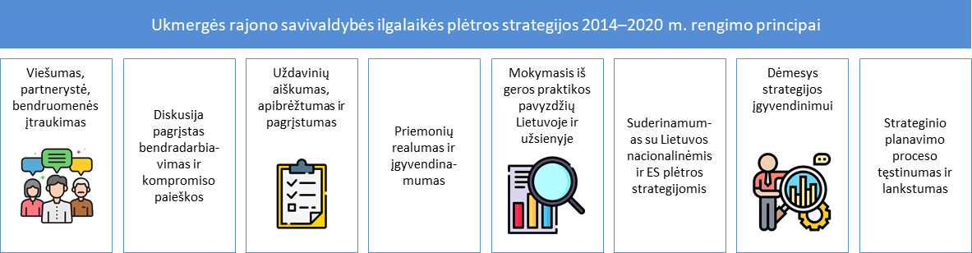
1 paveikslas. IPS 2014–2020 m. rengimo principai
Šaltinis: sudaryta Teikėjo, remiantis Ukmergės rajono savivaldybės ilgalaikės plėtros strategija 2014–2020 m.
IPS 2014–2020 parengta vidaus ir išorės aplinkos analizė, apimanti tris sritis: socialinę aplinką, ekonominę aplinką bei aplinką ir infrastruktūrą. Šiose srityse atliktas Ukmergės rajono savivaldybės 2009–2012 m. laikotarpio rodiklių vertinimas, palyginant duomenis su Lietuvos Respublikos, Vilniaus regiono bei šio regiono savivaldybių duomenimis:
- Elektrėnų savivaldybe;
- Šalčininkų rajono savivaldybe;
- Širvintų rajono savivaldybe;
- Švenčionių rajono savivaldybe;
- Trakų rajono savivaldybe;
- Vilniaus miesto savivaldybe;
- Vilniaus rajono savivaldybe.
Kiekvienos srities pabaigoje pateikiama Ukmergės rajono savivaldybės stiprybių, silpnybių, galimybių ir grėsmių analizės (žr. 1 priedą), kuriomis remiantis suformuota Ukmergės rajono savivaldybės vizija:
Ukmergės rajonas – stiprias istorines-kultūrines šaknis turintis Aukštaitijos kraštas, strategiškai patrauklus investuoti, kurti verslą bei realizuoti kūrybinius sumanymus
IPS 2014–2020 numatytos trys prioritetinės sritys:
- 1 prioritetinė sritis. Konkurencingumo didinimas ir palankios verslui aplinkos kūrimas;
2 prioritetinė sritis. Visuomenės gerovės kūrimas ir paslaugų kokybės gerinimas;
- 3 prioritetinė sritis. Darni teritorijų ir infrastruktūros plėtra.
Siekiant užtikrinti IPS 2014–2020 įgyvendinimą, buvo parengta ir patvirtinta Ukmergės rajono savivaldybės ilgalaikės plėtros strategijos 2014–2020 m. įgyvendinimo priežiūros tvarka (toliau – IPS 2014–2020 priežiūros tvarka), kuri sudaro sąlygas kontroliuoti IPS 2014–2020 įgyvendinimą, vertinti priemonių poveikį Ukmergės rajono savivaldybei ir prireikus papildyti ar koreguoti IPS 2014–2020.

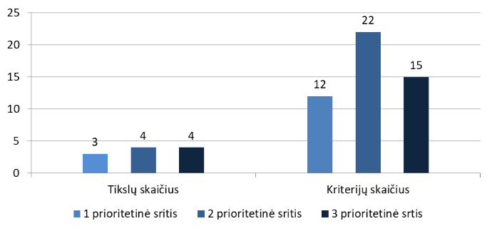
Ukmergės rajono savivaldybės ilgalaikio 2014–2020 m. strateginio plėtros plano įgyvendinimo eigos ir rezultatų analizė
2 paveikslas. IPS 2014–2020 m. tikslai ir kriterijai
Šaltinis: sudaryta Teikėjo, remiantis IPS 2014–2020 priežiūros tvarka

IPS 2014–2020 priežiūros tvarkoje numatyta, kad įgyvendinimo priežiūros objektus apima vizija, prioritetai, tikslai, uždaviniai ir priemonės bei kriterijų sistema.
IPS 2014–2020 priežiūros tvarkoje 3 prioritetinėms sritims įgyvendinti numatyta 11 tikslų ir 49 kriterijai (žr. šalia esantį paveikslą).
Visoms prioritetinėms sritims numatytas panašus tikslų skaičius, tačiau antrai prioritetinei sričiai – visuomenės gerovės kūrimas ir paslaugų kokybės gerinimas – numatyta daugiausiai kriterijų.
IPS 2014–2020 priežiūros tvarkoje numatytiems tikslams ir kriterijams įgyvendinti, Ukmergės rajono savivaldybės taryba tvirtina 3 metų trukmės strateginius veiklos planus.
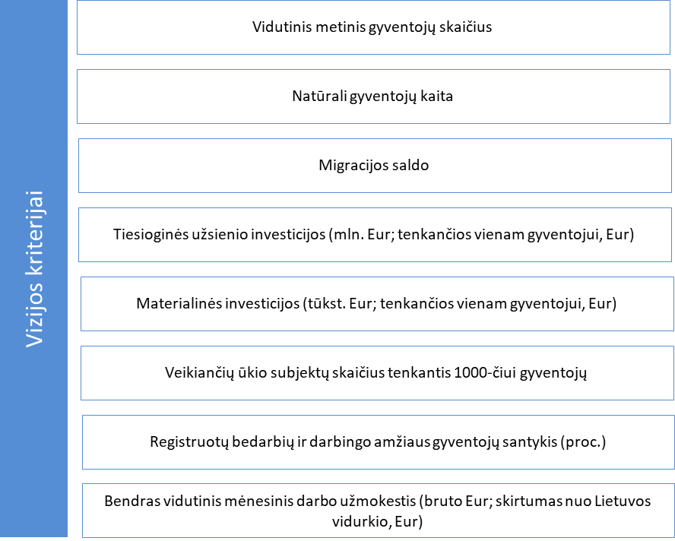
Siekiant nustatyti, ar strateginiuose veiklos planuose numatytos priemonės buvo tinkamos ir pakankamos ISP 2014–2020 priežiūros tvarkoje numatytiems tikslams pasiekti, toliau pateikiama vizijos ir kriterijų numatytų reikšmių pasiekimas. Pažymėtina, kad IPS 2014–2020 priežiūros tvarkoje siekiamos reikšmės yra suplanuotos 2020 m. arba 2021 m., tačiau oficialiai prieinamuose šaltiniuose numatytiems metams statistika ne visais atvejais yra. Atsižvelgiant į tai, vertinama esanti statistika ir daromos prielaidos dėl reikšmių pasiekimo / nepasiekimo.
3 paveikslas. Vizijos kriterijai
Šaltinis: sudaryta Teikėjo, remiantis IPS 2014–2020 priežiūros tvarka

IPS 2014–2020 priežiūros tvarkoje vizijos pasiekimui matuoti numatyti 8 kriterijai (žr. šalia esantį paveikslą) reprezentuoja savivaldybės demografinę situaciją, verslumo ir darbo rinkos aspektus bei su jais susijusius veiksnius. Vizijos kriterijai yra pirmojo (aukščiausio) lygio, jie parodo IPS 2014–2020 įgyvendinimo poveikį savivaldybės plėtrai ir vizijos pasiekiamumo lygį.
Remiantis Lietuvos statistikos departamento duomenimis, nuolatinis gyventojų skaičius savivaldybėje 2013–2020 m. laikotarpiu kasmet stabiliai mažėjo. IPS 2014–2020 priežiūros tvarkoje numatytas siekis iki 2021 m. išlaikyti 34500 nuolatinių gyventojų greičiausiai nebus pasiektas – jau 2020 m. savivaldybėje buvo 33482 registruoti gyventojai, t. y. 1018 gyventojų mažiau nei buvo planuota. Toliau esančiame paveiksle pateikiamas gyventojų skaičiaus kitimas 2014–2020 m. laikotarpiu. Remiantis šio laikotarpio turimais duomenimis atlikta 2021 m. prognozė, kuria nustatyta, kad išlikus panašioms tendencijoms, 2021 m. gyventojų skaičius Ukmergės rajono savivaldybėje būtų 32500.
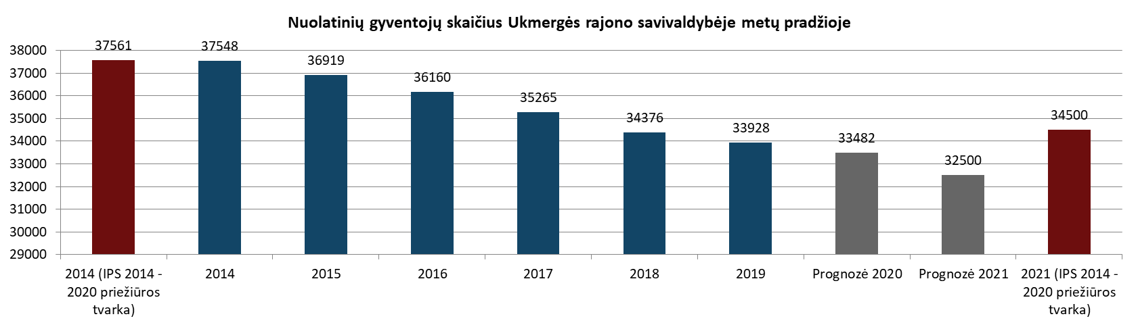
4 paveikslas. Nuolatinių gyventojų skaičius Ukmergės rajono savivaldybėje 2014–2020 m. laikotarpiu, prognozė 2020 – 2021 m. ir reikšmės IPS 2014–2020 priežiūros tvarkoje
Šaltinis: sudaryta Teikėjo, remiantis Lietuvos statistikos departamento duomenimis, IPS 2014–2020 priežiūros tvarka ir Teikėjo skaičiavimais
IPS 2014–2020 m. priežiūros tvarkoje buvo tikimasi, kad natūrali gyventojų kaita Ukmergės rajono savivaldybėje sumažės nuo -412 (2013 m.) iki -388 (2020 m.). 2013–2019 m. laikotarpiu natūrali gyventojų kaita vyko netolygiai – didžiausia neigiama reikšmė buvo pasiekta 2013 m. (-412), mažiausia neigiama reikšmė – 2014 m. (-315) (žr. toliau esantį paveikslą).
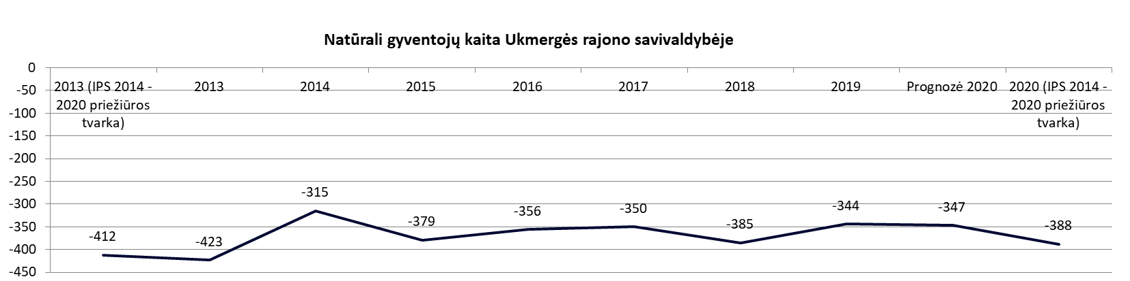
5 paveikslas. Natūrali gyventojų kaita Ukmergės rajono savivaldybėje 2013–2019 m. laikotarpiu, prognozė 2020 m. ir reikšmės IPS 2014–2020 priežiūros tvarkoje
Šaltinis: sudaryta Teikėjo, remiantis Lietuvos statistikos departamento duomenimis IPS 2014–2020 priežiūros tvarka ir Teikėjo skaičiavimais
Kaip matyti iš aukščiau esančio paveikslo, natūralios gyventojų kaitos rodiklis visu laikotarpiu kito netolygiai, todėl sudėtinga nustatyti, ar 2020 m. bus pasiekta IPS 2014–2020 priežiūros tvarkoje numatyta reikšmė. Remiantis 2013–2019 m. laikotarpio turimais duomenimis buvo atlikta prognozė, kurios metu nustatyta, kad 2020 m. natūralios gyventojų kaitos Ukmergės rajono savivaldybėje rodiklis būtų -347, t. y. rodiklis būtų mažiau neigiamas nei numatyta IPS 2014–2020 priežiūros tvarkoje. Tačiau tikslinga pažymėti, kad numatytos reikšmės neapsiekiamos, t. y. jeigu natūralios gyventojų kaitos rodiklis būtų mažiau neigiamas nei -388, atspindėtų geresnę rajono situaciją, kuri reikštų, kad nors mirtingumas yra didesnis už gimstamumą, tačiau šis skirtumas mažesnis nei buvo prognozuota 2020 m.
Daugiausiai neigiamą nuolatinių gyventojų prieaugį lemia neigiamas migracijos saldo (rodiklis, parodantis skirtumą tarp išvykstančių ir atvykstančių gyventojų skaičiaus). IPS 2014–2020 priežiūros tvarkoje numatyta, kad migracijos saldo nuo -382 (2013 m.) ateityje galėtų sumažėti iki -300 (2020 m.). Remiantis Lietuvos statistikos departamento duomenimis, išvykusiųjų iš savivaldybės indeksas kurį laiką augęs (2016 ir 2017 m. siekė net -539), nuo 2018 m. pradėjo mažėti ir 2019 m. migracijos saldo reikšmė Ukmergės rajono savivaldybėje buvo -102. Atlikus prognozę, kuri paremta 2013–2019 m. rodiklio kitimo tendencijomis, nustatyta, kad 2020 m. migracijos saldo rodiklis galėtų būti -162, t. y. rodiklis būtų mažiau neigiamas nei numatyta IPS 2014–2020 m. priežiūros tvarkoje, tokiu atveju vertinama, kad būtų pasiekta planuota reikšmė.
Vienas iš svarbiausių kriterijų – tiesioginės užsienio investicijos, kurios prisideda ne tik prie konkrečios savivaldybės, bet ir visos valstybės ekonominio augimo, inovacijų diegimo, darbo vietų kūrimo. Tiesioginės užsienio investicijos Ukmergės rajono savivaldybėje auga palaipsniui, atlikus prognozę nustatyta, kad 2019 m. tiesioginės užsienio investicijos galėtų siekti 63,32 mln. Eur, 2020 m. – 67,11 mln. Eur. Tokiu atveju IPS 2014–2020 priežiūros tvarkoje numatyta reikšmė būtų pasiekta (žr. toliau esantį paveikslą).
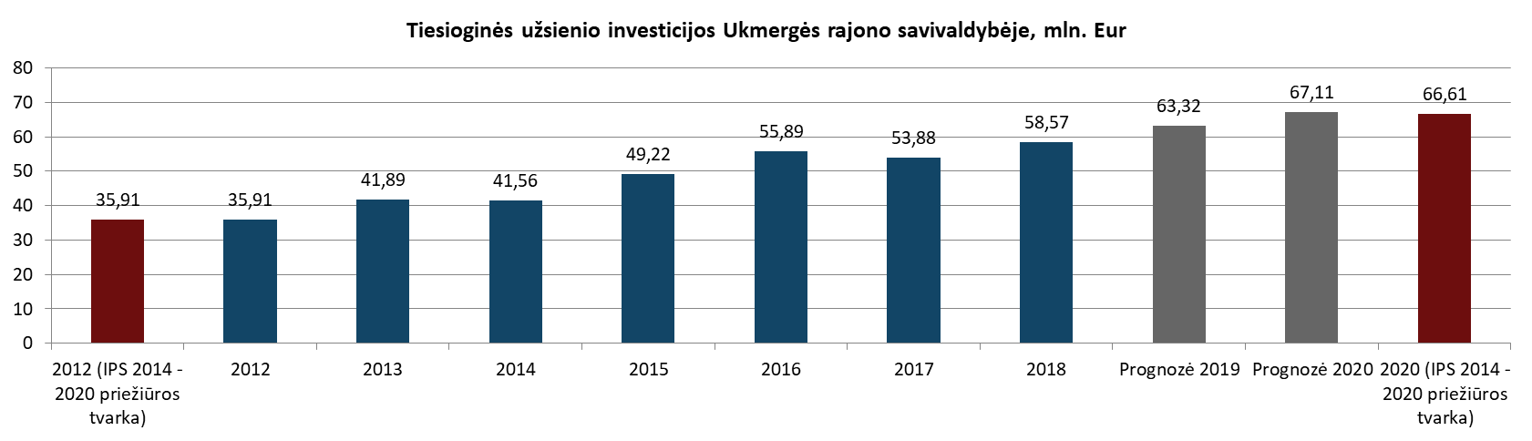
6 paveikslas. Tiesioginės užsienio investicijos Ukmergės rajono savivaldybėje 2012–2018 m. laikotarpiu, prognozė 2019 - 2020 m. ir reikšmės IPS 2014–2020 priežiūros tvarkoje, mln. Eur
Šaltinis: sudaryta Teikėjo, remiantis Lietuvos statistikos departamento duomenimis, IPS 2014–2020 priežiūros tvarka ir Teikėjo skaičiavimais
Tiesioginių užsienio investicijų tenkančių vienam gyventojui reikšmė, tikėtina, kad taip pat bus pasiekta – 2018 m. šis rodiklis buvo 1726 Eur / vienam gyventojui, IPS 2014–2020 priežiūros tvarkoje numatyta 2020 m. siekiama reikšmė – 1737 Eur. Atlikus prognozę nustatyta, kad išlikus 2012–2018 m. laikotarpio tendencijoms, tiesioginės užsienio investicijos vienam gyventojui 2019 m. galėtų sudaryti 1878 Eur, 2020 m. – 2012 Eur. Tokiu atveju IPS 2014–2020 priežiūros tvarkoje numatyta reikšmė būtų viršyta 16 proc.
Remiantis oficialiai prieinamais duomenimis, materialinių investicijų (investicijos ilgalaikiam materialiajam turtui sukurti, įsigyti arba jo vertei padidinti) rodiklis Ukmergės rajono savivaldybėje 2012 m. siekė 28,5 tūkst. Eur (IPS 2014–2020 priežiūros tvarkoje – 25,6 tūkst. Eur) ir 734 Eur materialinių investicijų, tenkančių vienam gyventojui (IPS 2014–2020 priežiūros tvarkoje – 661 Eur). Paskutiniais oficialiai prieinamais duomenimis, 2018 m. materialinės investicijos siekė 47 tūkst. Eur, materialinės investicijos, tenkančios vienam gyventojui – 1385 Eur. 2018 m. abiejų rodiklių reikšmės jau buvo stipriai viršijusios IPS 2014–2020 priežiūros tvarkoje numatytus 2020 m. planus:
- 2018 m. materialinės investicijos buvo 68 proc. didesnės nei suplanuota 2020 m. reikšmė;
- 2018 m. materialinės investicijos, tenkančios vienam gyventojui, buvo 91 proc. didesnės nei suplanuota 2020 m. reikšmė.
Siekiant nustatyti, kokios analizuojamų rodiklių reikšmės, remiantis praeities duomenimis, galėtų būti 2019 m. ir 2020 m., buvo atlikta prognozė, kurios rezultatai pateikiami toliau esančiuose paveiksluose.
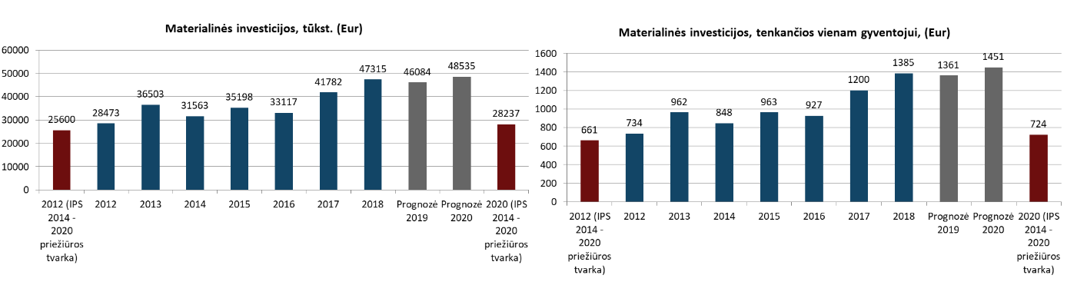
7 paveikslas. Materialinės investicijos Ukmergės rajono savivaldybėje (tūkst. Eur) ir materialinės investicijos, tenkančios vienam gyventojui (Eur) 2012–2018 m. laikotarpiu, prognozė 2019–2020 m. ir reikšmės IPS 2014–2020 priežiūros tvarkoje, mln. Eur
Šaltinis: sudaryta Teikėjo, remiantis Lietuvos statistikos departamento duomenimis, IPS 2014–2020 priežiūros tvarka ir Teikėjo skaičiavimais
Kaip matyti iš aukščiau esančiuose paveiksluose pateikiamų duomenų, tiek materialinių investicijų reikšmė, tiek materialinių investicijų, tenkančių vienam gyventojui, reikšmė viršytų IPS 2014–2020 priežiūros tvarkoje planuotas reikšmes.
Savivaldybėje veikiančios įmonės ir kiti verslą vykdantys subjektai reikšmingai prisideda prie ekonominių veiklų savivaldybėje, tad veikiančių ūkio subjektų skaičius tenkantis 1000-čiui gyventojų atskleidžia savivaldybės verslumo lygį bei jo tendencijas. 2014–2020 m. laikotarpiu ūkio subjektų skaičius augo, išskyrus 2015 m. Atsižvelgiant į tai, kad veikiančių ūkio subjektų skaičius kasmet auga (2013 m. – 686, 2020 m. 779) , o rajono gyventojų mažėja – 1000-čiui gyventojų tenkantis ūkio subjektų skaičius augo nuo 18,3 2014 m. iki 23,3 2020 m. Atlikus prognozę nustatyta, kad šis rodiklis 2021 m. galėtų būti 24,6 – 17 proc. didesnis nei suplanuota IPS 2014–2020 priežiūros tvarkoje.
Toliau esančiame paveiksle pateikiamas veikiančių ūkio subjektų skaičiaus, tenkantis 1000-čiui gyventojų, rodiklio kitimas.
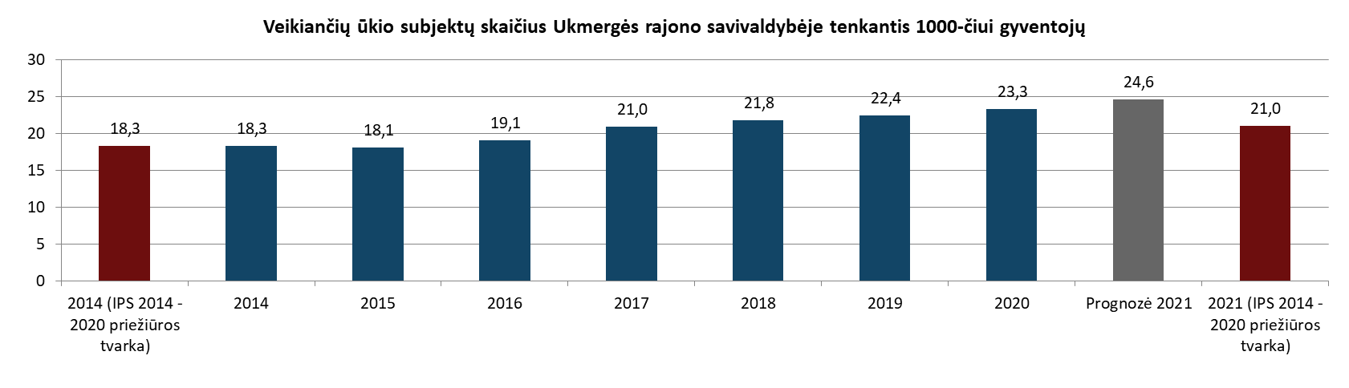
8 paveikslas. Veikiančių ūkio subjektų skaičius, tenkantis 1000-čiui gyventojų, 2014–2020 m. laikotarpiu, prognozė 2021 m. ir reikšmės IPS 2014–2020 priežiūros tvarkoje
Šaltinis: sudaryta Teikėjo, remiantis Lietuvos statistikos departamento duomenimis, IPS 2014–2020 priežiūros tvarka ir Teikėjo skaičiavimais
Reikšmingą informaciją apie savivaldybės darbo jėgos potencialą bei darbo rinką nusako nedarbo lygis, registruotų bedarbių ir darbingo amžiaus gyventojų santykis. 2012–2019 m. bendras nedarbo lygis savivaldybėje sumažėjo 26 proc.: nuo 14,2 proc. iki 10,5 proc. Remiantis praeities duomenimis ir išlikus tokioms pačioms 2012–2019 m. laikotarpio tendencijoms, registruotų bedarbių ir darbingo amžiaus gyventojų santykio reikšmė būtų 9,1 proc. – nors nedarbo lygis sumažėtų, tačiau nebūtų pasiekta IPS 2014–2020 priežiūros tvarkoje suplanuota reikšmė (žr. toliau esantį paveikslą).
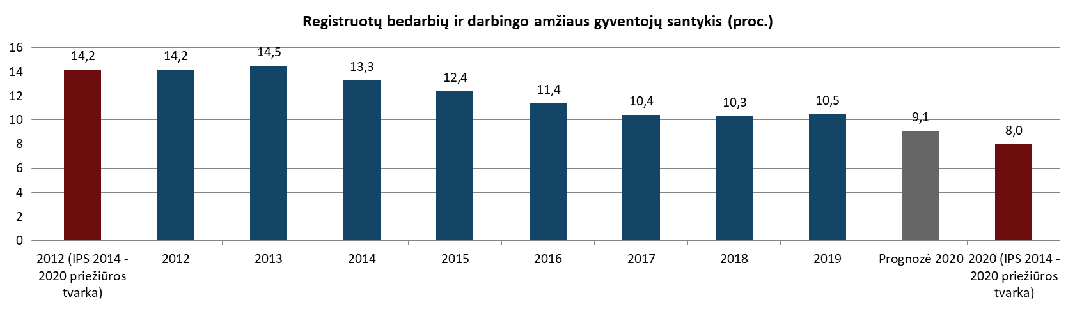
9 paveikslas. Registruotų bedarbių ir darbingo amžiaus gyventojų santykis (proc.) 2012–2019 m. laikotarpiu, prognozė 2020 m. ir reikšmės IPS 2014–2020 priežiūros tvarkoje, proc.
Šaltinis: sudaryta Teikėjo, remiantis Lietuvos statistikos departamento duomenimis, IPS 2014–2020 priežiūros tvarka ir Teikėjo skaičiavimais
Bendras vidutinis mėnesinis darbo užmokestis 2012–2019 m. laikotarpiu kasmet stabiliai augo, tačiau tarp 2018 ir 2019 m. buvo pastebimas ryškus atlyginimų šuolis. Svarbu paminėti, kad keitėsi atlyginimų apskaičiavimo tvarka, todėl paskutinių metų skaičius gali kiek iškreipti statistiką. Iki 2019 m. atlyginimų prieaugis kasmet didėjo vidutiniškai po 46,18 Eur, tačiau atlyginimų skirtumas tarp 2018 ir 2019 m. dėl pasikeitusios apskaičiavimo tvarkos siekė 328,70 Eur. Pažymėtina, kad IPS 2014–2020 priežiūros tvarkoje numatytas planas, kad 2020 m. bendras vidutinis mėnesinis darbo užmokestis būtų 781,97 Eur buvo pasiektas jau 2018 m. (žr. toliau esantį paveikslą). Paveiksle 2020 m. pateikiama pirmojo pusmečio bendro vidutinio darbo užmokesčio Ukmergės rajono savivaldybėje (bruto) reikšmė.
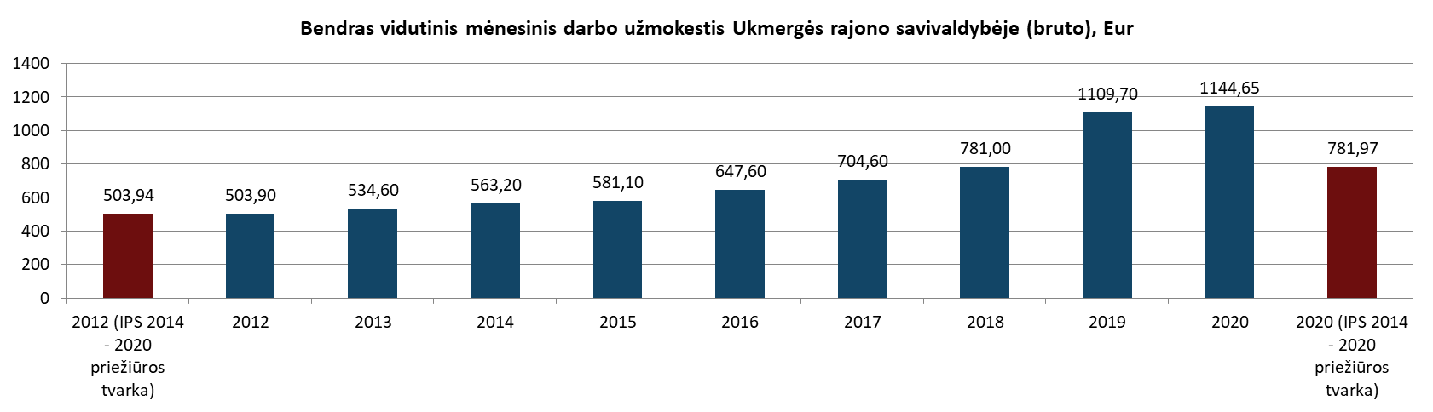
10 paveikslas. Bendras vidutinis darbo užmokestis Ukmergės rajono savivaldybėje (bruto) 2012–2019 m. laikotarpiu ir reikšmės IPS 2014–2020 priežiūros tvarkoje, Eur
Šaltinis: sudaryta Teikėjo, remiantis Lietuvos Statistikos departamento duomenimis ir IPS 2014–2020 priežiūros tvarka
IPS 2014–2020 priežiūros tvarkoje planuota, kad 2020 m. bendras vidutinis darbo užmokesčio (bruto) skirtumas nuo Lietuvos Respublikos vidurkio neturėtų būti didesnis nei -86,00 Eur. Visgi nuo 2012 m. Lietuvos Respublikos bendras vidutinis darbo užmokesčio rodiklis augo sparčiau nei Ukmergės rajono savivaldybės ir kiekvienais metais atotrūkis didėjo. Preliminariais 2020 m. pirmojo pusmečio duomenimis, Ukmergės rajono savivaldybėje bendras vidutinis darbo užmokestis buvo daugiau nei 240 Eur mažesnis nei šalies vidurkis. Vertinama, kad IPS 2014–2020 priežiūros tvarkoje planuotas bendro vidutinio mėnesinio darbo užmokesčio skirtumo nuo Lietuvos vidurkio rodiklis nebus pasiektas.
Toliau tekste pateikiamas kriterijų vertinimas pagal kiekvieną prioritetinę sritį.

1 prioritetinė sritis. Konkurencingumo didinimas ir palankios verslui aplinkos kūrimas
Kaip minėta anksčiau, pirmajai prioritetinei sričiai IPS 2014–2020 priežiūros tvarkoje buvo iškelti trys tikslai su atitinkamais kriterijais, leisiančiais įvertinti esamą situaciją, norimą pasiekti tikslą bei vykdomą progresą. Ši prioritetinė sritis orientuota į verslumo, investicijų ir turizmo rajone skatinimą bei gyvenimo kaimo vietovėse gerinimą.
1 lentelė. 1 prioritetinės srities 1 tikslo kriterijai ir jų siekiamos reikšmės
1 prioritetinė sritis. KONKURENCINGUMO DIDINIMAS IR PALANKIOS VERSLUI APLINKOS KŪRIMAS
1.1. Tikslas. Kurti patrauklią aplinką verslo plėtrai ir investicijų pritraukimui |  | Esama situacija | Planas
1.1.1. | Įgyvendintų verslo skatinimo / rėmimo programų skaičius | 2 (2013 m.) | 2 (iki 2020 m.)
1.1.2. | Veikiančių ūkio subjektų skaičius | 686 (2014 m. pradžioje) | 790 (2021 m. pradžioje)
Šaltinis: sudaryta Teikėjo, remiantis IPS 2014–2020 priežiūros tvarka
Pirmosios prioritetinės srities pirmasis tikslas – kurti patrauklią aplinką verslo plėtrai ir investicijų pritraukimui, taip skatinant investicijų pritraukimą, naujų darbo vietų kūrimą regione. Šis tikslas yra planuojamas išmatuoti dviem kriterijais (1.1.1. ir 1.1.2.):
- 1.1.1. įgyvendintų verslo skatinimo / rėmimo programų skaičiumi;
- 1.1.2. veikiančių ūkio subjektų skaičiumi.
IPS 2014–2020 priežiūros tvarkoje buvo planuojama, kad kriterijus „Įgyvendintų verslo skatinimo / rėmimo programų“ skaičius bus stabilus ir nesikeis, tačiau nuo 2016 m. Ukmergės rajono savivaldybėje įgyvendinama viena programa – Smulkaus ir vidutinio verslo rėmimo programa. Atsižvelgiant į tai, vertinama, kad suplanuotos kriterijaus reikšmės įgyvendinti nepavyko.
Remiantis Lietuvos statistikos departamento pateikiama statistika, veikiančių ūkio subjektų skaičius 2014–2020 m. laikotarpiu augo. Remiantis praeities duomenimis ir atlikus prognozę, nustatyta, kad išlikus tokioms pačioms tendencijoms, 2021 m. Ukmergės rajono savivaldybėje veikiančių ūkio subjektų skaičius galėtų siekti 799, t. y. 9 ūkio subjektais daugiau nei planuota IPS 2014–2020 priežiūros tvarkoje (žr. toliau esantį paveikslą).
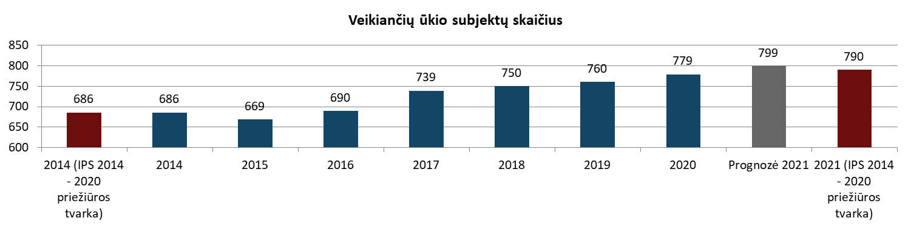
11 paveikslas. Veikiančių ūkio subjektų skaičius Ukmergės rajono savivaldybėje metų pradžioje 2014–2020 m. laikotarpiu, prognozė 2021 m. ir reikšmės IPS 2014–2020 priežiūros tvarkoje
Šaltinis: sudaryta Teikėjo, remiantis Ukmergės rajono savivaldybės administracijos duomenimis, IPS 2014–2020 priežiūros tvarka ir Teikėjo skaičiavimais
Antrasis tikslas 1 prioritetinės srities tikslas orientuotas į efektyvų rajono turistinio potencialo išnaudojimą. Šio tikslo kriterijai suponuoja vaizdą apie esamą situaciją ir progresą turizmo veiklos ir jo skatinimo procese.
2 lentelė. 1 prioritetinės srities 2 tikslo kriterijai ir jų siekiamos reikšmės
1 prioritetinė sritis. KONKURENCINGUMO DIDINIMAS IR PALANKIOS VERSLUI APLINKOS KŪRIMAS
1.2 Tikslas. Efektyviai išnaudoti rajono turistinį potencialą: |  | Esama situacija | Planas
1.2.1. | Turizmo ir verslo informacijos centre apsilankiusių lankytojų skaičius | 608 (2013 m.) | 1000 (2020 m.)
1.2.2. | Apgyvendinimo įstaigose suteiktų nakvynių skaičius | 5296 (2012 m.) | 7000 (2020 m.)
1.2.3. | Viešbučių numerių užimtumas (proc.) | 14,7 (2012 m.) | 25,0 (2020 m.)
1.2.4. | Naujai įrengtų / modernizuotų turizmo traukos objektų skaičius | 2 naujai įrengti (2012 m.)  2 modernizuoti (2013 m.) | 8 (iki 2020 m.)
1.2.5. | Kaimo turizmo sodybų skaičius / vietų skaičius | 16 sodybų / 401 vieta (2014 m. pr.) | 19 / 550 (2021 m. pradžioje)
1.2.6. | Ukmergės kraštotyros muziejaus lankytojų skaičius | 8700 (2013 m.) | 20000 (2020 m.)
Šaltinis: sudaryta Teikėjo, remiantis IPS 2014–2020 priežiūros tvarka
Remiantis IPS 2014–2020 priežiūros tvarka, iki 2020 m. į turizmo ir verslo informacijos centrą buvo planuota pritraukti 1000 lankytojų, lyginant su 608-iais lankytojais 2013 m. Statistika rodo, kad jau 2018 m. lankytojų skaičius beveik 5 kartus (4854 asm.) viršijo 2020 m. išsikeltą tikslą – 1000 lankytojų (žr. toliau esantį paveikslą). Atlikus 2020 m. prognozę, kuri paremta 2013–2019 m. laikotarpio faktiniais duomenimis, nustatyta, kad 2020 m. lankytojų skaičius galėtų būti 3338 – tokiu atveju planuotas kriterijaus rodiklis būtų viršytas daugiau nei 3 kartus. Visgi atsižvelgiant į visu laikotarpiu buvusį netolygų lankytojų skaičiaus pasiskirstymą ir 2020 m. pradžioje visame pasaulyje kilusios korona viruso (COVID-19) pandemijos sukeltus padarinius, sudėtinga prognozuoti reikšmes 2020 m., tačiau remiantis jau turimais 2013–2019 m. duomenimis ir darant prielaidą, kad lankytojų elgesys nekis, buvo atlikta prognozė, kuri rodo, kad 2020 m. Turizmo ir verslo informacijos centre būtų galima tikėtis 3338 lankytojų, kas reikštų, kad IPS 2014–2020 priežiūros tvarkoje planuota kriterijaus reikšmė būtų viršyta daugiau nei 3 kartus.
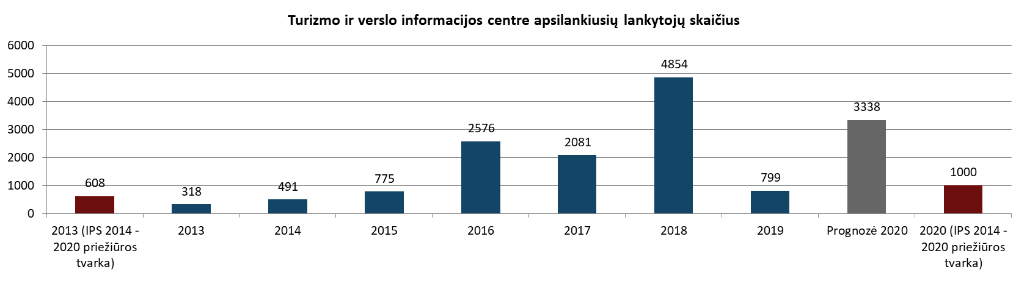
12 paveikslas. Ukmergės turizmo ir verslo informacijos centre apsilankiusių lankytojų skaičius 2013–2019 m. laikotarpiu, prognozė 2020 m. ir reikšmės IPS 2014–2020 priežiūros tvarkoje
Šaltinis: sudaryta Teikėjo, remiantis Statistikos departamento duomenimis, IPS 2014–2020 priežiūros tvarka ir Teikėjo skaičiavimais
IPS 2014–2020 priežiūros tvarkoje planuota, kad apgyvendinimo įstaigose suteiktų nakvynių skaičius Ukmergės rajono savivaldybėje augs nuo 5296 (2012 m.) iki 7000 (2020 m.), o viešbučių numerių užimtumas – nuo 14,7 proc. iki 25 proc. per tą patį laikotarpį. Remiantis statistika, 2019 m. faktinių apgyvendinimo įstaigose suteiktų nakvynių skaičius buvo net 13255 vnt. (žr. toliau esantį paveikslą), o viešbučių užimtumas – 17,4 proc. Taigi, nakvynių skaičiumi užsibrėžtas kriterijus jau 2019 m. buvo įgyvendintas beveik dvigubai – 189 proc. Atlikus analizę, paremtą ankstesnių metų duomenimis, buvo nustatyta, kad planuota reikšmė galėtų pasiekta ir gerokai viršyta, tačiau dėl 2020 m. kilusios pandemijos šio rodiklio plano įgyvendinimas abejotinas – 2020 m. sausio–birželio mėnesiais Ukmergės rajono savivaldybėje buvo suteikta 2172 nakvynės, t. y. daugiau nei tris kartus mažiau nei planuota pasiekti iki metų pabaigos. Vis dėlto, viešbučių užpildymas augo nežymiai ir šiam kriterijui 2020 m. užsibrėžti skaičiai, tikėtina, nebus pasiekti.
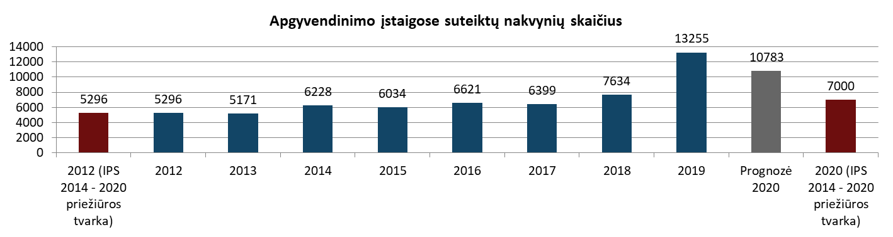
13 paveikslas. Ukmergės rajono savivaldybėje esančiose apgyvendinimo įstaigose suteiktų nakvynių skaičius 2012–2019 m. laikotarpiu, prognozė 2020 m. ir reikšmės IPS 2014–2020 priežiūros tvarkoje
Šaltinis: sudaryta Teikėjo, remiantis Lietuvos Statistikos departamento duomenimis, IPS 2014–2020 priežiūros tvarka ir Teikėjo skaičiavimais
Planuota, kad naujai įrengtų ar modernizuotų turizmo traukos objektų skaičius Ukmergės rajono savivaldybėje nuo 4 vnt. (2013 m.) galėtų didėti iki 8 vnt. 2020 m. Pagal turimą statistiką tokių traukos objektų skaičius nuo 2016 m. pradėjo augti ir 2019 m. jų buvo jau 12. Atlikus prognozę, nustatyta, kad 2020 m. tikėtina, jog tokių naujai įrengtų ar modernizuotų traukos objektų būtų apie 11, tad vertinama, kad šio kriterijaus planas 2020 m. bus įgyvendintas ir viršytas.
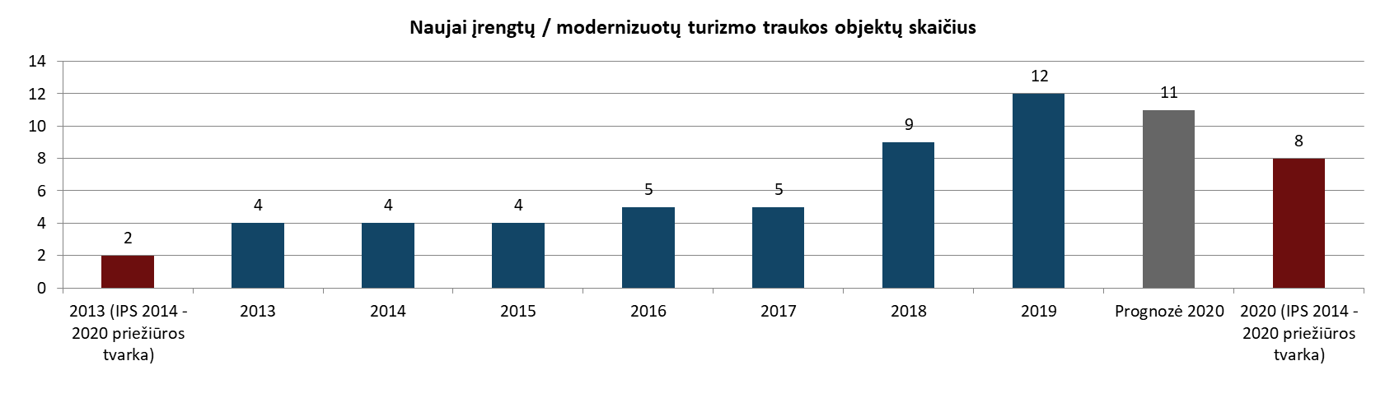
14 paveikslas. Ukmergės rajono savivaldybėje esančių naujai įrengtų / modernizuotų turizmo traukos objektų skaičius 2013–2019 m. laikotarpiu, prognozė 2020 m. ir reikšmės IPS 2014–2020 priežiūros tvarkoje
Šaltinis: sudaryta Teikėjo, remiantis Ukmergės savivaldybės administracijos duomenimis, IPS 2014–2020 priežiūros tvarka ir Teikėjo skaičiavimais
Dėl Ukmergės rajono savivaldybės lokacijos joje yra patrauklu vystyti kaimo turizmą, tad kaimo turizmo sodybų ir vietų jose skaičius buvo įtraukti į IPS 2014–2020 priežiūros tvarką. Planuota 2021 m. savivaldybėje turėti 19 kaimo turizmo sodybų ir 550 galimų užpildyti vietų jose. Kaimo turizmo sodybų skaičius 2014–2019 m. laikotarpiu kito netolygiai, kartais viršijant siektiną skaičių, kartais nuo jo stipriai atsiliekant (žr. toliau esantį paveikslą).
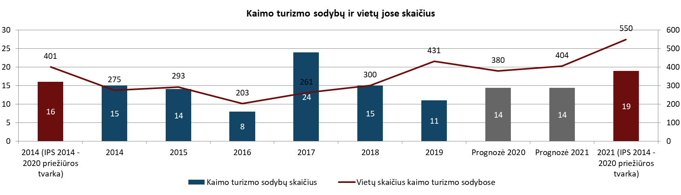
15 paveikslas. Kaimo turizmo sodybų ir vietų jose skaičius Ukmergės rajono savivaldybėje 2014–2019 m. laikotarpiu, prognozė 2020–2021m. ir reikšmės IPS 2014–2020 priežiūros tvarkoje
Šaltinis: sudaryta Teikėjo, remiantis Lietuvos Statistikos departamento duomenimis, IPS 2014–2020 priežiūros tvarka ir Teikėjo skaičiavimais
Dėl netolygaus kaimo turizmo sodybų skaičiaus kitimo, taip pat atsižvelgiant į 2020 m. situaciją dėl COVID-19 bei atlikus prognozę, vertinama, kad IPS 2014–2020 priežiūros tvarkoje numatytas tikslas 2021 m. nebus pasiektas.
Vietų kaimo turizmo sodybose skaičius augo kiek stabiliau: iki 2016 m. jis mažėjo, o kitąmet pradėjo augti. 2019 m. buvo fiksuojama 431 vieta, tad iki siektino kriterijaus 2020 m. būtų reikalingas ženklus vietų augimas, tačiau dėl aukščiau nurodytų priežasčių jis yra mažai tikėtinas. Atlikus prognozę matoma, jog 2021 m. galėtų veikti 14 kaimo turizmo sodybų, o jose – maždaug 404 vietos (žr. toliau esantį paveikslą). Remiantis minėtais skaičiavimais, šio kriterijaus reikšmės nepasieks IPS 2014–2020 priežiūros tvarkoje iškeltų tikslų.
Į kriterijų sąrašą yra įtrauktas Ukmergės kraštotyros muziejaus lankomumo rodiklis, kuris, pagal IPS 2014–2020 priežiūros tvarką, 2020 m. galėtų siekti 20 tūkst. lankytojų. Pagal oficialią statistiką matoma, jog lankytojų skaičius beveik kiekvienais metais stabiliai augo, tačiau atlikus prognozę nustatyta, kad 2019 m. lankomumas galėtų būti 17946 lankytojai, 2020 m. – 19418 lankytojų. Esant prognozuotam lankomumui IPS 2014–2020 priežiūros tvarkoje numatytas tikslas nebūtų pasiektas (žr. toliau esantį paveikslą).
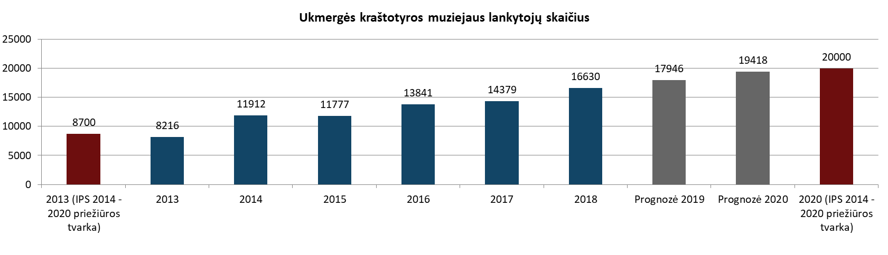
16 paveikslas. Ukmergės kraštotyros muziejaus lankytojų skaičius 2013–2018 m. laikotarpiu, prognozė 2019–2020 m. ir reikšmės IPS 2014–2020 priežiūros tvarkoje
Šaltinis: sudaryta Teikėjo, remiantis Ukmergės kraštotyros muziejaus duomenimis, IPS 2014–2020 priežiūros tvarka ir Teikėjo skaičiavimais
Remiantis kiekvienų metų lankytojų prieaugiu ir darant prielaidą, kad COVID-19 pandemija nepadarė įtakos lankytojų srautui, buvo atlikta 2019–2020 m. prognozė. Nustatyta, kad 2020 m., nors ir priartėjus prie užsibrėžto tikslo, numatyta kriterijaus reikšmė neturėtų būti pasiekta – prognozuojama, kad lankytojų skaičius būtų apie 19,5 tūkst.
Pirmos prioritetinės srities trečiasis tikslas – gerinti gyvenimo ir ekonominės veiklos sąlygas kaimo vietovėse. Šis tikslas buvo numatytas pasiekti matuojant keturis kriterijus, susijusius su kaimiškų vietovių teritorijomis ir jų išnaudojimu (žr. toliau esančią lentelę).
3 lentelė. 1 prioritetinės srities 3 tikslo kriterijai ir jų siekiamos reikšmės
1 prioritetinė sritis. KONKURENCINGUMO DIDINIMAS IR PALANKIOS VERSLUI APLINKOS KŪRIMAS
1.3 Tikslas. Gerinti gyvenimo ir ekonominės veiklos sąlygas kaimo vietovėse |  | Esama situacija | Planas
1.3.1. | Ūkių / veikiančių žemės ūkio/ių skaičius | 2322 / 6 (2014 m. sausio 1 d. ) | 2414 / 6 (2021 m. sausio 1 d.)
1.3.2. | Vidutinis ūkio dydis (ha) | 7,45 (2014 sausio 1 d.) | 7,5 (2021 m. sausio 1 d.)
1.3.3. | Bendroji žemės ūkio produkcija (tūkst. Eur) | 47701 (2012 m.) | 47787 (2020 m.)
1.3.4. | Gyventojų, gyvenančių kaimo vietovėse, dalis nuo visų gyventojų (proc.) | 40,3 (2013 m.) | 38,0 (2020 m.)
Šaltinis: sudaryta Teikėjo, remiantis IPS 2014–2020 priežiūros tvarka
IPS 2014–2020 priežiūros tvarkoje nurodyta vidutinio ūkio dydžio savivaldybėje siekiamybė 2021 m. – 7,5 ha (2014 m. buvo 7,45 ha). Analizėje naudojama Lietuvos statistikos departamento pateikiami duomenys (19,6 ha 2013 metais ir 21,2 ha 2016 m.) ne visai sutapo su ISP 2014–2020 priežiūros tvarkoje nurodytais duomenimis, tad kriterijaus pasiekiamumą vertinti sunku. Pagal Lietuvos Statistiko departamento informaciją atlikta prognozė rodo, kad 2021 m. vidutinio ūkio dydis būtų apie 26,7 ha, tad vertintina, kad siektinas planas bus įgyvendintas.
Planuota, kad 2020 m. bendroji žemės ūkio produkcija galėtų siekti 47,78 mln. Eur, 2012 m. šio rodiklio reikšmė buvo 47,7 mln. Eur. Remiantis statistika, šio kriterijaus reikšmė visą laikotarpį mažėjo, prognozuojama, kad išlikus tokioms pačioms tendencijoms rodiklio reikšmė 2019 m. galėtų būti 34,6 mln. Eur, 2020 m. – 33,0 mln. Eur (žr. toliau esantį paveikslą). Išsipildžius prognozėms IPS 2014–2020 m. priežiūros tvarkoje numatyta reikšmė būtų nepasiekta.
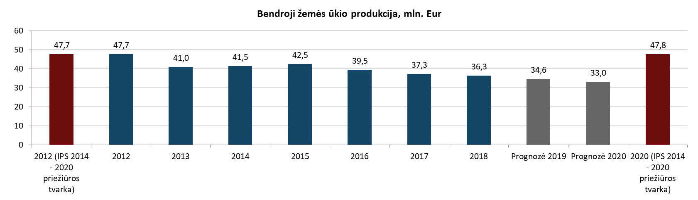
17 paveikslas. Bendroji žemės ūkio produkcija Ukmergės rajono savivaldybėje 2013–2019 m. laikotarpiu, mln. Eur, prognozė 2019-2020 m. ir reikšmės IPS 2014–2020 priežiūros tvarkoje
Šaltinis: sudaryta Teikėjo, remiantis Lietuvos Statistikos departamento duomenimis, IPS 2014–2020 priežiūros tvarka ir Teikėjo skaičiavimais
IPS 2014–2020 priežiūros tvarkoje planuota, kad kaimo vietovėse gyvenančių asmenų skaičius, palyginti su visu rajone gyvenančių asmenų skaičiumi, turėtų mažėti nuo 40,3 proc. 2013 m. iki 38,0 proc. 2020 m. Remiantis oficialia Lietuvos statistikos departamento pateikiama statistika, 2020 m. m. pradžioje kaime gyvenantys asmenys nuo visų gyventojų sudarė 39,8 proc. Kaip matyti iš toliau esančiame paveiksle pateikiamų duomenų, kaimo vietovėse gyvenančių asmenų dalis nuo visų gyventojų visu laikotarpiu svyravo, tačiau IPS 2014–2020 priežiūros tvarkos apraše numatytos reikšmės nepasiekė. Tačiau šioje situacijoje rodiklio nepasiekimas vertinamas teigiamai, ypatingai siekiant užtikrinti miestų ir kaimų tolygią transformaciją.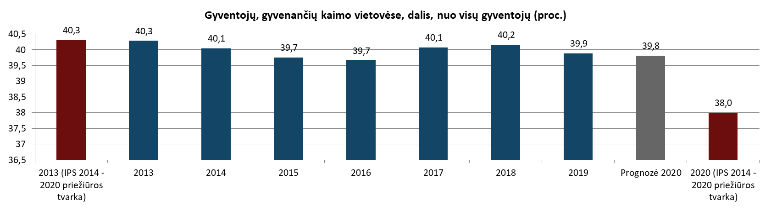
18 paveikslas. Gyventojų, gyvenančių kaimo vietovėse, dalis, nuo visų gyventojų Ukmergės rajono savivaldybėje 2013–2019 m. laikotarpiu, (proc.), prognozė 2020 m. ir reikšmės IPS 2014–2020 priežiūros tvarkoje
Šaltinis: sudaryta Teikėjo, remiantis Lietuvos Statistikos departamento duomenimis, IPS 2014–2020 priežiūros tvarka ir Teikėjo skaičiavimais

2 prioritetinė sritis. Visuomenės gerovės kūrimas ir paslaugų kokybės gerinimas
Antroji prioritetinė sritis orientuota į sklandų socialinių ir visuomeninių paslaugų gyventojams užtikrinimą bei savivaldybėje organizuojamų veiklų vykdymą. Siekiama užtikrinti sėkmingą švietimo, sveikatos, kultūros ir sporto veiklos rajone eigą bei pasiekti gerų veiklos efektyvumo rezultatų. Ši sritis yra ypatingai svarbi, kalbant apie indėlį į būsimųjų rajono visuomenės narių ateitį, kadangi švietimas apima ne tik moksleivių ugdymo veiklą, tačiau yra glaudžiai susijęs ir su socialinės atskirties mažinimu, ateities visuomenės kultūriniu ir pilietiniu ugdymu.
Pirmasis antrosios prioritetinės srities tikslas – švietimo sistemos efektyvumo, vaikų ir jaunimo užimtumo didinimas. Tikslui matuoti numatyti 6 kriterijai, kurie kartu su siekiamomis reikšmėmis pateikiami toliau esančioje lentelėje.
4 lentelė. 2 prioritetinės srities 1 tikslo kriterijai ir jų siekiamos reikšmės
2 prioritetinė sritis. VISUOMENĖS GEROVĖS KŪRIIMAS IR PASLAUGŲ KOKYBĖS GERINIMAS
2.1. Tikslas. Didinti švietimo sistemos efektyvumą, vaikų ir jaunimo užimtumą: |  | Esama situacija | Planas
2.1.1. | Savivaldybės finansuojamose ikimokyklinio ugdymo įstaigose ugdomų 1-6 metų vaikų dalis nuo bendro to amžiaus vaikų skaičiaus (proc.) | 54,6 (2013 m.) | 60,0 (2020 m.)
2.1.2. | Savivaldybės finansuojamose neformaliojo švietimo įstaigose ugdomų mokinių dalis nuo bendrojo ugdymo mokyklų mokinių skaičiaus (proc.) | 30,2 (2013 m.) | 33,0 (2020 m.)
2.1.3. | Bendrojo ugdymo mokyklose organizuojamoje neformaliojo švietimo veikloje dalyvaujančių mokinių dalis nuo bendro mokinių skaičiaus (proc.) | 80,0 (2013 m.) | 82,0 (2020 m.)
2.1.4. | Mokinių skaičiaus vidurkis klasėse pagal koncentrus | 1-4 kl.: 14,6  5-10 kl.: 18,5  11-12 kl.: 25,2  (2013 m.) | 1-4 kl.: 16  5-10 kl.: 19  11-12 kl.: 25  (2020 m.)
2.1.5. | Mokinių, įgijusių pradinį / pagrindinį / vidurinį išsilavinimą dalis nuo baigusių atitinkamą programą mokinių skaičiaus (proc.) | (be suaugusių/su suaugusiais)  Pradinis: 97,2  Pagrindinis: 97,2/93,5  Vidurinis : 98,4/97,0  (2013 m.) | Pradinis: 99,0  Pagrindinis: 98,0/95,0  Vidurinis : 99,0/97,5  (2020 m.)
2.1.6. | Veikiančių jaunimo NVO skaičius | 14 (2013 m.) | 25 (2020 m.)
Šaltinis: sudaryta Teikėjo, remiantis IPS 2014–2020 priežiūros tvarka
Per švietimo ir neformaliojo ugdymo veiklas mokiniai yra užimami per ar po pamokų, jų metu yra siekiama tenkinti mokinių pažinimo, ugdymo(-si), saviraiškos ir socialinius, poreikius, šiomis veiklomis yra papildomas vaiko ugdymas šeimose, atliekama socializacijos funkcija.
Remiantis savivaldybės pateiktais duomenimis, savivaldybės finansuojamose ikimokyklinio ugdymo įstaigose ugdomų 1-6 metų vaikų dalis nuo bendro to amžiaus vaikų skaičiaus per 6 metus augo nuo 54,6 proc. 2013 m. iki 66,5 proc. 2019 m. (žr. toliau esantį paveikslą).
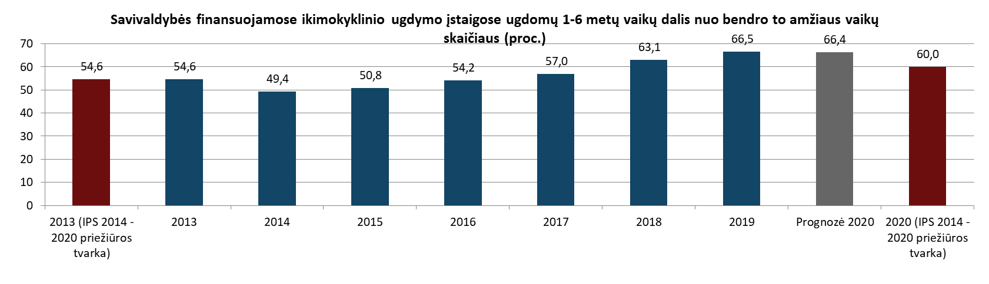
19 paveikslas. Ukmergės rajono savivaldybės finansuojamose ikimokyklinio ugdymo įstaigose ugdomų 1-6 metų vaikų dalis nuo bendro to amžiaus vaikų skaičiaus (proc.) 2013–2019 m. laikotarpiu, prognozė 2020 m. ir reikšmės IPS 2014–2020 priežiūros tvarkoje
Šaltinis: sudaryta Teikėjo, remiantis Ukmergės rajono savivaldybės administracijos duomenimis, IPS 2014–2020 priežiūros tvarka ir Teikėjo skaičiavimais
Remiantis 2013–2019 m. duomenimis, prognozuojama, kad 2020 m. savivaldybės finansuojamose ikimokyklinio ugdymo įstaigose ugdomų 1-6 metų vaikų dalis nuo bendro to amžiaus vaikų skaičiaus galėtų siekti 66,4 proc., t. y. IPS 2014–2020 priežiūros tvarkoje numatytas rodiklis būtų viršytas daugiau nei 6 procentiniais punktais.
2013 m. savivaldybės finansuojamose neformaliojo švietimo įstaigose ugdomų mokinių dalis sudarė 30,2 proc., skaičiuojant nuo bendrojo ugdymo mokyklų mokinių skaičiaus. Siekta iki 2020 m. šį skaičių padidinti iki 33 proc. Šio kriterijaus reikšmė kito netolygiai – iki 2016 m. ji augo (pasiekė 33,9 proc.), tačiau nuo kitų metų pradėjo mažėti ir 2019 m. buvo fiksuoti 30,3 proc. mokinių, ugdomų savivaldybės finansuojamose neformaliojo švietimo įstaigose. Atsižvelgiant į rodiklio reikšmės mažėjimą bei prognozės metu nustačius, kad 2020 m. savivaldybės finansuojamose neformaliojo švietimo įstaigose ugdomų mokinių dalis nuo bendrojo ugdymo mokyklų mokinių skaičiaus galėtų siekti 31,2 proc., vertinama, kad IPS 2014–2020 priežiūros tvarkoje numatyta reikšmė nebus pasiekta (žr. toliau esantį paveikslą).
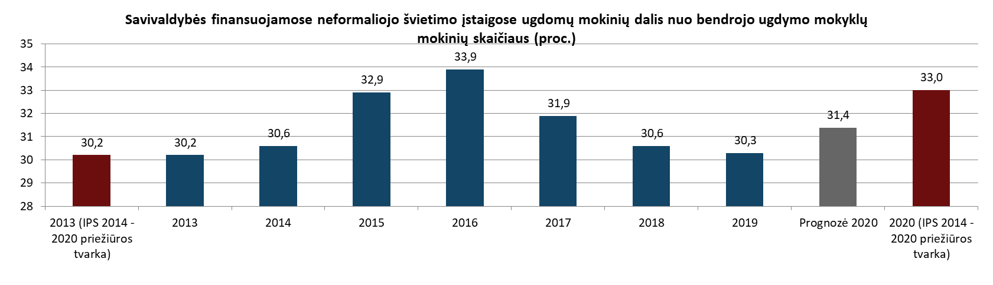
20 paveikslas. Ukmergės rajono savivaldybės finansuojamose neformaliojo švietimo įstaigose ugdomų mokinių dalis nuo bendrojo ugdymo mokyklų mokinių skaičiaus (proc.)2013–2019 m. laikotarpiu, prognozė 2020 m. ir reikšmės IPS 2014–2020 priežiūros tvarkoje
Šaltinis: sudaryta Teikėjo, remiantis Ukmergės rajono savivaldybės administracijos duomenimis, IPS 2014–2020 priežiūros tvarka ir Teikėjo atliktais skaičiavimais
IPS 2014–2020 priežiūros tvarkoje numatyta, kad bendrojo ugdymo mokyklose organizuojamoje neformaliojo švietimo veikloje dalyvaujančių mokinių dalis, lyginant su bendru mokinių skaičiumi, nuo 80 proc. (2013 m.) galėtų augti iki 82 proc. (2020 m.). Šis skaičius iki paskutinių turimų metų duomenų (2019 m.) kito netolygiai, atlikus prognozę nustatyta, kad 2020 m. šis rodiklis galėtų būti 79,4 proc. (žr. toliau esantį paveikslą). Išsipildžius prognozėms IPS 2014–2020 priežiūros tvarkoje numatyta reikšmė nebūtų pasiekta.
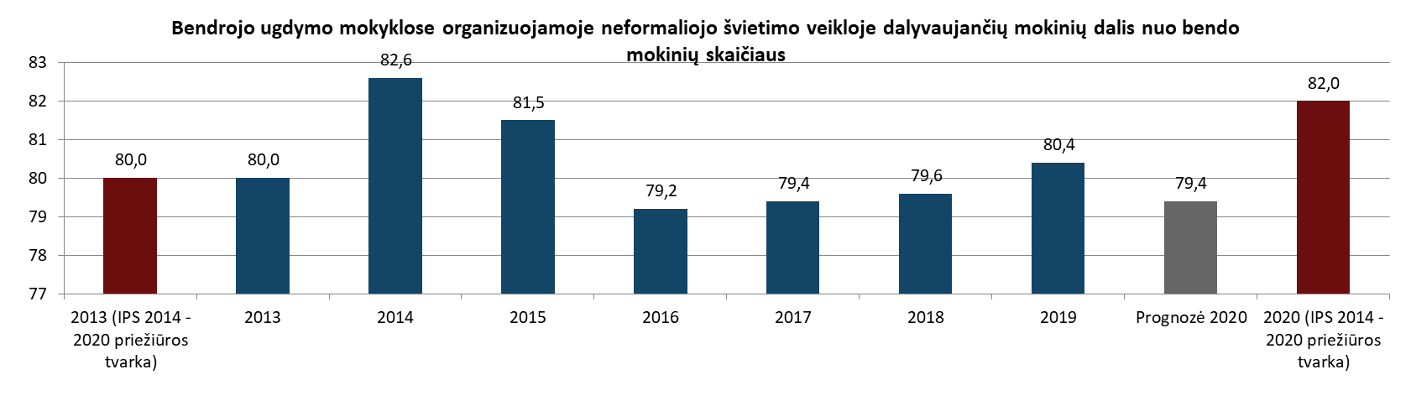
21 paveikslas. Bendrojo ugdymo mokyklose organizuojamoje neformaliojo švietimo veikloje dalyvaujančių mokinių dalis nuo bendro mokinių skaičiaus Ukmergės rajono savivaldybėje 2013–2019 m. laikotarpiu, prognozė 2020 m. ir reikšmės IPS 2014–2020 priežiūros tvarkoje
Šaltinis: sudaryta Teikėjo, remiantis Ukmergės rajono savivaldybės administracijos duomenimis, IPS 2014–2020 priežiūros tvarka ir Teikėjo atliktais skaičiavimais
Mokinių skaičiaus vidurkis klasėse nuo 2013 m. iki 2020 m., planuota, jog augs arba liks panašus visuose ugdymo koncentruose: (1-4 kl.) nuo 14,6 iki 16, (5-10 kl.) nuo 18,5 iki 19, (11-12 kl.) nuo 25,2 iki 25.
- 1-4 kl. skaičiaus vidurkis didžiąją stebimo laikotarpio dalį augo, tačiau sumažėjimas jaučiamas 2019 m., kai reikšmės krito nuo 17,3 (2018 m.) iki 16,9 (2019 m.). Atlikus prognozavimą nustatyta, kad 2020 m. rodiklio reikšmė galėtų siekti 17,8, tokiu atveju IPS 2014–2020 priežiūros tvarkoje numatyta reikšmė būtų pasiekta.
- 5-10 kl. koncentre esančių mokinių skaičiaus vidurkis per visą stebimą laikotarpį nebuvo pasiekęs užsibrėžto skaičiaus, o 2019 m. jis siekė 18,3 mokinius. Atlikus prognozavimą nustatyta, kad 2020 m. rodiklio reikšmė galėtų siekti 17,8, tokiu atveju IPS 2014–2020 priežiūros tvarkoje numatyta reikšmė būtų nepasiekta.
- 11-12 kl. koncentre esančių mokinių skaičiaus vidurkis klasėse 2013–2019 m. laikotarpiu krito žymiausiai: nuo 25,2 (2013 m.) iki 21,7 (2019 m.). Atlikus prognozavimą nustatyta, kad 2020 m. rodiklio reikšmė galėtų siekti 21,3, tokiu atveju IPS 2014–2020 priežiūros tvarkoje numatyta reikšmė būtų nepasiekta.
IPS 2014–2020 priežiūros tvarkoje planuota, kad 2020 m. mokinių dalis:
- įgijusi pradinį išsilavinimą nuo baigusių atitinkamą programą mokinių skaičiaus siektų 99 proc.;
- įgijusi pagrindinį išsilavinimą nuo baigusių atitinkamą programą mokinių skaičiaus siektų 98 proc. (be suaugusių) ir 95 proc. (su suaugusiais).
- įgijusi vidurinį išsilavinimą nuo baigusių atitinkamą programą mokinių skaičiaus siektų 99 proc. (be suaugusių) ir 97,5 proc. (su suaugusiais).
Remiantis praeities duomenimis ir atlikus prognozavimą nustatyta, kad 2020 m. mokinių dalis:
- įgijusi pradinį išsilavinimą nuo baigusių atitinkamą programą mokinių skaičiaus galėtų siekti 96,7 proc., tokiu atveju IPS 2014–2020 priežiūros tvarkoje numatyta reikšmė būtų nepasiekta;
- įgijusi pagrindinį išsilavinimą nuo baigusių atitinkamą programą mokinių skaičiaus galėtų siekti 92,7 proc. (be suaugusių) ir 93,8 proc. (su suaugusiais), tokiu atveju IPS 2014–2020 priežiūros tvarkoje numatytos reikšmės būtų nepasiektos;
- įgijusi vidurinį išsilavinimą nuo baigusių atitinkamą programą mokinių skaičiaus siektų 100 proc. (be suaugusių ir su suaugusiais), tokiu atveju IPS 2014–2020 priežiūros tvarkoje numatytos reikšmės būtų pasiektos.
IPS 2014–2020 priežiūros tvarkoje įvardinto 2.1.6. kriterijaus „Veikiančių jaunimo NVO skaičius“ atsakomybės ir stebėsenos funkcijos priskirtos tarnyboms valstybiniu mastu, todėl šio kriterijaus progresas analizėje nevertinamas dėl duomenų neprieinamumo.
ISP 2014–2020 priežiūros tvarkoje įvardinto 2.1.6. punkto „Veikiančių jaunimo NVO skaičius“ vykdymo priežiūros funkcijos iš savivaldybės buvo perimtos ir perkeltos tarnyboms valstybiniu mastu, todėl šio kriterijaus progresas analizėje nevertinamas.
Antrosios prioritetinės srities antrasis tikslas – kokybiškas ir prieinamas sveikatos priežiūros ir socialinių paslaugų teikimas, kurio įgyvendinimui stebėti numatyti 8 kriterijai (žr. toliau esančią lentelę).
5 lentelė. 2 prioritetinės srities 2 tikslo kriterijai ir jų siekiamos reikšmės
2 prioritetinė sritis. VISUOMENĖS GEROVĖS KŪRIIMAS IR PASLAUGŲ KOKYBĖS GERINIMAS
2.2. Tikslas. Teikti kokybiškas ir prieinamas sveikatos priežiūros ir socialines paslaugas: |  | Esama situacija | Planas
2.2.1. | Pirminės asmens sveikatos priežiūros įstaigų, su kuriomis Vilniaus teritorinė ligonių kasa yra pasirašiusi paslaugų teikimo ir apmokėjimo sutartis, skaičius | 5 (2013 m.) | 7 (2020 m.)
2.2.2. | Šeimos gydytojų skaičius 1000-iui gyventojų | 0,8 (2013 m.) | 1,0 (2020 m.)
2.2.3. | Vidutinė laukimo trukmė dienomis gauti šeimos gydytojo paslaugas pirminės sveikatos priežiūros įstaigose | 4,0 (2013 m.) | 0,0 (2020 m.)
2.2.4. | Valstybinių prevencinių programų (Gimdos kaklelio piktybinių navikų, Storosios žarnos vėžio, Krūties vėžio, Širdies ir kraujagyslių ligų prevencijos, Priešinės liaukos vėžio, Vaikų krūminių dantų dengimo sintetinėmis medžiagomis vykdymas rajone (proc.) | 11,0 (2013 m.) | 17,0 (2020 m.)
2.2.5. | Socialinių paslaugų prieinamumas | 99,8 (2013 m.) | 100,0 (2020 m.)
2.2.6. | Socialinės rizikos šeimų / jose augančių vaikų skaičius | 249/495 (2013 m.) | 190/380 (2020 m.)
2.2.7. | Pagalbą į namus / socialinę globą namuose gavusių asmenų skaičius | 113/20 (2013 m.) | 153/12 (2020 m.)
2.2.8. | Savivaldybės biudžeto dalis, tenkanti socialinei paramai (proc.) | 21,7 (2014 m.) | 25,0 (2020 m.)
Šaltinis: sudaryta Teikėjo, remiantis IPS 2014–2020 priežiūros tvarka
Dėl itin didelės įtakos su gyventojų savijauta ir sveikatos būkle susijusiems klausimams sveikatos apsaugos institucijos, personalas ir veiklos rezultatai yra laikomi ypatingos svarbos kriterijumi, kurį reikalinga stebėti ir siekti progreso. Socialinių paslaugų infrastruktūros savivaldybėje užtikrinimas yra formuojamas socialinių paslaugų poreikių, pasiūlos bei finansinių galimybių, šios infrastruktūros buvimas yra būtinas savivaldybei užtikrinti tam tikrus socialinius standartus ir reikalavimus.
IPS 2014–2020 priežiūros tvarkoje buvo numatyta, kad Ukmergės rajono savivaldybėje esančių pirminės sveikatos priežiūros įstaigų, su kuriomis Vilniaus teritorinė ligonių kasa yra pasirašiusi paslaugų teikimo ir apmokėjimo sutartis, savivaldybėje daugės ir iki 2020 m. jų bus 7. Vis dėlto, realus šių sveikatos priežiūros įstaigų skaičius krito nuo 5 (2013 m.) iki 3 (2016 m.) ir toks išliko iki pat 2020 m. Tokia rodiklio reikšmių dinamika rodo, kad suplanuota reikšmė nebuvo pasiekta.
Remiantis Ukmergės savivaldybės administracijos pateiktais duomenimis, šeimos gydytojų skaičius 1000-iui gyventojų 2013 m. Ukmergėje buvo 0,7 (IPS 2014–2020 priežiūros tvarkoje – 0,8). Iki 2020 m. buvo planuota šį skaičių padidinti iki 1 šeimos gydytojo 1000-iui gyventojų. Analizuojamu laikotarpiu gydytojų skaičius augo, tačiau nežymiai ir ne tiek daug, kiek planuota: 2019 m. šis skaičius pasiekė 0,8 (žr. toliau esantį paveikslą). Stebint tokią skaičiaus kaitą, vertinama, kad planuota reikšmė nepasiekta.
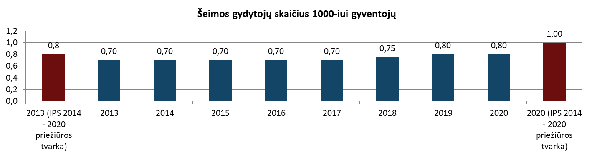
22 paveikslas. Šeimos gydytojų skaičius 1000-iui gyventojų 2013–2020 m. laikotarpiu Ukmergės rajono savivaldybėje ir reikšmės IPS 2014–2020 priežiūros tvarkoje
Šaltinis: sudaryta Teikėjo, remiantis Ukmergės rajono savivaldybės administracijos duomenimis ir IPS 2014–2020 priežiūros tvarka
Ukmergės rajono savivaldybės administracijos duomenimis, kiekvienu analizuojamu laikotarpiu preliminari laukimo trukmė gauti šeimos gydytojo paslaugas pirminės sveikatos priežiūros įstaigose stebimu laikotarpiu 2013-2020 m. nekito ir buvo 3–7 d. (IPS 2014–2020 priežiūros tvarkoje 2013 m. – 4 d.). 2020 m. keliami tikslai buvo laukiamų dienų skaičių sumažinti iki 0. Vis dėlto, kadangi šis skaičius nekito iki pat 2020 m., galima teigti, kad išskelti tikslai nebuvo pasiekti.
Prevencinių valstybinių sveikatos programų vykdymas rajone yra prioritetinė savivaldybės veiklos dalis, todėl savivaldybė atlieka šių 6 valstybinių prevencinių programų vykdymo stebėseną: Gimdos kaklelio piktybinių navikų, Storosios žarnos vėžio, Krūties vėžio, Širdies ir kraujagyslių ligų prevencijos, Priešinės liaukos vėžio, Vaikų krūminių dantų dengimo silantinėmis medžiagomis. Visų prevencinių priemonių programos vykdymas stipriai išaugo, lyginant 2013 - 2014 m. bei vėlesnį laikotarpį. Nuo 2014 m. visų (išskyrus vaikų krūminių dantų dengimo) programų vykdymo procentas rajone perkopė 37 proc., o dalies programų – net 45 proc. Atlikus prognozę 2020 m., vertinama, kad bendrai prevencinių programų vykdymui keliamas tikslas 2020 m. – 17 proc.,- turėtų būti gerokai viršytas, kadangi numatoma reikšmė 2020 m. būtų ne mažesnė kaip 41 proc. Svarbu paminėti, kad pagal SAM įsakymą V-317 Vaikų krūminių dantų dengimo silantinėmis medžiagomis programa nuo 2017 m. yra pakeista iš prevencinės paslaugos į skatinamąją, todėl po tų metų jos vykdymas nėra analizuojamas.
IPS 2014–2020 priežiūros tvarkoje nurodytas kriterijus „Socialinių paslaugų prieinamumas“, remiantis Ukmergės rajono savivaldybės administracijos pateikta informacija, nėra stebimas ir statistika šiam kriterijui nustatyti nėra renkama, todėl šioje analizėje šis kriterijus yra nenagrinėjamas.
Siekiant savivaldybėje suteikti galimybes vaikams jaustis saugiai, augti tinkamoje aplinkoje bei turėti kuo daugiau ateities perspektyvų, yra būtina užtikrinti socialinį stabilumą ir saugumą jų artimiausioje namų aplinkoje. Siektina, jog savivaldybėje socialinės rizikos šeimų skaičius kartu su tokiose šeimose augančių vaikų skaičiumi būtų kuo mažesnis.
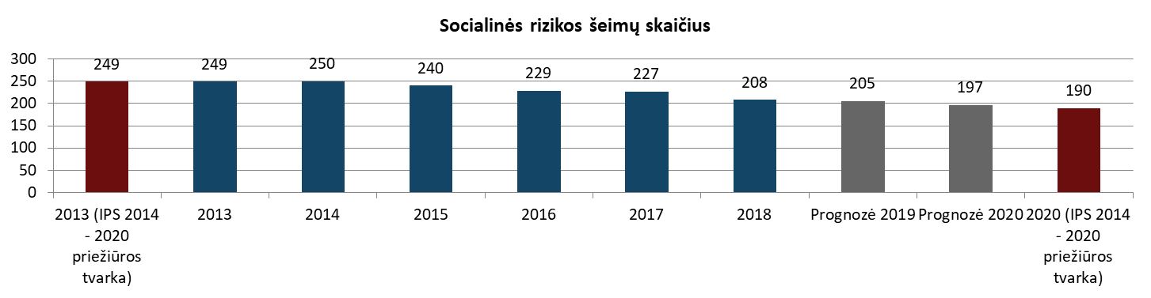
23 paveikslas. Socialinės rizikos šeimų skaičius Ukmergės rajono savivaldybėje 2013–2018 m. laikotarpiu, prognozė 2019–2020 m. ir reikšmės IPS 2014–2020 priežiūros tvarkoje
Šaltinis: sudaryta Teikėjo, remiantis Lietuvos Statistikos departamento duomenimis, IPS 2014–2020 priežiūros tvarka ir Teikėjo skaičiavimais
2013 m. savivaldybėje skaičiuotos 249 socialinės rizikos šeimos, o jose augančių vaikų – 495. Iki 2020 m. buvo siekiama šiuos skaičius sumažinti iki 190 šeimų ir 380 vaikų, augančių socialinės rizikos šeimose. Per 5 m. laikotarpį beveik kasmet abu rodikliai nuosekliai mažėjo ir 2018 m. buvo skaičiuojamos 208 socialinės rizikos šeimos (žr. aukščiau esantį paveikslą) ir 427 vaikai šiose šeimose (žr. žemiau esantį paveikslą).
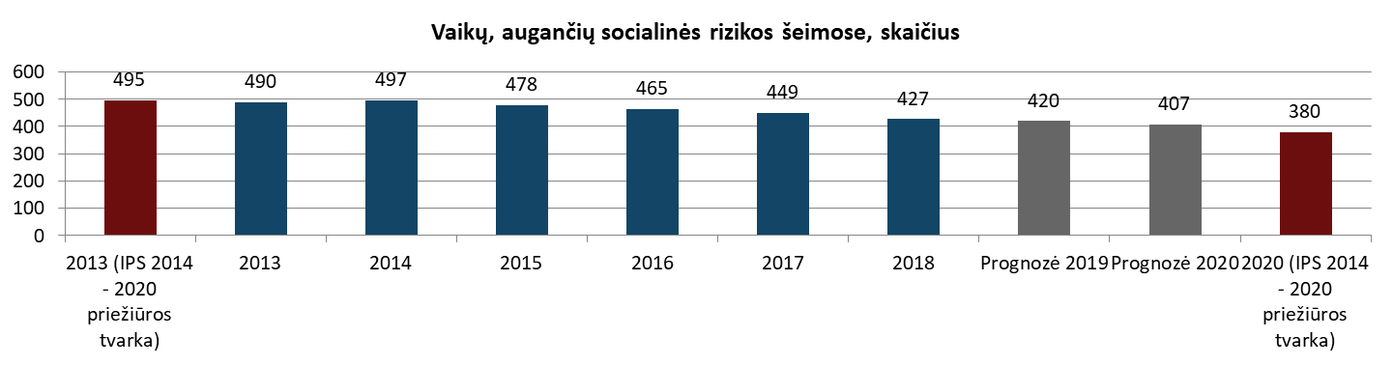
24 paveikslas. Vaikų, augančių socialinės rizikos šeimose skaičius Ukmergės rajono savivaldybėje 2013–2018 m. laikotarpiu, prognozė 2019–2020 m. ir reikšmės IPS 2014–2020 priežiūros tvarkoje
Šaltinis: sudaryta Teikėjo, remiantis Lietuvos Statistikos departamento duomenimis, IPS 2014–2020 priežiūros tvarka ir Teikėjo skaičiavimais
Atlikus prognozę nustatyta, kad socialinės rizikos šeimų 2020 m. būtų apie 197, o jose augančių vaikų – 407 (žr. aukščiau esantį paveikslą). Vertintina, kad, net ir priartėjus prie siektinų reikšmių, jų įgyvendinti nepavyks.
Pagalbos į namus paslaugų teikimo neįgaliems, senyvo amžiaus asmenims užtikrinimas yra viena iš socialinės plėtros krypčių. 2013 m. šią paslaugą gavo 140 asmenų (IPS 2014–2020 priežiūros tvarkoje – 113), o nuo 2016 m. jų skaičius išaugo ir 2019 m. tokių asmenų jau buvo 217 (žr. toliau esantį paveikslą). Atlikus prognozę nustatyta, kad 2020 m. pavyks įgyvendinti IPS 2014–2020 priežiūros tvarkoje iškeltą tikslą ir jį viršyti.
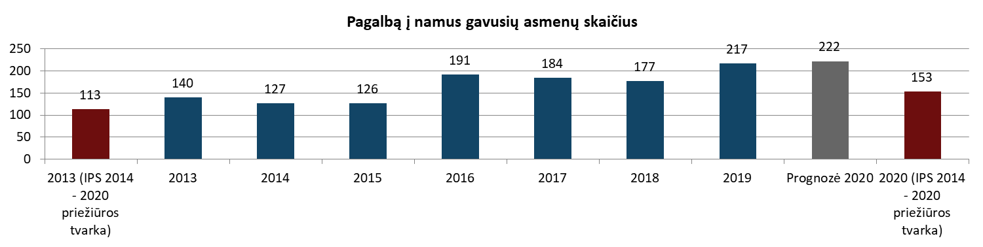
25 paveikslas. Pagalbą į namus gavusių asmenų skaičius Ukmergės rajono savivaldybėje 2013–2019 m. laikotarpiu, prognozė 2020 m. ir reikšmės IPS 2014–2020 priežiūros tvarkoje
Šaltinis: sudaryta Teikėjo, remiantis Ukmergės rajono savivaldybės administracijos duomenimis, IPS 2014–2020 priežiūros tvarka ir Teikėjo skaičiavimais
Socialinę globą namuose gavusių asmenų skaičius nuo 2013 m. iki 2019 m. kito labai netolygiai: buvo kritęs iki 127 (2014 m.) ir pakilęs iki 217 (2019 m.). Stebint tokį netolygų duomenų kitimą, yra sunku prognozuoti reikšmes 2020 m., tačiau atlikus prognozę nustatyta, jog socialinę globą namuose 2020 m. gautų 31 asmuo, gerokai viršijant IPS 2014–2020 priežiūros tvarkoje numatytą kriterijų.
Socialinėms reikmėms ir paslaugoms užtikrinti savivaldybė dalį biudžeto lėšų skiria socialinei paramai. 2013 m. tam buvo išskirta 19,7 proc. biudžeto, o iki 2020 m. buvo planuojama šią sumą didinti iki 25 proc. savivaldybės biudžeto lėšų. Vis dėlto, nuo 2014 m. socialinei paramai skiriamų lėšų suma mažėjo ir 2020 m. siekė vos 13,9 proc. biudžeto (žr. toliau esantį paveikslą).
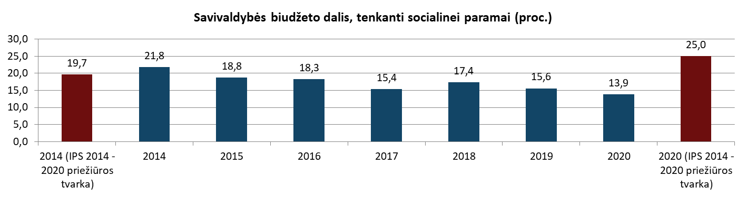
26 paveikslas. Savivaldybės biudžeto dalis, tenkanti socialinei paramai (proc.) 2014–2020 m. laikotarpiu ir reikšmės IPS 2014–2020 priežiūros tvarkoje
Šaltinis: sudaryta Teikėjo, remiantis Ukmergės rajono savivaldybės administracijos duomenimis ir IPS 2014–2020 priežiūros tvarka
Tai reiškia, kad šis rodiklis beveik visą stebimą laikotarpį tik mažėjo ir vertintina, jog siektina reikšmė nebus įgyvendinta.
Trečiasis antrosios prioritetinės srities tikslas – kultūros ir sporto paslaugų plėtojimas ir gyventojų aktyvumo skatinimas. Kultūrinis gyvenimas savivaldybėje yra daugiausiai siejamas su vietiniais lankytinais objektais bei pažintiniam turizmui palankia savivaldybės lokacija (žr. toliau esančią lentelę).
6 lentelė. 2 prioritetinės srities 3 tikslo kriterijai ir jų siekiamos reikšmės
2 prioritetinė sritis. VISUOMENĖS GEROVĖS KŪRIIMAS IR PASLAUGŲ KOKYBĖS GERINIMAS
2.3. Tikslas. Plėtoti kultūros ir sporto paslaugas, skatinti gyventojų aktyvumą: |  | Esama situacija | Planas
2.3.1. | Mėgėjų meno kolektyvų / juose dalyvavusių asmenų skaičius | 112/988 (2012 m.) | 133/1.600 (2020 m.)
2.3.2. | SVB tinklo bibliotekose sutelkta gyventojų (proc.), iš jų naudojosi internetu (proc.) | SVB tinklo bibliotekose sutelkta gyventojų: 22,27  Internetu naudojasi: 15,2  Apmokyti dirbti internetu: 1,5 (582)  (2013 m.) | SVB tinklo bibliotekose sutelkta gyventojų: 24,0  Internetu naudojasi: 18,0  Apmokyti dirbti internetu: 2,0 (582)  2013 m.
2.3.3. | Nevyriausybinių organizacijų, dirbančių kultūros srityje skaičius / įgyvendintų kultūros rėmimo programų (projektų) skaičius | 50/19 (2013 m.) | 60/25 (2020 m.)
2.3.4. | Sporto organizacijų / jose sportuojančių asmenų skaičius | 16/1560 (2013 m. pabaigoje) | 18/2100 (2020 m. pabaigoje)
2.3.5. | Sporto varžybų ir sveikatingumo renginių dalyvių skaičius | 8820 (2013 m. pabaigoje) | 9000 (2020 m. pabaigoje)
Šaltinis: sudaryta Teikėjo, remiantis IPS 2014–2020 priežiūros tvarka
Mėgėjų meno kolektyvai atskleidžia savivaldybėje esančių iniciatyvių neprofesionalaus meno veiklomis užsiimančiu visuomenės narių skaičių bei leidžia susidaryti vaizdą apie kultūrinį gyvenimą savivaldybėje. Remiantis statistika, 2012 m. savivaldybėje veikė 112 mėgėjų meno kolektyvų, kuriuose buvo 988 dalyviai. Kurį laiką tiek kolektyvų skaičius, tiek juose esančių dalyvių skaičius augo, tačiau nuo 2016 m. skaičiai mažėjo. Atlikus prognozę nustatyta, kad 2020 m. abiem kriterijams numatyti tikslai nebus pasiekti. Planuota, kad per 8 m. savivaldybėje veiks 133 mėgėjų meno kolektyvai, kuriuose dalyvaus 1600 dalyvių, tačiau 2019 m. duomenimis savivaldybėje veikė 120 kolektyvų, o juose dalyvavo 983 asmenys. Remiantis pagal ankstesnių metu duomenis atlikta prognoze numatoma, jog šio kriterijaus planas nebus įgyvendintas
Skatinant kultūrinį gyvenimą savivaldybėje, planuota savivaldybėje kultūros srityje dirbančių nevyriausybinių organizacijų skaičių pakelti nuo 50 (2013 m.) iki 60 (2020 m.) organizacijų, tačiau pagal Ukmergės rajono savivaldybės administracijos pateiktą statistiką matoma, jog šis skaičius 2013 m. buvo 14 organizacijų. Jų skaičius kiekvienais metais augo ir 2020 m. skaičiuota, jog savivaldybėje kultūros srityje dirbo 20 nevyriausybinių organizacijų. Vertinama, jog IPS 2014–2020 priežiūros tvarkoje iškeltas tikslas 2020 m. – 60 nevyriausybinių organizacijų savivaldybėje, veikiančių kultūros srityje, yra nepasiektas.
Savivaldybėje stebimas ir kultūros rėmimo programų ir projektų vykdymas, IPS 2014–2020 priežiūros tvarkoje numatyta jų skaičių pakelti nuo 19 (2013 m.) iki 25 (2020 m.). Stebint statistiką, matoma, jog įgyvendintų kultūros rėmimo programų (projektų) skaičius, lyginant su pirmaisiais apžvalgos metais, augo: iki 2017 m. jų skaičius siekė 33 programas / projektus. 2018-2019 m. jų skaičius buvo kiek nukritęs, tačiau 2020 m. vėl skaičiuotos 33 programos / projektai – šis kriterijus pasiekė ir viršijo IPS 2014–2020 priežiūros tvarkoje numatytus tikslus 8 programomis / projektais ir yra vertinamas kaip įgyvendintas.
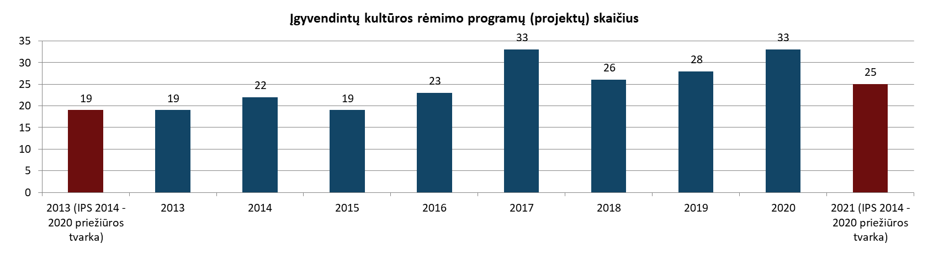
27 paveikslas. Įgyvendintų kultūros rėmimo programų (projektų) skaičius Ukmergės rajono savivaldybėje 2013–2020 m. laikotarpiu ir reikšmės IPS 2014–2020 priežiūros tvarkoje
Šaltinis: sudaryta Teikėjo, remiantis Ukmergės rajono savivaldybės administracijos duomenimis ir IPS 2014–2020 priežiūros tvarka
SVB tinklo bibliotekose nuo 2013 m. sutelktų gyventojų procentas (22,06 proc.) augo ir 2019 m. jis siekė 24 proc. arba tiek pat, kiek buvo užsibrėžta pasiekti iki 2020 m. Internetu besinaudojančių gyventojų procentas, nors ir augęs, 2019 m. buvo pasiekęs 16 proc. (numatomas siekis 2020 m. – 18 proc.). Atlikus prognozę 2020 m. nustatyta, jog SVB tinklo bibliotekose gyventojų bus sutelkta apie 24, o internetu naudosis 16 asmenų, tad vertinama, jog gyventojų SVB tinklo bibliotekose sutelkimo kriterijaus tikslas bus įgyvendintas, tačiau internetu besinaudojančių asmenų augimas neleis pasiekti norimos vertės.
Aktyvus laisvalaikis yra ypatingai svarbi dedamoji, prisidedanti prie bendro visuomenės sportiškumo lygio ir sveiko gyvenimo būdo palaikymo. Ukmergės rajono savivaldybėje skatintinos įvairios sporto varžybos ir sveikatingumo renginiai, sporto organizacijų veikla, tikimasi jų bei juose sportuojančių asmenų skaičiaus augimo. 2013 m. savivaldybėje veikė 16 sporto organizacijų, kuriose sportavo 1560 asmenų, 8820 asmenų dalyvavo sporto varžybose ir sveikatingumo renginiuose. Tiek sporto organizacijų, tiek sporto varžybose ir sveikatingumo renginiuose dalyvavusių asmenų nuo to laiko žymiai padaugėjo: 2017 m. veikė 22 organizacijos, o varžybose ir renginiuose dalyvavo 13830 asmenų (žr. toliau esantį paveikslą).
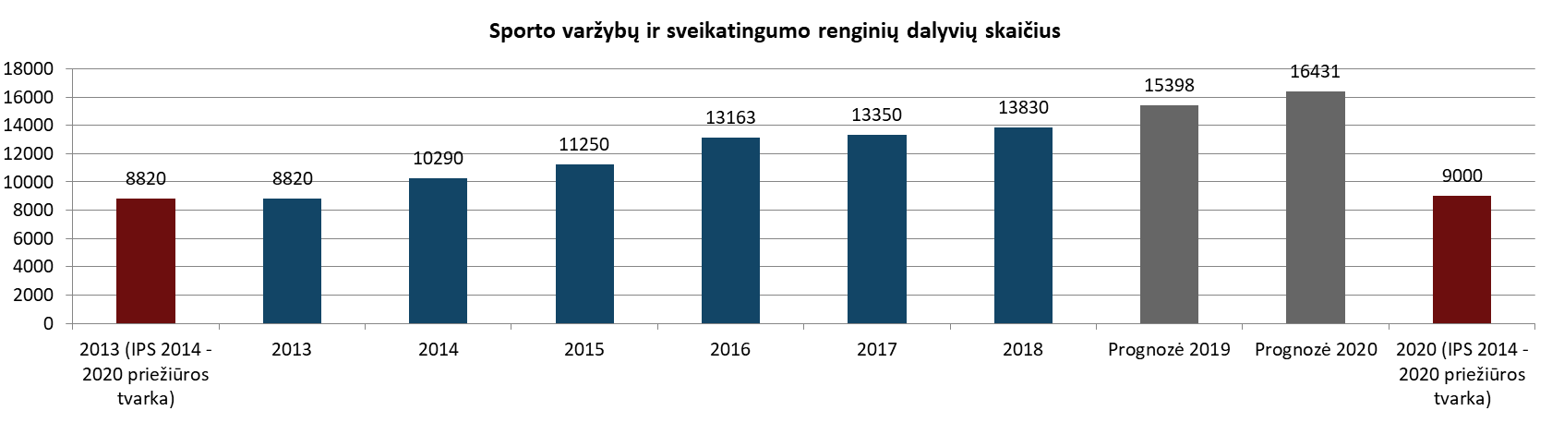
28 paveikslas. Sporto varžybų ir sveikatingumo renginių dalyvių skaičius 2013–2018 m. laikotarpiu Ukmergės rajono savivaldybėje, prognozė 2019–2020 m. ir reikšmės IPS 2014–2020 priežiūros tvarkoje
Šaltinis: sudaryta Teikėjo, remiantis Statistikos departamento duomenimis, IPS 2014–2020 priežiūros tvarka ir Teikėjo skaičiavimais
Abu rodikliai, prognozuojama pasieks ir viršys 2020 m. IPS 2014–2020 priežiūros tvarkoje iškeltus tikslus, kurie atitinkamai buvo 18 organizacijų ir 9000 varžybų ir renginių dalyvių. Vis dėlto, sporto organizacijose sportuojančių asmenų skaičius nuo 2013 m. stabiliai mažėjo ir 2017 m. sportuojančiųjų buvo 1458 (žr. toliau esantį paveikslą).. Atlikus prognozę, nustatyta, kad 2020 m. šio kriterijaus reikšmė būtų 1355 asmenys, tad vertintina, jog 2020 m. keltas tikslas nebus pasiektas.
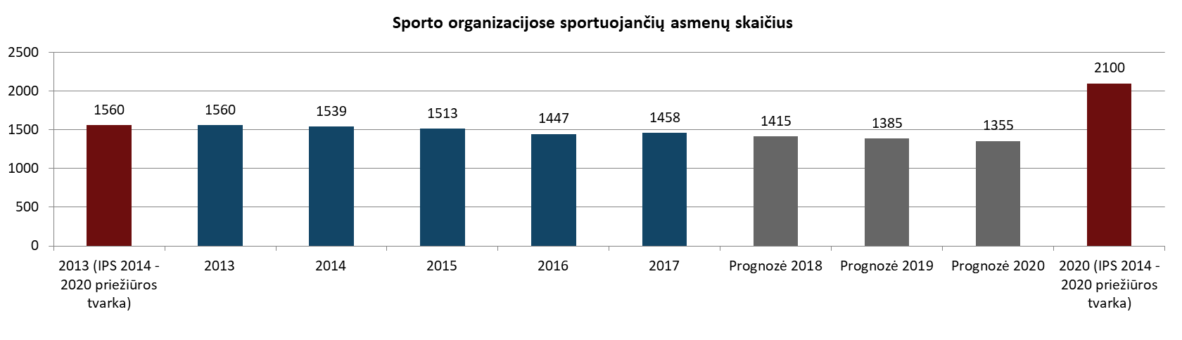
29 paveikslas. Sporto organizacijose sportuojančių asmenų skaičius 2013–2017 m. laikotarpiu Ukmergės rajono savivaldybėje, prognozė 2018–2020 m. ir reikšmės IPS 2014–2020 priežiūros tvarkoje
Šaltinis: sudaryta Teikėjo, remiantis Statistikos departamento duomenimis, IPS 2014–2020 priežiūros tvarka ir Teikėjo skaičiavimais
Ketvirtasis antrosios prioritetinės srities tikslas – savivaldybės veiklos efektyvumo didinimas. Norima pasiekti geresnių savivaldybės valdymo rezultatų, kelti savivaldybės veiklos kokybę, didinti savivaldybės biudžetą (žr. toliau esančią lentelę).
7 lentelė. 2 prioritetinės srities 4 tikslo kriterijai ir jų siekiamos reikšmės
2 prioritetinė sritis. VISUOMENĖS GEROVĖS KŪRIMAS IR PASLAUGŲ KOKYBĖS GERINIMAS
2.4. Tikslas. Didinti savivaldybės veiklos efektyvumą |  | Esama situacija | Planas
2.4.1. | Kvalifikaciją kėlusių savivaldybės administracijos / savivaldybės biudžetinių įstaigų darbuotojų skaičius | 115/779 (2013 m.)  Kultūros centras: 34  Muziejus: 3  Biblioteka: 36  Mokytojai, pagalbos mokiniui specialistai 693  (2013 m.) | 200/791  Kultūros centras: 50  Muziejus: 6  Biblioteka: 40  Mokytojai, pagalbos mokiniui specialistai 650  (2020 m.)
2.4.2. | Sumokėti ir įskaityti į savivaldybės biudžetą mokesčiai (tūkst. Eur) | 10822,23 (2013 m.) | 13177,71 (2020 m.)
2.4.3. | Prašymų, į kuriuos atsakymai asmenims pateikti per įstatymais nustatytus terminus, dalis, tarp visų gautų prašymų (proc.) | 75,0 (2013 m.) | 95,0 (2020 m.)
Šaltinis: sudaryta Teikėjo, remiantis IPS 2014–2020 priežiūros tvarka
Kvalifikaciją kėlusių savivaldybės administracijos darbuotojų skaičius nuo 80 (2013 m.) (115 IPS 2014–2020 priežiūros tvarkoje) buvo planuojama, kiltų iki 200 darbuotojų (2020 m.), tačiau stebint statistiką ir atlikus prognozę matoma, jog IPS 2014–2020 priežiūros tvarkoje iškeltas tikslas nebus pasiektas.
Panaši situacija susiklostė ir su savivaldybės biudžetinės įstaigos – Kultūros centro – darbuotojų kvalifikacijos kėlimu, kadangi nuo 2013 m. iki 2019 m. kvalifikaciją kėlusių asmenų skaičius augo (33 darbuotojai 2019 m.), tačiau atlikta prognozė parodė, jog 2020 m. tikslas nebus pasiektas tikslas.
Vis dėlto, savivaldybės muziejaus ir bibliotekos darbuotojai, remiantis statistika, kvalifikacija kėlė aktyviau ir, nors statistiniai duomenys kito nestabiliai, abiem šioms institucijoms iškelti tikslai (6 muziejaus darbuotojai ir 40 bibliotekos darbuotojų) 2020 m., remiantis atlikta prognoze, turėtų būti pasiekti.
Sumokėtų ar įskaitytų į savivaldybės biudžetą mokesčių dydis nuo 2013 m. beveik padvigubėjo ir 2020 m. užsibrėžtas tikslas buvo pasiektas 2014 m. (žr. toliau esantį paveikslą).
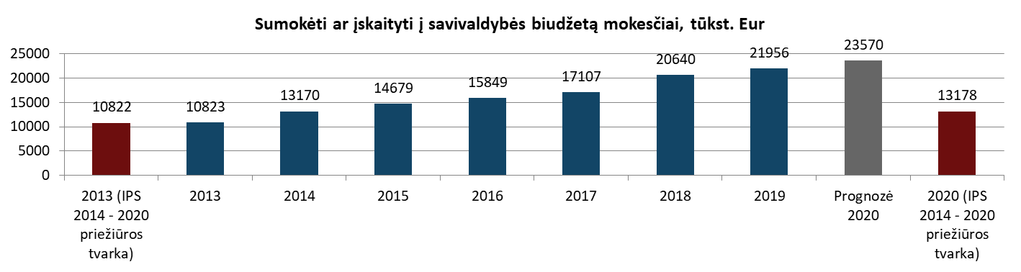
30 paveikslas. Sumokėti ar įskaityti į Ukmergės rajono savivaldybės biudžetą mokesčiai 2013–2019 m. laikotarpiu, tūkst. Eur, prognozė 2020 m. ir reikšmės IPS 2014–2020 priežiūros tvarkoje
Šaltinis: sudaryta Teikėjo, remiantis Lietuvos Statistikos departamento duomenimis, IPS 2014–2020 priežiūros tvarka ir Teikėjo skaičiavimais
Per visą analizuojamą laikotarpį surenkamų mokesčių dydis sparčiai augo ir iki 2019 m. šis skaičius siekė beveik 22mln. Eur, remiantis atlikta prognoze, 2020 m. į biudžetą surenkamų mokesčių bus dar daugiau- 23,5 tūkst. Eur, todėl vertinama, jog kriterijui keliamas tikslas bus įvykdytas.
Remiantis savivaldybės teikiamais duomenimis, prašymų, į kuriuos atsakymai asmenims pateikti per įstatymais nustatytus terminus, dalis tarp visų gautų prašymų nuo 2014m. iki 2019 m. siekė 95 proc., lyginant su 75 proc., kurie buvo fiksuojami 2013 m. Atsižvelgiant į nusistovėjusias tendencijas, vertės, prognozuojama, išliktų vienodos, todėl vertinama, kad IPS 2014–2020 priežiūros tvarkoje iškelti tikslai 2020 m. turėtų būti įgyvendinti.

3 prioritetinė sritis. Darni teritorijų ir infrastruktūros plėtra
Trečioji prioritetinė sritis apima sklandų ir darnų infrastruktūros veikimą, susiekimą, aplinkosaugą, darnią ir kokybišką aplinką (žr. toliau esančią lentelę).
8 lentelė. 3 prioritetinės srities 1 tikslo kriterijai ir jų siekiamos reikšmės
3 prioritetinė sritis. DARNI TERITORIJŲ IR INFRASTRUKTŪROS PLĖTRA
3.1. Tikslas. Užtikrinti efektyvią inžinerinio aprūpinimo infrastruktūrą |  | Esama situacija | Planas
3.1.1. | Centralizuoto vandens tiekimo / nuotekų tvarkymo paslaugas gaunančių gyventojų dalis (proc.) | 88,0/73,74 (2013 m.) | 90,0/76,0 (2020 m.)
3.1.2. | Sumokėti ir įskaityti į savivaldybės biudžetą mokesčiai (tūkst. Eur) | 98,9 (2013 m.) | 99,0 (2020 m.)
3.1.3. | Prašymų, į kuriuos atsakymai asmenims pateikti per įstatymais nustatytus terminus, dalis, tarp visų gautų prašymų (proc.) | 25,33 (2013 m.) | 28,4 (2020 m.)
3.1.4. | Technologiniai šilumos perdavimo nuostoliai | 15,2 (2013 m.) | 10,3 (2020 m.)
Šaltinis: sudaryta Teikėjo, remiantis IPS 2014–2020 priežiūros tvarka
Centralizuoto vandens paslaugas gaunančių gyventojų dalis nuo 74 proc. (2013 m.) (IPS 2014–2020 priežiūros tvarkoje – 88 proc.), planuota, iki 2020 m. turėtų kilti iki 90 proc. Remiantis Ukmergės savivaldybės administracijos duomenimis, šis rodiklis per visą stebimą laikotarpį svyravo: 2016 m. buvo pasiekęs aukščiausią reikšmę – 77 proc., vėliau mažėjo, tačiau ypatingai išaugo 2020 m. – iki 88 proc. (žr. toliau esantį paveikslą). Vis dėlto, nepaisant paskutinių metų augimo iki planuoto tikslo pritrūko 2 proc.
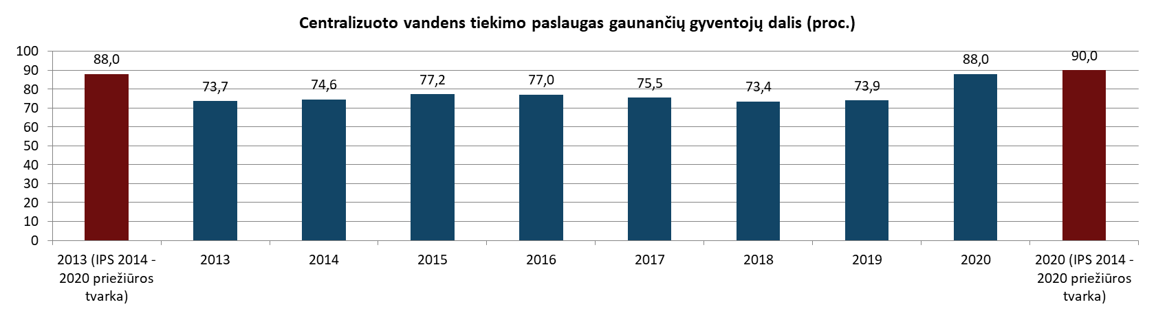
31 paveikslas. Centralizuoto vandens tiekimo paslaugas gaunančių gyventojų dalis Ukmergės rajono savivaldybėje 2013–2020 m. laikotarpiu (proc.) ir reikšmės IPS 2014–2020 priežiūros tvarkoje
Šaltinis: sudaryta Teikėjo, remiantis Ukmergės rajono savivaldybės administracijos duomenimis ir IPS 2014–2020 priežiūros tvarka
Nuotekų tvarkymo paslaugas gaunančių gyventojų augimas vystėsi panašiomis tendencijomis, kaip ir centralizuoto vandens tiekimo paslaugas gaunančių gyventojų dalis. Nuo 2013 m. iki 2016 m. šio kriterijaus reikšmė augo nuo 62 proc. iki 67,5 proc., nuo kitų metų jau mažėjo, o 2020 m. taip pat pastebimas šias paslaugas gaunančių gyventojų procento augimas iki 74 proc. (žr. toliau esantį paveikslą). Vis dėlto šis kriterijus, panašiai kaip ir aukščiau minėtas, vos pora procentų nusileido 2020 m. keltam tikslui – 76 proc., tad planuota vertė nebuvo pasiekta.
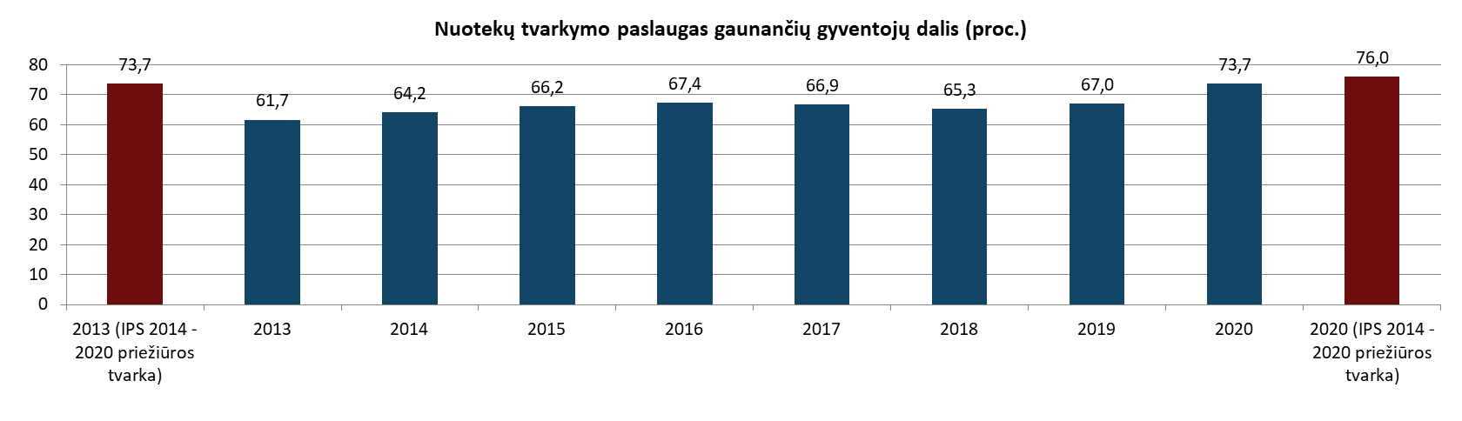
32 paveikslas. Nuotekų tvarkymo paslaugas gaunančių gyventojų dalis Ukmergės rajono savivaldybėje 2013–2020 m. laikotarpiu (proc.) ir reikšmės IPS 2014–2020 priežiūros tvarkoje
Šaltinis: sudaryta Teikėjo, remiantis Ukmergės rajono savivaldybės administracijos duomenimis ir IPS 2014–2020 priežiūros tvarka
Išleistų iki normos išvalytų nuotekų dalis savivaldybėje 5 m. laikotarpyje nuo 2013 m. iki 2018 m. kito netolygiai, tačiau jų kiekis nebuvo nukritęs žemiau 96 proc. 2014 m. į paviršinius vandenis išleisto iki normos išvalyto nuotekų vandens kiekis buvo pasiekęs net 100 proc. arba 1154 tūkst. m³ vandens. Neišvalytų nuotekų per šį laikotarpį savivaldybėje į paviršinius vandenis išleista nebuvo. Pasiekti 2020 m. nustatytą tikslą – 99,0 proc. į paviršinius vandenis išleistų iki normos išvalytų nuotekų dalis, atlikus ankstesniais duomenimis paremtą prognozę nepavyks 2020 m. – pritrūks 2 proc.
Vidutinė centralizuotai teikiamos šilumos kaina 2013 –2019 m. laikotarpyje stabiliai krito nuo 7,34 ct/kWh iki 5,83 ct/kWh, tačiau 2017 m. jos kaina buvo dar labiau nukritusi – iki 5,64 ct/kWh. 2020 m. numatyta kriterijaus reikšmė – 8,23 ct/kWh prognozuojama, kad 2020 m. vidutinė centralizuotai teikiamos šilumos kainos reikšmė nebus pasiekta: išprognozuota vertė kana – 5,05 ct/kWh. Vis dėlto tai vertinama teigiamai, kadangi, priešingai nei tikėtasi, centralizuotai teikiamos šilumos kaina ne augo, o krito 25 proc. (žr. toliau esantį paveikslą).
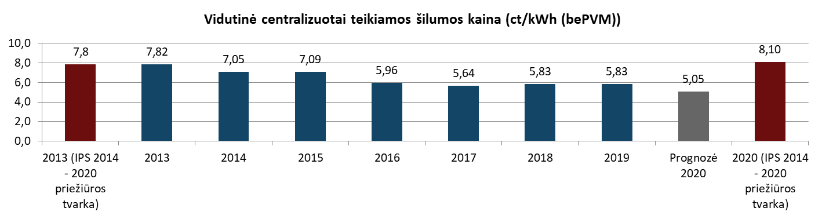
33 paveikslas. Vidutinė centralizuotai teikiamos šilumos kaina (ct/kWh (be PVM)) 2013–2019 m. laikotarpiu, prognozė 2020 m. ir reikšmės IPS 2014–2020 priežiūros tvarkoje
Šaltinis: sudaryta Teikėjo, remiantis Ukmergės rajono savivaldybės administracijos duomenimis, IPS 2014–2020 priežiūros tvarka ir Teikėjo skaičiavimais
Prie finansinių savivaldybės nuostolių, patiriamų tiekiant šilumą gyventojams, žymiai prisideda technologiniai šilumos perdavimo nuostoliai, kuriuos buvo ketinta sumažinti nuo 15,29 proc. 2013 m. iki 10,3 proc. 2020 m. Remiantis 2019 m. informacija, šilumos perdavimo nuostoliai tais metais siekė 11,71 proc., kas yra beveik 4 proc. mažiau, nei prieš 6 metus. Šilumos nuostolių rodmenys kito nevienodai, kai kuriais metais jie buvo išaugę – 2015m. nuostoliai siekė beveik 17 proc. Remiantis ankstesnių metų duomenimis, buvo atlikta analizė, rodanti, jog 2020 m. technologiniai šilumos perdavimo nuostoliai siektų beveik 13 proc., todėl vertinama, jog IPS 2014–2020 priežiūros tvarkoje iškeltas tikslas nebus pasiektas.
Saugaus ir patikimo eismo, jo infrastruktūros užtikrinimas, sklandaus viešojo transporto tiekimas savivaldybės gyventojams yra svarbūs gyvenimo kokybės rodikliai. Ukmergės rajono savivaldybėje 2013m. buvo užfiksuotas 21 įskaitinis kelių eismo įvykis. Iki 2020 m. buvo siekiama šį skaičių sumažinti iki 10. Stebint fiksuotą kelių eismo įvykių statistiką, matoma, jog nuo 2013 m. eismo įvykių skaičius stipriai nesikeitė – skaičius kito nuo 19 iki 25. Kadangi 2020 m. pradžioje jau buvo fiksuota 13 eismo įvykių ir atsižvelgiant į ankstesnes kriterijaus kaitos tendencijas, vertinama, jog progresas šioje srityje nebuvo padarytas, o tikslas 2020 m. pasiektas taip pat nebus.
Viešuoju transportu pervežamų keleivių apyvarta 2013 m. buvo 8,5 mln. keleivio kilometrų. Šią reikšmę buvo siekiama išlaikyti ir iki 2020 m. Vis dėlto, pervežamų keleivių apyvarta kasmet iš esmės tik mažėjo: 2018 m. duomenimis tik 6,7 mln. keleivio kilometrų buvo pervežama viešuoju transportu Ukmergės rajono savivaldybėje (žr. toliau esantį paveikslą). Atlikus ankstesniais duomenimis paremtą prognozę, matoma, jog 2020 m. galima tikėtis 5,5 mln. Keleivio kilometrų viešojo transporto maršrutais pervežamų keleivių apyvartos. (žr. toliau esantį paveikslą). Šis mažėjimas gali būti paaiškinamas sparčiu gyventojų skaičiaus savivaldybėje mažėjimu, kuris sumažina potencialių keleivių skaičių.
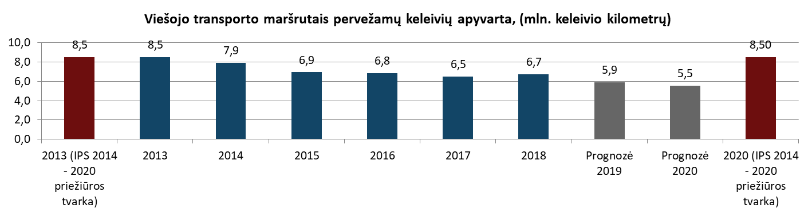
34 paveikslas. Viešojo transporto maršrutais pervežamų keleivių apyvarta, (mln. keleivio kilometrų) ) 2013–2018 m. laikotarpiu, prognozė 2019–2020 m. ir reikšmės IPS 2014–2020 priežiūros tvarkoje
Šaltinis: sudaryta Teikėjo, remiantis Lietuvos Statistikos departamento duomenimis, IPS 2014–2020 priežiūros tvarka ir Teikėjo skaičiavimais
Trečiasis trečiosios prioritetinės srities tikslas – aplinkos kokybės išsaugojimas ir gerinimas. Šis tikslas orientuojamas į gyventojams saugios ir malonios aplinkos kūrimą, išlaikant Ukmergės kraštui būdingą žalią kraštovaizdį ir skatinant gamtai draugiškas ūkines ir urbanistines veiklas (žr. toliau esančią lentelę).
9 lentelė. 3 prioritetinės srities 3 tikslo kriterijai ir jų siekiamos reikšmės
3 prioritetinė sritis. DARNI TERITORIJŲ IR INFRASTRUKTŪROS PLĖTRA
3.3. Tikslas. Išsaugoti ir gerinti aplinkos kokybę |  | Esama situacija | Planas
3.3.1. | Įgyvendintų aplinkos apsaugos projektų skaičius | 8 (2013 m.) | 4 (iki 2020 m.)
3.3.2. | Iš stacionarių taršos šaltinių į atmosferą išmestų teršalų kiekis (tonomis) | 261,1 (2013 m.) | 178,8 (2020 m.)
3.3.3. | Išrūšiuotų atliekų kiekio dalis, nuo viso atliekų kiekio (proc.) | 17,0 (2013 m.) | 30,0 (2020 m.)
Šaltinis: sudaryta Teikėjo, remiantis IPS 2014–2020 priežiūros tvarka
Savivaldybėje skatintinas aplinkos apsaugos projektų rengimas ir įgyvendinimas. Pagal Ukmergės rajono savivaldybės administracijos pateiktus duomenis matoma, jog nuo 2013 m. tokių projektų įgyvendinimas buvo labai netolygus ir projektų skaičius svyravo nuo 3 iki 17 projektų. 2020 m. buvo siekiama įgyvendinti bent 4 aplinkosauginius projektus, o remiantis statistika, šis tikslas nuo 2017 m. kasmet buvo pasiekiamas ir viršijamas. Pagal Ukmergės rajono savivaldybės administracijos pateiktus duomenis, 2020 m. pirmoje pusėje tokių projektų skaičius jau viršijo IPS 2014–2020 priežiūros tvarkoje iškeltą tikslą – jau įgyvendinta 11 projektų.
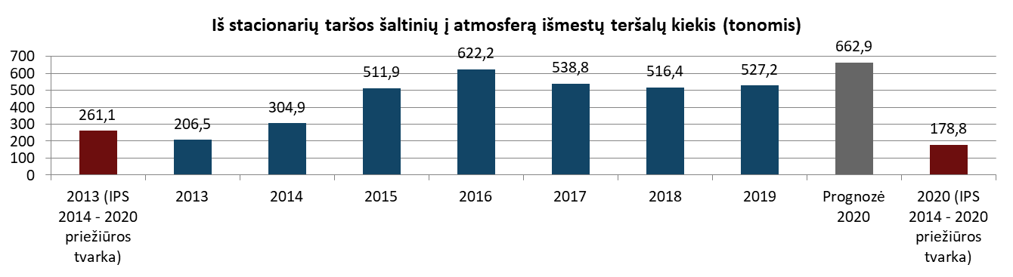
35 paveikslas. Ukmergės rajono savivaldybėje iš stacionarių taršos šaltinių į atmosferą išmestų teršalų kiekis (tonomis) 2013–2019 m. laikotarpiu, prognozė 2020 m. ir reikšmės IPS 2014–2020 priežiūros tvarkoje
Šaltinis: sudaryta Teikėjo, remiantis Lietuvos Statistikos departamento duomenimis, IPS 2014–2020 priežiūros tvarka ir Teikėjo skaičiavimais
Savivaldybėje taip pat yra siekiama sumažinti į atmosferą išmetamų teršalų kiekį. Vienas iš savivaldybės stebimų kriterijų yra teršalų kiekis, išmetamas į atmosferą iš stacionarių taršos šaltinių. 2013 m. buvo fiksuota 206 t (IPS 2014–2020 priežiūros tvarkoje – 261,10 t) išmestų teršalų, o per vėlesnį laikotarpį iki 2019 m. šis skaičius nebuvo mažesnis nei 304 t (žr. aukščiau esantį paveikslą). Atlikus prognozę nustatyta, kad 2020 m. numatomas dar didesnis į atmosferą išmetamų teršalų kiekis, todėl vertinama, kad keltas tikslas nėra įgyvendintas.
Kita vertus, savivaldybėje gerėja išrūšiuotų atliekų rodiklis: 2013 m. buvo išrūšiuota 17,3 proc. visų atliekų. Kasmet šis rodiklis augo arba išliko panašus, tad 2019 m. buvo fiksuojama jau 28,4 proc. išrūšiuotų atliekų, skaičiuojant nuo visų atliekų kiekio (žr. toliau esantį paveikslą). Atlikus prognozę nustatyta, kad 2020 m. savivaldybėje būtų išrūšiuota 33 proc. visų atliekų, tad vertinama, jog kriterijui keltas tikslas bus pasiektas.
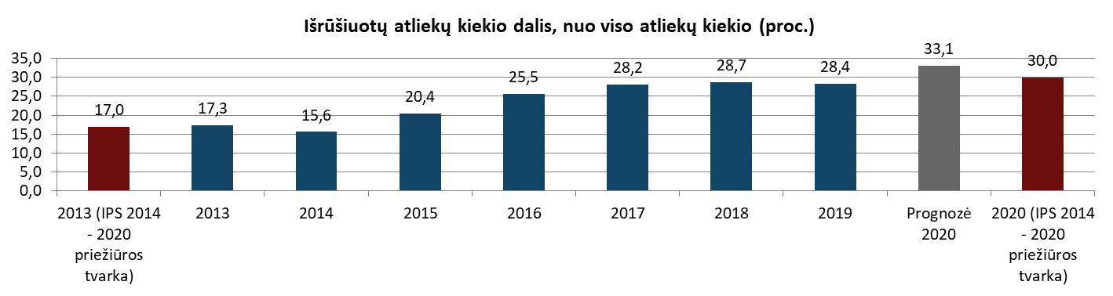
36 paveikslas. Ukmergės rajono savivaldybėje išrūšiuotų atliekų kiekio dalis, nuo viso atliekų kiekio (proc.) 2013–2019 m. laikotarpiu, prognozė 2020 m. ir reikšmės IPS 2014–2020 priežiūros tvarkoje
Šaltinis: sudaryta Teikėjo, remiantis Ukmergės rajono savivaldybės administracijos duomenimis, IPS 2014–2020 priežiūros tvarka ir Teikėjo skaičiavimais
10 lentelė. 3 prioritetinės srities 4 tikslo kriterijai ir jų siekiamos reikšmės
3 prioritetinė sritis. DARNI TERITORIJŲ IR INFRASTRUKTŪROS PLĖTRA
3.4. Tikslas. Užtikrinti darnią gyvenamąją aplinką ir teritorinę plėtrą |  | Esama situacija | Planas 2020 m.
3.4.1. | Parengtų bendrojo, detaliojo ir specialiojo teritorijų planavimo dokumentų ir jų pakeitimų skaičius | 93 (2013 m.) | 150 (iki 2020 m.)
3.4.2. | Užregistruotų nusikaltimų skaičius (100.000-ių gyventojų) | 2364 (2012 m.) | 1920 (2020 m.)
3.4.3. | Ištirtų nusikaltimų dalis (proc.) | 55,0 (2012 m.) | 55,0 (2020 m.)
3.4.4. | Renovuotų daugiabučių / viešosios paskirties pastatų skaičius (iš dalies atnaujinti, darbai tęsiami) | 0/1 (2013 m.) | 61/10 (2020 m.)
Šaltinis: sudaryta Teikėjo, remiantis IPS 2014–2020 priežiūros tvarka
Visuomenės saugumo užtikrinimas ir sklandus saugumą vykdančių institucijų darbas yra svarbi savivaldybės atsakomybė. Ukmergės rajone nusikaltimų skaičius 100-ui tūkst. gyventojų 2012 m. siekė 2,3 tūkst., o šį skaičių per 9 m. planuota sumažinti iki 1,9 tūkst. Nuo 2012 m. iki 2016 m. nusikaltimų skaičius kasmet stabiliai mažėjo, o 2015 m. registruotų nusikaltimų savivaldybėje sumažėjo 650 atvejų. Mažiausias nusikaltimų skaičius fiksuotas 2016 m., kuomet užregistruota 1,4 tūkst. nusikaltimų 100-ui tūkst. gyventojų (žr. toliau esantį paveikslą).
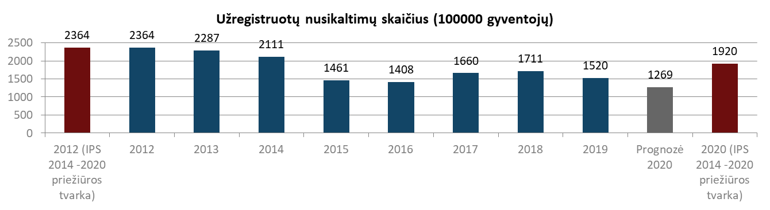
37 paveikslas. Užregistruotų nusikaltimų skaičius Ukmergės rajono savivaldybėje (100000 gyventojų) 2012–2019 m. laikotarpiu, prognozė 2020 m. ir reikšmės IPS 2014–2020 priežiūros tvarkoje
Šaltinis: sudaryta Teikėjo, remiantis Lietuvos Statistikos departamento duomenimis, IPS 2014–2020 priežiūros tvarka ir Teikėjo skaičiavimais
2017 m. ir 2018 m. šis skaičius šiek tiek augo, o 2019 m. buvo pastebimai sumažėjęs. Palyginti 2012 m. ir 2019 m. duomenis, registruotų nusikaltimų skaičius 100-ui tūkst. gyventojų sumažėjo 35 proc. Remiantis ankstesnių metų duomenimis buvo atlikta prognozė 2020 m., rodanti, jog tais metais numatomi 1269 užregistruoti nusikaltimai, tenkantys 100-ui tūkst. gyventojų, todėl vertinama, jog kriterijui keltas tikslas bus įgyvendintas.
Paraleliai su mažėjančiu registruotų nusikaltimų skaičiumi savivaldybės administracija kėlė tikslą palaikyti 55 proc. ištirtų nusikaltimų lygį. 2012 m. buvo fiksuojama 55,1 proc. ištirtų nusikaltimų, o per 6 m. laikotarpį šis rodiklis kito netolygiai. Mažiausiai nusikaltimų ištirta 2016 m. – vos 46,4 proc., o daugiausiai – 2018 m., kuomet ištirta net 57 proc. nusikaltimų. 4 m. iš 6 m. nusikaltimų buvo ištiriama daugiau, nei 2020 m. Atlikta prognozė parodė, kad 2020 m. būtų 53 proc. ištirtų nusikaltimų, tad iki siekiamos reikšmės – 55 proc. – pasiekti nepavyks.
Parengtų bendrojo, detaliojo ir specialiojo teritorijų planavimo dokumentų ir jų pakeitimų skaičius 2013m. buvo 93, o iki 2020m. buvo planuojama šią reikšmę padidinti iki 150. Remiantis Ukmergės rajono savivaldybės administracijos pateikta statistika, beveik kiekvienais metais šių dokumentų ar jų pakeitimų skaičius mažėjo, išskyrus 2017–2018 m., kai reikšmės šiek tiek augo (žr. toliau esantį paveikslą). Vis dėlto, atsižvelgiant į šio kriterijaus dinamiką, prognozuojama, kad 2020 m. keliamas tikslas nebus pasiektas.
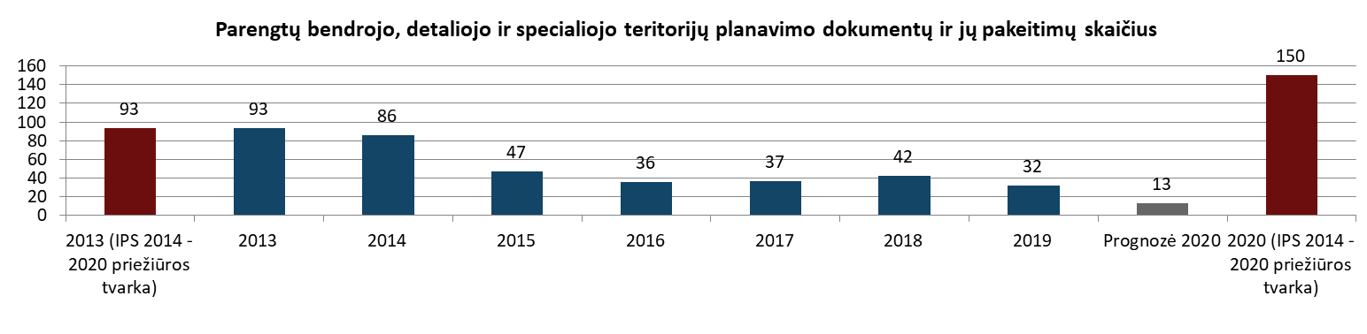
38 paveikslas. Parengtų bendrojo, detaliojo ir specialiojo teritorijų planavimo dokumentų ir jų pakeitimų skaičius 2013–2019 m. laikotarpiu, prognozė 2020 m. ir reikšmės IPS 2014–2020 priežiūros tvarkoje
Šaltinis: sudaryta Teikėjo, remiantis Ukmergės rajono savivaldybės administracijos duomenimis, IPS 2014–2020 priežiūros tvarka ir Teikėjo skaičiavimais
Renovuotų daugiabučių kito netolygiai – daugiausiai renovuota 2015 m. 2013–2018 m. laikotarpiu savivaldybėje iš viso renovuoti 37 daugiabučiai. IPS 2014–2020 priežiūros tvarkoje planuota 2020 m. pasiekti 61 renovuoto daugiabučio pastato rodiklį, atsižvelgiant į ankstesnių metų tendencijas, tikėtina, kad Ukmergės rajono savivaldybėje 2020 m. iš visi bus renovuota daugiau nei 61 daugiabutis.
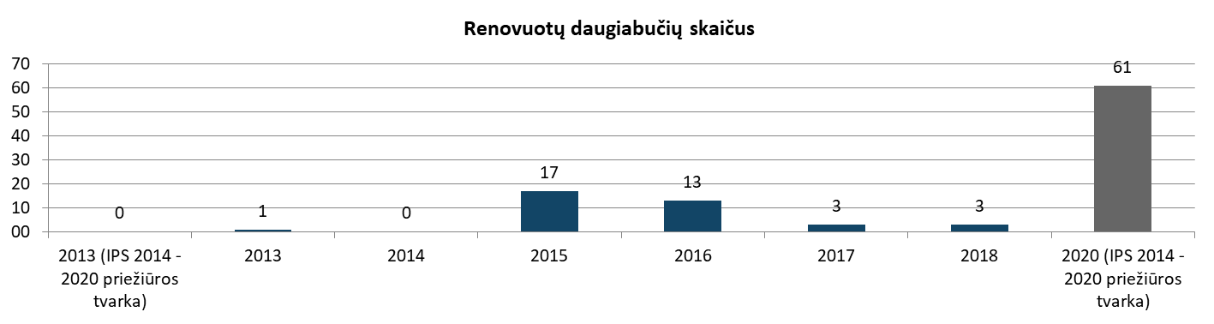
39 paveikslas. Renovuotų daugiabučių skaičius 2013–2018 m. laikotarpiu ir IPS 2014–2020 priežiūros tvarkoje numatytos reikšmės
Šaltinis: sudaryta Teikėjo, remiantis Ukmergės rajono savivaldybės administracijos duomenimis, IPS 2014–2020 priežiūros tvarka ir Teikėjo skaičiavimais

Ukmergės rajono savivaldybės ISP 2014–2020 priežiūros tvarkoje numatytų vizijos bei prioritetinių sričių kriterijų tikslų pasiekiamumo apžvalga
Siekiant nustatyti, ar strateginiuose veiklos planuose numatytos priemonės buvo tinkamos ir pakankamos IPS 2014–2020 priežiūros tvarkoje numatytiems tikslams pasiekti, buvo atlikta Ukmergės rajono savivaldybės IPS 2014–2020 priežiūros tvarkoje įvardintų vizijos ir trijų prioritetinių sričių kriterijų įgyvendinimo analizė, kurioje buvo apžvelgti 8 vizijos bei 47 visų 3 prioritetinių sričių kriterijai bei tai, kaip Ukmergės rajono savivaldybei sekėsi įgyvendinti kiekvienam kriterijui keltus tikslus. Tikslų pasiekiamumas buvo vertinamas stebint ir analizuojant Lietuvos statistikos departamento, Ukmergės rajono savivaldybės administracijos bei kituose oficialiuose šaltiniuose prieinamus duomenis. Kaip minėta anksčiau, IPS 2014–2020 priežiūros tvarkoje siekiamos reikšmės yra suplanuotos 2020 m. arba 2021 m., tačiau oficialiai prieinamuose šaltiniuose numatytiems metams statistika ne visais atvejais yra. Atsižvelgiant į tai, vertinama esanti statistika ir daromos prielaidos dėl reikšmių pasiekimo / nepasiekimo.
Iš 8 vizijos kriterijų 5 kriterijų reikšmės jau yra pasiekusios arba numatoma, kad turėtų pasiekti 2020 / 2021 m. keliamus tikslus. Du vizijos kriterijai, prognozuojama, nebus neįgyvendinti, o vienas kriterijus (Bendras vidutinis mėnesinis darbo užmokestis) laikomas įgyvendintu iš dalies.
Bendrai skaičiuojant visas 3 prioritetines kryptis:
- pirmoje prioritetinėje kryptyje buvo analizuojami 11 kriterijų, iš kurių 5 turėtų būti laikomi pasiektais, dar 6 kriterijai neturėtų pasiekti numatytų reikšmių iki užsibrėžto laiko;
- antroji prioritetinė kryptis apėmė platesnį kriterijų diapazoną – buvo apžvelgta 20 kriterijų, iš jų – 6 laikomi jau įgyvendintais arba tais, kurie turėtų būti įgyvendinti iki užsibrėžto laikotarpio, 8 kriterijai laikomi neįgyvendintais, 6 – įgyvendinti iš dalies;
- trečiojoje prioritetinėje srityje buvo apžvelgta 13 kriterijų, iš kurių 5 kriterijai laikomi pasiektais arba numatoma, kad jie bus pasiekti iki nurodyti laikotarpio, 8 kriterijai laikomi nepasiektais (žr. toliau esantį paveikslą).
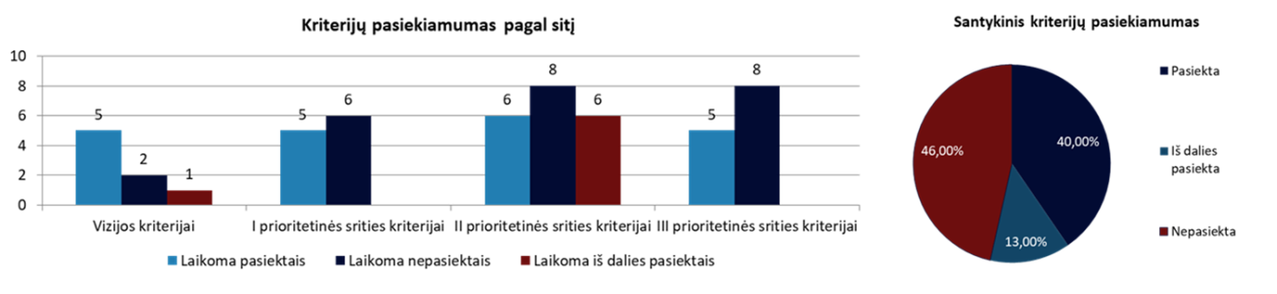
40 paveikslas. ISP 2014–2020 priežiūros tvarkoje numatytų 8 vizijos bei 47 visų 3 prioritetinių sričių kriterijų tikslų pasiekiamumo apžvalga
Šaltinis: sudaryta Teikėjo, remiantis Ukmergės rajono savivaldybės administracijos duomenimis, Lietuvos statistikos departamento duomenimis ir IPS 2014–2020 priežiūros tvarka

Rekomendacijos dėl naujo strateginio plėtros plano įgyvendinimo proceso efektyvumo tobulinimo
Analizuojant IPS 2014–2020 priežiūros tvarkoje įvardintus vizijos ir 3 prioritetinių krypčių kriterijus, dalis informacijos buvo prieinama oficialiame Lietuvos statistikos departamento puslapyje, o dėl likusios informacijos buvo kreiptasi į Ukmergės rajono savivaldybės administraciją, į IPS 2014–2020 priežiūros tvarkoje prie atskirų kriterijų, kaip informacijos šaltinius, nurodytus skyrius.
Tikslinga pakoreguoti kai kurių kriterijų stebėsenai numatytas reikšmes, kurios nebūtinai tiksliausiai apibūdina šių kriterijų progreso dinamiką. Pavyzdžiui, kriterijumi „Įgyvendintų verslo skatinimo / rėmimo programų skaičius“ buvo siekiama atspindėti Ukmergės rajono savivaldybės administracijos indėlį į verslo skatinimą. Vis dėlto, nepaisant to, kad faktinių rėmimo programų skaičius sumažėjo nuo 2 iki 1, verslo skatinimui skiriamas finansavimas išaugo, todėl ankstesniame laikotarpyje išsikeltas šio kriterijaus vertinimas nevisai tiksliai atspindi realią verslo rėmimo situaciją. Rekomenduotina šį kriterijų išreikšti skaitine finansinės paramos išraiška, o ne programų vienetų skaičiumi.
Sklandus, sistemingas ir nuoseklus veiklos kriterijų stebėjimas, ypač kalbant apie aukščiausio lygio vizijos kriterijus, kurie atspindi pagrindinius ir svarbiausius rajono savivaldybės vystymąsi nusakančius rodiklius, yra reikalingas ne tik formalumo tikslais. Savivaldybei svarbu įsivertinti rajone vykstančius procesus, praktikuojamas veiklas, taikomų priemonių efektyvumą. Savivaldybės administracijos renkama medžiaga suteikia galimybę minėtus kriterijus palyginti su kitų savivaldybių ar visos Lietuvos rodikliais, stebėti vykdomą progresą, veiklas ir procesus platesniu mastu, matyti santykinius dydžius bei įsivertinti turimą potencialą bei galimybes gerinti savivaldybės rodiklius. Šios veiklos užtikrintų galimybę geriau planuoti savo veiklą, bei nusimatyti veiklos prioritetus, kadangi leistų teisingai nustatyti stipriąsias ir silpnąsias savivaldybės veiklos vietas bei kryptingai paskirstyti resursus ten, kur jų trūksta arba jų investavimas duotų geresnius rezultatus.
Siekiant užtikrinti sklandesnę visų reikiamų kriterijų priežiūros veiklą, rekomenduojama kiekvienais metais visus skyrius informuoti apie jų atsakomybėje esančių kriterijų priežiūrą bei progreso stebėseną. Įvykdžius bet kokios formos administracijos skyrių pertvarką, rekomenduojama perorganizuotus arba naujai įsteigtus skyrius iš naujo supažindinti su jų atsakomybėje esančių kriterijų stebėsenos ir priežiūros būtinybę.

Ukmergės rajono socialinės ir ekonominės būklės analizė ir SSGG
Socialinės ir ekonominės būklės analizėje nagrinėjami demografiniai, makroekonominiai rodikliai, atliekama darbo rinkos, verslo aplinkos, žemės ūkio, statybos, gyvenamojo fondo, turizmo ir rekreacijos analizė. Be to, analizuojamas švietimas, jo kokybė, prieinamumas ir neformalaus ugdymo situacija. Šioje dalyje gilinamasi į kultūros ir meno pasiūlą rajone, vertinamas kultūros įstaigų efektyvumas, taip pat, atliekama sporto paslaugų kokybės ir prieinamumo analizė, vertinama sporto infrastruktūra. Šioje dalyje, pateikiama jaunimo politikos situacija, atliekamas jaunimo problematikos tyrimas ir parengimas jaunimo problemų sprendimo planas. Taip pat, išnagrinėjama Ukmergės rajono nevyriausybinių organizacijų situacija, kompetencijos ir gebėjimai, numatomos vystymo perspektyvos. Socialinės ir ekonominės analizės dalyje pateikiama socialinės aplinkos, sveikatos ir aplinkos apsaugos situacija rajone, nagrinėjama susisiekimo, inžinerinės, technologinės ir energetinės infrastruktūros būklė, apžvelgiama IT plėtra. Vidaus ir išorės aplinkos analizė atliekama vertinant bent penkerių pastarųjų metų duomenis ir lyginant su panašiomis savivaldybėmis, Lietuvos valstybės ir Sostinės regiono rodikliais. Palyginimui pasirinktos Molėtų, Utenos, Jonavos, Trakų ir Kėdainių rajonų savivaldybės. Be to, šioje dalyje atliekama analizė lyčių lygybės aspektu. Kiekvienos temos pabaigoje pateikiamas apibendrinimas, pagrindinės išvados ir pasiūlymai / rekomendacijos. Ukmergės rajono stiprybių, silpnybių, galimybių ir grėsmių (SSGG) analizė pateikiama 2 priede.

Bendra informacija apie Ukmergės rajono savivaldybė
Ukmergės rajonas įsikūręs Lietuvos vidurio lygumose. Vakaruose ir šiaurės vakaruose rajono kraštovaizdį sudaro lygumos, rytiniame pakraštyje prasideda Aukštaičių aukštuma. Teritorijos aukštumas nuo žemumų skiria Šventoji ir jos intakai: Siesartis, Žuvintė, Žirnaja, Riešė, Ukmergėlė, Mūšia. Rajone yra 33 ežerai, didžiausi iš jų: Lėnas (219 ha), Žirnajai (192 ha).
Ukmergės rajono plotas – 1.395 km2 . Rajonas iš šiaurės į pietus tęsiasi 47 km, iš vakarų į rytus – 36 km. Ukmergės rajonas šiaurėje ribojasi su Anykščių, šiaurės vakaruose – su Panevėžio, vakaruose – su Kėdainių rajonais. Pietvakariuose yra Jonavos, pietryčiuose – Širvintų ir rytuose – Molėtų rajonai. Ukmergės rajonas pagal plotą ir gyventojų skaičių priklauso didžiausiai Lietuvoje Vilniaus apskričiai.
Ukmergės rajonas suskirstytas į 12 seniūnijų: Ukmergės miesto, Deltuvos, Vidiškių, Siesikų, Pivonijos, Taujėnų, Želvos, Pabaisko, Veprių, Šešuolių, Lyduokių, Žemaitkiemio. Daugumos jų centrai įsikūrę to paties pavadinimo miesteliuose, tik Šešuolių seniūnijos administracija yra Liaušių gyvenvietėje, o Pivonijos seniūnijos teritoriją Ukmergės miestas dalija į dvi dalis. Ukmergės rajone yra 87 stambesnės gyvenvietės, keli šimtai nedidelių kaimų ir vienkiemių.
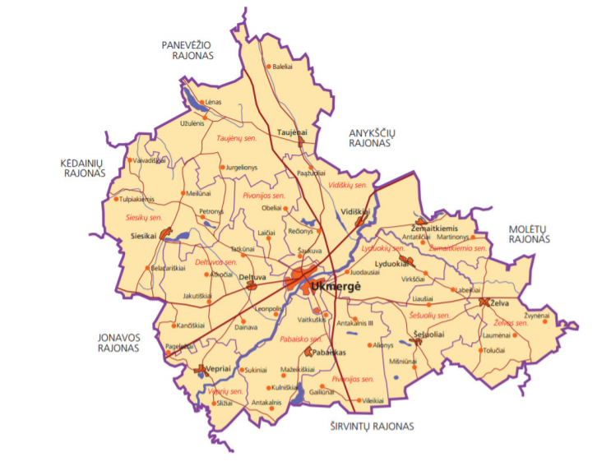
41 paveikslas. Ukmergės rajono savivaldybė.
Šaltinis: Ukmergės rajono savivaldybės administracija

Gyventojai

Gyventojų skaičius
Lietuvos statistikos departamento duomenimis, 2020 m. pradžioje Ukmergės rajono savivaldybėje gyveno 33482 gyventojai ir tai sudarė 1,3 proc. šalies gyventojų. Iš jų miesto gyventojų dalis sudarė 60,2 proc., o kaimo - 39,8 proc.
2013–2020 m. savivaldybėje, kaip ir visoje šalyje, dėl neigiamos natūralios gyventojų kaitos ir neigiamos neto migracijos gyventojų skaičius mažėjo. Lyginant 2020 ir 2013 m. pradžios duomenis, gyventojų skaičius Ukmergės rajono savivaldybėje sumažėjo 12,7 proc. Pagrindinė tokio gyventojų skaičiaus mažėjimo priežastis – neigiamas migracijos saldo.
Ukmergės rajono savivaldybėje yra įsikūręs vienas miestas – Ukmergė, kuris yra savivaldybės centras. 2020 m. pradžioje Ukmergėje gyveno 20154 gyventojai. Ukmergės mieste per pastaruosius septynerius metus stebimas panašus gyventojų mažėjimas, kaip ir rajone. Mieste 2013–2020 m. sumažėjo 12,0 proc. gyventojų.
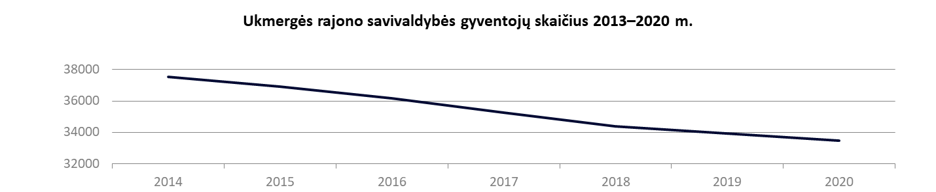
42 paveikslas. Ukmergės rajono savivaldybės gyventojų skaičius 2013–2020 m. pradžioje.
Šaltinis: sudaryta Teikėjo, remiantis Lietuvos statistikos departamento duomenis
Analizuojamuoju laikotarpiu visose administracinėse teritorijose, išskyrus Sostinės regioną, stebimas gyventojų skaičiaus mažėjimas. Daugelyje rajonų savivaldybėse neigiamas gyventojų skaičiaus pokytis viršijo šalies vidurkį (šalies vidurkis 2013–2020 m. – 5,98 proc.). Mažiausias gyventojų skaičiaus mažėjimas, analizuojamu laikotarpiu, buvo Trakų rajono savivaldybėje, čia sumažėjo 4 proc. gyventojų. Vidutiniškai pakito Jonavos rajono savivaldybės gyventojų – 8,7 proc. ir Utenos rajono savivaldybėje – 10,9 proc. Didžiausias gyventojų mažėjimas, tarp nagrinėjamų administracinių teritorijų 2013–2020 m. užfiksuotas Molėtų rajono savivaldybėje – 14,4 proc.. Ukmergės rajono savivaldybė yra trečia, pagal gyventojų mažėjimo dinamiką, tarp nagrinėjamų miestų. Tai rodo, jog Ukmergės rajono savivaldybė šalies ir nagrinėjamų administracinių teritorijų mastu demografinį potencialą praranda gana sparčiai.
11 lentelė. Gyventojų skaičius 2013-2020 m. pradžioje
Administracinė teritorija | 2013 m. | 2020 m. | Pokytis, proc., 2013 - 2020 m.
Sostinės regionas | 806308 | 820511 | 1,8
Trakų r. sav. | 33899 | 32541 | -4,0
Jonavos r. sav. | 45079 | 41151 | -8,7
Utenos r. sav. | 41751 | 37184 | -10,9
Ukmergės r. sav. | 38355 | 33482 | -12,7
Kėdainių r. sav. | 51969 | 45275 | -12,9
Molėtų r. sav. | 20032 | 17153 | -14,4
Šaltinis: sudaryta Teikėjo, remiantis Lietuvos statistikos departamento duomenis

Senatvės koeficientas
Kitas svarbus rodiklis ilgalaikiam rajono savivaldybės potencialui yra senatvės koeficiento rodiklis, parodantis pagyvenusių (65 metų ir vyresnio amžiaus) žmonių skaičių, tenkantį šimtui vaikų iki 15 metų amžiaus. Statistikos departamento duomenimis Lietuvos respublikoje šio rodiklio tendencija yra neigiama ir senėjimas auga. 2016–2020 m. šalyje šis rodiklis padidėjo 2,3 proc. 2016 – 2020 m. duomenimis, tarp nagrinėjamų miestų, senėjimas labiausiai auga Jonavos rajono savivaldybėje – 11,7 proc. bei Kėdainių rajono savivaldybėje – 9,5 proc. Utenos, Molėtų ir Trakų rajonų savivaldybėse šis rodiklis padidėjo po 5,9 proc., 2,4 proc. ir 0,8 proc. Tik Ukmergės rajono savivaldybėje ir Sostinės regione stebimas mažesnis už šalies vidurkį senėjimas. Sostinės regione šis rodiklis sumažėjo 2,8 proc., o Ukmergės rajono savivaldybėje 1,1 proc. Tokia senatvės koeficiento rodiklio mažėjimo tendencija šiose administracinėse teritorijose rodo, kad ateityje yra galimas teigiamas ekonominis ir socialinis pokytis.
12 lentelė. Demografinio senatvės koeficiento metų pradžioje, pokytis 2016–2020 m.
Administracinė teritorija | 2016 m. | 2020 m. | Pokytis, proc.
Jonavos r. sav. | 120 | 134 | 11,7
Kėdainių r. sav. | 147 | 161 | 9,5
Utenos r. sav. | 186 | 197 | 5,9
Molėtų r. sav. | 208 | 213 | 2,4
Lietuvos respublika | 129 | 132 | 2,3
Trakų r. sav. | 119 | 120 | 0,8
Ukmergės r. sav. | 188 | 186 | -1,1
Sostinės regionas | 106 | 103 | -2,8
Šaltinis: sudaryta Teikėjo, remiantis Lietuvos statistikos departamento duomenis

Gyventojų sudėtis
Taip pat reikšmingas demografinis rodiklis yra gyventojų amžiaus grupių santykis. Šis rodiklis yra svarbus visuomenės socialinei ir ekonominei gerovei užtikrinti, kadangi darbingo amžiaus gyventojams tenka vaikų ir pensinio amžiaus gyventojų išlaikymo našta.
Lietuvos statistikos departamento 2013–2020 m. duomenimis vaikų (0 - 14 m. amžiaus) dalis bendroje šalies gyventojų struktūroje padidėjo 2,7 proc. ir sudarė 14,7 proc. visų šalies gyventojų. Ukmergės rajono savivaldybėje vaikų iki 14 m. skaičius kito panašiai kaip ir šalyje, čia jų išaugo 2,3 proc. ir 2020 m. rajono struktūroje sudarė 13,1 proc. visų gyventojų. Tuo tarpu sostinės regione užfiksuotas didžiausias vaikų (0 - 14 m. amžiaus) didėjimas tarp nagrinėjamų administracinių teritorijų, čia vaikų skaičius išaugo 8,6 proc. Gyventojų augimas iki 14 m. stebimas ir Trakų rajono savivaldybėje, čia jų padaugėjo po 2,3 ir 1,3 proc.
Darbingo amžiaus gyventojų (15–64 m.) visose nagrinėjamose teritorijose sumažėjo. Didžiausias mažėjimas 2013–2020 m. laikotarpiu buvo stebimas Jonavos rajono savivaldybėje – 4,5 proc. Ukmergės rajono savivaldybėje darbingo amžiaus gyventojai sudaro 64,3 proc. ir per pastaruosius metus jų sumažėjo iki 62,5 proc., kas yra žemiausias rodiklis tarp visų nagrinėjamų miestų. Vadovaujantis statistiniais duomenimis, galima daryti prielaidą, kad Ukmergės savivaldybės rajonas pasižymi mažesniu darbingo amžiaus gyventojų skaičiumi, o tuo pačiu ir aktyvios darbo jėgos trūkumu.
2020 m. pradžioje Ukmergės rajono savivaldybėje vyresnių nei 65 m. gyventojų dalis bendrame gyventojų skaičiuje siekė 24,4 proc. ir buvo didesnė nei šalyje (19,9 proc.) ir viena didžiausių tarp nagrinėjamų teritorijų (didesnė dalis yra tik Molėtų rajono savivaldybėje). Tačiau, Ukmergės rajone, per lyginamuosius metus, stebimas vidutinis pensinio amžiaus žmonių dalies augimas, čia jų išaugo 6,6 proc.. Sparčiausiai pakito Jonavos rajono savivaldybės gyventojų sudėtis, kur per pastaruosius metus, vyresnių nei 65 m. gyventojų dalis išaugo net 23,5 proc.
13 lentelė. Gyventojai pagal amžiaus grupes, proc., 2020 m.
Administracinė teritorija | 2013 m. |  |  | 2020 m. |  |  | Pokytis, proc.
Administracinė teritorija | Iki 14 metų | 15–64 | 65 ir vyresni | Iki 14 metų | 15–64 | 65 ir vyresni | Iki 14 metų | 15–64 | 65 ir vyresni
Lietuvos respublika | 14,70 | 67,10 | 18,20 | 15,1 | 65,0 | 19,9 | 2,7 | -3,1 | 9,3
Sostinės regionas | 15,20 | 68,80 | 16,00 | 16,5 | 66,6 | 16,9 | 8,6 | -3,2 | 5,6
Trakų r. sav. | 15,00 | 67,70 | 16,00 | 15,2 | 66,6 | 18,2 | 1,3 | -1,6 | 13,8
Ukmergės r. sav. | 12,80 | 64,30 | 22,90 | 13,1 | 62,5 | 24,4 | 2,3 | -2,8 | 6,6
Jonavos r. sav. | 16,20 | 67,20 | 16,60 | 15,3 | 64,2 | 20,5 | -5,6 | -4,5 | 23,5
Kėdainių r. sav. | 15,00 | 64,90 | 20,10 | 14,1 | 63,8 | 22,9 | -6,0 | -1,7 | 13,9
Molėtų r. sav. | 12,20 | 64,40 | 23,40 | 11,5 | 63,8 | 24,7 | -5,7 | -0,9 | 5,6
Utenos r. sav. | 12,20 | 64,40 | 20,40 | 11,9 | 64,8 | 23,3 | -2,5 | 0,6 | 14,2
Šaltinis: sudaryta Teikėjo, remiantis Lietuvos statistikos departamento duomenis

Gimstamumas ir mirtingumas
Lietuvos statistikos departamento duomenimis, visose nagrinėjamose teritorijose mirtingumas viršija gimstamumą. 2019 m. mirtingumas Lietuvoje buvo didesnis nei gimstamumas, kas lėmė jog natūrali kaita siekė -10888. Ukmergės rajono savivaldybėje 2019 m. natūrali gyventojų kaita buvo -344.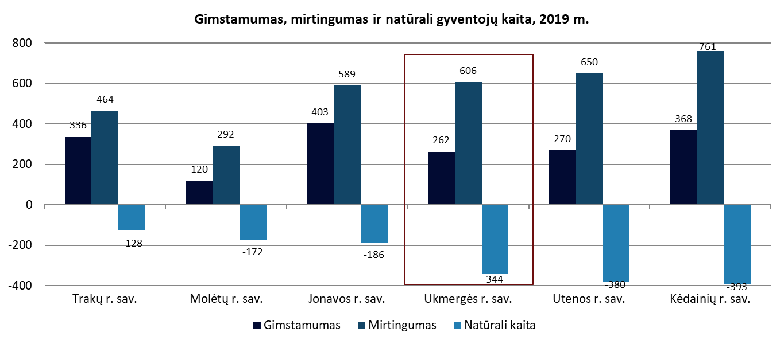
43 paveikslas. Gimstamumas, mirtingumas ir natūrali gyventojų kaita, 2019 m.
Šaltinis: sudaryta Teikėjo, remiantis Lietuvos statistikos departamento duomenis
Lyginant bendrąjį natūralios kaitos rodiklį 1000 gyventojų, 2013–2019 m. laikotarpiu matoma, jog gyventojų skaičius Lietuvoje mažėja stabiliai ir rodiklis yra -3,9. Gyventojų kaita išliko neigiama, bet sumažėjo keturiuose nagrinėjamuose teritorijose – Sostinės regione, Trakų, Ukmergės ir Molėtų rajonų savivaldybėse. Ukmergėje buvo stebimas mažiausias teigimas pokytis, čia rodiklis sumažėjo 8,1 proc.
14 lentelė. Bendrasis natūralios gyventojų kaitos rodiklis, 1000 gyventojų, 2013–2019 m.
Administracinė teritorija | 2013 m. | 2019 m. | Pokytis, proc.
Lietuvos respublika | -3,9 | -3,9 | 0,0
Sostinės regionas | -1,3 | -0,5 | 61,5
Trakų r. sav. | -5,0 | -3,9 | 22,0
Ukmergės r. sav. | -11,1 | -10,2 | 8,1
Jonavos r. sav. | -4,5 | -4,5 | 0,0
Kėdainių r. sav. | -6,3 | -8,6 | -36,5
Molėtų r. sav. | -12,7 | -9,9 | 22,1
Utenos r. sav. | -8,7 | -10,2 | -17,2
Šaltinis: sudaryta Teikėjo, remiantis Lietuvos statistikos departamento duomenis

Migracija
Svarbus demografinę rajono situaciją apibūdinantis rodiklis yra migracijos saldo arba neto migracija, kuris parodo skirtumą tarp išvykstančių ir atvykstančių gyventojų skaičiaus. Migracijos saldo 2013–2019 m. Ukmergės rajono savivaldybėje, kaip ir daugelyje teritorijų buvo neigiamas (-102). Nagrinėjamų savivaldybių tarpe didžiausia neigiama migracija 2019 m. buvo Jonavos ir Kėdainių rajono savivaldybėse, čia migracijos saldo buvo -294 ir -203. Tačiau, nors ir rodiklis, nagrinėjamu laikotarpiu daugelyje savivaldybių išliko neigiamas, jo pokytis lyginant 2013 2020 m. visose administracinėse teritorijose yra teigimas. Migracijos saldo daugiausiai kito Sostinės regione – 1076,6 proc., Trakų ir Utenos rajono savivaldybėse po 164,1 proc. ir 133,7 proc. Ukmergės rajono savivaldybėje nuo 2013 m. migracijos saldo sumažėjo 73,4 proc.
15 lentelė. Migracijos saldo, 2013–2019 m.
Administracinė teritorija | 2013 m. | 2014 m. | 2015 m. | 2016 m. | 2017 m. | 2018 m. | 2019 m. | Pokytis, proc., 2013-2019
Sostinės regionas | 882 | 1 931 | -1 864 | -178 | 367 | 5 432 | 10 378 | 1076,6
Trakų r. sav. | -173 | 35 | -213 | -151 | -71 | 233 | 111 | 164,2
Ukmergės r. sav. | -384 | -314 | -380 | -539 | -539 | -63 | -102 | 73,4
Jonavos r. sav. | -406 | -441 | -529 | -416 | -305 | -181 | -294 | 27,6
Kėdainių r. sav. | -765 | -585 | -533 | -866 | -856 | -359 | -203 | 73,5
Molėtų r. sav. | -199 | -121 | -173 | -213 | -309 | -152 | -111 | 44,2
Utenos r. sav. | -383 | -229 | -337 | -629 | -560 | -134 | 129 | 133,7
Šaltinis: sudaryta Teikėjo, remiantis Lietuvos statistikos departamento duomenis

Ukmergės rajono savivaldybės gyventojų apibendrinimas
 | Gyventojai  2020 m. pradžioje Ukmergės rajono savivaldybėje gyveno 33482 gyventojai;  Ukmergės rajono gyventojai sudaro 1,3 proc. šalies gyventojų.
 | Miestas ir kaimas  Ukmergės rajone 60,2 proc. gyventojų gyvena mieste ir 39,8 proc. kaime;  Vienintelis miestas ir rajono administracijos centras yra Ukmergė.
 | Gyventojų senėjimas ir natūrali gyventojų kaita  2016–2020 m. demografinis senėjimo koeficientas Ukmergės rajono savivaldybėje sumažėjo -1,1 proc. ir tai reiškia, kad senėjimas rajone mažėja;  Be Sostinės regionų tai geriausias rodiklis, tarp nagrinėjamų teritorijų;  Natūrali gyventojų kaita 2019 m. buvo neigiama (-344).
 | Amžiaus grupės  Ukmergės rajono savivaldybėje vaikai iki 14 m. sudaro 13,1 proc. visų gyventojų ir per 2013–2020 m. jų skaičius kito panašiai kaip ir šalyje, išaugo 2,3 proc.;  Darbingo amžiaus gyventojai sudaro 64,3 proc. ir per pastaruosius metus jų sumažėjo iki 62,5 proc.;  Darbingo amžiaus žmonių Ukmergės rajono savivaldybėje yra mažiausia dalis, tarp visų nagrinėjamų miestų;  2020 m. pradžioje Ukmergės rajono savivaldybėje vyresnių nei 65 m. gyventojų dalis bendrame gyventojų skaičiuje siekė 24,4 proc. ir buvo didesnė nei šalyje (19,9 proc.) ir viena didžiausių tarp nagrinėjamų teritorijų;  Savivaldybėje stebimas vidutinis pensinio amžiaus žmonių dalies augimas, čia, lyginamuoju laikotarpiu, jų išaugo 6,6 proc.
 | Migracija  2013–2019 m. migracijos saldo Ukmergės rajono savivaldybėje, kaip ir daugelyje teritorijų buvo neigiamas (-102), tačiau mažėjantis ir per lyginamąjį laikotarpį, rodiklis pagerėjo 73,4 proc.
 | Pasiūlymai  Svarbu spręsti gyventojų mažėjimo problemą, mažinant darbingo amžiaus žmonių emigraciją. Todėl svarbu sukurti patrauklias sąlygas jauniems darbingiems gyventojams užtikrinant konkurencingas darbo vietas ir socialinius poreikius.

Ekonominis vystymasis

Pagrindiniai makroekonominiai rodikliai remiantis 2020 m. birželio mėn. Finansų ministerijos pristatytu ekonominės raidos scenarijumi, po 2020 m. BVP kritimo, 2021–2023 m. laikotarpiu planuojamas BVP augimas.
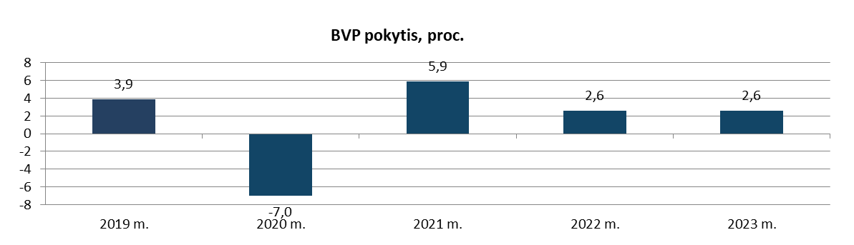
44 paveikslas. BVP palyginamosiomis kainomis pokytis 2019 m. ir pokyčio prognozės 2020-2023 m., proc.
Šaltinis: sudaryta Teikėjo, remiantis Lietuvos Respublikos finansų ministerijos, Lietuvos statistikos departamento duomenimis
2020 m. BVP turėtų sumažėti 7 proc., 2021 m. prognozuojamas dalinis atsistatymas – 5,9 proc. augimas, o 2022 ir 2023 m. prognozuojamas stabilus 2,6 proc. augimas. Tikimasi, kad 2023 m. BVP to meto kainomis sieks 53,7 mlrd. eurų. Dėl COVID pandemijos 2020 m. prognozuojamas ne tik BVP, bet ir kitų makroekonominių rodiklių, pvz. darbo našumo, namų ūkio vartojimo išlaidų, prekių ir paslaugų importo, nuosmukis.
Svarbus ūkio augimo rodiklis yra ir materialinės investicijos (toliau – MI). Siekiant palyginti skirtingas teritorijas, MI išreikštos suma, tenkančia vienam gyventojui.
16 lentelė. Materialinės investicijos, tenkančios vienam gyventojui, Eur
Administracinė teritorija | 2013 m. | 2014 m. | 2015 m. | 2016 m. | 2017 m. | 2018 m. | Pokytis, proc.
Trakų r. sav. | 1454 | 1675 | 2055 | 1898 | 1708 | 2551 | 75,4
Molėtų r. sav. | 695 | 783 | 929 | 801 | 817 | 1059 | 52,4
Ukmergės r. sav. | 962 | 848 | 963 | 927 | 1200 | 1385 | 44,0
Utenos r. sav. | 1300 | 1458 | 1849 | 1810 | 1371 | 1542 | 18,6
Jonavos r. sav. | 1599 | 1732 | 1923 | 2006 | 1941 | 1763 | 10,3
Kėdainių r. sav. | 1819 | 1175 | 1617 | 1620 | 1600 | 1843 | 1,3
Lietuvos Respublika | 2006 | 2074 | 2380 | 2404 | 2587 | 2883 | 43,7
Sostinės regionas | 2937 | 3069 | 3378 | 3580 | 3648 | 4445 | 51,3
Šaltinis: sudaryta Teikėjo, remiantis Lietuvos statistikos departamento duomenimis
Ukmergės rajono savivaldybėje MI gyventojui nėra labai aukštas, ir lenkia tik Molėtų rajono savivaldybės rodiklį, tačiau MI augimas Ukmergėje 2013–2018 m. laikotarpiu (44 proc.) buvo vienas didžiausių tarp lyginamų savivaldybių ir viršijo visos Lietuvos MI gyventojui augimo rodiklį. Daugiausiai MI gyventojui augo Trakuose – 2013 m. MI siekė 1454 Eur, o 2018 m. jau 2551 Eur, tai didžiausias MI gyventojui tarp lyginamų savivaldybių. Tačiau atsižvelgus į visas nagrinėjamas teritorijas, aukščiausias MI gyventojui yra sostinės regione, o visos Lietuvos vidurkis lenkia visų lyginamų savivaldybių rodiklius. Remiantis 2018 m. situacija galima teigti, kad Ukmergės rajono savivaldybės ūkis atsilieka nuo kitų vietovių, tačiau jei bus išlaikytas dabartinė MI gyventojui augimo sparta, galima tikėtis, kad Ukmergė pasivys ir aplenks kai kurias stagnuojančias savivaldybes.
Kitas svarbus makroekonominis rodiklis – tiesioginės užsienio investicijos (toliau – TUI). TUI laikomos investicijos, kurių pagrindu susiformuoja ilgalaikiai ekonominiai finansiniai santykiai ir interesai tarp tiesioginio užsienio investuotojo ir tiesioginio investavimo įmonės. Visos Lietuvos mastu 2018 m. daugiausiai buvo investavę Švedijos, Nyderlandų ir Estijos investuotojai. TUI lygis parodo ir verslo aplinkos, investicijų atsipirkimo ir darbo našumo situaciją, nes dažniausiai investuotojai pasirenka šalis, kuriose šie rodikliai geresni nei kitur.
17 lentelė. Tiesioginės užsienio investicijos, tenkančios vienam gyventojui, Eur
Administracinė teritorija | 2013 m. | 2014 m. | 2015 m. | 2016 m. | 2017 m. | 2018 m. | Pokytis, proc.
Trakų r. sav. | 102 | 87 | 169 | 179 | 316 | 298 | 192,2
Ukmergės r. sav. | 1116 | 1126 | 1361 | 1585 | 1567 | 1726 | 54,7
Jonavos r. sav. | 75 | 62 | 103 | 149 | 143 | 103 | 37,3
Kėdainių r. sav. | 1382 | 1439 | 1632 | 1503 | 1897 | 1672 | 21,0
Molėtų r. sav. | 4272 | 5296 | 4406 | 3893 | 3893 | 4172 | -2,3
Utenos r. sav. | 5376 | 5715 | 6866 | 3509 | 4644 | 5159 | -4,0
Lietuvos Respublika | 4760 | 4709 | 5039 | 5346 | 5805 | 6095 | 28,0
Sostinės regionas | 11869 | 11982 | 12649 | 13833 | 14392 | 14755 | 24,3
Šaltinis: sudaryta Teikėjo, remiantis Lietuvos statistikos departamento duomenis
Nagrinėjamų teritorijų tarpe, daugiausiai investicijų vienam žmogui teko Sostinės regione – net 14,8 tūkst. eurų. Ukmergės rajone gyventojui tenkančių TUI suma buvo gerokai mažesnė ir siekė tik 1,7 tūkst. eurų, tad Ukmergės rodiklis smarkiai atsilieka nuo šalies ir sostinės regiono vidurkių – atitinkamai 3,5 ir 8,6 karto. Tačiau lyginamų savivaldybių tarpe Ukmergė pasirodė gana vidutiniškai ir lenkė tris savivaldybes. TUI Ukmergėje 2013–2018 m. laikotarpiu gana sparčiai augo, laikotarpio procentinis pokytis siekė beveik 55 proc. Vertinant šį rodiklį, Ukmergę lenkė tik Trakų rajono savivaldybė, kurioje TUI gyventojui augo beveik 200 proc., tačiau vis tiek faktiškai siekė tik 293 eurus. Lyginamų savivaldybių tarpe daugiausiai TUI sulaukia Molėtų ir Utenos rajonų savivaldybės, tačiau jose TUI pokytis 2013–2018 m. laikotarpiu buvo neigiamas.

Užimtumas ir darbo rinka

Užimtumas – tai vienas svarbiausių ekonominių procesų ir makroekonominių problemų. Darbas yra žmogaus pragyvenimo ir pilnavertiškumo šaltinis glaudžiai susijęs su socialine gerove. Kiekviena pažangi valstybė, vykdydama užimtumo politiką, siekia integruoti įvairių grupių asmenis į darbo rinką, taip padėdama užsitikrinti žmonių interesus atitinkantį pragyvenimo lygį.
Lietuvos statistikos departamento duomenimis, užimtų gyventojų skaičius Lietuvos Respublikoje 2013–2019 m. laikotarpiu šalyje išaugo 6,6 proc.. Ukmergės rajono savivaldybėje, lyginant 2013 m. ir 2019 m., užimtų gyventojų skaičius sumažėjo 12,9 proc. ir tai yra žemiausias rodiklis tarp lyginamų administracinių teritorijų. Be Ukmergės rajono savivaldybės užimtumas panašiai sumažėjo ir Utenos bei Kėdainių rajonų savivaldybėse – po -11,0 proc. ir -10,4 proc. Užimtumas labiausiai išaugo Trakų rajono savivaldybėje – 28,7 proc.
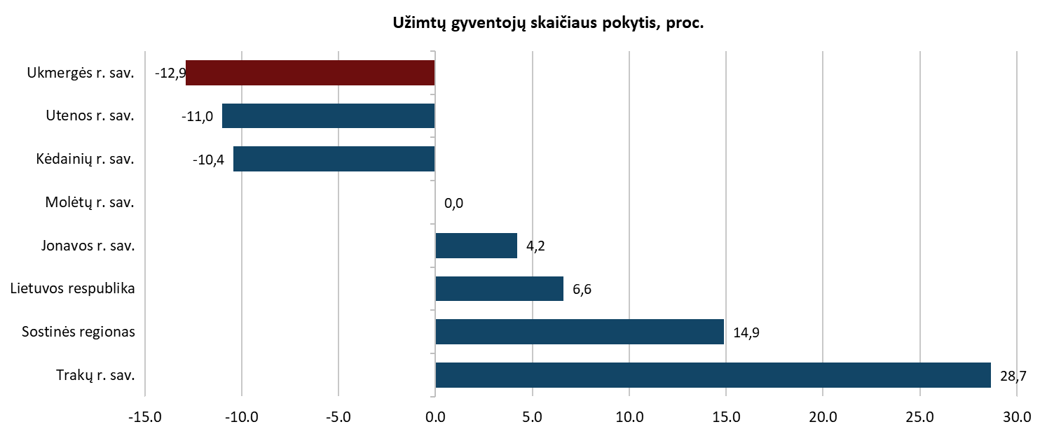
45 paveikslas. Užimtų gyventojų pokytis 2013-2019 m., proc.
Šaltinis: Sudaryta Teikėjo, remiantis Lietuvos statistikos departamento duomenimis
Užimtų gyventojų skaičiaus kaitai didelę įtaką daro bendro gyventojų skaičiaus rajone kaita, todėl naudinga atsižvelgti ir į užimtumo lygio rodiklį. 2013–2019 m. laikotarpiu užimtumo lygis Ukmergėje augo 3 proc., tačiau vis tiek yra žemiausias tarp nagrinėjamų teritorijų. Ukmergės 64,7 proc. siekiantis užimtumo lygis 11 proc. žemesnis nei bendras šalyje ir net 18 proc. žemesnis nei sostinės regione. Ypač aukštas užimtumo lygis pasiektas Trakų rajono savivaldybėje – 81 proc., o kartu su Ukmerge žemas užimtumo lygis yra Kėdainių (66,4 proc.) ir Molėtų (65,8 proc.) savivaldybėse.
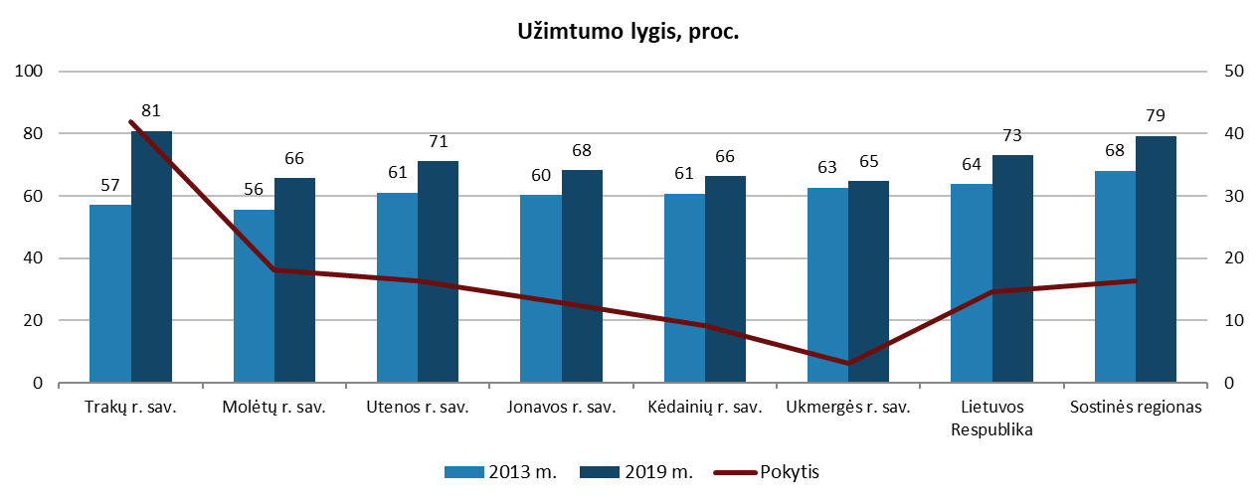
46 paveikslas. Užimtumo lygis 2013 m. ir 2019 m., proc.
Šaltinis: Sudaryta Teikėjo, remiantis Lietuvos statistikos departamento duomenimis
2013–2019 m. laikotarpiu visose nagrinėjamose teritorijose, bedarbių skaičius mažėjo. Ukmergėje bedarbių sumažėjo labiausiai, net 35,1 proc., ir tai yra 7,1 procentinio punkto daugiau nei šalies vidurkis. Bedarbių taip pat žymiai sumažėjo Utenos ir Jonavos rajonų savivaldybėse. Mažiausiai šis rodiklis kito Kėdainiuose, tačiau taip pat yra teigiamas ir sudaro 12,9 proc.
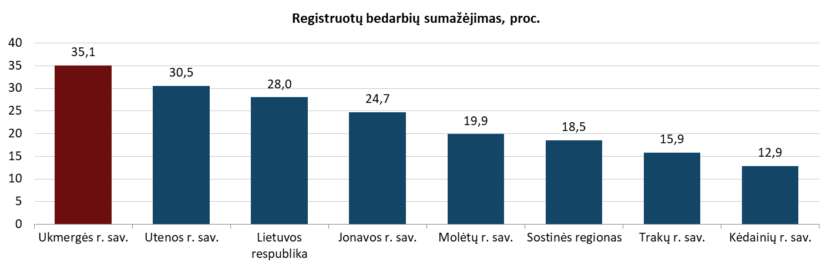
47 paveikslas. Registruotų bedarbių sumažėjimas, 2013–2019 m., proc.
Šaltinis: Sudaryta Teikėjo, remiantis Lietuvos statistikos departamento duomenimis
Registruotų bedarbių skaičiaus mažėjimas iš dalies yra nulemtas gyventojų skaičiaus mažėjimo, todėl patikimesnis rodiklis, atspindintis užimtumo situaciją, yra registruotų bedarbių ir darbingo amžiaus gyventojų santykis (nedarbo lygis).
Visuose nagrinėjamose teritorijose nedarbo lygis 2013–2019 m. laikotarpiu mažėjo. Ukmergės rajono savivaldybė pagal nedarbo lygio sumažėjimą užima trečią vietą ir ją lenkia Molėtų ir Jonavos rajono savivaldybės. Mažiausias nedarbo lygio sumažėjimas tiriamuoju laikotarpiu buvo užfiksuotas Sostinės regione ir Trakų rajono savivaldybėje.
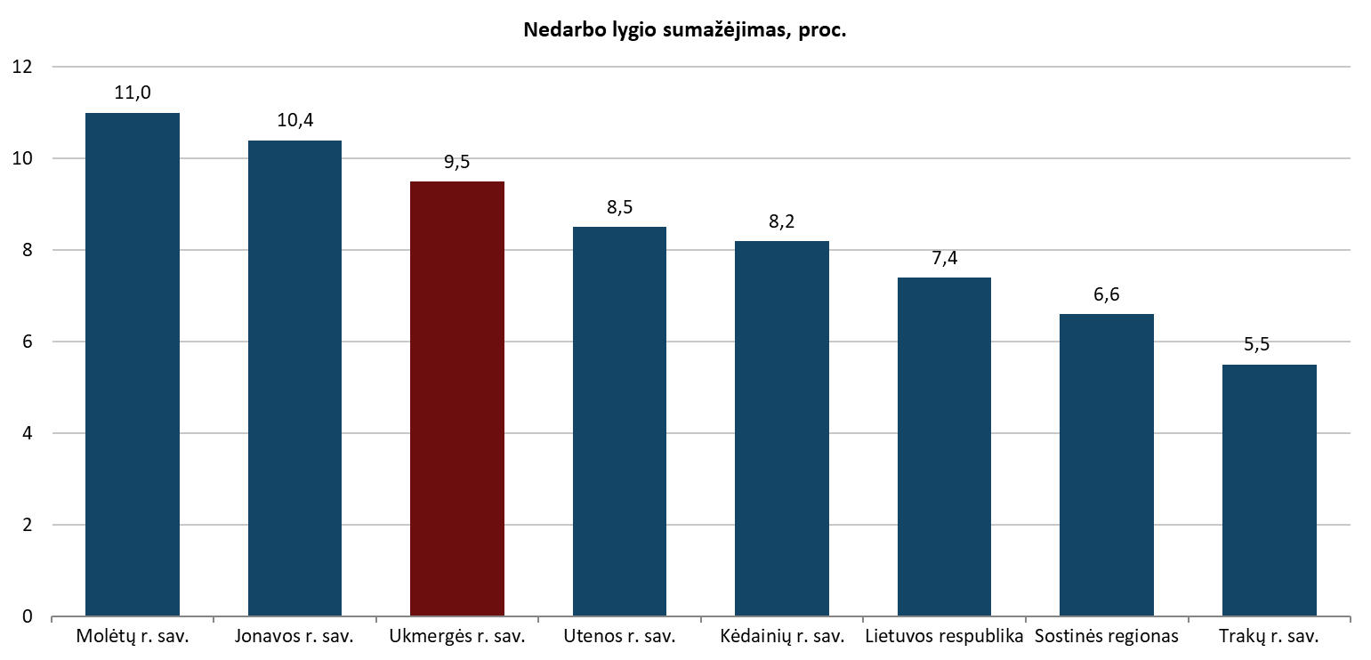
48 paveikslas. Nedarbo lygio sumažėjimas, 2013–2019 m., proc.
Šaltinis: Sudaryta Teikėjo, remiantis Lietuvos statistikos departamento duomenimis
Vidutinis mėnesinis darbo užmokestis (bruto) Ukmergės rajone 2019 m. siekė 1153,9 Eur ir atsiliko nuo visų nagrinėjamų teritorijų išskyrus Molėtų rajono. Lyginant 2013 m. ir 2019 m. duomenis, Ukmergės rajono savivaldybėje vidutinis mėnesinis bruto darbo užmokestis išaugo 117,8 proc., augimas buvo greitesnis nei šalyje (113,5 proc.). Greitesnis vidutinio mėnesinio darbo užmokesčio augimas buvo užfiksuotas tik Trakų rajono savivaldybėje, čia jis keitėsi nuo 563,5 Eur iki 1282,5 Eur.

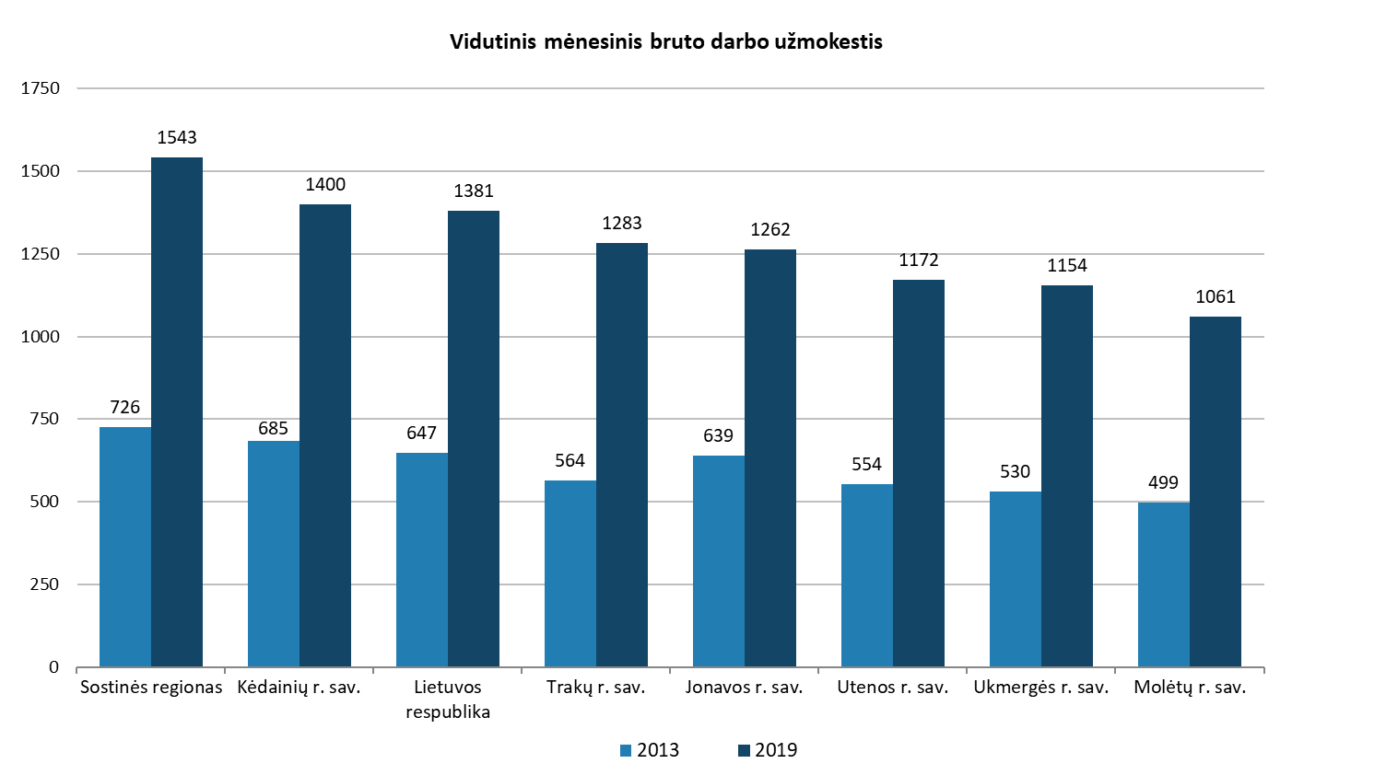
49 paveikslas. Vidutinis mėnesinis bruto darbo užmokestis 2013 m. ir 2019 m.
Šaltinis: Sudaryta Teikėjo, remiantis Lietuvos statistikos departamento duomenimis

Verslo aplinka
Vertinant verslo aplinką Ukmergės rajono savivaldybėje svarbu įvertinti šiuo metu joje veikiančias įmones ir įmonių skaičių, tenkantį tūkstančiui gyventojų. 2020 m. pradžioje Ukmergėje buvo įregistruoti 1732 ūkio subjektai, iš jų veikė tik 779. Visose nagrinėjamose savivaldybėse, išskyrus Trakų ir Molėtų, šis rodiklis buvo aukštesnis. Per pastaruosius penkerius metus veikiančių ūkio subjektų skaičius augo visose nagrinėjamose teritorijose. Ukmergėje augimas (14,1 proc.) vyko sparčiau nei Kėdainiuose (8,2 proc.) ir Utenoje (6,9 proc.), tačiau lėčiau nei likusiose nagrinėjamose teritorijose. Lyginant verslo situaciją skirtingose teritorijose svarbu įvertinti ir įmonių skaičių, tenkantį tūkstančiui gyventojų.
18 lentelė. Veikiančių ūkio subjektų skaičius, tenkantis tūkstančiui gyventojų 2013 – 2020 m.
Administracinė teritorija | 2013 m. | 2014 m. | 2015 m. | 2016 m. | 2017 m. | 2018 m. | 2019 m. | 2020 m. | Pokytis, proc.
Molėtų r. sav. | 19,2 | 20,1 | 18,8 | 21,5 | 22,1 | 23,5 | 24,3 | 25,7 | 33,8
Ukmergės r. sav. | 17,8 | 18,3 | 18,1 | 19,1 | 21,0 | 21,8 | 22,4 | 23,3 | 30,7
Jonavos r. sav. | 17,1 | 17,8 | 17,3 | 18,6 | 20,8 | 22,0 | 21,6 | 21,6 | 26,6
Kėdainių r. sav. | 21,0 | 21,8 | 19,5 | 22,1 | 24,7 | 24,8 | 25,7 | 26,1 | 24,1
Trakų r. sav. | 19,2 | 20,5 | 19,6 | 21,2 | 23,1 | 22,8 | 22,7 | 23,5 | 22,4
Utenos r. sav. | 21,3 | 22,3 | 20,5 | 23,2 | 25,1 | 25,5 | 25,6 | 25,5 | 20,0
Lietuvos Respublika | 29,3 | 30,8 | 31,8 | 34,3 | 36,5 | 37,1 | 37,6 | 38,5 | 31,5
Sostinės regionas | 39,8 | 42,7 | 47,1 | 50,3 | 52,0 | 51,7 | 51,6 | 52,4 | 31,7
Šaltinis: Sudaryta Teikėjo, remiantis Lietuvos statistikos departamento duomenimis
Pagal ūkio subjektų skaičių, tenkantį tūkstančiui gyventojų, Ukmergės rajono savivaldybė (23,3) lenkia tik Jonavos rajono savivaldybę (21,6) ir atsilieka nuo bendrų Lietuvos (38,5), sostinės regiono (52,4) ir likusių nagrinėjamų savivaldybių rodiklių. Tačiau 2013–2020 m. laikotarpio augimo sparta (30,7 proc.) yra gana panaši į bendrą spartą Lietuvoje (31,5 proc.) ir lenkia Utenos (20 proc.), Trakų (22,4 proc.), Kėdainių (24,1 proc.) ir Jonavos (26,6 proc.) rajonų savivaldybių pokyčio rodiklius.
Ukmergės rajono savivaldybėje veikia net 606 labai mažos įmonės (turinčios iki 10 darbuotojų), jos sudaro 77,8 proc. visų rajone veikiančių ūkio subjektų. Dar 16 proc. sudaro mažos įmonės (turinčios ne daugiau kaip 50 darbuotojų), 5,5 proc. – vidutinės įmonės (turinčios iki 250 darbuotojų), o likę 0,5 proc., t.y. 4 ūkio subjektai, gali būti kategorizuojami kaip stambios įmonės (turinčios bent 250 darbuotojų). UAB Narbutas International, AB „Umega Group“, VŠĮ Ukmergės ligoninėje, UAB „Stansefabrikken“ ir UAB „Systemair“ buvo vieni didžiausių darbdavių Ukmergės rajone 2020 m.
Remiantis aukščiau apžvelgta statistika, smulkus ir vidutinis verslas (toliau – SVV) 2020 m. sudarė net 99,5 proc. Ukmergės rajono savivaldybėje veikusių ūkio subjektų. SVV neretai vertinama kaip svarbiausia ekonomikos dalis ir būtent šios įmonės visoje Lietuvoje, kaip ir Ukmergės rajono savivaldybėje, sudaro 99,5 proc. visų veikiančių įmonių. SVV skaičius, tenkantis vienam gyventojui, yra ir vienas iš verslumo lygio rodiklių. SVV skaičius vienam gyventojui nedaug skiriasi nuo SVV skaičius tūkstančiui gyventojų nedaug skiriasi nuo bendro veikiančių ūkio subjektų skaičiaus tūkstančiui gyventojų.
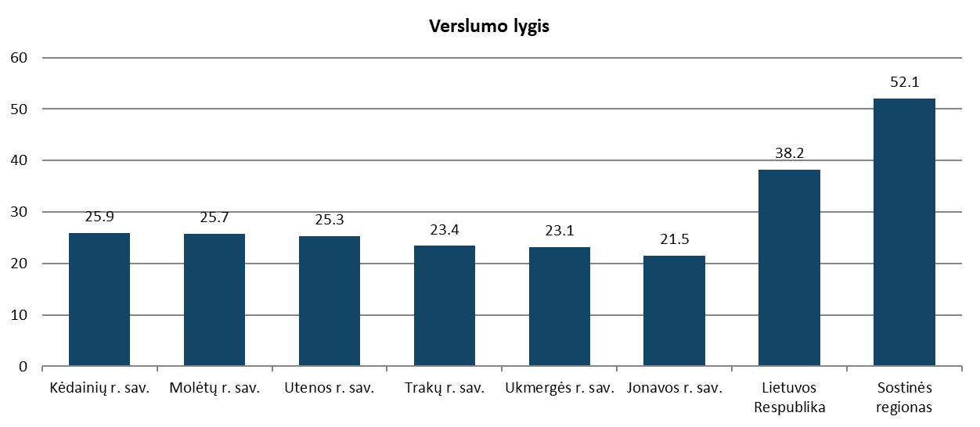
50 paveikslas. Verslumo lygis nagrinėjamose teritorijose (SVV skaičius tūkst. gyventojų), 2020 m. pradžia
Šaltinis: Sudaryta Teikėjo, remiantis Lietuvos statistikos departamento duomenimis
Tarp lyginamų savivaldybių, Ukmergės rajono savivaldybė su 23,1 rodikliu lenkia tik Jonavos rajono savivaldybę, kurioje rodiklis siekia tik 21,5. Visose nagrinėjamose savivaldybėse verslumo lygis yra žemesnis nei bendrai Lietuvoje (38,2) ir sotinės regione (52,1).
2020 m. pradžioje daugiausiai ūkio subjektų veikė didmeninės ir mažmeninės prekybos bei variklinių transporto priemonių ir motociklų remonto sferoje (24 proc.). Nemažai įmonių vykdė apdirbamosios gamybos (12 proc.), statybų (9 proc.), transporto ar saugojimo (8 proc.), arba kitas aptarnavimo veiklas (11 proc.). Pasiskirstymas Ukmergės rajono savivaldybėje gana panašus į visos Lietuvos, tačiau Ukmergėje įmonės rečiau vykdo profesinę, mokslinę ir techninę veiklą (Ukmergėje 4 proc. ūkio subjektų, o visoje Lietuvoje – 11 proc.).
Verslo plėtojimui Ukmergės rajono savivaldybėje teigiamą įtaką daro ir Ukmergės pramonės parko veikla. Šiuo metu parke įsikūrusios 5 įmonės. Šis parkas buvo įkurtas Norvegijos įmonės „Stafa Industrier“ 2002 m. ir šiuo metu teikia nuomos, konsultavimo ir kitas paslaugas, aktualias verslo įmonėms. Ukmergės pramonės parko įkūrimo dėka rajone sukurtos naujos darbo vietos, pritrauktos užsienio įmonės.

Žemės ūkis
Žemės ūkis tai jau ilgą laiką Lietuvoje vystoma ūkio šaka, apimanti gyvulininkystę, žemdirbystę, miškininkystę ir žuvininkystę. 2019 m. Lietuvoje žemės ūkio naudmenos užėmė 52 proc. žemės fondo. Nagrinėjamose savivaldybėse šis rodiklis svyruoja nuo 33 proc. iki 65 proc.
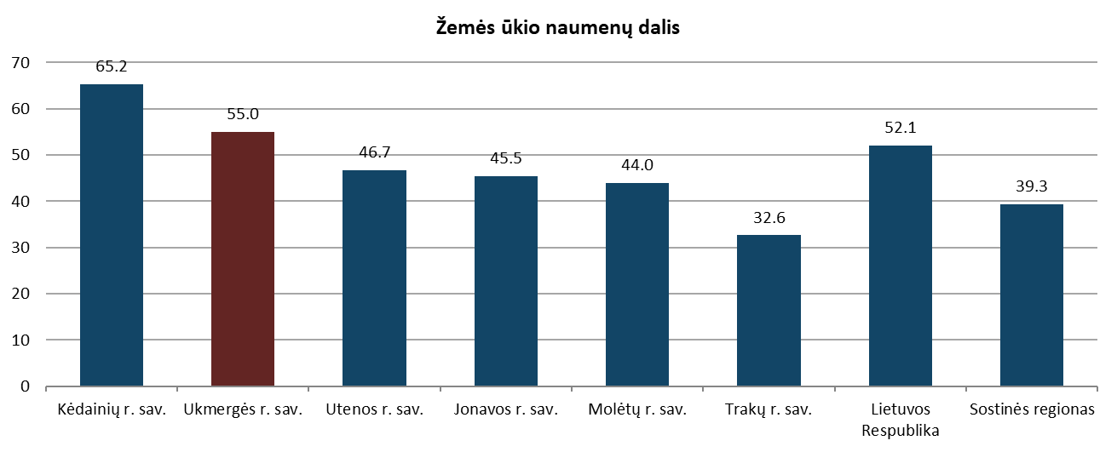
51 paveikslas. Žemės ūkio naudmenos kaip viso savivaldybės ploto dalis iki 2020 m. sausio 1 d., proc.
Šaltinis: sudaryta Teikėjo, remiantis Nacionalinės žemės tarnybos prie Žemės ūkio ministerijos duomenimis
Didžiausia dalis žemės ūkio naudmenų yra Kėdainių rajono savivaldybėje (65 proc.), antroje vietoje yra Ukmergės rajono savivaldybė (55 proc.). Šiose dviejose iš nagrinėjamų savivaldybių žemės ūkiui naudojamo ploto dalis yra didesnė nei viso Lietuvoje (52 proc.). Mažiausiai ploto žemės ūkio naudmenos užima Trakų rajono savivaldybėje (33 proc.). Ukmergėje 91 proc. žemės ūkio naudmenų ploto užima ariamoji žemė, dar 9 pievos ir natūralios ganyklos, o sodams tenka vos 0,4 proc. ploto. 2013 m. žemės ūkio naudmenos Ukmergėje sudarė 54,1 proc., tad 2013–2020 m. laikotarpiu pakilo 0,9 proc. punkto.
Ukmergės rajono ploto pasiskirstymas
52 paveikslas. Savivaldybės bendro ploto pasiskirstymas 2020 m. sausio 1 d., %
Šaltinis: sudaryta teikėjo, remiantis Nacionalinės žemės tarnybos prie žemės ūkio ministerijos duomenimis
Žemės ūkio neužimtoje Ukmergės rajono savivaldybės teritorijoje 33 proc. užima miškai, 3 proc. žemės yra užstatyta, 2 proc. žemės yra užimta vandens telkinių, 1 proc. užima keliai ir 5 proc. kita žemė, pvz. pelkės ar nenaudojamos žemės.
Nagrinėjamos savivaldybės skiriasi ne tik pagal žemės ūkio paskirties plotus, bet ir žemės našumą. Visų savivaldybių ir seniūnijų žemės našumus galima pamatyti geoportal.lt internetiniame puslapyje. Žemės našumo vertinimai rengiami pagal patvirtintą Lietuvos Respublikos žemės ūkio ministro 2007 m. liepos 31 d. įsakymu Nr. 3D-359 Žemės našumo vertinimo metodiką, Žemės našumo vertinimo taisykles, patvirtintas Lietuvos Respublikos žemės ūkio ministro 2008 m. balandžio 15 d. įsakymu Nr. 3D-207, naudojant programinę įrangą „Žemės vertinimas“.
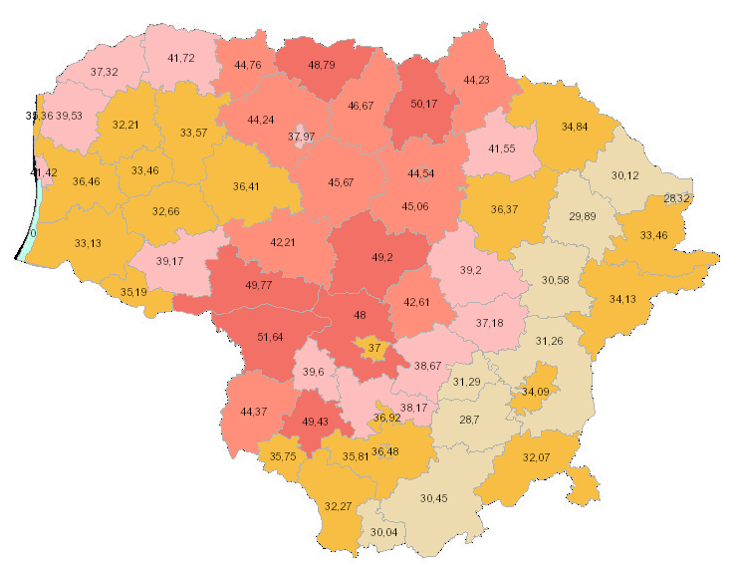
53 paveikslas. Žemės našumo žemėlapis, 2020 m.
Šaltinis: geoportal.lt
Ukmergės rajono savivaldybėje žemės našumas vertinamas 39,2 balo ir yra aukščiausias tarp sostinės regiono savivaldybių. Trakų (28,7), Utenos (28,89) ir Molėtų (30,58) rajonų savivaldybėse žemės našumas mažesnis, o Jonavos (42,61) ir Kėdainių (49,2) rajonų savivaldybėse didesnis nei Ukmergės rajono savivaldybėje.
Naujausi duomenys apie vidutinį žemės ūkių dydį pateikti 2016 m., todėl nėra galimybės įvertinti dabartinę situaciją ir palyginti tarp savivaldybių.
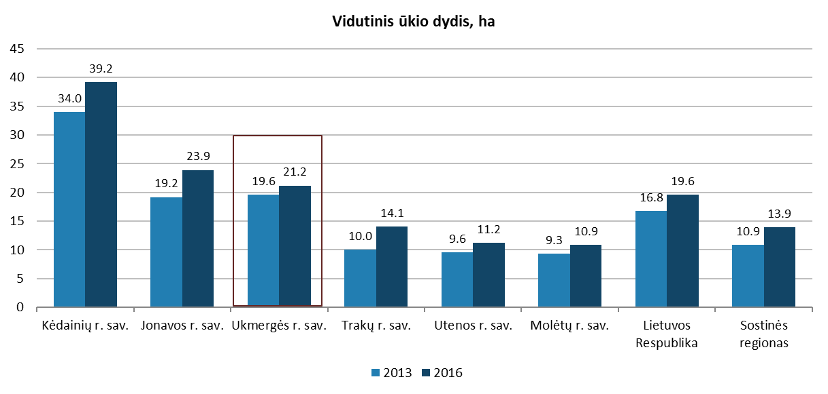
54 paveikslas. Vidutinis ūkio dydis 2013 m. ir 2016 m., ha
Šaltinis: sudaryta Teikėjo, remiantis Lietuvos statistikos departamento duomenimis
Didžiausi ūkiai 2016 m. buvo Kėdainių rajono savivaldybėje, vidutinis ūkio dydis siekė 39,2 ha. Ukmergės rajono vidutinis ūkio dydis (21,2 ha) buvo didesnis nei vidutiniškai šalyje (19,6 ha), sostinės regione (14,1 ha) bei Trakų (14,1), Utenos (11,2 ha) ir Molėtų (10,9 ha) rajonų savivaldybėse. 2013–2016 m. laikotarpiu vidutinis ūkio dydis Ukmergės rajone padidėjo 8 proc.
Bendroji žemės ūkio produkcija 2018 m. Lietuvoje siekė 2358 mln. eurų. Ukmergėje bendroji žemės ūkio produkcija siekė 36 mln. eurų ir sudarė 18,5 proc. visos sostinės regiono produkcijos ir 1,5 proc. visos Lietuvos bendrosios ūkio produkcijos.
19 lentelė. Bendroji žemės ūkio produkcija 2013–2018 m., mln. Eur
Administracinė teritorija | 2013 m. | 2014 m. | 2015 m. | 2016 m. | 2017 m. | 2018 m. | Pokytis, proc.
Utenos r. sav. | 19,0 | 18,4 | 19,6 | 21,7 | 20,6 | 19,3 | 1,6
Kėdainių r. sav. | 133,0 | 141,6 | 138,5 | 121,1 | 136,2 | 127,1 | -4,4
Ukmergės r. sav. | 41,0 | 41,5 | 42,5 | 39,5 | 37,3 | 36,3 | -11,5
Jonavos r. sav. | 42,0 | 44,2 | 45,4 | 39,6 | 45,2 | 33,3 | -20,7
Trakų r. sav. | 10,3 | 10,6 | 9,5 | 9,6 | 9,0 | 6,8 | -34,0
Molėtų r. sav. | 21,3 | 20,2 | 19,9 | 13,5 | 13,4 | 12,2 | -42,7
Lietuvos Respublika | 2548,7 | 2450,9 | 2530,4 | 2270,0 | 2534,6 | 2358,4 | -7,5
Sostinės regionas | 215,0 | 216,2 | 219,1 | 188,6 | 216,0 | 196,5 | -8,6
Šaltinis: sudaryta Teikėjo, remiantis Lietuvos statistikos departamento duomenimis
Bendroji žemės ūkio produkcija 2013–2018 m. laikotarpiu paaugo tik Utenos rajono savivaldybėje, visose kitose nagrinėjamose teritorijose pokytis buvo neigiamas. Ukmergėje šis pokytis siekė -11,5 proc. ir viršijo Lietuvos (-7,5 proc.) ir sostinės regiono vidutinius pokyčius (-8,6 proc.). Labiausiai bendroji žemės ūkio produkcija sumažėjo Molėtų rajone – pokytis siekė -42,7 proc.
Ukmergės rajono savivaldybėje, kaip ir visoje Lietuvoje, daugiausiai gaminama augalininkystės produkcija. Didžiausia augalininkystės produkcijos dalis bendrojoje žemės produkcijoje 2018 m. buvo Kėdainių (82 proc.), Trakų (72 proc.), Ukmergės (69 proc.) ir Jonavos (65 proc.) rajonų savivaldybėse. Visose šiose savivaldybėse augalinės produkcijos dalis viršijo Lietuvos 60 proc. Vidurkį. Likusiose nagrinėjamose teritorijose didesnę žemės ūkio produkcijos dalį sudarė gyvulininkystės produkcija: 52 proc. sostinės regione, 57 proc. Utenos ir 60 proc. Molėtų savivaldybėse.
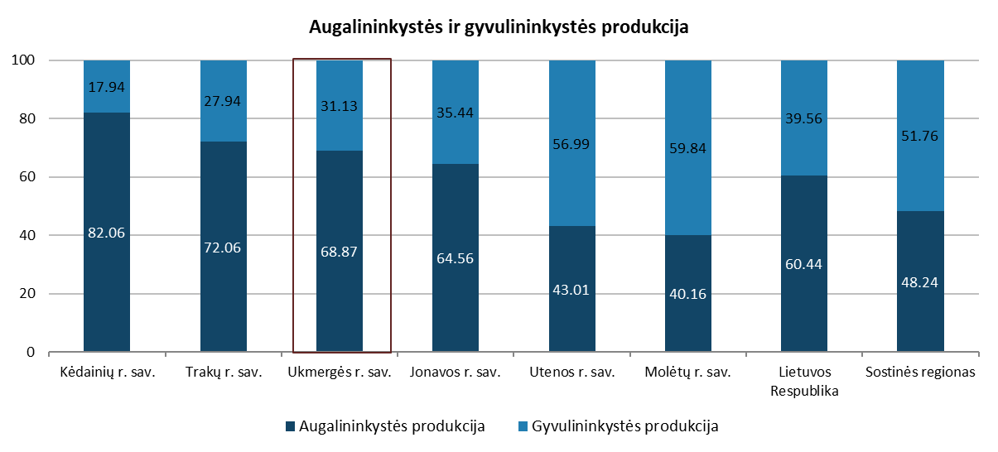
55 paveikslas. Augalininkystės ir gyvulininkystės produkcija, 2018 m., proc. visos produkcijos
Šaltinis: sudaryta Teikėjo, remiantis Lietuvos statistikos departamento duomenimis
Nors bendroji žemės ūkio produkcija Ukmergės rajono savivaldybėje 2013–2018 m. laikotarpiu krito 11,5 proc., šį sumažėjimą nulėmė tik gyvulininkystės produkcijos 30 proc. sumažėjimas, tuo tarpu augalininkystės produkcija išliko gana stabili, matomas 1 proc. augimas.

Statyba ir gyvenamasis fondas
Statybos sektorius yra nacionalinės ekonomikos dalis, kurioje įvairūs ištekliai paverčiami pastatyta ar kitaip sukurta infrastruktūra, reikalinga socialinei ir ekonominei visuomenės raidai. Statybos sektorius apima procesą, kurio metu ta infrastruktūra yra planuojama, projektuojama, pastatoma (pagaminama), keičiama, remontuojama, naudojama ir utilizuojama. Statybos sektorius parodo ir šalies ekonomikos būklę – spartus vystymasis parodo, kad sėkmingai pritraukiamos materialinės investicijos, vystosi verslo veikla, auga gyventojų perkamoji galia.
Lietuvoje statybų įmonių skaičius 2013–2020 m. laikotarpiu sparčiai augo – 2013 m. pradžioje veikė 6 tūkst. ūkio subjektų, užsiimančių statybų veikla, tuo tarpu 2020 m. šis rodiklis siekė 9 tūkst. subjektų, t.y. pakilo 49 proc. Toks augimas pastebimas ir sostinės regione, kuriame ūkio subjektų skaičius augo nuo 2,4 tūkst. iki 3,6 tūkst. vienetų.
Labiausiai statybos įmonių skaičius išaugo Kėdainių rajono savivaldybėje (67 proc.) ir 2020 m. pradžioje siekė 85 įmones. Likusiose savivaldybėse augimas buvo lėtesnis ir nesiekė Lietuvos bendro vidurkio. Ukmergės ir Molėtų rajonų savivaldybėse įmonių skaičius augo 43 proc. ir 2020 m. pradžioje atitinkamai siekė 70 ir 57. Mažiausias augimas užfiksuotas Utenos rajono savivaldybėje, kur statybų įmonių skaičius paaugo tik 5 proc. ir 2020 m. pradžioje siekė 60.
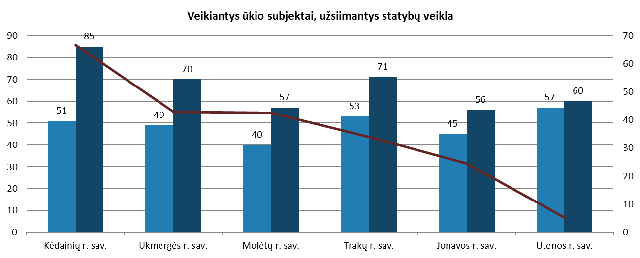
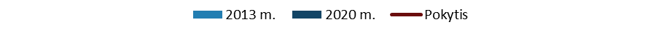
56 paveikslas. Statybų veikla užsiimantys veikiantys ūkio subjektai savivaldybėse 2013 m. ir 2020 m., vnt., bei ūkio subjektų skaičiaus pokytis, proc.
Šaltinis: sudaryta Teikėjo, remiantis Lietuvos statistikos departamento duomenimis
2019 m. duomenimis daugiausiai statybos darbų atlikta Kėdainių (65 mln. Eur) ir Jonavos (30 mln. Eur) savivaldybėse, mažiausiai – Ukmergės (20 mln. Eur) ir Molėtų (10 mln. Eur) savivaldybėse. Bendrai Lietuvoje statybos darbų apimtys to meto kainomis 2019 m. siekė 3,4 mlrd. Eurų, o sostinės regione 1,4 mlrd. eurų.
20 lentelė. Šalyje atlikti statybos darbai to meto kainomis, 2013–2019 m., tūkst. Eur
Administracinė teritorija | 2013 m. | 2014 m. | 2015 m. | 2016 m. | 2017 m. | 2018 m. | 2019 m. | Pokytis, proc.
Kėdainių r. sav. | 28172 | 30898 | 27097 | 27171 | 35197 | 38244 | 65419 | 132,2
Molėtų r. sav. | 6383 | 7752 | 12800 | 7052 | 6344 | 6701 | 10250 | 60,6
Utenos r. sav. | 21126 | 25462 | 34255 | 20582 | 30206 | 22492 | 29541 | 39,8
Trakų r. sav. | 16644 | 20959 | 23701 | 24154 | 17894 | 14838 | 22400 | 34,6
Ukmergės r. sav. | 17859 | 13695 | 27789 | 14232 | 19149 | 20537 | 19985 | 11,9
Jonavos r. sav. | 28950 | 23387 | 36531 | 28269 | 29542 | 26322 | 30290 | 4,6
Lietuvos Respublika | 2110143 | 2522466 | 2474716 | 2278909 | 2563712 | 2999593 | 3390534 | 60,7
Sostinės regionas | 710415 | 804714 | 871060 | 844845 | 919754 | 1190361 | 1392874 | 96,1
Šaltinis: sudaryta Teikėjo, remiantis Lietuvos statistikos departamento duomenimis
Statybos darbų apimtys 2013–2019 m. laikotarpiu augo visose nagrinėjamose teritorijose. Bendrai Lietuvoje augimas siekė 60,7 proc., sostinės regione 96,1 proc. Nagrinėjamų savivaldybių tarpe didžiausias augimas užfiksuotas Kėdainių (132,2 proc.) ir Molėtų (60,6 proc.) rajonų savivaldybėse. Ukmergės rajono savivaldybėje augimas buvo vienas mažiausių – siekė 11,9 proc., stipriai atsiliko nuo sostinės regiono 96,1 proc. rodiklio ir lenkė tik Jonavos rajono savivaldybės 4,6 proc. augimo rodiklį.
2019 m. Ukmergėje išduoti 26 leidimai gyvenamųjų pastatų statybai ir 7 leidimai negyvenamųjų pastatų statybai. Nors išduodamų leidimų skaičius nuolat svyruoja, lyginant 2013 m. ir 2019 m., 2019 m. išduota 30 proc. mažiau gyvenamųjų pastatų statybos leidimų ir net 74 proc. mažiau negyvenamųjų pastatų statybos leidimų. Išduotų leidimų gyvenamųjų pastatų statybai skaičius mažėjo beveik visose nagrinėjamose teritorijose, išskyrus sostinės regioną ir Trakų savivaldybę, kuriose leidimų skaičius 2019 m. buvo 24 proc. aukštesnis nei 2013 m. Tuo tarpu negyvenamų pastatų statybą leidžiančių dokumentų skaičius krito visose nagrinėjamose teritorijose, labiausiai Molėtų (84 proc.), Utenos (74 proc.) ir Ukmergės (74 proc.) rajonų savivaldybėse.
Gyvenamasis būstų fondas – gyvenamosios patalpos gyvenamuosiuose namuose i negyvenamuosiuose pastatuose, įskaitant sodo namus ir vasarnamius, neįskaitant bendrabučių, viešbučių, medžiotojų namelių, poilsio namų, sanatorijų ir kitų pastatų, skirtų laikinai gyventi. Bendras gyvenamasis būstų fondas 2019 m. Lietuvoje sudarė 102430,8 tūkst. kv. m., Ukmergėje šis rodiklis siekė 1383,7 tūkst. kv. m. ir lenkė Molėtų (882,9 tūkst. kv. m.) ir Trakų (1322,2 tūkst. kv. m) savivaldybių rodiklius. 2019 m. pabaigoje Ukmergės rajono savivaldybėje 52 proc. gyvenamojo būstų fondo buvo mieste, likusi dalis – kaime. Sostinės regione šis rodiklis siekė 73 proc., tad galima teigti, jos Ukmergė mažiau urbanizuota, nei bendrai apskritis. Tarp lyginamų savivaldybių, Kėdainių (44 proc.), Trakų (41 proc.) ir Molėtų (21 proc.) savivaldybėse mieste esanti gyvenamojo būsto fondo buvo dalis buvo mažesnė, nei esanti kaime, o Utenos (52 proc.), Ukmergės (52 proc.) ir Jonavos (54 proc.) mieste esanti dalis buvo didesnė.
2019 m. Lietuvoje vienam gyventojui vidutiniškai tekdavo 36,7 m² naudingo ploto (gyvenamųjų kambarių ir kitų būsto patalpų suminis grindų plotas, neįtraukiant balkonų, terasų, lodžijų ir nešildomų rūsių). Šis rodiklis 2013–2019 m. laikotarpiu Lietuvoje paaugo 18 proc. Nagrinėjamose savivaldybėse naudingo ploto rodiklis 2019 m. svyravo nuo 36,2 m² (Jonavos savivaldybė) iki 51,5 m² (Molėtų savivaldybė). Jonavos rajono savivaldybė yra vienintelė tarp nagrinėjamų, kurioje naudingas plotas, tenkantis gyventojui, 2019 m. buvo mažesnis nei vidutiniškai Lietuvoje. Ukmergės rajono savivaldybėje vienam gyventojui 2019 m. vidutiniškai teko 41,3 m², pagal šį rodiklį ji atsiliko tik nuo Molėtų rajono savivaldybės.
Naudingas plotas vienam gyventojui
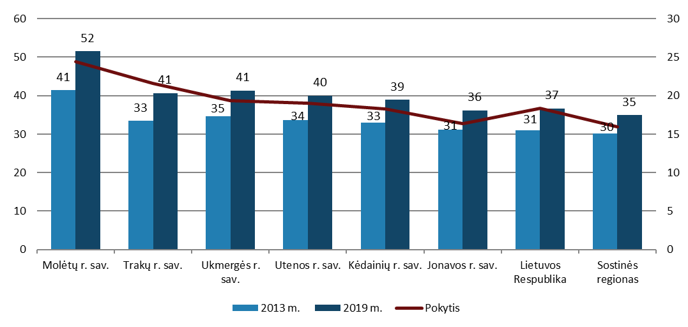
57 paveikslas. Naudingas plotas, tenkantis vienam gyventojui, 2013 m. ir 2019 m., m²
Šaltinis: sudaryta Teikėjo, remiantis Lietuvos statistikos departamento duomenimis
2013–2019 m. laikotarpiu naudingas plotas, tenkantis vienam gyventojui, augo visose nagrinėjamose teritorijose. Didžiausias augimas užfiksuotas Molėtų (24 proc.) ir Trakų (22 proc.) savivaldybėse, mažiausias – Jonavos rajono savivaldybėje (16 proc.). Ukmergėje naudingas plotas vienam gyventojui augo 19 proc., t.y. 1 proc. punktu daugiau nei vidutiniškai Lietuvoje ir 3 proc. punktais daugiau nei sostinės regione.
Ukmergės rajono savivaldybėje skatinamas daugiabučių namų atnaujinimas, siekiant sumažinti šilumos suvartojimą ir su juo susijusias išlaidas. Nepasiturintiems gyventojams suteikiama 100 proc. valstybės parama renovacijai pagal daugiabučių namų atnaujinimo (modernizavimo) programą. Ukmergėje identifikuoti daugiabučiai namai, suvartojantys daugiausiai šiluminės energijos, kuriems labiausiai reikalinga renovacija.
Be to, modernizuojami viešosios paskirties pastatai ir erdvės. Remiantis Ukmergės 2018–2020 m. ir 2019–2021 m. strateginiais veiklos planais pateikiami šie vykdomų arba įvykdytų modernizavimo darbų pavyzdžiai:
Siekiant pagerinti ugdymo kokybę ir prieinamumą, vykdomi įstaigų pastatų ir edukacinių erdvių modernizavimo darbai;
Naudojant Europos struktūrinių fondų, Valstybės ir savivaldybės lėšas, modernizuotos ir įrengtos sporto aikštelės;
Siekiant gerinti ugdymo paslaugų kokybę modernizuojant sporto bazę atnaujinti ir rekonstruoti Sporto centro bei stadiono pastatai, renovuojamos baseino patalpos;
Naudojantis Valstybės investicijų programoje numatytu finansavimu skirtos lėšos Ukmergės kraštotyros muziejaus ir Ukmergės kultūros centro pastatų rekonstravimui, Ukmergės ligoninės operacinio bloko ir reanimacijos skyriaus patalpų rekonstravimui, Jono Basanavičiaus, Siesikų ir Taujėnų gimnazijų rekonstravimams.

Turizmas ir rekreacija
Ukmergės rajono savivaldybė nebuvo paminėta tarp Lietuvos turizmo plėtros 2014–2020 m. programos prioritetinių turizmo plėtros regionų, tačiau yra gana palanki turizmui, dėl turimų turizmo išteklių (pvz. gamtos, religijos, pramogų ar kt. objektų ir vietovių) ir patogios lokacijos netoli traukos centrų kaip Vilnius, Kaunas ar Anykščiai.
Nuo 2019 m. pabaigos, kai VšĮ Ukmergės turizmo ir verslo informacijos centras buvo likviduotas, pagrindines turistų konsultavimo ir informavimo paslaugas Ukmergės rajone teikia Ukmergės kraštotyros muziejaus turizmo informacijos centras (toliau – Ukmergės KMTIC). Šis centras siekia suteikti visuomenei reikiamą informaciją ir patraukliai pateikti Ukmergės rajoną. Apsilankę centre turistai gali sužinoti daugiau apie įvairius renginius ir edukacines programas, lankytinas vietas, laisvalaikio ir pramogų galimybes, nakvynės ir maitinimo įstaigas Ukmergės rajone, gauti žemėlapių ir informacinių leidinių bei įsigyti suvenyrų.
Lyginant turizmo informacijos centrų (toliau – TIC) lankytojų skaičius nagrinėjamose teritorijose pirmauja Trakų savivaldybė – 2019 m. centruose apsilankė daugiau nei 137 tūkst. asmenų. Gana populiarus ir Molėtų TIC – jame apsilankė kiek daugiau nei 15 tūkst. turistų. Tuo tarpu Ukmergėje užregistruoti tik apsilankymai 2019 m. pirmą ketvirtį, viso tuomet TIC apsilankė 799 asmenys. Duomenų nėra ir apie Jonavos rajono savivaldybė, tad kokybiškas palyginimas negali būti atliktas. Bendrai Lietuvoje užfiksuota daugiau nei 1,3 mln. TIC lankytojų per 2019 m. Šis skaičius nuo 2013 m. išaugo maždaug 56 proc. Tikėtina, jog vietinio turizmo statistikos rodikliai bus aukštesni 2020 m., nes dėl COVID-19 pandemijos sumažėjo kelionių į užsienį skaičius.
Ukmergės KMTIC valdomame ukmergeinfo.lt internetiniame puslapyje pateikiamos 125 lankytinos vietos Ukmergės rajono savivaldybėje. Sąraše pateikiami įvairūs vietų tipai: smulkioji architektūra, paminklai ir memorialai (31), gamtos paminklai ir vertybės (22), piliakalniai (22), religinės paskirties objektai (21), istorinės atminties vietos (13), muziejai (7), dvarai (7) ir senamiestis. Daugelis šių objektų populiarūs pažintinių turistų tarpe. Tame pačiame puslapyje siūlomi 8 turistiniai maršrutai, tarp jų ir vienas maršrutas baidarėmis. Pateikiama 13 edukacinių užsiėmimų, pvz. senovinės puodininkystės arba sūrio ir sviesto gaminimo.
Rajone esantys vandens telkiniai, ypač upės, yra mėgstamos vandens turistų ir aktyvaus laisvalaikio entuziastų, tam pritaikyta ir infrastruktūra (paplūdimiai, poilsiavietės ir kt.).
Siekiant skatinti turizmą labai svarbu, kad atvykę svečiai turėtų kur apsistoti. Nors Ukmergėje 2013–2019 m. laikotarpiu apgyvendinimo įstaigų skaičius augo sparčiausiai ir padidėjo 4,5 karto, 2019 m. savivaldybėje buvo tik 11 apgyvendinimo įstaigų, jose apgyvendinti 8,8 tūkst. turistų. Daugiausiai apgyvendinimo įstaigų 2019 m. buvo Trakų (82) ir Molėtų (50) rajonų savivaldybėse, mažiausiai – Ukmergės (11) ir Kėdainių (11) rajonų savivaldybėse.
Remiantis Valstybinės vartotojų teisių tarnybos duomenimis, Ukmergėje 2020 m. spalio mėn. veikė šie licencijuoti apgyvendinimo paslaugų tiekėjai: 1 viešbutis, 1 svečių namai, 1 kempingas, 23 kaimo turizmo paslaugas teikiančios vietos, 1 nakvynės namai, 2 turistinės stovyklos ir 1 nakvynės ir pusryčių paslaugas teikianti vieta. Taigi iš viso Ukmergėje veikė 30 licencijuotų apgyvendinimo paslaugų teikėjų. Nors informacija pagal licencijas yra tiksliausia, pagal ją neįmanoma įvertinti pokyčio vertinamu laikotarpiu, todėl vertinami ir statistikos departamento pareikiami duomenys. Analizuojamu laikotarpiu apgyvendinimo įstaigų skaičius svyravo, tačiau lyginant 2013 m. su 2019 m. paaugo visose nagrinėjamose teritorijose, išskyrus Molėtų ir Utenos rajono savivaldybėse, kuriose įstaigų skaičius atitinkamai sumažėjo 12,3 ir 19,6 proc. Nakvojančių turistų skaičius taip pat augo – Ukmergėje nuo 3,6 tūkst. iki 8,8 tūkst., t.y. 144 proc., Utenoje 126 proc., Molėtuose 53 proc., Trakuose 52 proc., Kėdainiuose 35 proc. Šis rodiklis sumažėjo tik Jonavos rajono savivaldybėje, kur nukrito 36 proc. Vidutiniškai Lietuvoje nakvojančių turistų skaičius padidėjo 64 proc., sostinės regione 58 proc.
21 lentelė. Apgyvendinimo įstaigų skaičius, 2013–2019 m.
Administracinė teritorija | 2013 m. | 2014 m. | 2015 m. | 2016 m. | 2017 m. | 2018 m. | 2019 m. | Pokytis, proc.
Ukmergės r. sav. | 2 | 20 | 20 | 8 | 24 | 15 | 11 | 450,0
Jonavos r. sav. | 5 | 3 | 4 | 5 | 8 | 15 | 17 | 240,0
Kėdainių r. sav. | 5 | 5 | 7 | 5 | 5 | 9 | 11 | 120,0
Trakų r. sav. | 78 | 84 | 87 | 94 | 91 | 67 | 82 | 5,1
Molėtų r. sav. | 57 | 56 | 58 | 66 | 77 | 45 | 50 | -12,3
Utenos r. sav. | 46 | 48 | 52 | 53 | 52 | 29 | 37 | -19,6
Lietuvos Respublika | 1837 | 2062 | 2319 | 2686 | 2971 | 3616 | 3754 | 104,4
Sostinės regionas | 383 | 440 | 476 | 606 | 745 | 975 | 905 | 136,3
Šaltinis: sudaryta Teikėjo, remiantis Lietuvos statistikos departamento duomenimis
Turistams aktualu ne tik nakvynė, bet ir maitinimo įstaigos, kurių paslaugomis gali naudotis ir turistai, atvykstantys į Ukmergę tik dienai, be nakvynės. Sąraše ukmergeinfo.lt nurodytos 22 maitinimo įstaigos: 10 kavinių, 6 restoranai, 5 picerijos, 2 barai, 2 greito maisto užkandinės ir viena valgykla. Statistikos departamento duomenimis 2019 m. tūkst. Ukmergės gyventojų teko 1 maitinimo vieta. Nors pagal šį rodiklį Ukmergė gerokai atsilieka nuo sostinės regiono ir Lietuvos vidurkių, tarp lyginamų savivaldybių daugiau maitinimo įstaigų tūkst. gyventojų tenka tik Jonavos rajone (1,2). Visose kitose savivaldybėse šis rodiklis nesiekia 1.
Maitinimo vietų skaičius tūkstančiui gyventojų
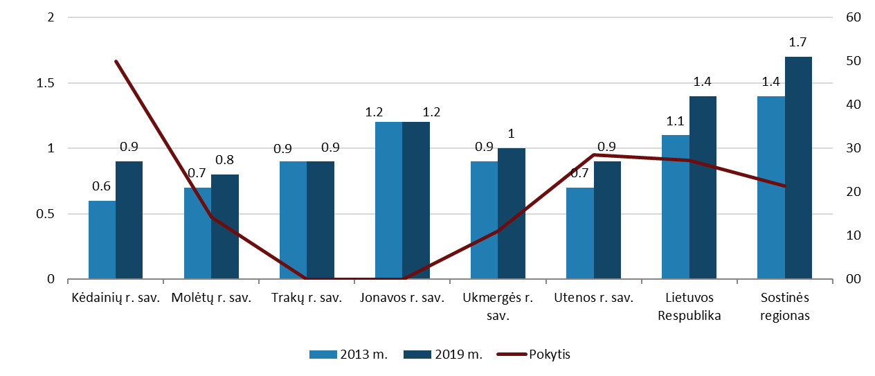
58 paveikslas. Maitinimo vietų skaičius tūkst. gyventojų, 2013–2019 m.
Šaltinis: sudaryta Teikėjo, remiantis Lietuvos statistikos departamento duomenimis
Ukmergės rajono savivaldybėje maitinimo vienetų skaičius augo gana nedaug – 11 proc. Daugiausiai šis rodiklis augo Kėdainių (50 proc.) ir Utenos (29 proc.) rajonų savivaldybėse, o Trakų ir Jonavos rajonų savivaldybėse augimas visai nebuvo užfiksuotas.

Ukmergės rajono savivaldybės ekonominio vystymosi apibendrinimas
 | Pagrindiniai makroekonominiai rodikliai  2018 m. MI vienam gyventojui siekė 1385 EUR. 2013–2018 m. laikotarpiu Ukmergėje MI gyventojui augo net 44,0 proc., tačiau vis tiek buvo dvigubai mažesnės nei šalies vidurkis ir net trigubai mažesnės nei sostinės regiono vidurkis;  2018 m. TUI vienam gyventojui siekė 1726 EUR. 2013–2018 m. laikotarpiu šis rodiklis paaugo net 54,7 proc., tačiau vis tiek buvo 3,5 karto mažesnis nei Lietuvos ir 8,6 karto mažesnis nei sostinės regiono vidurkiai.
 | Užimtumas ir darbo rinka  Užimtumo lygis Ukmergėje augo 3 proc., tačiau buvo mažiausias nagrinėjamų teritorijų tarpe;  Bedarbių skaičius 2019 m. siekė 2124, galimai bedarbių 35 proc. sumažėjimą nulėmė ir mažėjantis gyventojų skaičius;  Nedarbas 2013–2019 m. laikotarpiu sumažėjo 9,5 proc. Tai 2,1 proc. punktu daugiau nei šalies ir 2,9 proc. punktu daugiau nei sostinės nedarbo sumažėjimo vidurkiai;  Vidutinis mėnesinis darbo užmokestis (bruto) 2020 m. siekė 1154,9 EUR ir lenkė tik Molėtų rajono savivaldybės rodiklį, nuo visų kitų nagrinėjamų teritorijų atsiliko.
 | Verslo aplinka  2020 m. tūkst. gyventojų teko 23,3 įmonės. Šis rodiklis buvo 65,2 proc. mažesnis nei šalyje ir 124,9 proc. mažesnis nei sostinės regione;  99,5 proc. visų įmonių Ukmergės rajono savivaldybėje sudarė SVV, šis rodiklis atitiko šalies vidurkį;  Verslumo lygis siekė 23,1 (SVV tūkst. gyventojų);  Rajono specializacija – prekyba ir apdirbamoji gamyba: didmeninės ir mažmeninės prekybos ir transporto priemonių veikla užsiėmė net 24 proc. įmonių, apdirbamąja gamyba – 12 proc., o kitomis aptarnavimo veiklomis – 11 proc. visų Ukmergės rajono įmonių;  Ukmergėje veikia Ukmergės pramonės parkas.
 | Žemės ūkis  Daugiausiai Ukmergės rajono savivaldybės ploto užima žemės ūkio naudmenos (55 proc.), pagal jų dalį Ukmergė yra antra tarp nagrinėjamų teritorijų. 33 proc. užima miškai, 3 proc. statiniai, 2 proc. vandens telkiniai, 1 proc. keliai, o likusius 5 proc. užima kita žemė;  Žemės našumas siekia 39,2 ir yra aukščiausias sostinės regione, tačiau vidutiniškas tarp lyginamų savivaldybių;  Vidutiniškas ūkis užima 21,2 ha ir yra didesnis nei vidutiniškai šalyje (19,6 ha) ir sostinės regione (14,1 ha);  Bendroji žemės ūkio produkcija Ukmergėje siekė 36 mln. eurų ir sudarė 18,5 proc. visos sostinės regiono produkcijos ir 1,5 proc. visos Lietuvos bendrosios ūkio produkcijos;  69 proc. žemės ūkio produkcijos sudarė augalininkystės produkcija. Tuo tarpu šalyje augalininkystės produkcija sudarė 60 proc., o sostinės regione 48 proc.
 | Statyba ir gyvenamasis fondas  2020 m. Ukmergėje veiklą vykdė 70 statybų įmonių, pagal šį rodiklį lenkiamos Utenos ir Molėtų rajonų savivaldybės;  Statybos darbų apimtys 2019 m. siekė 19985 tūkst. EUR ir buvo vienos žemiausių tarp nagrinėjamų teritorijų;  2019 m. išduoti 26 leidimai gyvenamųjų ir 7 leidimai negyvenamųjų namų statybai;  2019 m. gyvenamasis būstų fondas siekė 1383,7 tūkst. kv. m., 52 proc. šio ploto buvo mieste, tuo tarpu sostinės regione net 73 proc. gyvenamojo būstų fondo buvo mieste;  Ukmergėje 2019 m. vienam gyventojui teko 41,3 kv. m. naudingo ploto, t.y. 12,5 proc. daugiau nei šalyje ir 18,3 proc. daugiau nei sostinės regione;  Rajone skatinama daugiabučių namų renovacija;  Ukmergės rajone įgyvendinta daug viešosios paskirties pastatų ir viešųjų erdvių modernizavimo projektų.
 | Turizmas ir rekreacija  Nuo 2019 m. vietoj Ukmergės TVIC turistų informavimu užsiima KMTIC;  Ukmergėje užregistruotos 125 lankytinos vietos, 8 turistiniai maršrutai ir 13 edukacinių užsiėmimų;  Statistikos departamento duomenimis 2019 m. Ukmergėje veikė 11 apgyvendinimo įstaigų – šis skaičius mažiausias tarp visų nagrinėjamų teritorijų. Įstaigose apgyvendinti 8,8 tūkst. asmenų;  Savivaldybėje turistams pateikiamos 27 maitinimo vietos, bet statistikos departamento duomenimis tūkst. gyventojų tenka tik viena maitinimo vieta. Šis rodiklis atsilieka 40 proc. nuo šalies ir 70 proc. nuo sostinės regiono vidurkių.
 | Pasiūlymai  Siūloma bendradarbiauti su užsienio įmonėmis ir stengtis pritraukti daugiau TUI į savivaldybę;  Rekomenduojama remti Ukmergės pramonės parko veiklą ir naujų įmonių pritraukimą, ko pasėkoje būtų kuriamos naujos darbo vietos;  Siūloma kaupti informaciją apie KMTIC lankytojų srautus ir pateikti naujausią informaciją ukmergeinfo.lt puslapyje;  Naudinga Ukmergės turizmo galimybes kokybiškai pateikti socialinėse medijose, bandant pasiekti aktualias tikslines grupes.

Švietimas
Švietimas – ugdymas ir išsilavinimo teikimas, savišvieta; taip pat mokinių, jų tėvų (globėjų, rūpintojų), švietimo įstaigų, mokytojų ir kitų švietimo teikėjų, švietimo pagalbos specialistų veiklų visuma. Švietimui tenka svarbus vaidmuo kuriant atvirą pilietinę visuomenę, stiprinant jos kultūrines ir ūkines galias, mažinant socialinę žmonių atskirtį ir skurdą, atkuriant socialinį teisingumą ir solidarumą. Švietimo sistema turi padėti telkti vietos bendruomenę, užtikrinti aukštą jos narių dorinę brandą, ugdyti šiuolaikines kompetencijas, naują kultūrinį, politinį, ekonominį raštingumą.
Vienas iš svarbiausių švietimo lygį savivaldybėje apibūdinančių rodiklių yra švietimo prieinamumas. Jis vertinamas pagal švietimo sistemos struktūrų ir ugdymosi poreikių dermę, pradinio, pagrindinio, vidurinio ir neformaliojo švietimo teikėjų tinklo pakankamumą, kuris užtikrina asmenų ugdymąsi.
Ukmergės rajono savivaldybės administracijos duomenimis, 2020 m. Ukmergės rajono savivaldybėje veikė šios švietimo paslaugas teikiančios įstaigos:
6 ikimokyklinio ugdymo mokyklos (iš kurių visos – vaikų lopšeliai-darželiai);
14 bendrojo ugdymo mokyklų (iš kurių 4 pagrindinės mokyklos, 3 progimnazijos, 5 gimnazijos, 1 specialiojo ugdymo įstaiga, 1 mokykla – daugiafunkcis centras);
2 neformaliojo ugdymo įstaigos;
1 profesinio mokymo įstaiga;
1 švietimo pagalbos įstaiga.
22 lentelė. Švietimo įstaigos Ukmergės rajono savivaldybėje 2020 m.
Švietimo įstaigos tipas | Įstaigų skaičius |  | Pavadinimas
Ikimokyklinio ugdymo mokyklos
Lopšeliai-darželiai | 6 |  | Lopšelis-darželis „Vaikystė“
Lopšeliai-darželiai |  |  | Lopšelis-darželis „Buratinas“
Lopšeliai-darželiai |  |  | Lopšelis-darželis „Eglutė“
Lopšeliai-darželiai |  |  | Lopšelis-darželis „Nykštukas“
Lopšeliai-darželiai |  |  | Lopšelis-darželis „Saulutė“
Lopšeliai-darželiai |  |  | Lopšelis-darželis „Žiogelis“
Bendrojo ugdymo mokyklos
Pagrindinės mokyklos | 4 |  | „Užupio“ pagrindinė mokykla
Pagrindinės mokyklos |  |  | „Dukstynos“ pagrindinė mokykla
Pagrindinės mokyklos |  |  | „Deltuvos“ pagrindinė mokykla
Pagrindinės mokyklos |  |  | „Vidiškių“ pagrindinė mokykla
Progimnazijos | 3 |  | „Šilo“ progimnazija
Progimnazijos |  |  | „Pašilės“ progimnazija
Progimnazijos |  |  | Senamiesčio progimnazija
Mokykla-daugiafunkcis centras | 1 |  | Veprių mokykla-daugiafunkcis centras
Gimnazijos | 5 |  | „Antano Smetonos“ gimnazija
Gimnazijos |  |  | „Jono Basanavičiaus“ gimnazija
Gimnazijos |  |  | „Siesikų“ gimnazija
Gimnazijos |  |  | „Taujėnų“ gimnazija
Gimnazijos |  |  | Želvos gimnazija
Specialiojo ugdymo įstaigos |  |  | „Ryto“ specialioji mokykla
Neformaliojo švietimo įstaigos
Neformaliojo vaikų švietimo ir formalųjį švietimą papildančio ugdymo mokyklos | 2 |  | Meno mokykla
 |  |  | Sporto centras
Švietimo pagalbos įstaigos
 | 1 |  | Ukmergės švietimo pagalbos tarnyba
Profesinio mokymo įstaigos
 |  | 1 |  | Ukmergės technologijų ir verslo mokykla
Šaltinis: sudaryta Teikėjo, remiantis Ukmergės rajono savivaldybės internetinę svetainę

Ikimokyklinis ugdymas
Ikimokyklinio ugdymo paskirtis – padėti vaikui tenkinti prigimtinius, kultūros, etninius, socialinius, pažintinius poreikius.
Lietuvos statistikos departamento duomenimis, Ukmergės rajono savivaldybėje pagal ikimokyklinio ir priešmokyklinio ugdymo programas 2019 m. buvo ugdoma 1364 vaikų. 2019 m., lyginant su 2013 m., vaikų, ugdomų pagal ikimokyklinio ir priešmokyklinio ugdymo programas, Ukmergės rajono savivaldybėje išaugo daugiau nei dešimtadaliu (11,5 proc.) ir pagal šį rodiklį viršijo šalies (10,5 proc.) bei Molėtų (9,8 proc.) ir Jonavos (2,9 proc.) savivaldybių rajonų rodiklių augimą. Iš visų nagrinėjamų teritorijų, per analizuojamą laikotarpį, tik Utenoje užfiksuotas ikimokyklinio ugdymo programoje besimokančių vaikų sumažėjimas (-3,1 proc.).
23 lentelė. Ikimokyklinio ir priešmokyklinio ugdymo auklėtinių skaičius 2013 m. ir 2019 m.
Administracinė teritorija | 2013 m. | 2019 m. | Pokytis, proc.
Trakų r. sav. | 1059 | 1222 | 15,4
Sostinės regionas | 36818 | 41881 | 13,8
Kėdainių r. sav. | 1645 | 1853 | 12,6
Ukmergės r. sav. | 1223 | 1364 | 11,5
Lietuvos respublika | 110125 | 121717 | 10,5
Molėtų r. sav. | 438 | 481 | 9,8
Jonavos r. sav. | 1643 | 1691 | 2,9
Utenos r. sav. | 1418 | 1374 | -3,1
Šaltinis: sudaryta Teikėjo, remiantis Lietuvos statistikos departamento duomenis
Vienas svarbiausių ikimokyklinės švietimo sistemos vertinimo rodiklių – vietų ikimokyklinio ugdymo įstaigose skaičius, tenkantis 100 vaikų, kuris atspindi ikimokyklinio švietimo prieinamumą. 2020 metais Ukmergės rajono savivaldybėje 100 vaikų lankančių ikimokyklinio ugdymo įstaigą teko 109 vietos. Panaši situacija yra ir kitose nagrinėjamose teritorijose – rodiklis visur yra didesnis nei 100.
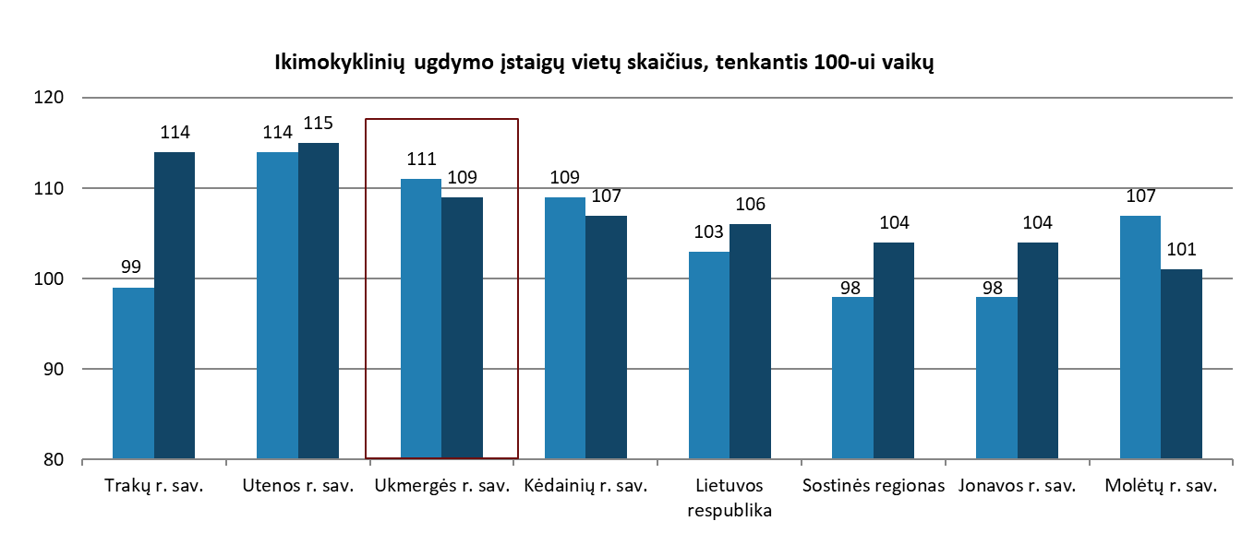
59 paveikslas. Vietų skaičius, tenkantis 100-ui vaikų, lankančių ikimokyklinio ugdymo įstaigas, 2013–2019 m.
Šaltinis: sudaryta Teikėjo, remiantis Lietuvos statistikos departamento duomenis
Tačiau itin svarbu suprasti, kad šio rodiklio negalima vertinti vienareikšmiškai, nes jis neatspindi skirtumo tarp miesto ir kaimo. Ukmergės rajono savivaldybė identifikuoja, jog Ukmergės mieste vietų skaičius darželiuose nėra pakankamas ir šiuo metu grupės yra perpildytos ir neatitinka higienos normų. Dėl šių priežasčių itin svarbu perorganizuoti ikimokyklinio ugdymo infrastruktūrą ir didinti darželių rajone populiarumą bei ugdymo kokybę jose ir plėsti ikimokyklinio ugdymo paslaugas rajono centre – Ukmergėje. Be to, Ukmergės mieste reikia sukurti ir ikimokyklinio ugdymo vietų rezervą, nes tai jautrus investuotojų ir jaunų šeimų į miestą pritraukimo kriterijus.

Bendrasis ugdymas
Pagal Lietuvos Respublikos švietimo įstatymą, bendrasis ugdymas apima pradinį ugdymą (jo paskirtis – suteikti asmeniui dorinės ir socialinės brandos pradmenis, kultūros, taip pat ir etninės, pagrindus, elementarų raštingumą), pagrindinį ugdymą (jo paskirtis – suteikti asmeniui dorinės, sociokultūrinės ir pilietinės brandos pagrindus, bendrąjį raštingumą, technologinio raštingumo pradmenis, ugdyti tautinį sąmoningumą, išugdyti siekimą ir gebėjimą apsispręsti, pasirinkti ir mokytis toliau) ir vidurinį ugdymą (jo paskirtis – padėti asmeniui įgyti bendrąjį dalykinį, sociokultūrinį, technologinį raštingumą, dorinę, tautinę ir pilietinę brandą, profesinės kompetencijos pradmenis).
2019–2020 mokslo metais Ukmergės miesto savivaldybės bendrojo ugdymo įstaigose mokinių skaičius siekė 3567, nuo 2012–2013 mokslo metų šis skaičius sumažėjo 21,5 proc. – t. y., atsidūrė penktoje vietoje, palyginti su kitomis nagrinėjamomis teritorijomis. Šiuo laikotarpiu visose teritorijose, išskyrus sostinės regioną, mokinių skaičius mažėjo, o greičiausias bendrojo ugdymo mokinių skaičiaus mažėjimas užfiksuotas Molėtų rajone. Tokios mokinių kaitos tendencijos kelia sunkumų nagrinėjamoms savivaldybėms, nes mažėja infrastruktūros panaudojimo efektyvumas bei mokytojų etatų poreikis.
24 lentelė. Bendrojo ugdymo mokyklų mokiniai 2012–2013 ir 2019–2020 mokslo metais.
Administracinė teritorija | 2012–2013 m. | 2019–2020 m. | Pokytis, proc.
Sostinės regionas | 95471 | 99706 | 4,4
Lietuvos respublika | 373874 | 325677 | -12,9
Trakų r. sav. | 4390 | 3575 | -18,6
Jonavos r. sav. | 6208 | 4930 | -20,6
Ukmergės r. sav. | 4546 | 3567 | -21,5
Kėdainių r. sav. | 6960 | 5365 | -22,9
Utenos r. sav. | 4961 | 3741 | -24,6
Molėtų r. sav. | 2348 | 1597 | -32,0
Šaltinis: sudaryta Teikėjo, remiantis Lietuvos statistikos departamento duomenis

Švietimo ir mokslo ministerijos parengtame švietimo kokybės žemėlapyje buvo analizuojami bendrojo lavinimo programos mokinių pasiekimų kokybė. Vienas iš kriterijų buvo pagrindinio ugdymo pasiekimų patikrinimo rezultatai 2017 m.
Pagal šiuos duomenis Ukmergės rajono savivaldybėje 10,1–15 proc. mokinių nepasiekia patenkinamo matematikos lygio. Tyrimo metu, toks pat rezultatas buvo nustatytas ir Sostinės regione bei Trakų rajono savivaldybėje. Geresnis rezultatas pasiektas tik Jonavos rajono savivaldybėje – čia patenkinamo lygio nepasiekia iki 10 proc. mokinių. Blogiausia padėtis yra Kėdainių ir Utenos rajonuose, kur patenkinamą matematikos lygį pasiekia tik 80 – 75 proc. mokinių.
Analizuojant lietuvių kalbos pasiekimų lygį, buvo nustatyta, kad Ukmergės rajone patenkinamo lygio nepasiekia 4,1–6 proc. mokinių, tai prastesnis rezultatas nei Sostinės regione (iki 2 proc.) bei Kėdainių ir Molėtų rajono savivaldybėse (po 2,1–4 proc.), tačiau geresnis už Trakų rajoną, kur patenkinamo lietuvių kalbos lygio nepasiekia net 8,1–10 proc. mokinių.
Detalesnis švietimo kokybės tyrimas buvo atliktas Ukmergės rajono savivaldybės švietimo stebėsenos mokymosi pažangos ataskaitoje 2018 m. ataskaitoje buvo lyginami rajono pasiekimai su šalies vidurkiu.
Ukmergės rajonas viršijo šalies vidurkį šiose ugdymo kriterijuose:
Pagrindinio ugdymo pasiekimų patikrinimo (PUPP) Lietuvių kalbos egzamino įvertinimas (6,5 balo);
Vidurinio išsilavinimo įgijimas (98,6 proc.).
Ukmergės rajonas nepasiekė šalies vidurkio šiose ugdymo kriterijuose:
- Nacionalinio mokinių pasiekimų patikrinimo metu (NMPP)
Lietuviu kalbos skaitymo lygis;
Lietuviu kalbos rašymo lygis;
Matematikos žinių lygis;
- Pagrindinio ugdymo pasiekimų patikrinimo metu (PUPP):
Matematikos žinių lygis.
- Valstybinių egzaminų patikrinimo metu (VBE):
Lietuvių kalbos žinių lygis;
Matematikos žinių lygis;
Užsienio kalbos (anglų) žinių lygis.
Dėl nepatenkinamo mokinių mokslo pasiekimo lygio Ukmergės rajono savivaldybė yra išsikėlusi tikslą nuosekliai didinti pasiekimų lygį bei atitikti šalies vidurkį ar jį pranokti.

Mokyklų tinklo vertinimas
2018 m. LR Švietimo mokslo ir sporto ministerija parengė rekomendacijų paketą dėl mokyklų tinklo pertvarkos, kuriame buvo vertinamas savivaldybių mokyklų tinklas. Pakete buvo identifikuoti esminiai kriterijai, kuriais turėtų būti vertinamas Lietuvos savivaldybių mokyklų tinklo efektyvumas. Tai:
vidutinis mokinių skaičius mokykloje;
vidutinis mokinių skaičius klasėje;
vidutinis klasių skaičius mokykloje;
vidutinis jungtinių klasių skaičius mokykloje;
vidutinės ūkio lėšos, tenkančios vienam mokiniui, savivaldybėje.
Vadovaujantis šiais 5 kriterijais, sudarytas Lietuvos mokyklų reitingas. Kiekvienam kriterijui įvertinti panaudoti švietimo valdymo informacinėje sistemoje kaupiami 2017–2018 m. m. savivaldybių duomenys, pagal kuriuos atliktas savivaldybių reitingavimas. Reitingavimas vykdomas suskirstant visas savivaldybes į grupes, po 12 savivaldybių ir šioms grupėms priskiriant balus nuo 1 iki 5. Mažiausias skiriamas balas – 1, kuris suteikiamas savivaldybėms, esančioms reitingo apačioje (vertinimas neigiamas). 5 balai suteikiami savivaldybėms, esančioms reitingo viršuje (vertinimas teigiamas). Sureitingavus visas savivaldybes pagal kiekvieną iš kriterijų, gauti suminiai kiekvienos savivaldybės reitingo balai. Galimas maksimalus savivaldybei suteiktas reitingo balas – 25 balai, minimalus – 5 balai.
Šiame vertinime Ukmergės rajono savivaldybė surinko 13 balų. Vertinime 3 balais buvo įvertinti vidutinis mokinių skaičius klasėje, vidutinis jungtinių klasių sk. mokykloje ir vidutinės ūkio lėšos, tenkančios 1 mokiniui, savivaldybėje (Eur), prasčiau vertinami vidutinis mokinių skaičius mokykloje ir vidutinis mokinių skaičius klasėje. Tarp nagrinėjamų savivaldybių Ukmergės rajonas yra aukščiau už Molėtų rajono savivaldybę, tačiau žemiau už likusias.
25 lentelė. Savivaldybių reitingas pagal vertinimo kriterijus.
Savivaldybė | Vidutinis mokinių sk. mokykloje | Vidutinis mokinių sk. klasėje | Vidutinis klasių sk. mokykloje | Vidutinis jungtinių klasių sk. mokykloje | Vidutinės ūkio lėšos, tenkančios 1 mokiniui, savivaldybėje (Eur) | Reitingas
Kėdainių r. sav. | 5 | 4 | 5 | 3 | 3 | 20
Jonavos r. sav. | 3 | 4 | 3 | 4 | 4 | 18
Utenos r. sav. | 4 | 4 | 3 | 2 | 3 | 16
Trakų r. sav. | 3 | 3 | 2 | 5 | 2 | 15
Ukmergės r. sav. | 2 | 2 | 3 | 3 | 3 | 13
Molėtų r. sav. | 2 | 2 | 2 | 1 | 3 | 10
Šaltinis: sudaryta Teikėjo, remiantis LR Švietimo mokslo ir sporto ministerijos duomenis

Neformalusis vaikų švietimas
Lietuvos Respublikos švietimo įstatyme apibrėžta neformaliojo vaikų švietimo paskirtis – tenkinti mokinių pažinimo, ugdymosi ir saviraiškos poreikius, padėti jiems tapti aktyviais visuomenės nariais. Ukmergės rajono savivaldybėje veikia meno ir sporto mokyklos, būreliai vyksta bendrojo ugdymo mokyklose bei daugiafunkciniuose centruose.
Pagal Švietimo valdymo informacinės sistemos duomenis 2015 m. Ukmergės rajono savivaldybėje neformaliu švietimu užsiėmė 30 proc. mokyklinio amžiaus vaikų kaime ir 27 proc. mieste. 2019 m. ši mokinių dalis išaugo 2 kartus kaime ir 2,4 karto mieste ir pasiekė, atitinkamai, 60 proc. ir 65 proc.. Ukmergės rajone neformaliojo švietimo lankomumas yra 10 proc. mažesnis už šalies vidurkį kaime ir atitinka šalies vidurkį mieste. Vis dėl to, net gerėjant rodikliams, Ukmergės rajone išlieka vienas žemiausias neformaliojo ugdymo lankomumas palyginant su kitomis teritorijomis. Rajone taip pat trūksta technologinio pobūdžio popamokinių veiklų stiprinančių mokinių IT, chemijos, biologijos, matematikos ir fizikos žinias.
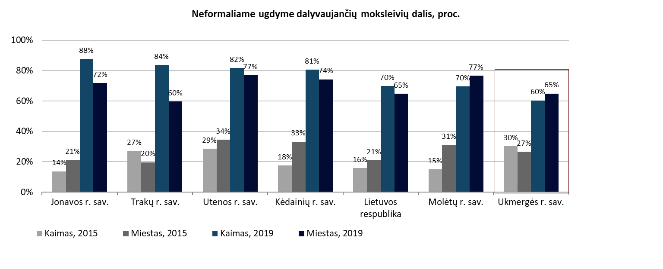
60 paveikslas. Neformaliame ugdyme dalyvaujančių moksleivių dalis, proc., 2015 -2019 m.
Šaltinis: sudaryta Teikėjo, remiantis Švietimo valdymo informacinės sistemos duomenys

Ukmergės rajono savivaldybės švietimo apibendrinimas
 | Švietimo įstaigos  7 ikimokyklinio ugdymo mokyklos;  15 bendrojo ugdymo mokyklų;  2 neformaliojo ugdymo įstaigos;  1 profesinio mokymo įstaiga;  1 švietimo pagalbos įstaiga;  2 daugiafunkciniai centrai.
 | Ikimokyklinis ugdymas  Pagal ikimokyklinio ir priešmokyklinio ugdymo programas 2019 m. buvo ugdoma 1364 vaikų;  Ukmergės mieste trūksta vietų darželiuose;
 | Bendrasis ugdymas  2019–2020 mokslo metais Ukmergės miesto savivaldybės bendrojo ugdymo įstaigose mokinių skaičius siekė 3567;  2018 m. duomenimis vidurinio išsilavinimo įgijusių gyventojų dalis viršija šalies vidurkį;  Mokinių skaičius nuo 2012–2013 mokslo metų sumažėjo 21,5 proc.;  Natūrali gyventojų kaita 2019 m. buvo neigiama (-344);  10,1–15 proc. mokinių nepasiekia patenkinamo matematikos lygio;  4,1–6 proc. mokinių nepasiekia patenkinamo lietuvių kalbos lygio;  Ukmergės mokyklų tinklas vertinamas 13 balų iš 25.
 | Neformalusis vaikų švietimas  2019 m. neformaliu švietimu užsiėmė 60 proc. moksleivių kaime ir 65 proc. mieste;  2013–2019 m. neformaliu švietimu užsiimančių mokinių dalis išaugo 2 kartus kaime ir 2,4 karto mieste, tačiau vis tiek išlieka viena mažiausių tarp nagrinėjamų teritorijų;  Savivaldybėje trūksta technologinio pobūdžio būrelių.
Pasiūlymai
Svarbu orientuotis į aukštesnius moksleivių pasiekimus ir toliau plėsti neformaliojo ugdymo pasirinkimo galimybes;
Siūloma technologinio pobūdžio būrelių plėtra;
Ukmergės mieste reikia sukurti ir ikimokyklinio ugdymo vietų rezervą, nes tai jautrus investuotojų ir jaunų šeimų į miestą pritraukimo kriterijus.

Kultūra

Kultūros centrai
Ukmergės rajono savivaldybėje veikia Ukmergės kultūros centras su III Antakalnio, Dainavos, Deltuvos, Krikštėnų, Liaušių, Lyduokių, Pabaisko, Siesikų, Sližių, Šventupės, Taujėnų, Veprių, Vidiškių, Želvos, Želmių ir Žemaitkiemio skyriais. Šiuose skyriuose iš viso dirba 74 etatai arba 96 darbuotojai.
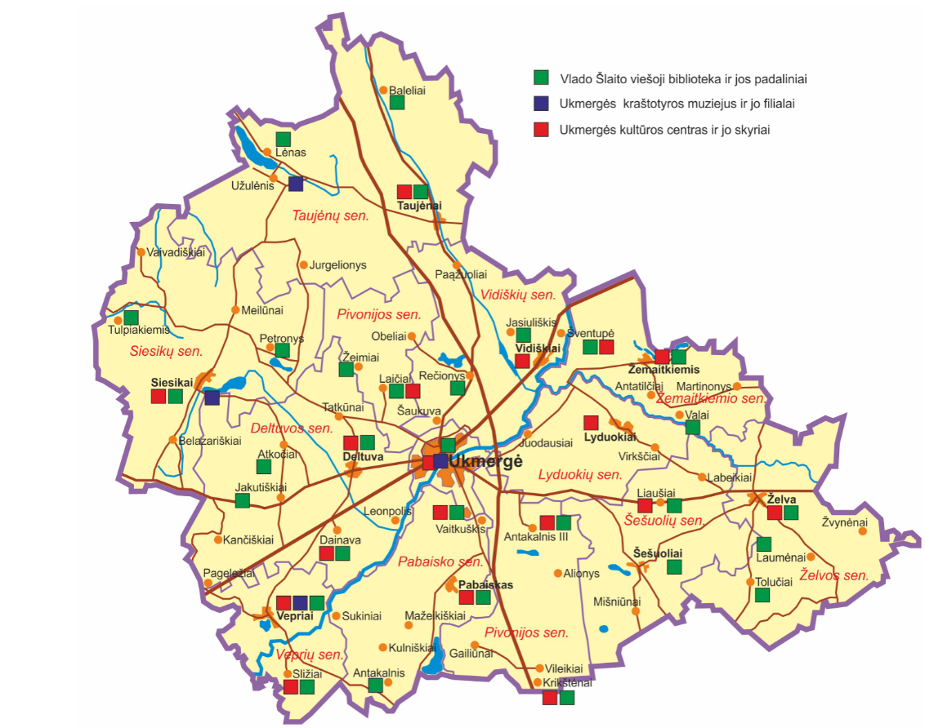
61 paveikslas. Ukmergės rajono Kultūros įstaigos
Šaltinis: Ukmergės rajono savivaldybės administracija
Kultūros centras savo veikla siekia įgyvendinti valstybės ir savivaldybės kultūros politiką, saugoti ir puoselėti Ukmergės krašto etninės kultūros tapatumą ir bendrosios kultūros unikalumą bei išskirtinumą, užtikrinti profesionalaus meno sklaidą ir tenkinti vietos bendruomenės kultūrinius poreikius.
Ukmergės rajono savivaldybėje kultūros centrai yra pasiskirstę skirtingomis veiklos sritimis. Priklausomai nuo skyriaus centruose vystoma – etnokultūra, edukacinės programos, profesionalaus meno sklaida, meno mėgėjų veikla, kraštotyra, nematerialus paveldas.
Nuo 2013 m. kultūros centrų dalyvių skaičius Ukmergės rajono savivaldybėje mažėja, 2013 m. buvo 1608, o 2019 m. – 1223 dalyviai. Panaši tendencija matoma ir kitose nagrinėjamose teritorijose. Tai yra glaudžiai susiję su demografine šalies situacija – gyventojų skaičiaus mažėjimu. Nors ir esant mažėjančiai tendencijai, Ukmergės rajone, tarp nagrinėjamų savivaldybių, kultūros centre dalyvauja daugiausiai dalyvių.
26 lentelė. Kultūros centrų dalyvių skaičius, 2013–2019 m.
Administracinė teritorija | 2013 m. | 2014 m. | 2015 m. | 2016 m. | 2017 m. | 2018 m. | 2019 m.
Lietuvos respublika | 53216 | 52823 | 56138 | 53106 | 52956 | 52819 | 52671
Sostinės regionas | 10865 | 11406 | 10381 | 10558 | 10596 | 10668 | 10501
Ukmergės r. sav. | 1608 | 1572 | 1435 | 1392 | 1378 | 1298 | 1223
Kėdainių r. sav. | 1425 | 1364 | 1267 | 1231 | 1199 | 1190 | 1080
Trakų r. sav. | 506 | 588 | 484 | 608 | 687 | 732 | 764
Jonavos r. sav. | 1187 | 1047 | 1053 | 876 | 724 | 598 | 736
Utenos r. sav. | 815 | 669 | 674 | 766 | 642 | 749 | 704
Molėtų r. sav. | 348 | 340 | 354 | 403 | 379 | 357 | 349
Šaltinis: sudaryta Teikėjo, remiantis Lietuvos statistikos departamento duomenimis
2019 m. Ukmergės rajono savivaldybėje veikė 120 kolektyvų ir tai yra didžiausias kolektyvų skaičius tūkstančiui gyventojų, tarp nagrinėjamų teritorijų. Mažiausiai kolektyvų tūkstančiui gyventojų tenka sostinės regione. Atsižvelgiant į šiuos duomenis galima teigti, jog Ukmergės rajono savivaldybėje yra platus kolektyvų pasirinkimas.
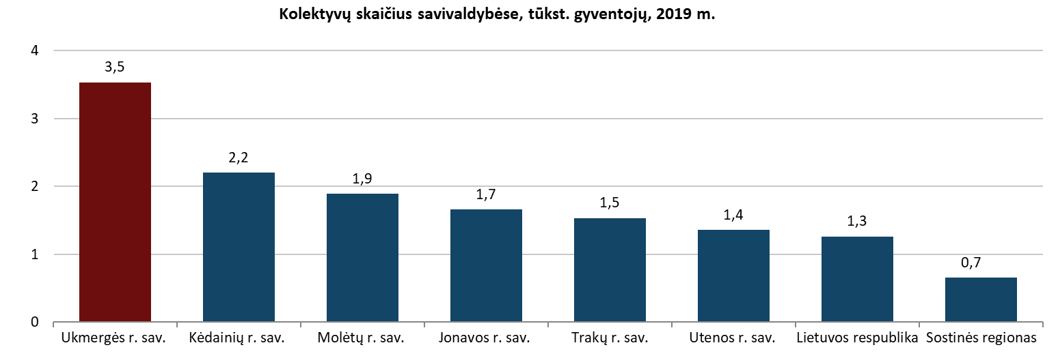
62 paveikslas. Kolektyvų skaičius tūkstančiui gyventojų, 2019 m.
Šaltinis: sudaryta Teikėjo, remiantis Lietuvos nacionalinio kultūros centro duomenis
Vertinant demografinę rajono situaciją, galima spręsti, jog kultūros centro tinklas Ukmergės rajono savivaldybėje yra pakankamas ir efektyvus ir yra teikiamos įvairios paslaugos, užsiėmimai.

Bibliotekos
Rajono bibliotekų tinklą sudaro Ukmergės rajono savivaldybės Vlado Šlaito viešoji biblioteka ir 28 kaimo padaliniai bei 2 bibliotekos paslaugų punktai. Rajono bibliotekose 2020 m. dirbo 61 darbuotojas. Ukmergės savivaldybės administracijos duomenimis, dauguma padalinių turi gerą infrastruktūrą ir atnaujintą kompiuterinę įrangą vartotojams.
Bibliotekose vykdoma projektinė veikla, organizuojami bendri renginiai, rengiamos edukacinės programos, teikiamos nemokamos interneto prieigos paslaugos. Teikiamos mokamos kopijavimo, skenavimo ir spausdinimo paslaugos, išduodamos knygos ir periodiniai leidiniai, organizuojamas neįgaliųjų ir senyvo amžiaus gyventojų aptarnavimas. Bibliotekose vyksta susitikimai su rašytojais, aktoriais, didelis dėmesys skiriamas vaikų užimtumui yra įsikūrę suaugusiųjų klubai, bibliotekininkai prisideda prie seniūnijų organizuojamų renginių.
Šventupės, Laumėnų skyrių ir Laičių kaimo paslaugų punkto pastatų būklė yra kritinė ir yra reikalingas patalpų atnaujinimas arba bibliotekų perkėlimas į kitas patalpas ar veiklos perorganizavimas į mobilias bibliotekas. Žeimių skyrių planuojama uždaryti.

Muziejai
Ukmergės rajone veiklą vykdo Ukmergės kraštotyros muziejus, įkurtas 1944 m. Lietuvos respublikos kultūros ministerijos duomenimis Muziejuje ir jo filialuose 2019 m. dirbo 32 darbuotojai, iš jų 12 muziejininkai, 10 techninių ir 10 administracijos darbuotojų. Muziejus yra Ukmergės rajono kilnojamo paveldo saugykla, sukaupusi per 46 tūkst. eksponatų, kurioje saugomi Ukmergės archeologijos, gamtos, etnografijos, numizmatikos, ikonografijos, tautodailės eksponatai, atspindintys krašto istorinę ir kultūrinę praeitį nuo V a. iki XXI a. Vepriuose nuo 1967 m. veikia Ukmergės kraštotyros muziejaus Veprių filialas, kuriame sukaupta per 10 tūkst. eksponatų atspindinčių Veprių krašto praeitį. Muziejaus Užugirio filialas įsikūręs Užugirio A. Smetonos pradinės mokyklos pastate. Rajone taip pat yra Prezidento Antano Smetonos dvaras ir Siesikų pilis.
Beveik visose nagrinėjamose rajonų savivaldybėse taip pat yra po vieną muziejų (išskyrus Molėtų ir Kėdainių rajonus) ir šis skaičius nuo 2013 m. nepakito.
27 lentelė. Muziejų skaičius, 2013–2019 m.
Administracinė teritorija | 2013 m. | 2019 m.
Lietuvos respublika | 105 | 107
Sostinės regionas | 33 | 32
Trakų r. sav. | 1 | 1
Ukmergės r. sav. | 1 | 1
Jonavos r. sav. | 1 | 1
Kėdainių r. sav. | 2 | 2
Molėtų r. sav. | 2 | 2
Utenos r. sav. | 1 | 1
Šaltinis: sudaryta Teikėjo, remiantis Lietuvos statistikos departamento duomenis
Nuo 2013 m. Ukmergės rajono savivaldybėje muziejų lankytojų skaičius sistemingai augo. 2013 m. jų buvo 9000, o 2019 m. 21000. Ukmergės rajono savivaldybėje Muziejaus lankytojų skaičiaus augimas siekė 133,3 proc. ir buvo didžiausias tarp visų lyginamų savivaldybių, Sostinės regiono ir šalies vidurkio. Toks lankytojų skaičiaus augimas yra tinkamai vykdomos kultūros politikos pavyzdys.
28 lentelė. Muziejų lankytojų skaičius, tūkst.
Administracinė teritorija | 2013 m. | 2014 m. | 2015 m. | 2016 m. | 2017 m. | 2018 m. | 2019 m. | Pokytis, proc.
Ukmergės r. sav. | 9 | 12 | 12 | 14 | 14 | 17 | 21 | 133,3
Utenos r. sav. | 12 | 12 | 16 | 16 | 16 | 20 | 22 | 83,3
Lietuvos respublika | 3267 | 3757 | 3896 | 3981 | 4152 | 5026 | 5589 | 71,1
Sostinės regionas | 1539 | 1660 | 1719 | 1803 | 1789 | 1915 | 2350 | 52,7
Molėtų r. sav. | 45 | 50 | 57 | 64 | 65 | 61 | 67 | 48,9
Kėdainių r. sav. | 39 | 36 | 58 | 54 | 58 | 65 | 58 | 48,7
Trakų r. sav. | 345 | 354 | 363 | 385 | 380 | 394 | 441 | 27,8
Jonavos r. sav. | 11 | 12 | 11 | 9 | 10 | 7 | 11 | 0,0
Šaltinis: sudaryta Teikėjo, remiantis Lietuvos respublikos kultūros ministerijos duomenimis

Kultūros paveldas
Ukmergės rajone yra 463 nekilnojamojo kultūros paveldo objektai, tai į kompleksą įeinantys, ar pavieniai statiniai ir vietovės, turintys memorialinių, urbanistikos, architektūrinės, sakralinės, mitologinės, etnokultūrinės, archeologinių savybių pobūdį. Kultūros paveldo objektai skirstomi pagal reikšmingumo lygmenį: vietinės, regioninės ir nacionalinės, tarp kurių ir 9 aukščiausią statusą turintis objektai – paminklai, tai Siesikų dvaro sodybos komplekso statiniai, Pabaisko, Šventosios, Ukmergės mūšio vieta, Lietuvos Prezidento Antano Smetonos gimtosios sodybos vieta.
Ypatingas dėmesys skirtas Siesikų dvarui, 2020 m. atlikti sieninės tapybos polichrominiai tyrimai, kurių metu paaiškėjo, kad išlikusi sienų tapyba Siesikų dvaro rūmų antrajame aukšte yra visiškai unikali, tai itin reti mitologinės tematikos ir kitų siužetų XVII a. sienų tapybos pavyzdžiai Lietuvoje. Taip pat yra išlikusios XVIII a. dekoratyvios sienų tapybos fragmentų. Išlikusi tapyba ypač vertinga, tačiau jos būklė gana prasta, reikalaujanti atidaus ir kruopštaus konservavimo nedelsiant.
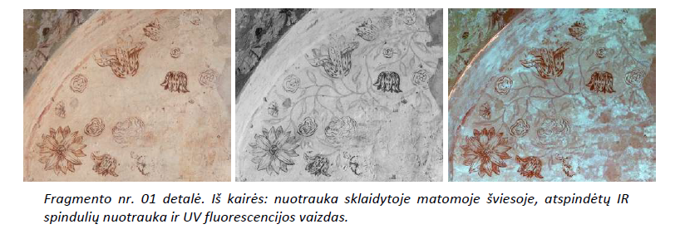63 paveikslas. Siesikų dvaro sieninės tapybos fragmentai.
Šaltinis: Ukmergės rajono savivaldybė
Vietos gyventojų ir atvykstančių turistų lankomi ir gerai atpažįstami piliakalniai, kurių rajone yra 30, pilkapynai, partizanų žuvimo vietos, bažnyčios, koplytstulpiai, dvarai, iš kurių išlikę ir prižiūrimi - Veprių, Leonpolio, Užugirio, Taujėnų, Lyduokių, Šventupės, Sližių, Siesikų, Krikštėnų, taip pat ir kiti pastatai, namai, esantys Ukmergės senamiesčio teritorijoje.
Vertėtų atkreipti dėmesį ir į senamiestį, vieną iš septynių šalies miestų, iki šių laikų išsaugojusių senamiestį, tai gerai išlikęs XIX-XX a. pr. urbanistikos paminklas, turintis charakteringų to meto statinių.

Veiklų planas
Toliau esančioje lentelėje pateikiamas preliminarus kultūros veiklų planas su svarbiausiomis veiklomis.
29 lentelė. Ukmergės rajono savivaldybės kultūros veiklų planas
Nr. | Veikla
 | Pritraukti į rajonus jaunus, kvalifikuotus kultūros specialistus;
 | Sukurti kultūros darbuotojų skatinamąsias priemones;
 | Plėtot kasmetinius festivalius inovuojant veiklas, sukuriant interaktyvias pramogas vaikams ir suaugusiems;
 | Plėtoti ir vykdyti veiklas, edukacines programas skirtas pažinti vietos tradicijas ir istoriją;
 | Atnaujinti nusidėvėjusią infrastruktūrą;
 | Kurti renginius su aukšto lygio mainininkais, taip pritraukinat lankytojus iš visos šalies;
 | Skatinti jaunimo ir vaikų įsitraukimą į kultūrinę veiklą;
 | Skatinti pensininkų ir neįgaliųjų įsitraukimą į kultūrinę veiklą;
 | Plėtoti kultūros veiklų sklaidą internete, ypatingai socialiniuose tinkluose.
Šaltinis: sudaryta Teikėjo

Ukmergės rajono savivaldybės kultūros apibendrinimas
 | Kultūros centrai  Ukmergės kultūros centras turi 16 skyrių;  Ukmergės kultūros centre dirba 74 etatai (96 darbuotojai);  Kultūros centrų skyrių veikla yra pakankamai skirtinga kiekviename iš jų ir priklausoma nuo vietos žmonių poreikių bei susiklosčiusių veiklos tradicijų;  Ukmergės rajone kultūros centras ir jo skyriai, dėl teikiamų paslaugų ir saviraiškos galimybių įvairovės yra lankomiausi tarp nagrinėjamų savivaldybių.
 | Bibliotekos  Ukmergės rajono savivaldybėje yra Vlado Šlaito viešoji biblioteka su 28 kaimo padaliniais bei 2 bibliotekų paslaugų punktais;  3 skyrių pastatų būklė yra kritinė, vieną skyrių planuojam uždaryti;  Bibliotekose vykdomos įvairios veiklos tinkančios skirtingoms amžiaus grupėms.
 | Muziejai ir kultūros paveldas  Ukmergės kraštotyros muziejuje ir jo filialuose dirba 32 darbuotojai, iš jų 12 muziejininkai, 10 techninių ir 10 administracijos darbuotojų;  2013–2019 m. muziejaus lankytojų skaičius augo daugiau nei dvigubai ir tai yra didžiausias augimas iš nagrinėjamų teritorijų;  Rajone yra išlikęs unikalus Siesikų dvaras su statinių kompleksu;  Vieni iš lankomiausių objektų Ukmergėje yra piliakalniai, jų rajone yra net 30.
Pasiūlymai
Siekiant teikti aukštesnio meninio lygio ir įvairesnes kultūrines paslaugas bei galimybes saviraiškai, būtina stiprinti atskirų Kultūros centro skyrių bendradarbiavimą;
Svarbu ir toliau bendradarbiauti su vietos bendruomenėmis, kartu apsprendžiant labiausiai bendruomenės poreikius atitinkančios kultūrinės veiklos raidą ir vyksmą;
Reikia stiprinti požiūrį į biblioteką (ypač padalinius) kaip į įvairias nedidelės apimties kultūrinės saviraiškos paslaugas teikiančias įstaigas, tam pritaikant bibliotekų patalpas ir įrangą;
Svarbu atnaujinti avarinės būklės pastatus, akcentuojant ne tiek kultūrinių „produktų“ pateikimui skirtą pastatų infrastruktūra, kiek vietos gyventojų saviraiškai patogios pastatų infrastruktūros bei įrangos diegimą juose, nes tiek kultūros centai tiek bibliotekos seniūnijose veikia ir kaip bendruomenės centrai;
Prastėjant rajono demografinei situacijai svarbu į kultūros centrų renginius pritraukti ir kitų savivaldybių gyventojus, tad reikia didinti žinomumą ir organizuoti įvairioms amžiaus grupėms įdomius, populiariomis temomis renginius.

Sportas
Aktyvus gyvenimo būdas, judėjimas viena iš svarbiausių dedamųjų užtikrinančių žmogaus kūno ilgaamžiškumą ir sveikatą. Dėl to itin svarbu sukurti palankias sąlygas gyventojams užsiimti fizine veikla.

Sportuojantys gyventojai
Ukmergės rajono savivaldybės duomenimis, 2013–2019 m. sportuojančių gyventojų skaičius mažėjo 9 proc. nuo 1560 iki 1419.
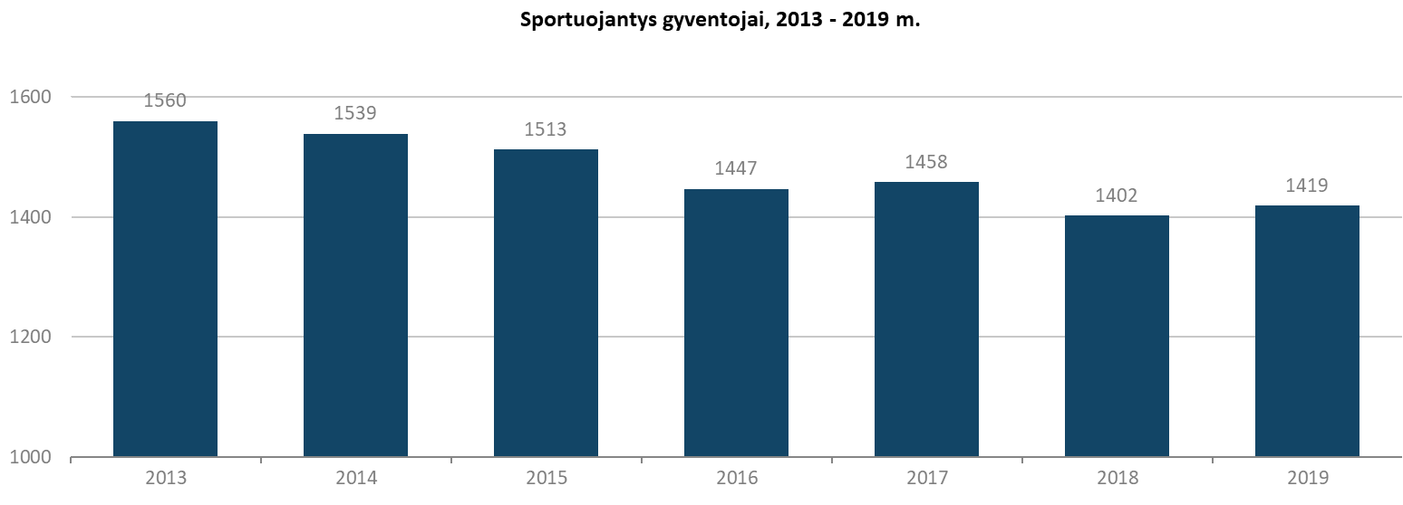
64 paveikslas. Ukmergės rajono savivaldybėje sportuojantys gyventojai, 2013–2019 m.
Šaltinis: sudaryta Teikėjo, remiantis Ukmergės rajono savivaldybės duomenis
Toks mažėjimas yra glaudžiai susijęs su demografine situacija, tad tikslesnis rodiklis yra sportuojančių asmenų skaičius 100-ui gyventojų. Lyginant šiuos duomenis matome, kad 2013–2019 m. sportuojančių gyventojų skaičius išaugo 2,8 proc., nuo 4,1 iki 4,2 sportuojančių asmenų 100-ui gyventojų. Nors ir stebimas fizinę veiklą besirenkančių gyventojų augimas, šis rodiklis visgi išlieka ganėtinai žemas.
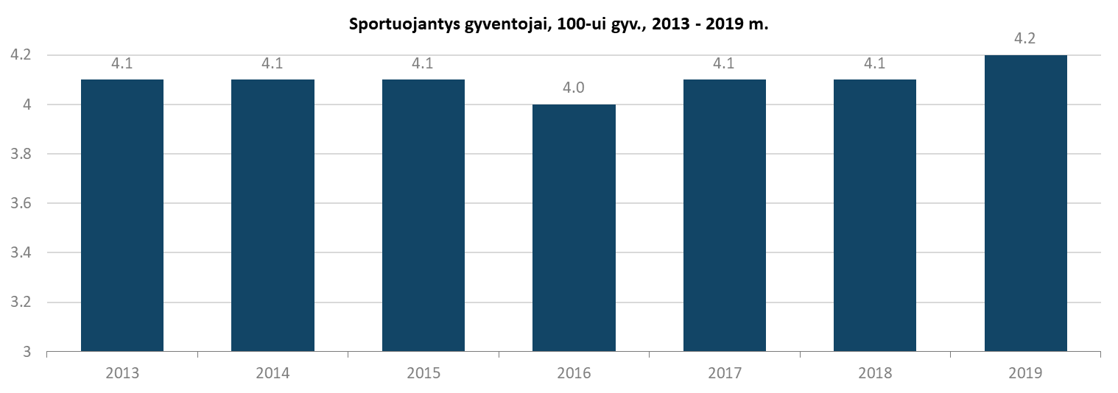
65 paveikslas. Ukmergės rajono savivaldybėje sportuojantys gyventojai 100-tui gyv., 2013–2019 m.
Šaltinis: sudaryta Teikėjo, remiantis Ukmergės rajono savivaldybės duomenis

Sporto renginiai ir infrastruktūra
2020 m. Ukmergės rajono savivaldybėje veikė 25 sporto organizacijos ir tai yra 7 organizacijomis daugiau nei 2013 m.. Sporto varžybų ir sveikatingumo renginių dalyvių skaičius Ukmergės rajono savivaldybėje 2013 –2018 m. padidėjo 56,8 proc., nuo 8820 iki 13830 dalyvių.
30 lentelė. Sporto varžybų ir sveikatingumo renginių dalyvių skaičius 2013–2018 m.
Administracinė teritorija | 2013 m. | 2014 m. | 2015 m. | 2016 m. | 2017 m. | 2018 m. | Pokytis, proc.
Kėdainių r. sav. | 16221 | 18593 | 21941 | 28944 | 29084 | 33441 | 106,2
Utenos r. sav. | 15594 | 18843 | 20186 | 22394 | 22721 | 25026 | 60,5
Ukmergės r. sav. | 8820 | 10290 | 11250 | 13163 | 13350 | 13830 | 56,8
Trakų r. sav. | 8443 | 10030 | 10667 | 10638 | 10609 | 10534 | 24,8
Sostinės regionas | 149552 | 274994 | 284155 | 262453 | 160117 | 165697 | 10,8
Jonavos r. sav. | 12909 | 13189 | 13029 | 13089 | 15038 | 10759 | -16,7
Molėtų r. sav. | 5527 | 7156 | 5060 | 5123 | 4551 | 3982 | -28,0
Šaltinis: sudaryta Teikėjo, remiantis Ukmergės rajono savivaldybės duomenis

Nuo 2008 m. Kūno kultūros ir sporto paslaugas savivaldybėje teikia Ukmergės sporto centras. 2019 m. duomenimis centre dirbo 16 sporto mokytojų metodininkų, 6 – vyr. sporto mokytojai. Šiame centre užsiimama krepšiniu, futbolu, dziudo, stalo tenisu, plaukimu, lengvąja atletika, šachmatais. Be to, Ukmergės sporto centras organizuoja įvairius renginius tiek centro auklėtiniams tiek visuomenei.
Ukmergės sporto centras vykdo veiklą trijuose bazėse – Ukmergės sporto centro pastate ir Ukmergės sporto centro stadione, Ukmergės mieste ir Šventupės sporto bazėje Šventupės gyvenvietėje, be to yra sporto centro plaukimo baseinas. Šiose bazėse periodiškai vyksta sporto klubų treniruotės, o savaitgaliais futbolo čempionatai, draugiški turnyrai. 2019 m. buvo atnaujintas sporto bazės baseinas ir „Mokslo paskirties pastatas“ , tačiau kitos sporto bazių dalys, dėl stipraus nusidėvėjimo, vis dar yra nepatrauklios lankytojams ir joms reikalinga renovacija.

Sporto bazių optimizavimas
Atsižvelgiant į sporto bazių užimtumą, vertinama, kad sporto bazių optimizavimas šiuo metu nėra reikalingas. Tačiau, pagal savivaldybes administracijos įžvalgas, miestui reikalinga universali sporto salė, kuri būtų naudojama Ukmergės krepšinio komandų, reprezentuojančių rajoną įvairaus lygio čempionatuose, treniruotėms ir varžyboms, kitiems sporto ir kultūros renginiams. Šiuo metu, nei vienoje sporto centro bazėje, nėra galimybių patogiai stebėti sporto renginius, todėl reikalingas objektas galėsiantis talpinti ne mažiau kaip 600 žiūrovų. Įrengus naują, universalią sporto salę su žiūrovų vietomis, bus galima rengti didesnius sporto renginius ir taip didinti gyventojų susidomėjimą aktyvia fizine veikla.

Ukmergės rajono savivaldybės sporto apibendrinimas
 | Sportas ir gyventojai  2013–2019 m. sportuojančių gyventojų skaičius išaugo 2,8 proc., nuo 4,1 iki 4,2 sportuojančių asmenų 100-ui gyventojų;  Auga sporto renginių dalyvių skaičius.
 | Sporto infrastruktūra  Kūno kultūros ir sporto paslaugas savivaldybėje teikia Ukmergės sporto centras išsidėstęs keturiose lokacijose ir turintis bendras sporto patalpas, stadioną ir baseiną;  Didžiajai sporto infrastruktūros daliai reikalingas atnaujinimas;  Reikalinga universali sporto salė galinti talpinti bent 600 žiūrovų;  Rajone veikia 25 sporto organizacijos.
Pasiūlymai
Svarbu skatinti kuo daugiau gyventojų užsiimti aktyvia fizine veikla, tai galėtų būti įgyvendinta įrengus naują universalią sporto salę, bei atnaujinus nusidėvėjusią sporto infrastruktūrą.
Siūloma organizuoti trumpalaikius sporto renginius – iššūkius, skatinančius gyventojus varžytis tarpusavyje ir taip labiau įsitraukti į aktyvią veiklą.

Jaunimas
Jaunimas – tai du ar daugiau asmenų nuo 14 iki 29, nors šios amžiaus ribos gali skirtis priklausomai nuo šaltinio. Remiantis Lietuvos statistikos departamento pateikiamais duomenimis, 2020 m. pradžioje visoje Lietuvoje jaunimas sudarė beveik 18 proc. visų gyventojų (t.y. 496 tūkst. iš 2,8 mln. asmenų), tuo tarpu Ukmergės rajono savivaldybėje jaunimas sudarė 17 proc. gyventojų (t.y. 5,8 tūkst. iš 33,5 tūkst. asmenų). 2013 m. Ukmergėje jaunimas sudarė 19 proc. gyventojų, tad per 7 m. šis rodiklis nukrito 2 proc. punktais. Lyginamose savivaldybėse jaunų gyventojų dalis svyruoja nuo 17 proc. (Utenos r. sav.) iki 19 proc. (Molėtų r. sav. ir Jonavos r. sav.).
31 lentelė. Jaunimo (14–29 m. gyventojų) skaičius 2013– 2020 m.
Administracinė teritorija | 2013 m. | 2014 m. | 2015 m. | 2016 m. | 2017 m. | 2018 m. | 2019 m. | 2020 m. | Pokytis, proc.
Jonavos r. sav. | 9393 | 9282 | 9105 | 8850 | 8563 | 8280 | 8116 | 8010 | -15%
Trakų r. sav. | 7222 | 7060 | 6936 | 6708 | 6430 | 6183 | 6121 | 5972 | -17%
Kėdainių r. sav. | 10230 | 9977 | 9834 | 9591 | 9132 | 8554 | 8319 | 8213 | -20%
Molėtų r. sav. | 4024 | 3980 | 3920 | 3829 | 3645 | 3443 | 3298 | 3216 | -20%
Ukmergės r. sav. | 7361 | 7187 | 7044 | 6887 | 6499 | 6082 | 5932 | 5780 | -21%
Utenos r. sav. | 8315 | 8171 | 7932 | 7603 | 7160 | 6643 | 6436 | 6259 | -25%
Sostinės regionas | 178063 | 173177 | 167708 | 160604 | 153457 | 145435 | 140721 | 137791 | -23%
Visa Lietuva | 630603 | 617152 | 602923 | 581241 | 554715 | 524050 | 507533 | 495952 | -21%
Šaltinis: sudaryta teikėjo, remiantis Lietuvos statistikos departamento duomenimis
Ukmergės rajono savivaldybėje jaunų žmonių skaičius sumažėjo net 21 proc. per 2013–2020 m. laikotarpį, kaip ir vertinant jaunų gyventojų skaičiaus pokytį visoje Lietuvoje. Keturiose iš penkių savivaldybių, su kuriomis lyginama Ukmergės rajono savivaldybė, jaunimo skaičiaus pokytis nebuvo toks didelis, o Utenos rajono savivaldybėje šis rodiklis buvo dar didesnis nei Ukmergėje ir siekė -25 proc.

Jaunimo politika
Labai svarbi savivaldybėse formuojama jaunimo politika, nes būtent šiame lygmenyje geriausiai suprantama vietos jaunimo situacija ir priimami efektyviausi sprendimai. Ukmergės rajono savivaldybėje prie jaunimo politikos įgyvendinimo prisideda jaunimo reikalų koordinatorius (toliau – JRK) ir jaunimo reikalų taryba, jaunimo veikla rūpinasi ir švietimo, kultūros, sporto ir jaunimo reikalų komitetas. Rajone veikia 9 jaunimo organizacijos, 10 su jaunimu dirbančių organizacijų, 2 neformalios jaunimo grupės ir jaunimo darbo centras.
2020 m. administracijos veiklos plane numatytos dvi veiklos jaunimo politikos įgyvendinimui: darbo su jaunimu programos įgyvendinimas ir VŠĮ Jaunimo laisvalaikio centro veiklos programos rėmimas. Už šias veiklas atsakingas JRK. Šių veiklų finansavimui numatytas 81 tūkst. eurų finansavimas. Jaunimo laisvalaikio centras suteikia Ukmergės jaunimui galimybę užsiimti įvairiomis veiklomis, taip skatindamas buvimą saugioje aplinkoje ir naudingą užimtumą.
Viena iš naujų iniciatyvų Ukmergėje skatinanti jaunimo užimtumą ir įgyvendinama Ukmergės miesto VVG yra galimybė nesimokantiems jaunuoliams per 3 mėn. įmonėse įgyti metalo apdirbėjo specialybę ir gauti garantuotą darbo vietą. Tokios iniciatyvos skatina jaunimą kurti ateitį ateityje, būti finansiškai nepriklausomiems ir tobulėti.

Jaunimo problematika
Remiantis Ukmergės rajono savivaldybės pateikta informacija, jaunimo srityje išskiriamos 3 pagrindinės problemos:
Elektroninės cigaretės. Elektroninių, kaip ir paprastų cigarečių rūkymas, gali kelti pavojų ne tik rūkantiesiems, bet ir aplinkiniams, dėl išskiriamų garų. Nepilnamečiams nikotino preparatų vartojimas ypač pavojingas dėl sukeliamos priklausomybės bei galimos neigiamos įtakos smegenų vystymuisi. Remiantis PSO pranešimu apie elektronines cigaretes, jų rūkymas tarp nepilnamečių gali padidinti galimybę, kad ateityje bus pereinama prie tradicinių cigarečių. Šiuo metu elektroninių cigarečių rūkymo jaunimo tarpe problemą sprendžia Švietimo iš sporto skyrius ir savivaldybės tarpinstitucinio bendradarbiavimo koordinatorius, problemos sprendimui sudaryta darbo grupė.
Alkoholio vartojimas nepilnamečių tarpe. Alkoholio vartojimas paauglystėje gali neigiamai paveikti fizinę, socialinę ir psichinę sveikatą, tinkamą smegenų vystymąsi. Alkoholio vartojimas gali padidinti mirtinų ar nemirtinų susižeidimų, nelaimingų atsitikimų, savižudybių riziką. Šiuo metu nepilnamečių alkoholio vartojimo problema Ukmergės rajone nėra sprendžiama.
Nusikalsti linkusių jaunuolių užimtumas. Remiantis jaunimo reikalų departamento pateikta 2019 m. jaunimo situacijos apžvalga, Lietuvoje 2014 – 2019 m. laikotarpiu mažėjo jaunų asmenų, kaltinamų nusikalstama veikla, skaičius. Tačiau atsižvelgiant į bendrą jaunų žmonių skaičiaus mažėjimą Lietuvoje, ši statistika neparodo ir mažėjančio nusikalstamumo. Todėl labai svarbu užtikrinti jaunuolių, pasižyminčių destruktyviu elgesiu, užimtumą.. Šiuo metu yra įkurta atvira jaunimo erdvė „Namas“, organizuojamos stovyklos.
Atsižvelgiant į apžvelgtą jaunimo situaciją ir problematiką, pateikiame šias rekomendacijas:
Užtikrinti kokybiškas programas jaunimui – vykdyti dabartinių programų ir organizacijų veiklos stebėseną, jaunimo politikos kokybės vertinimus;
Didinti jaunimo užimtumą siekiant sumažinti nusikalstamumą ir priklausomybes keliančių medžiagų vartojimą jaunimo tarpe;
Skatinti jaunimo įsitraukimą į jaunimo organizacijų veiklą;
Vykdyti prevenciją apie priklausomybes sukeliančias medžiagas ir jų vartojimo pasekmes.

Ukmergės rajono savivaldybės jaunimo situacijos apibendrinimas
 | Jaunimo situacija  Ukmergėje 2020 m. pradžioje gyveno 5,8 tūkst. jaunų žmonių ir jie sudarė 17 proc. visų gyventojų;  Nuo 2013 m. jaunimo skaičius Ukmergėje sumažėjo 21 proc., tiek pat sumažėjo ir bendrai šalyje, o sostinės regione sumažėjo dar daugiau – 23 proc.;  Jaunimo politika Ukmergėje įgyvendinama JRK, prie to prisideda ir jaunimo reikalų taryba bei švietimo, kultūros, sporto ir jaunimo reikalų komitetas;  Darbo su jaunimu programos įgyvendinimui ir VŠĮ Jaunimo laisvalaikio centro veiklos programos rėmimui numatytas 81 tūkst. eurų finansavimas;  Nesimokantys jaunuoliai skatinami įgyti specialybę ir likti dirbti metalo apdirbėjais Ukmergėje.
 | Problematika  Elektroninių cigarečių rūkymas jaunimo tarpe;  Alkoholio vartojimas nepilnamečių tarpe;  Veiklos trūkumas jaunuolių, pasižyminčių destruktyviu elgesiu, tarpe.
Pasiūlymai (plačiau aprašyti rekomendacijų skiltyje)
Kokybiškos programos jaunimui;
Jaunimo užimtumo didinimas;
Įsitraukimo į jaunimo organizacijų veiklas skatinimas;
Švietimas apie priklausomybes sukeliančias medžiagas.

Nevyriausybinės organizacijos
Nevyriausybinės organizacijos (NVO) Lietuvoje sudaro viešosios įstaigos, asociacijos bei labdaros ir paramos fondai. Šios organizacijos yra savanoriškos, siekiančios viešos ar grupinės naudos ir nepriklausomos nuo valstybės ar savivaldybių.
Pagal Ukmergės rajono savivaldybės internetiniame puslapyje pateikiamą informaciją, šiuo metu Ukmergės rajone veikia 140 NVO: 16 kultūros srities, 21 sveikatos stiprinimo ir socialinės srities, 28 pilietinių iniciatyvų, bendrų interesų ar neapibrėžtos srities, 19 sporto srities, 11 jaunimo ir 45 bendruomeninės organizacijos. Tačiau remiantis kultūros ir turizmo skyriaus pateikta informacija, tik maždaug 100 iš šių organizacijų rajone veikia aktyviai ir nuolat vykdo veiklas. NVO skaičiaus pokytis matuojamas pagal kasmetinį NVO dalyvavimą projektų finansavimo konkursuose. Organizacijų pokytis yra sąlyginis ir kasmet svyruoja nuo 2 iki 5 naujai užsiregistravusių arba nustojusių vykdyti veiklas NVO.
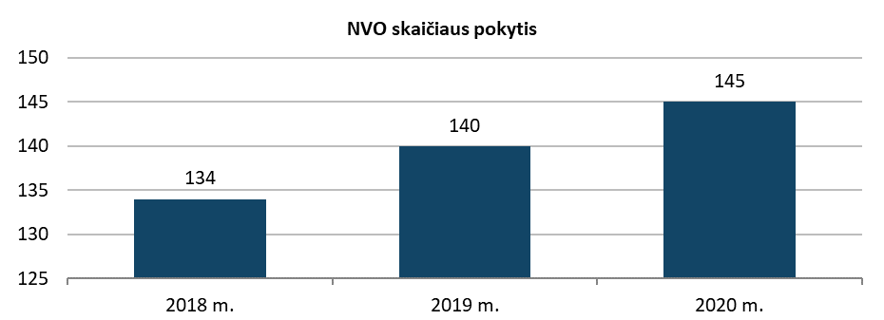
66 paveikslas. Ukmergės rajono savivaldybėje veikiančių NVO skaičius 2018–2020 m.
Šaltinis: sudaryta Teikėjo, remiantis Ukmergės rajono savivaldybės duomenis
Per pastaruosius metus NVO skaičius Ukmergės rajone gana stabiliai auga, vertinant pagal projektinės veiklos aktyvumo kriterijų. Tačiau statistiniai duomenys, pateikiami paveiksle, nėra visiškai tikslūs dėl objektyvių priežasčių: kai kurios organizacijos registruotos VĮ Registrų centro juridinių asmenų duomenų bazėje jau kurį laiką nevykdo veiklos, tačiau nėra išregistruotos. Dėl to sunku pasakyti tikslesnius NVO skaičius. Duomenis surinkti ir susisteminti galima tik tada, kai pačios NVO sutinka teikti informaciją apie savo vykdomas veiklas. Be to, sunku įvertinti, ar dabar užfiksuotas NVO skaičius savivaldybėje yra aukštas, nes nežinomas tikslus NVO skaičius Lietuvoje. Apie dalį Ukmergėje veikiančių NVO galima sužinoti NVO atlase. Jame viešinama informacija apie organizacijų adresus, įsteigimo metus, teisinę formą, veiklos sritis. Jei organizacija pateikia daugiau informacijos, galima matyti ir kitus duomenis, pvz. nuotraukas, savanorių paiešką ir kt. Šiuo metu NVO atlase yra pateikiama informacija apie 13 Ukmergės rajono NVO.
Ukmergės rajono savivaldybės Strateginiuose dokumentuose yra numatyti ilgalaikiai NVO plėtros tikslai, orientuoti į šių organizacijų veiklų stiprinimą, bendruomeniškumo ir bendradarbiavimo skatinimą, NVO finansinio savarankiškumo didinimą ir skatinimą dalyvauti viešajame gyvenime.
Nevyriausybinėms organizacijoms savivaldybės biudžeto lėšomis finansinė parama teikiama šiose NVO veiklų srityse: veiklų palaikymui, iniciatyvų skatinimui, veiklos tęstinumui ir bendradarbiavimui užtikrinti, nestacionarių socialinių paslaugų plėtros projektų kofinansavimui, visuomenės sveikatos ir sveikatinimo srityje, sporto ir kultūros srityse, jaunimo iniciatyvų skatinimui. Siekiant paremti nevyriausybines organizacijas ir jų veiklas, rajono biudžete yra numatomos 8 tikslinės programos: NVO rėmimo programa, visuomenės sveikatos rėmimo specialioji programa, kūno kultūros ir sporto rėmimo programa, kultūros ir kūrybinės veiklos skatinimo programa, etninės kultūros globos programa, jaunimo iniciatyvų finansavimas, Ukmergės miesto ir kaimo vietos veiklos grupių Vietos plėtros strategijų įgyvendinimas. Finansinė parama socialinėje srityje veikiančioms nevyriausybinėms organizacijoms yra integruota į bendrąsias socialinės paramos programas (skiriamos lėšos matomos Ukmergės rajono savivaldybės administracijos 2020 m. veiklos plane).
Savivaldybė kasmet įgyvendina Socialinės apsaugos ir darbo ministerijos finansuojamą nevyriausybinių organizacijų ir bendruomeninės veiklos stiprinimo veiksmų plano priemonę „Stiprinti bendruomeninę veiklą savivaldybėse“. Dalyvaujančių NVO skaičius svyruoja – 2017 m. siekė 31 pareiškėją, 2018 m. ir 2019 m. paraiškas teikė 25 organizacijos, o 2020 m. pareiškėjų skaičius vėl pakilo iki 27. 12 pareiškėjų dalyvavo visuose priemonės įgyvendinimo laikotarpiuose. Likusi dalis pareiškėjų - naujai konkurse dalyvaujančios, organizacijos.
Pritraukiant lėšas stambesniems NVO projektams įgyvendinti, Ukmergės rajono NVO vis akyviau dalyvauja nacionalinio biudžeto, ES ir kituose struktūriniuose fonduose.
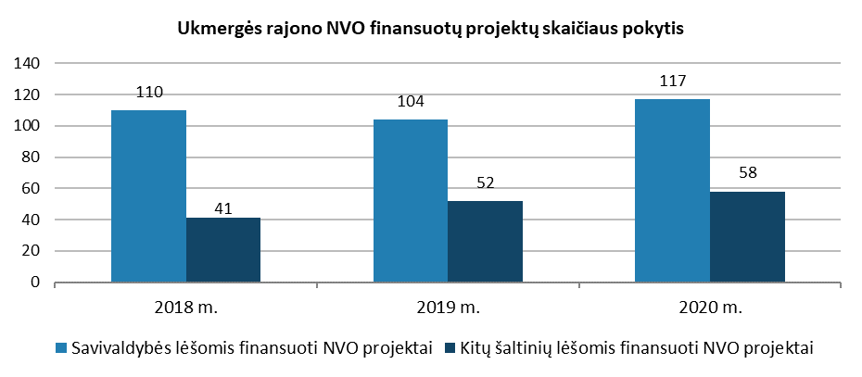
67 paveikslas. Ukmergės rajono savivaldybėje finansuotų NVO projektų skaičius 2018–2020 m.
Šaltinis: sudaryta Teikėjo, remiantis Ukmergės rajono savivaldybės duomenis
Bendras vykdomų projektų skaičius 2018–2020 m. augo. Lyginant su 2018 m., 2020 m. kitų šaltinių lėšomis finansuojamų projektų dalis buvo didesnė. Galima tikėtis, kad ir toliau maždaug trečdalis projektų arba net daugiau bus finansuojama ne tik savivaldybės lėšomis, t.y. savivaldybė bus tik kofinansuotoja. Ukmergės rajone galimai buvo finansuota dar daugiau NVO projektų, nes savivaldybei dažniausia nebūna pateikta informacija, jei nereikia finansavimo iš savivaldybės.
Ukmergės rajono savivaldybėje veikia NVO taryba, kurią sudaro 12 narių ir Bendruomeninių organizacijų (BO) taryba, kurią sudaro 9 nariai. Šių tarybų tikslas – užtikrinti ir skatinti NVO dalyvavimą nustatant, formuojant ir įgyvendinant nevyriausybinių organizacijų plėtros politiką, stiprinti bendradarbiavimą tarp savivaldybės institucijų, įstaigų ir nevyriausybinių organizacijų.
Ukmergėje taip pat veikia dvi vietos veiklos grupės (toliau – VVG): Ukmergės miesto VVG bei Ukmergės rajono VVG Šios dvi organizacijos bendradarbiauja tarpusavyje. Įgyvendindamos Vietos plėtros strategijas per NVO projektus, VVG skatina ir remia NVO ir bendruomeninių organizacijų bendradarbiavimą, bendruomeninių ir kitų NVO finansinį savarankiškumą, viešųjų paslaugų plėtrą Ukmergėje.
NVO įgūdžių ir kompetencijų ugdymas yra finansuojamas iš rajono biudžeto NVO rėmimo programos. Kasmet yra organizuojami mokymų ciklai, kuriuose NVO atstovai turi galimybę nemokamai gilinti žinias teoriniuose ir praktiniuose seminaruose dokumentų valdymo, projektų rengimo, buhalterinių kompetencijų ugdymo, komandinio darbo organizavimo, teisės, lyderystės, tarpinstitucinio bendradarbiavimo srityse. Vidutiniškai per metus yra organizuojama 9 - 12 užsiėmimų. Taip pat NVO atstovai turi galimybę kompetencijas ugdyti ir kitose priemonėse, kurias, jau daugelį metų, inicijuoja Ukmergės rajono VVG bei Ukmergės krašto bendruomenių sąjunga.
Tarpinstituciniam bendradarbiavimui stiprinti Ukmergės rajono savivaldybės administracijoje nuo 2018 metų dirba specialistas, kuruojantis ir koordinuojantis rajone veikiančias NVO. Šių organizacijų veiklų viešinimas vykdomas internetiniame puslapyje www.ukmerge.lt bei socialiniuose tinkluose. Puslapyje www.ukmerge.lt yra atskira NVO skiltis, kurioje pateikiama informacija apie veikiančias organizacijas, NVO ir BO tarybas, NVO aktualijas ir NVO veiklų rėmimo galimybes. NVO žemėlapis Ukmergės rajone pavaizduojamas gis.ukmerge.lt internetiniame puslapyje. Žemėlapyje galima matyti NVO pagal jų veiklos tipą (pvz. jaunimo užimtumo organizacijos, kultūros veiklos organizacijos ir pan.). Paspaudus ant konkrečių NVO galima matyti jų pavadinimą, vadovą, kontaktus ir kitą aktualią informaciją. NVO problematika įvardijama remiantis Ukmergės rajono savivaldybės administracijos kultūros ir turizmo skyriaus pateiktomis įžvalgomis. Išskiriamos šios 3 pagrindinės problemos:
- mažėjantis rajono gyventojų skaičius daro neigiamą įtaką NVO sektoriaus veiklai. Demografiniai pokyčiai rajone nulemia kasmet mažėjantį finansavimą iš nacionalinio biudžeto programų. Be to, dabar veikiančių NVO lyderiai sensta ir neatsiranda jaunesnių gyventojų, norinčių juos pakeisti. Dėl nevykstančios arba mažos organizacijų lyderių kaitos, esantieji praranda motyvaciją vykdyti veiklą.
seniau registruotų NVO narių ir lyderių mažėjanti motyvacija tęsti ar įsijungti į veiklas. Dėl laikmečio ir kartų kaitos, iš esmės keičiasi NVO veiklumo tikslingumas ir samprata. Jaunoji karta siekia ir ieško galimybių individualiam žmogaus asmeniniam iniciatyvumui išreikšti. Dėl to, pastaruoju metu daugiau kuriasi ir užregistruojama viešosios naudos organizacijų, kurių veiklos orientuotos ir susijusios su viešųjų paslaugų teikimu ir pasiūla bendruomenėje socialinėje, švietimo, kultūros, sporto bei smulkaus verslo srityse. Viešosios naudos organizacijos tampa patrauklesnės ir populiaresnės negu asociacijos.
silpnas NVO konkurencingumas neigiamai veikia NVO aktyvumą, veiklumą, motyvaciją, pasitikėjimą ir prestižą, mažina organizacijų ambicijas. NVO tarpe labiau patrauklūs mažos vertės ir apimties projektai, dažniausiai finansuojami savivaldybės biudžeto lėšomis. Kitų finansavimo šaltinių dideli biurokratiniai reikalavimai projektų rengėjams ir aukšti projektų vertinimo kriterijai mažina NVO motyvaciją dalyvauti didesnių apimčių konkursuose. Tokiu būdu silpninamos ir slopinamos NVO iniciatyvos. NVO nariai nesuinteresuoti atsisakyti įprastų darbų ir visą laiką skirti NVO veiklų vystymui.
tarpinstitucinio bendradarbiavimo problemos. Vykdant NVO veiklas svarbus tarpinstitucinis bendravimas: tarp vietinių NVO, tarp NVO ir savivaldybės, tarp visos Lietuvos NVO ir valdžios institucijų ir tarp įvairių šalių NVO. Bendradarbiaujant ir koordinuojant veiksmus kartu galima vykdyti didesnius ir reikšmingesnius projektus, aiškiau suprasti NVO situaciją ir poreikius. Šiuo metu pagrindinė tarpinstitucinio bendradarbiavimo problema yra maža tarpinstitucinio NVO bendradarbiavimo projektinė patirtis, nežinomybė, neaiškus partnerių vaidmenų ir veiklų finansavimo pasiskirstymas. Kiekviena NVO projektu siekia naudos savo organizacijai, todėl bendradarbiavimo projektai, kurių metu ir taip nedidelės projektinės lėšos išskaidomos tarp bendradarbiaujančių šalių, nėra patrauklūs.
Remiantis apžvelgta NVO situacija ir problematika, pateikiamos šios rekomendacijos:
siūloma ir toliau vykdyti mokymus NVO bendruomenei, ypač stiprinti bendruomeninių organizacijų motyvavimą. Mokymai gali būti dviejų tipų: techniniai įgūdžiai (NVO teisė, buhalterija, projektų valdymas ir pan.) arba socialinės kompetencijos (motyvavimas, savęs pažinimas, kūrybinis mąstymas ir pan.). Mokymų tematiką rekomenduojama pasirinkti pagal tuo metu bendruomenei aktualias temas, nustatytą ar išreikšta kompetencijų trūkumą, ateities poreikio prognozes. Siūloma inicijuoti mokymus naujiems, į bendruomenės veiklas įsitraukiantiems nariams, jaunimui, skatinti gyventojų aktyvumą;
stiprinti Ukmergės rajono NVO konkurencingumą viešinant NVO veiklas, kurios buvo finansuotos ir įgyvendintos per kitas projektų finansavimo priemones, inicijuoti tokių priemonių pristatymo renginius;
tęsti NVO veiklų, projektų viešinimą;
rekomenduojama skatinti NVO bendradarbiaujant tarpusavyje dalyvauti didesnio masto ir didesnio finansavimo projektuose, taip didinant bendradarbiavimo projektinę patirtį, pritraukiant į rajoną daugiau lėšų. NVO galėtų pasidalinti biurokratinę didesnės vertės projektų naštą ir dalintis to atnešama nauda.

Ukmergės rajono savivaldybės NVO apibendrinimas
Situacijos apžvalga
Ukmergės rajone veikia 140 NVO, iš jų 100 aktyviai vykdo veiklą;
Remiantis Ukmergės administracijos 2020 m. veiklos planu, planuojama išleisti 200 tūkst. eurų su NVO susijusioms veikloms ir programoms;
Kylantys NVO projektinio aktyvumo rodikliai;
Veikia NVO ir BO tarybos, kurios daro įtaką NVO plėtros politikai;
Savivaldybėje veikia dvi VVG: Ukmergės miesto ir Ukmergės rajono, kaip alternatyvūs NVO veiklų finansavimo šaltiniai, darantys teigiamą įtaką tolygiai vietos plėtrai.
Problematika
Mažėjantis gyventojų skaičius daro neigiamą įtaką NVO veiklų aktyvumui;
Reikalingos priemonės NVO lyderių paieškai, motyvacijos užtikrinimui ir didinimui bendruomeninėse bei mažai aktyviose organizacijose;
Silpnas NVO projektinis konkurencingumas;
Trūksta tarpinstitucinio projektinio bendradarbiavimo patirties.
Pasiūlymai
Tęsti mokymus ir inicijuoti kitas priemones NVO kompetencijų ugdymui bendruomenėse;
Skatinti NVO kooperuotis ir dalyvauti didesnės vertės projektuose, siekiant NVO finansinio savarankiškumo ir paslaugų plėtros;
Tęsti NVO projektų rėmimą savivaldybės lėšomis;
Stiprinti ir skatinti viešosios naudos organizacijų veiklumą.

Socialinė apsauga
Socialinių paslaugų infrastruktūrą kiekvienoje vietovėje lemia socialinių paslaugų poreikiai, pasiūla bei savivaldybės ir kliento finansinės galimybės. Siekiant kokybiškai teikti socialines paslaugas rajone Ukmergės rajono savivaldybės Socialinės paramos skyrius bendradarbiaudamas su Socialinių paslaugų ir Socialinių išmokų poskyriais bei Ukmergės nestacionarių socialinių paslaugų centru ir globos centru kiekvienas metais rengia socialinių paslaugų planą. Šiame plane pateikiama esamos būklės analizė įvairiais socialiniais aspektais ir jos palygimas su praėjusiu laikotarpiu, numatomas uždavinių ir priemonių planas, finansavimo planas bei plėtros vizija ir prognozė. Socialinių paslaugų planas yra pagrindinis dokumentas, kuriuo svarbu remtis planuojant Ukmergės plėtros strategiją 2021 – 2027 m.

Gyventojai
Ukmergės rajono savivaldybėje 2020 m. duomenimis yra 33471 gyventojai, iš jų 9135 pensinio amžiaus, 3271 suaugę asmenys su negalia, 5249 vaikai su negalia, 418 vaikų socialinę riziką patiriančiose šeimose, 2235 bedarbiai. Nuo 2016 m. gyventojų skaičius ir visų grupių asmenų skaičius sumažėjo. Šis pokytis yra siejamas su demografine tendencija rajone ir šalyje. Gyventojų socialinis pasiskirstymas savivaldybėje parodo didelį kokybiškų socialinių paslaugų poreikį.

32 lentelė. Gyventojų sudėtis pagal socialines grupes, 2016–2020 m.
Rodiklis | 2016 m. | 2018 m. | 2020 m.
Gyventojų skaičius | 36160 | 33948 | 33471
Pensinio amžiaus gyventojai | 9826 | 9338 | 9135
Suaugę asmenys su negalia | 3340 | 3090 | 3271
Vaikai | 5740 | 5385 | 5249
Vaikai su negalia | 176 | 177 | 177
Socialinės riziką patiriančios šeimos | 229 | 230 | 209
Vaikų skaičius socialinę riziką patiriančiose šeimose | 465 | 448 | 418
Bedarbių skaičius (įregistruota per metus) | 3891 | 4836 | 2235
Šaltinis: sudaryta Teikėjo, remiantis Ukmergės rajono savivaldybės socialinių paslaugų planu
Atsižvelgiant į blogėjančią demografinę situaciją šalyje ir rajone ir tai, kad vienas iš pagrindinių gyventojų mažėjimo faktorių yra darbo vietų trūkumas, savivaldybė įgyvendina valstybės perduotą funkciją – dalyvauja rengiant ir įgyvendinant darbo rinkos politikos priemones ir gyventojų Užimtumo didinimo programą. Programos tikslas – kuo didesnis gyventojų užimtumas, darbo įgūdžių ugdymas, bedarbių sugebėjimus ir galimybes atitinkančių darbų pasiūlymas, jų perkvalifikavimas, integravimas į darbo rinką ir kuo ilgesnis išsilaikymas joje, socialinės atskirties mažinimas. 2019 metais šios programos įgyvendinimui skirti 126,0 tūkst. Eur, įdarbinti 75 asmenys (planuota įdarbinti 32 asmenis). Programoje numatytas rodiklis, kad 3-5 proc. asmenų, dalyvavusių programoje pavyks grįžti į darbo rinką ir susirasti pastovų darbą. Įgyvendinus programą 9 asmenys įsidarbino pagal neterminuotą darbo sutartį, 1 asmuo – pagal individualios veiklos pažymą, 12 – pagal terminuotas darbo sutartis.

Socialinių paslaugų infrastruktūra
Ukmergės rajone socialines paslaugas organizuoja savivaldybės administracijos Socialines paramos skyrius. Socialines paslaugas teikia savivaldybės biudžetinės įstaigos: Ukmergės nestacionarių socialinių paslaugų centras ir Ukmergės globos centras, valstybinės įstaigos, kurias socialinėms paslaugoms teikti pasirenka paslaugų gavėjai ir nevyriausybinės organizacijos, kurių projektai, programos finansuojamos iš valstybės ir savivaldybės biudžetų lėšų, Europos Sąjungos lėšų. Dauguma socialinių paslaugų įstaigų yra mieste, tačiau socialinės paslaugos yra teikiamos teritoriniu principu – taip, kad būtų užtikrintas socialinių paslaugų prieinamumas kuo arčiau gyvenamosios vietos. Rajone išviso veikia 25 socialinių paslaugų įstaigos – 5 socialinės globos namai, 1 dienos socialinės globos centras, 1 savarankiško gyvenimo namai, 8 socialinės priežiūros centrai, 1 bendruomeniniai vaikų globos namai ir 9 kitos socialinių paslaugų įstaigos.
33 lentelė. Socialinių paslaugų įstaigos Ukmergės rajono savivaldybėje, 2020 m.
Nr. | Socialinių paslaugų įstaigos tipas pagal žmonių socialines grupes | Socialinių paslaugų įstaigos pavadinimas | Pavaldumas
Socialinės globos namai
 | Vaikų socialinės globos namai | Ukmergės globos centras | Savivaldybės biudžetinė įstaiga
 | Senų žmonių socialinės globos namai | VšĮ Deltuvos senelių globos namai | Viešoji įstaiga
 | Senų žmonių socialinės globos namai | Želvos parapijos katalikiški senelių namai | Parapijos įstaiga
 | Socialinės globos namai suaugusiems asmenims su negalia | Jasiuliškių socialinės globos namai | LR SADM
 | Laikino gyvenimo namai | Ukmergės nestacionarių socialinių paslaugų centro Nakvynės namai | Savivaldybės biudžetinė įstaiga
Dienos socialinės globos centrai
6. | Dienos socialinės globos centras asmenims su negalia | Ukmergės nestacionarių socialinių paslaugų centro Dienos socialinės globos institucijoje skyrius | Savivaldybės biudžetinė įstaiga
Savarankiško gyvenimo namai
7. | Savarankiško gyvenimo namai sulaukusiems pilnametystės asmenims (iki 21 m.) po institucinės vaiko socialinės globos | Savarankiško gyvenimo namai prie Ukmergės globos centro | Savivaldybės biudžetinė įstaiga
Socialinės priežiūros centrai
8. | Vaikų dienos centrai (toliau – VDC) | VšĮ ,,Gelbėkit vaikus“ Ukmergės VDC | NVO
9. | Vaikų dienos centrai (toliau – VDC) | Ukmergės rajono Tulpiakiemio kaimo bendruomenės VDC | NVO
10. | Vaikų dienos centrai (toliau – VDC) | Ukmergės rajono Deltuvos miestelio bendruomenės VDC | NVO
11. | Vaikų dienos centrai (toliau – VDC) | Ukmergės rajono Varinės kaimo bendruomenės VDC | NVO
12. | Vaikų dienos centrai (toliau – VDC) | Ukmergės rajono Pabaisko kaimo bendruomenės VDC | NVO
13. | Vaikų dienos centrai (toliau – VDC) | Ukmergės rajono Dainavos kaimo bendruomenės VDC | NVO
14. | Vaikų dienos centrai (toliau – VDC) | VšĮ „Lyderių karta“ VDC | NVO
15. | Vaikų dienos centrai (toliau – VDC) | Ukmergės nestacionarių socialinių paslaugų centro VDC | Savivaldybės biudžetinė įstaiga
Kitos socialinių paslaugų įstaigos
16. | Socialinių paslaugų centras | Ukmergės nestacionarių socialinių paslaugų centras | Savivaldybės biudžetinė įstaiga
17. | Socialinių paslaugų centras | Ukmergės šeimos centras | Savivaldybės viešoji įstaiga
18. | Socialinių paslaugų centras | VšĮ „Lyderių karta“ | Viešoji įstaiga
19. | Socialinių paslaugų centras | LASS šiaurės rytų centro organizacija Ukmergėje | NVO
20. | Socialinių paslaugų centras | Ukmergės rajono neįgaliųjų draugija | NVO
21. | Socialinių paslaugų centras | Ukmergės krašto neįgaliųjų sąjunga | NVO
22. | Socialinių paslaugų centras | VšĮ Vilniaus kurčiųjų reabilitacijos centro organizacija Ukmergėje | NVO
23. | Socialinių paslaugų centras | Sutrikusio intelekto žmonių globos bendrija „Ukmergės Viltis“ | NVO
24. | Socialinių paslaugų centras | Ukmergės neįgaliųjų sporto klubas ,,Vilkmergė“ | NVO
Bendruomeniniai vaikų globos namai
25. | Bendruomeniniai vaikų globos namai vaikams, likusiems be tėvų globos, socialinę riziką patiriantiems vaikams ir vaikams su negalia | Ukmergės globos centro Bendruomeniniai vaikų globos namai | Savivaldybės biudžetinė įstaiga
Šaltinis: sudaryta Teikėjo, remiantis Ukmergės rajono savivaldybės 2020 m. socialinių paslaugų planu

Daugumos Ukmergės rajone socialines paslaugas teikiančių įstaigų infrastruktūra gera, pastatai atitinka higienos normas, saugumo ir technikos reikalavimus. Įstaigų patalpos pritaikytos neįgalių žmonių poreikiams, dėl to neįgaliesiems yra suteikiamos pilnavertiškos galimybės įsijungti į bendruomenės gyvenimą.

Socialiniai darbuotojai
Ukmergės rajono savivaldybėje socialinės paslaugos teikiamos biudžetinėse bei viešosiose savivaldybės socialinių paslaugų įstaigose, savivaldybės seniūnijų įstaigose bei kitose savivaldybės teritorijoje veikiančiose socialinės srities įstaigose. Iš viso savivaldybėje socialines paslaugas teikia 221 darbuotojas, iš jų – 92 socialiniai darbuotojai ir 129 socialinių darbuotojų padėjėjai. Pagrindinis socialinių paslaugų teikėjas yra savivaldybės biudžetinė įstaiga – Ukmergės nestacionarių socialinių paslaugų centras, jame dirba 42 socialiniai darbuotojai ir 35 socialinių darbuotojų padėjėjai. Tarp savivaldybės socialinių paslaugų įstaigų antroje vietoje, pagal darbuotojų skaičių yra Ukmergės globos centras, kur dirba 17 socialinių darbuotojų ir 20 socialinių darbuotojų padėjėjų. Seniūnijose socialines paslaugas teikia 11 socialinių darbuotojų, o kitose savivaldybės teritorijoje veikiančiose socialinės srities įstaigose daugiausiai darbuotojų dirba Jasiuliškių socialinės globos namuose – 14 socialinių darbuotojų bei 60 socialinių darbuotojų padėjėjų.
34 lentelė. Socialinių darbuotojų ir socialinių darbuotojų padėjėjų skaičius savivaldybėje, 2020 m.
Nr. | Įstaigos | Socialinių darbuotojų skaičius | Socialinių darbuotojų padėjėjų skaičius
1. | Savivaldybės socialinių paslaugų įstaigose | 64 | 55
1.1. | Biudžetinėse | 59 | 55
1.1.1. | Ukmergės nestacionarių socialinių paslaugų centre | 42 | 35
1.1.2. | Ukmergės globos centre | 17 | 20
1.2. | Viešosiose | 5 | -
1.2.1. | VšĮ Ukmergės šeimos centras | 1 | -
1.2.2. | VšĮ Ukmergės ligoninė | 2 | -
1.2.3. | VšĮ Ukmergės pirminės sveikatos priežiūros centras | 2 | -
2. | Savivaldybės administracijoje (seniūnijose) | 11 | -
3. | Kitose savivaldybės teritorijoje veikiančiose socialinės srities įstaigose | 17 | 73
3.1. | Jasiuliškių socialinės globos namuose | 14 | 60
3.2. | VšĮ Deltuvos senelių globos namuose | 2 | 7
3.3. | Želvos parapijos katalikiškuose senelių namuose | 1 | 7
 | Iš viso: | 92 | 129
Šaltinis: sudaryta Teikėjo, remiantis Ukmergės rajono savivaldybės socialinių paslaugų planu

Socialinės paslaugos
Vienas svarbiausių socialinių paslaugų teikėjų yra Ukmergės nestacionarių socialinių paslaugų centras, kuriame teikiamas plačiausias paslaugų spektras. Centro tikslas – įgyvendinti socialinių paslaugų strategiją, kuria siekiama sudaryti žmonėms palankias, saugias, orumo nežeminančias gyvenimo sąlygas, užtikrinančias savarankiškumo išsaugojimą, skatinančias integruotis į visuomenę.
Ukmergės nestacionarių socialinių paslaugų centro duomenimis daugiausiai asmenų suteikiama informavimo ir konsultavimo bei maitinimo organizavimo paslaugų, taip pat tarpininkavimo ir atstovavimo paslaugų. 2019 m. informavimo ir konsultavimo paslauga buvo suteikta 3499 asmenims ir šis skaičius nuo 2016 m. išaugo 4,3 proc., taip pat 1465 asmenims buvo suteikta maitinimo organizavimo paslaugų, šis skaičius sumažėjo 17 proc., tarpininkavimo ir atstovavimo paslaugomis pasinaudojusių asmenų skaičius taip pat sumažėjo nuo 611 iki 397, kas sudaro 35 proc. Labiausiai išaugo sociokultūrinėmis paslaugomis pasinaudojusių asmenų skaičius – 194,6 proc. – nuo 147 iki 433 asmenų, bei socialine priežiūra šeimoms, auginančioms vaikus paslauga pasinaudojusių asmenų skaičius – nuo 391 iki 695. Pagal Ukmergės rajono savivaldybės socialinių paslaugų plano pateiktus duomenis matomas ir orientavimasis į pagalbos į namus paslaugų teikimo didinimą. Pastaraisiais metais šių paslaugų teikimas išaugo 9,2 proc. ir atsižvelgiant į gyventojų poreikius, šias paslaugas numatoma toliau sistemingai plėsti.
35 lentelė. Ukmergės nestacionarių socialinių paslaugų centre teikiamos socialinės paslaugos ir gavėjai
Socialinės paslaugos | 2016 m. | 2017 m. | 2018 m. | 2019 m. | Pokytis, proc.
Informavimas ir konsultavimas | 3355 | 3946 | 3584 | 3499 | 4,3
Tarpininkavimas ir atstovavimas | 611 | 1112 | 1113 | 397 | -35,0
Maitinimo organizavimas | 1766 | 1903 | 1412 | 1465 | -17,0
Transporto paslaugų organizavimas | 124 | 148 | 157 | 129 | 4,0
Sociokultūrines paslaugos | 147 | 178 | 264 | 433 | 194,6
Pagalbos į namus paslaugos | 131 | 138 | 135 | 143 | 9,2
Socialinė priežiūra šeimoms, auginančioms vaikus | 391 | 399 | 749 | 695 | 77,7
Socialinė priežiūra socialinės rizikos asmenims | 21 | 20 | 19 | 19 | -9,5
Vaikų dienos socialinė priežiūra | 26 | 28 | 23 | 22 | -15,4
Dienos socialinė globa ir slauga asmens namuose (Integrali pagalba) | 36 | 32 | 29 | 33 | -8,3
Šaltinis: sudaryta Teikėjo, remiantis Ukmergės nestacionarių socialinių paslaugų centro duomenimis
Ilgalaikės globos, informavimo, konsultavimo, tarpininkavimo ir atstovavimo, socialinių įgūdžių ugdymo ir palaikymo, darbinių įgūdžių ugdymo, laisvalaikio organizavimo, asmeninės higienos ir priežiūros bei kitos socialinės paslaugos be tėvų likusiems vaikams, kuriems nustatyta laikinoji ar nuolatinė globa Ukmergės rajono savivaldybėje teikiama Ukmergės globos centre. Šiame centre vaikai globojami bendruomeniniuose namuose, kur suteikiamos geros gyvenimo sąlygos ir skiriama daug dėmesio vaikų priežiūrai. Tokiuose namuose vaikai gyvena aplinkoje, kur jaučiamas šeimyniškumas, kambariai ir bendros erdvės įrengtos kaip namuose, o ne valstybinėje įstaigoje. Tokiuose namuose vaikai lengviau išmoksta socialinių įgūdžių, jaučiasi saugiau, turi savo privatesnę erdvę.
Ukmergės rajono savivaldybėje taip pat yra teikiamos dienos globos ir priežiūros paslaugos. Šios paslaugos teikiamos senyvo amžiaus asmenims, socialinių įgūdžių ugdymo ir palaikymo socialinę riziką patiriančioms šeimoms, auginančioms vaikus, suaugusiems asmenims su negalia, neįgaliems vaikams, socialinę riziką patiriantiems suaugusiems asmenims ir jų šeimoms.
Atsižvelgiant į demografinę situaciją numatomas didėjantis trumpalaikės ir ilgalaikės globos senyvo amžiaus žmonėms poreikis. Šiuo metu, tam kad būtų užtikrinami gyventojų poreikiai, dalinai yra naudojamasi kitų rajonų infrastruktūra ir paslaugomis, kurios yra kompensuojamos Ukmergės rajono savivaldybės lėšomis. Siekiant senyvo amžiaus gyventojams suteikti galimybę gauti paslaugas nepakeitus gyvenamosios vietos svarbu plėsti paslaugų tinklą rajone. Šiai problemai spręsti prioritetas teikiamas alternatyvioms ilgalaikei socialinei globai paslaugoms. Tai pagalbos į namus paslaugos, dienos socialinė globa, savarankiško ir grupinio gyvenimo namai.
Siekiant didinant socialinės globos asmens namuose paslaugų teikimo kokybę, į šias paslaugas integruojant slaugos į namus paslaugas, skatinant kompleksinės integralios pagalbos asmens namuose paslaugų plėtrą, Ukmergės nestacionarių socialinių paslaugų centras vykdo projektą ,,Integralios pagalbos teikimas Ukmergės rajone“. Be to siekiant teikti dienos socialinės globos ir trumpalaikės socialinės globos paslaugos senyvo amžiaus asmenims ir darbingo amžiaus asmenims su negalia savivaldybėje yra Įgyvendinamas Europos sąjungos struktūrinių fondų lėšomis finansuojamas projektas „Dienos socialinės globos paslaugų prie Ukmergės nestacionarių socialinių paslaugų centro plėtra“.
Gerinant senyvo amžiaus ir asmenų su negalia integraciją į visuomenę, rajone rengiamasi kurti savarankiško gyvenimo namus. Šiuo metu jau yra parengta tokių paslaugų teikimo koncepcija bei atlikta kaštų analizė. Be to, numatyta įkurti ir grupinio gyvenimo namus ir socialines dirbtuves asmenims su negalia, išėjusiems iš socialinės globos namų.
Siekiant teikti paslaugas įvairioms socialinėms grupėms, Ukmergės rajone veikia viešoji įstaiga įsteigta savivaldybės – Šeimos centras. Centre teikiamos paslaugos jaunoms, besilaukiančioms ir vaikus iki 6 metų auginančioms šeimoms, nėščioms moterims ir visai šeimai. Tai vieta su įvairiomis veiklomis, užsiėmimais ir renginiais, mokymais bei susitikimais. Įstaigoje organizuojamos psichosocialinės pagalbos paslaugos (individualios ir grupinės psichologo konsultacijos), socialinių įgūdžių ugdymas (šeimos įgūdžių klubas ir sėkmingos tėvystės įgūdžių ugdymo mokymai), sociokultūrinės paslaugos (edukaciniai užsiėmimai šeimoms, meninės saviraiškos ugdymo užsiėmimai).
Nors Ukmergės rajone teikiamų paslaugų spektras itin platus ir gerai išvystytas, vis dar trūksta krizių centro moterims su vaikais, kur būtų teikiamos paslaugos nukentėjusiems nuo smurto artimoje aplinkoje, prekybos žmonėmis bei prostitucija. Tokiame centre turėtų būti suteikiamas laikinas apgyvendinimas nukentėjusiems, bei suteikiama psichologinė pagalba.
Pažymėtina, kad gerinant jau teikiamų socialinių paslaugų kokybę ir prieinamumą, planuojant naujas socialines paslaugas, ypatingas dėmesys yra skiriamas nevyriausybinio sektoriaus iniciatyvoms. Taip Ukmergės rajono gyventojai gali gauti įvairesnių socialinių paslaugų, kurios teikiamos atsižvelgiant į konkrečius poreikius.

Ukmergės rajono savivaldybės socialinės apsaugos apibendrinimas
 | Planavimas  Kiekvienais metais rengiamas Socialinių paslaugų planas, kuriame pateikiama esamos būklės analizė įvairiais socialiniais aspektais ir jos palygimas su praėjusiu laikotarpiu, numatomas uždavinių ir priemonių planas, finansavimo planas bei plėtros vizija ir prognozė;  Siekiant mažinti nedarbą ir spręsti socialines problemas vykdoma Užimtumo didinimo programa ir kitos programos mažinančios socialinę atskirtį;  Atsižvelgiant į gyventojų poreikius plečiamas paslaugų namuose teikimas, numatomas savarankiško gyvenimo ir grupinio gyvenimo namų steigimas;  Siekiant gerinti paslaugų kokybę vis didesnė dalis paslaugų teikiama kompleksiškai, integraliai, skatinama NVO veikla.
 | Ištekliai ir paslaugos  Rajone iš viso veikia 25 socialinių paslaugų įstaigos – 5 socialinės globos namai, 1 dienos socialinės globos centras, 1 savarankiško gyvenimo namai, 8 socialinės priežiūros centrai, 1 bendruomeniniai vaikų globos namai ir 9 kitos socialinių paslaugų įstaigos;  Daugumos Ukmergės rajone socialines paslaugas teikiančių įstaigų infrastruktūra gera, pastatai atitinka higienos normas, saugumo ir technikos reikalavimus. Įstaigų patalpos pritaikytos neįgalių žmonių poreikiams, dėl to neįgalieji gali aktyviau įsijungti į bendruomenės gyvenimą;  Iš viso savivaldybėje socialines paslaugas teikia 221 darbuotojas, iš jų – 92 socialiniai darbuotojai ir 129 socialinių darbuotojų padėjėjai;  Socialinės paslaugos savivaldybėje teikiamos teritorinių principu ir taip yra pasiekiamos visiems gyventojams;  Dėl itin didelio paslaugų poreikio senyvo amžiaus žmonėms, dalis paslaugų suteikiama kitose rajonuose;  Teikiamas platus paslaugų spektras šeimoms, kuriomis rūpinasi Ukmergės šeimos centras;  Trūksta krizių centro nukentėjusiems nuo smurto artimoje aplinkoje.
Pasiūlymai
Ukmergės rajono savivaldybėje socialinės paslaugos teikiamos visoms asmenų grupėms, tačiau jų vis dar nepakanka. Gerinant jau teikiamų socialinių paslaugų kokybę ir prieinamumą turi būti planuojamos naujos socialinės paslaugos ir ypatingas dėmesys skiriamas bendradarbiavimui su nevyriausybinėmis organizacijomis. Taip Ukmergės rajono gyventojai galės gauti įvairesnių socialinių paslaugų, kurios teikiamos atsižvelgiant į konkrečius poreikius;
Siekiant užtikrinti senėjančios visuomenės poreikius svarbu ir toliau plėsti pagalbos į namus paslaugų plėtrą.

Sveikatos apsauga
Sveikata yra vienas svarbiausių kokybiško žmogaus gyvenimo veiksnių, kuria turi rūpintis šalių vyriausybės, vykdydamos veiksmingą politiką. Lietuvos sveikatos 2014-2025 m. strategijoje nurodoma, kad visuomenės sveikata yra nacionalinis turtas ir kapitalas, kurio saugojimas ir puoselėjimas yra svarbiausias valstybės tikslas, užtikrinantis šalies socialinę ir ekonominę plėtrą. Sveiki ir darbingi žmonės – šalies ekonomikos augimo ir tvaraus vystymosi garantas. Lietuvos, kaip ir daugelio Europos Sąjungos (ES) šalių, Sveikatos politika formuojama remiantis pagrindinėmis Pasaulio sveikatos organizacijos (PSO) ir Europos Komisijos (EK) politinių dokumentų nuostatomis. Lietuvoje Sveikatos politiką vykdo ir įgyvendina Lietuvos Respublikos sveikatos apsaugos ministerija, kuri yra atsakinga už standartų ir reikalavimų nustatymą, licencijų paslaugų teikėjams ir sveikatos priežiūros specialistams išdavimą, ilgalaikių investicijų tvirtinimą ir kt.

Sveikatos priežiūros ištekliai ir paslaugos
Už pirminės sveikatos priežiūrą, taip pat tam tikros visuomenės sveikatos veiklos organizavimą yra atsakingos savivaldybės, kurioms priklauso dalis pirminės sveikatos priežiūros centrų, dauguma poliklinikų, mažos arba vidutinio dydžio ligoninės. Svarbus vaidmuo, teikiant pirminės asmens sveikatos priežiūros paslaugas, tenka ir privačiam sektoriui.
Ukmergės rajono savivaldybėje pirminės sveikatos priežiūros paslaugas teikiančių įstaigų tinklas apima viešąsias ir privačias įstaigas. Savivaldybėje yra viena viešoji įstaiga - VšĮ Ukmergės pirminės sveikatos priežiūros centras (toliau – PSPC) ir dvi privačios UAB „Teragyda“ ir UAB Vilkmergės klinika.
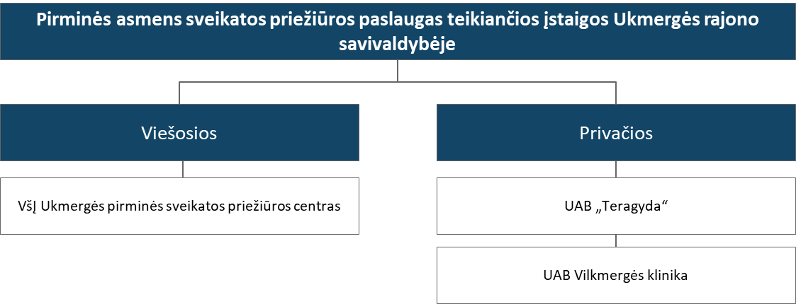
68 paveikslas. Pirminės asmens sveikatos priežiūros paslaugas teikiančios įstaigos Ukmergės rajono savivaldybėje
Šaltinis: sudaryta Teikėjo, remiantis Ukmergės rajono savivaldybės pateiktais duomenimis
Didžiausia ir plačiausią pirminės asmens sveikatos priežiūros paslaugų spektrą siūlanti pirminė asmens sveikatos priežiūros įstaiga Ukmergės rajone – VšĮ Ukmergės PSPC. Vadovaujantis Ukmergės PSPC internetinėje svetainėje pateikiamais duomenimis įstaigos struktūroje yra 5 ambulatorijos – Deltuvos, Siesikų, Taujėnų, Vidiškių, Žemaitkiemio. Ukmergės PSPC teikiamos šeimos gydytojų, chirurgų, vaikų lygų gydytojų, ginekologų paslaugos. Be to struktūroje yra klinikinės diagnostikos laboratorija, odontologijos skyrius, psichikos sveikatos centras, greitosios medicinos pagalbos skyrius taip pat 14 bendruomenės sveikatos punktų.
Savivaldybės duomenimis, Ukmergės PSPC bendruomenės sveikatos punktų veikla šiuo metu yra neefektyvi ir nuostolinga. Vidutiniškai kiekvienas kaimiškosios vietovės gyventojas per metus punkto paslaugomis naudojosi tik 0,5 karto. Bendruomenės sveikatos priežiūros punktuose dirbančios slaugytojos nepatenkina pacientų poreikių susirgus. Remiantis galiojančia bendrosios praktikos slaugytojos medicinos norma, jos negali diagnozuoti susirgimo ir paskirti reikalingo gydymo. Pastarosios funkcijos griežtai priskirtos šeimos, vaikų gydytojo kompetencijai. Susirgus, po vizito bendruomenės sveikatos punkte, pacientas vis vien turi vykti į PASPĮ, kurioje yra prisirašęs. Siekiant užtikrinti ir suteikti reikalingas asmens sveikatos priežiūros paslaugas kaimiškose teritorijose gyvenantiems gyventojams jau šiuo metu kai kur teikiamos mobilios sveikatos priežiūros paslaugos namuose. Paslaugos gyventojų namuose – kraujo tyrimų paėmimas, vaistų leidimas į raumenis ir į veną, slaugomų pacientų priežiūra, pragulų profilaktika ir t.t. Dėl šių priežasčių siekiama toliau plėtoti mobilias sveikatos priežiūros paslaugas namuose atsisakant stacionarių ir nuostolingų bendruomenės sveikatos punktų. Tikimasi, jog pasikeitimai padės gerinti teikiamų paslaugų kokybę, darbo organizavimą ir optimizavimą bei mažinti išlaidas, skiriamas darbo užmokesčiui ir infrastruktūros išlaikymui. Dėl šių, numatomų, pokyčių, svarbu užtikrinti pakankamą įrangą efektyviam paslaugų teikimui, itin svarbu turėti pakankamai transporto priemonių, kad būtų užtikrinamas greitas paslaugų teikimas pagal poreikį.
Stacionaro paslaugas rajone teikia VšĮ Ukmergės ligoninė (teikia pirminės ir antrinės ambulatorinės ir stacionarinės sveikatos priežiūros paslaugas). VšĮ Ukmergės ligoninėje yra 235 lovos, iš jų: 100 – stacionaro aktyviojo gydymo, 86 – palaikomojo gydymo ir slaugos, 6 – suaugusiųjų paliatyviosios pagalbos, 20 – dienos chirurgijos, 23 – dienos stacionaro lovos. VšĮ Ukmergės ligoninė paslaugas teikia ne tik Ukmergės rajono, bet ir aplinkinių Širvintų, Molėtų, Anykščių, Jonavos rajonų gyventojams. Palanki geografinė padėtis ir geri susisiekimo keliai lemia VšĮ Ukmergės ligoninės populiarumą. Ukmergės ligoninėje dirba 441 darbuotojai, dirba 93 gydytojai, 168 slaugytojai ir 180 kito personalo. Ligoninėje per metus atliekama apie 1600 chirurginių-traumatologinių-ortopedinių ir kt. operacijų, Akušerijos skyriuje gimsta apie 300 naujagimių. Ligoninė turi Naujagimiams palankios ligoninės statusą.
Siekiant atitikti aukščiausius kokybės standartus, patenkinti tiek pacientų, tiek kitų suinteresuotų šalių lūkesčius VšĮ Ukmergės ligoninėje įdiegta kokybės vadybos sistema, atitinkanti tarptautinio ISO 9001:2015 ir medicinos įstaigoms pritaikyto, sveikatos priežiūros paslaugų standarto EN 15224:2016 reikalavimus. Tą patvirtina po išorinio nepriklausomo audito išduoti ISO 9001:2015 ir EN 15224:2016 sertifikatai (2019 m. spalio 19 d.). Tai rodo, kad VšĮ Ukmergės ligoninės teikiamos medicinos paslaugos yra kokybiškos, saugios, atitinkančios klinikinių procesų reikalavimus ir klinikinės rizikos valdymą. Integruojant abu standartus užtikrinimas aukščiausio lygio asmens sveikatos priežiūros paslaugų teikimas nuolat sekant jų kokybę, numatant galimas rizikas ir laiku užkertant kelią kylančiai grėsmei.
Taip pat Ukmergėje veikia Ukmergės rajono savivaldybės visuomenės sveikatos biuras. Sveikatos biuras teikia sveikatos priežiūros ugdymo įstaigose paslaugas, sveikatos stebėsenos ir stiprinimo paslaugas.
36 lentelė. Visuomenės sveikatos biuro veiklos
Visuomenės sveikatos biuro veiklos
Visuomenės sveikatos stiprinimas savivaldybės bendruomenėje:
Visuomenės sveikatos mokymo organizavimas ir vykdymas
Visuomenės sveikatos propagavimas
Visuomenės, valdymo ir vykdančiųjų institucijų informavimas ir konsultavimas visuomenės sveikatos klausimais
Savivaldybės visuomenės sveikatos stebėsena (monitoringas):
Visuomenės ir jos grupių sveikatos būklės ir jos kitimo dinamikos stebėsenos organizavimas ir vykdymas
Fizikinių, cheminių, biologinių ir kitų fizinės aplinkos veiksnių ir jų ryšio su sveikata stebėsenos organizavimas ir vertinimas
Socialinių, ekonominių, psichosocialinių veiksnių ir jų ryšio su sveikata stebėsenos organizavimas ir vykdymas
Gyvensenos ir jos ryšio su sveikata stebėsenos organizavimas ir vykdymas
Sveikatos priežiūros sistemos raidos stebėsenos organizavimas ir vykdymas
Kitų savivaldybės visuomenės sveikatos stebėsenos programoje numatytų objektų stebėsena
Pagal kompetenciją užkrečiamųjų ligų profilaktika savivaldybėje
Neinfekcinių ligų ir traumų profilaktika ir kontrolė savivaldybėje:
Visuomenės sveikatai darančių įtaką aplinkos (fizinės, socialinės, ekonominės) veiksnių analizavimas ir vertinimas bei dalyvavimas planuojant ir įgyvendinant poveikio mažinimo priemones
Organizavimas ir dalyvavimas vykdant visuomenės psichikos sveikatos stiprinimą ir sutrikimų profilaktiką
Sveikos gyvensenos skatinimas
Aplinkos veiksnių (fizinės, socialinės, ekonominės) poveikio sveikatai vertinimas
Visuomenės sveikatos programų savivaldybėje įgyvendinimas:
Tikslinių savivaldybės visuomenės sveikatos stiprinimo ir profilaktikos programų rengimas pagal savivaldybėje nustatytą sveikatos sutrikimų ar sveikatai įtakos darančių veiksnių paplitimą
Valstybinių visuomenės sveikatos stiprinimo ir profilaktikos programų pritaikymas ir įgyvendinimas
vaikų ir jaunimo sveikatos stiprinimas:
Visuomenės sveikatos priežiūros specialistų, dirbančių bendrojo lavinimo mokyklose, veiklos organizavimas ir koordinavimas
Visuomenės sveikatos priežiūros specialistų, dirbančių profesinėse mokyklose, veiklos organizavimas ir koordinavimas;
Sveikatos specialistų, dirbančių ikimokyklinio ugdymo įstaigose, veiklos organizavimas ir koordinavimas
Studentų sveikatinimo priemonių organizavimas ir koordinavimas
Kitų vaikų ir jaunimo sveikatinimo priemonių organizavimas ir įgyvendinimas
Bendradarbiavimas su socialiniais partneriais:
Bendradarbiavimo sveikatos stiprinimo klausimais organizavimas ir socialinių partnerių įtraukimas
Visuomenės sveikatinimo priemonių integravimas į kitas veiklos sritis
Bendruomenės dalyvavimo skatinimas ir įtraukimas į visuomenės sveikatos stiprinimo veiklą
Savivaldybės institucijų sprendimų projektų poveikio visuomenės sveikatai vertinimas
Kita Lietuvos Respublikos įstatymų neuždrausta veikla
Šaltinis: sudaryta Teikėjo, remiantis Ukmergės Visuomenės sveikatos biuro duomenimis
Biuras vykdo prevencines programas, rengia sveikatos stiprinimo renginius, vykdo vaikų maitinimo organizavimo priežiūrą, teikia konsultacijas, renka ir analizuoja duomenis ir teikia rekomendacijas visuomenės sveikatos klausimais. Visuomenės sveikatos biuras siekia didinti Ukmergės rajono gyventojų fizinį aktyvumą, ugdyti sveikos mitybos įpročius, vykdyti psichoaktyvių medžiagų vartojimo prevenciją, psichikos sveikatos stiprinimą. Visuomenės sveikatos biuras taip pat skatina rajono gyventojus dalyvauti prevencinėse programose ir tikrintis dėl gimdos kaklelio, krūties, priešinės liaukos, storosios žarnos vėžio, širdies kraujagyslių ligų.
Lietuvos statistikos departamento duomenimis, gydytojų skaičius, tenkantis 10 tūkst. gyventojų, Ukmergės rajono savivaldybėje 2019 m. yra 22,4 ir yra 51 proc. mažesnis už šalies vidurkį. Mažiau gydytojų tūkstančiui gyventojų tenka Jonavos (22,1), Molėtų ir Trakų rajonų savivaldybėse.
Gydytojų trūkumas yra viena didžiausia rajonų sveikatos priežiūros sistemos problemų. Be to, jog Ukmergės rajone ir taip yra jaučiamas specialistų stygius, jų skaičius kiekvienas metais mažėja ir 2013–2019 m. laikotarpiu sumažėjo 2,2 proc. Gydytojų trūkumą dar labiau išryškina gyventojų senėjimo problema, nes auga visuomenės dalis, kuriai yra būtinos sveikatos priežiūros paslaugos, be to ryškus gydytojų trūkumas rajonuose išsivystė dėl žemesnių atlyginimų, bei žemesnės gyvenimo kokybės nei didžiuosiuose miestuose.
37 lentelė. Gydytojų skaičius tenkantis 10 tūkst. gyventojų, 2013–2019 m.
Administracinė teritorija | 2013 m. | 2014 m. | 2015 m. | 2016 m. | 2017 m. | 2018 m. | 2019 m. | Pokytis, proc.
Molėtų r. sav. | 16,9 | 17,7 | 17,0 | 17,9 | 16,8 | 17,9 | 19,8 | 17,2
Utenos r. sav. | 24,1 | 24,2 | 26,6 | 26,0 | 26,8 | 26,9 | 28,2 | 17,0
Kėdainių r. sav. | 23,2 | 23,0 | 23,4 | 24,4 | 25,5 | 25,5 | 25,6 | 10,3
Lietuvos respublika | 43,0 | 43,2 | 43,6 | 45,0 | 45,3 | 45,9 | 45,7 | 6,3
Jonavos r. sav. | 21,1 | 21,2 | 22,0 | 24,4 | 23,3 | 22,8 | 22,1 | 4,7
Sostinės regionas | 43,1 | 43,8 | 43,7 | 44,8 | 45,5 | 46,1 | 44,5 | 3,3
Ukmergės r. sav. | 22,9 | 23,8 | 23,5 | 23,8 | 25,5 | 23,3 | 22,4 | -2,2
Trakų r. sav. | 19,7 | 17,7 | 18,8 | 19,0 | 17,4 | 18,2 | 18,4 | -6,6
Šaltinis: sudaryta Teikėjo, remiantis Lietuvos statistikos departamento duomenimis
Vienas iš svarbių sveikatos paslaugų prieinamumo ir poreikio rodiklių yra gyventojų apsilankymų skaičius. Higienos instituto naujausiais (2018 m.) duomenimis daugiausiai apsilankymų, tenkančių tūkstančiui gyventojų, gydymo įstaigoje, kai teikiamos gydytojo, medicinos psichologo, odontologo arba slaugytojo paslaugos buvo Jonavos rajono savivaldybėje, čia jų buvo 1009,9. Ukmergės rajono savivaldybėje apsilankymų skaičius yra 849,5 ir tai yra 15,9 proc. mažiau nei Jonavos rajono savivaldybėje ir 6,7 proc. mažiau nei šalies vidurkis.
Profilaktiniai apsilankymai gydymo įstaigose yra taip pat svarbus rodiklis rodantis vykdomą teisingą sveikatos apsaugos politiką, bei žmonių sąmoningumą rūpinantis savo sveikata. Ukmergės rajono savivaldybėje profilaktinių apsilankymų procentinė dalis yra didžiausia tarp lyginamų teritorijų ir 1 proc. punktu viršija šalies vidurkį, tai parodo ir Ukmergės rajono savivaldybės gyventojų pasitikėjimą gydymo įstaigomis. Blogiausia situacija yra Utenos rajono savivaldybėje, kur profilaktiniai apsilankymai sudaro tik 7,3 proc.
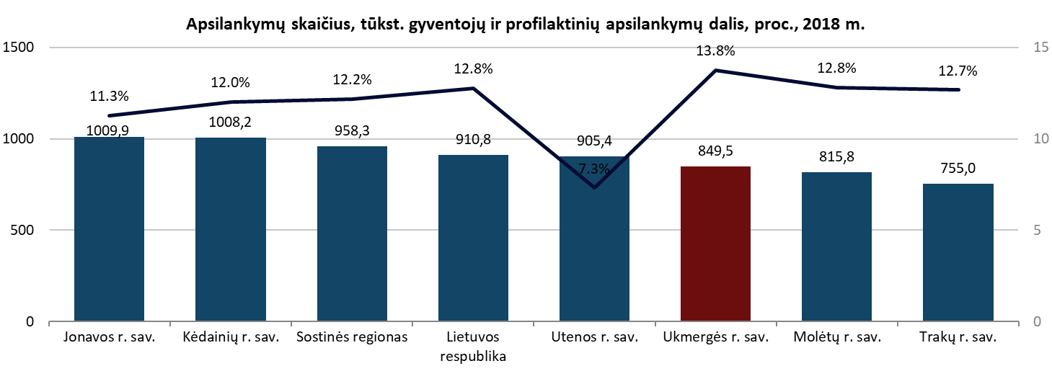
69 paveikslas. Apsilankymų skaičius, tūkst. gyventojų ir profilaktinių apsilankymų dalis, proc., 2018 m.
Šaltinis: sudaryta Teikėjo, remiantis Higienos instituto duomenis

Sveikatos būklė
Higienos instituto naujausiais (2018 m.) duomenimis didžiausias susirgimų skaičius tūkstančiui gyventojų buvo užfiksuotas Kėdainių rajono savivaldybėje, čia jų buvo 4065,7. Tuo tarpu Ukmergės rajono savivaldybėje susirgimų skaičius, tarp lyginamų teritorijų, buvo vidutinis ir siekė 3092,9. Šalyje tūkstančiui gyventojų teko 3296,5 susirgimai, o tuo tarpu Ukmergės rajono savivaldybės susirgimų skaičius, 2018 m. duomenimis, buvo 6,2 proc. mažesnis už šalies vidurkį. Mažiausiai susirgimų užfiksuota Utenos rajono savivaldybėje – 2119,2.
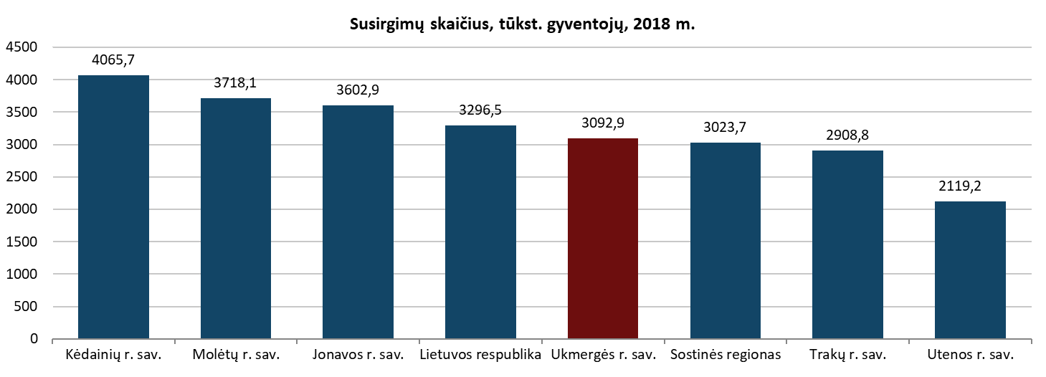
70 paveikslas. Susirgimų skaičius, tūkst. gyventojų, 2018 m.
Šaltinis: sudaryta Teikėjo, remiantis Lietuvos higienos instituto duomenis
Higienos instituto duomenimis Ukmergės rajono savivaldybėje 2019 m. daugiausia mirčių, 58 proc., sukėlė kraujotakos sistemos ligos, nuo jų mirė 352 žmonės, nuo piktybinių navikų mirė 20 proc., 124 žmonės, nuo išorinių mirties priežasčių 7 proc., 42 žmonės. Taip pat gan dažnai mirtys buvo nuo virškinimo sistemos, kvėpavimo, nervų sistemos, infekcinių ir endokrininių mitybos ir medžiagų apykaitos ligų. 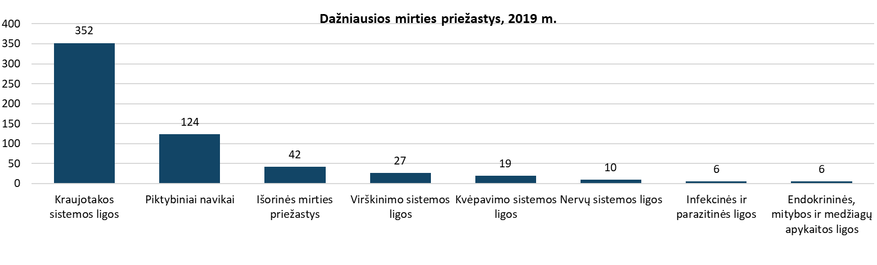
71 paveikslas. Dažniausios mirties priežastys (nuo ligų) Ukmergės r. sav., 2019 m.
Šaltinis: sudaryta Teikėjo, remiantis Lietuvos higienos instituto duomenis
Nagrinėjant sveikatos būklę, buvo atlikta dažniausiai mirtį lemiančių ligų analizė, nagrinėjamose savivaldybėse bei Lietuvoje. Higienos instituto duomenimis 2019 m. visose savivaldybėse ir Lietuvoje mirčių nuo ligų pasiskirstymas buvo panašus. Visose teritorijose dažniausiai mirštama nuo kraujotakos sistemos ligų ir beveik visur šios ligos sudaro daugiau nei 50 proc. tarp visų mirties nuo ligų (išskyrus Trakus - 46,8). Visose teritorijose antra pagal mirtingumo dažnumą ligų grupė yra piktybiniai navikai, nuo jų miršta apie 20 proc. žmonių. Trečia grupė išorinės mirties priežastys, į šią grupę įeina tokios mirtys kaip pertrenkimai transporto priemonėmis, mirtys auto įvykiuose, griuvimai, kritimai, nukritimai, įsipjovimai, paskendimai, apsinuodijimai, savižudybės, gaisro ir ugnies poveikis. Nuo šios grupės mirties priežasčių visose teritorijose miršta nuo 4,9 proc. iki 6,3 proc. žmonių.
38 lentelė. Trys dažniausiai mirtį lemiančios ligos nagrinėjamose savivaldybėse, 2019 m.
Ligos pavadinimas | Mirčių skaičius | Dalis, proc.
Lietuvos respublika
Kraujotakos sistemos ligos | 20901 | 54,6
Piktybiniai navikai | 8042 | 21,0
Išorinės mirties priežastys | 2395 | 6,3
Ukmergės r. sav.
Kraujotakos sistemos ligos | 352 | 58,1
Piktybiniai navikai | 124 | 20,4
Išorinės mirties priežastys | 42 | 6,9
Jonavos r. sav.
Kraujotakos sistemos ligos | 318 | 54,0
Piktybiniai navikai | 119 | 20,2
Išorinės mirties priežastys | 44 | 7,5
Kėdainių r. sav.
Kraujotakos sistemos ligos | 439 | 57,7
Piktybiniai navikai | 160 | 21,0
Išorinės mirties priežastys | 50 | 6,6
Molėtų r. sav.
Kraujotakos sistemos ligos | 167 | 57,2
Piktybiniai navikai | 48 | 16,4
Išorinės mirties priežastys | 21 | 7,2
Utenos r. sav.
Kraujotakos sistemos ligos | 386 | 59,4
Piktybiniai navikai | 128 | 19,7
Išorinės mirties priežastys | 32 | 4,9
Trakų r. sav.
Kraujotakos sistemos ligos | 217 | 46,8
Piktybiniai navikai | 93 | 20,0
Išorinės mirties priežastys | 43 | 9,3
Šaltinis: sudaryta Teikėjo, remiantis Lietuvos higienos instituto duomenis
Ukmergės rajono savivaldybės sveikatos apsaugos apibendrinimas
 | Asmens ir visuomenės sveikatos priežiūros paslaugos  Ukmergės rajono savivaldybėje pirminės sveikatos priežiūros paslaugas teikia VšĮ Ukmergės pirminės sveikatos priežiūros centras (toliau – PSPC) ir dvi privačios UAB „Teragyda“ ir UAB Vilkmergės klinika;  Vykdomas pirminės sveikatos priežiūros centro bendruomenės sveikatos punktų paslaugų teikimo keitimas iš stacionarių į mobilias;  Stacionaro paslaugas rajone teikia VšĮ Ukmergės ligoninė;
 | Gydytojų ištekliai  Gydytojų skaičius, tenkantis 10 tūkst. gyventojų, Ukmergės rajono savivaldybėje 2019 m. yra 22,4 ir yra 51 proc. mažesnis už šalies vidurkį. Mažiau gydytojų tūkstančiui gyventojų tenka Jonavos (22,1), Molėtų ir Trakų rajonų savivaldybėse;  Gydytojų skaičius kiekvienas metais mažėja ir 2013–2019 m. laikotarpiu sumažėjo 2,2 proc.;
 | Sveikatos būklė  Ukmergės rajono savivaldybėje susirgimų skaičius, tūkstančiui gyventojų, tarp lyginamų teritorijų, yra vidutinis ir siekia 3092,9;  Ukmergės rajono savivaldybėje susirgimų skaičius, tūkstančiui gyventojų, yra 6,2 proc. mažesnis už šalies vidurkį.  Dažniausiai mirtį sukelia širdies kraujagyslių ligos, piktybiniai navikai ir išorinės mirties priežastys.
Pasiūlymai
Svarbu spręsti gydytojų trūkumo ir mažėjimo problemą;
Didinti sveikatos priežiūros paslaugų įvairovę, gerinti jų kokybę ir prieinamumą.
Plėtoti ir gerinti sveikatos priežiūros paslaugas teikiančių įstaigų ir organizacijų infrastruktūrą ir materialinę bazę.

Aplinkos apsauga

Oro tarša
2013–2019 m. laikotarpiu stacionarių taršos šaltinių išmetamų teršalų tarp lyginamų savivaldybių daugiausiai buvo išmesta Jonavos rajono savivaldybėje ir toks rodiklis yra tapatinamas su AB „Achema“ veikla. Antroje vietoje yra Kėdainių rajono savivaldybė, kur 2019 m. buvo išmesta 1724,1 t. teršalų ir tai lemia trąšų gamyklos AB „Lifosa“ veikla. Ukmergės rajone išmetamas panašus kiekis teršalų kaip ir Utenos rajone, 2019 m. duomenimis, atitinkamai, po 527,2 t. ir 599,4 t..
39 lentelė. Iš stacionarių taršos šaltinių į atmosferą išmestų teršalų kiekis (tonomis), 2013–2019 m.
Administracinė teritorija | 2013 | 2014 | 2015 | 2016 | 2017 | 2018 | 2019
Lietuvos Respublika | 60690,7 | 56513,7 | 65928,7 | 70468,0 | 67020,9 | 66866,1 | 63298,3
Sostinės regionas | 5196,7 | 6732,0 | 7137,6 | 8804,3 | 7517,4 | 7044,7 | 6332,6
Jonavos r. sav. | 2782,6 | 3232,6 | 3268,1 | 3002,8 | 3428,8 | 3189,3 | 3459,2
Kėdainių r. sav. | 2790,6 | 2628,7 | 1994,9 | 2035,4 | 2069,3 | 2007,6 | 1724,1
Utenos r. sav. | 575,5 | 601,8 | 574,1 | 683,9 | 685,5 | 641,7 | 599,4
Ukmergės r. sav. | 206,5 | 304,9 | 511,9 | 622,2 | 538,8 | 516,4 | 527,2
Molėtų r. sav. | 181,4 | 153,0 | 297,3 | 291,2 | 272,4 | 238,7 | 213,3
Trakų r. sav. | 70,0 | 145,8 | 156,6 | 161,1 | 177,7 | 155,3 | 131,4
Šaltinis: sudaryta Teikėjo, remiantis Ukmergės rajono savivaldybės duomenys.
2013–2019 m. laikotarpiu stacionarių taršos šaltinių išmetamų teršalų kiekis šalyje išaugo 4,3 proc. ir sudarė 63298,3 t., o tuo tarpu Ukmergėje išaugo net 155,3 proc., nuo 206,5 t. iki 527,2 t. ir tai yra didžiausias pokytis tarp savivaldybių. Antras didžiausias augimas užfiksuotas Trakų rajono savivaldybėje (87,7 proc.), trečias Jonavos rajono savivaldybėje (24,3 proc.). Iš stacionarių taršos šaltinių į atmosferą išmestų teršalų kiekis mažėjo tik Kėdainių rajono savivaldybėje (-38,2 proc.).
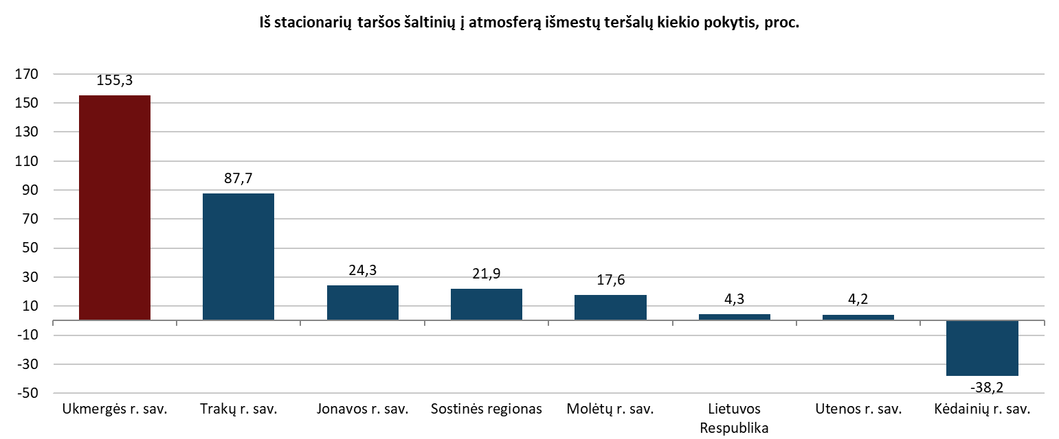
72 paveikslas. Iš stacionarių taršos šaltinių į atmosferą išmestų teršalų kiekio (tonomis) pokytis, 2013–2019 m.
Šaltinis: sudaryta Teikėjo, remiantis Ukmergės rajono savivaldybės duomenis
Toks žymus iš stacionarių taršos šaltinių į atmosferą išmestų teršalų kiekio augimas yra siejamas su išaugusia pramone, įskaitant energijos gavybos įmonių veikla ir taip pat automobilių transportu. 2020 m. Ukmergės aplinkos apsaugos inspekcijos duomenimis, TIPK / taršos leidimus turėjo 38 įmonių, vykdančių veiklą Ukmergės rajono savivaldybėje. Remiantis Ukmergės rajono savivaldybės duomenimis, daugiausia teršalų išmeta UAB „Ukmergės gelžbetonis“. Be to, Ukmergėje yra įkurtas pramonės parkas kuriame veikia įmonės gaminančios produktus iš lakštinio metalo, slidinėjimo lazdas, automobilių dalis, kompresorių dalis. Taip pat, Ukmergėje įsikūrusi biuro baldų gamybos įmonė – „Narbutas“. Be nuolatinės aktyvios pramonės veiklos, oro būklė itin suprastėja žiemos metu, kai nuosavų gyvenamųjų namų kvartaluose gyventojai kūrena kietą ir kitokio pobūdžio kurą.
40 lentelė. TIPK / taršos leidimus turinčios įmonės Ukmergės rajono savivaldybėje.
Eil.nr. | Leidimo I,II priedas | Įmonės pav. | Adresas
 | TIPK | UAB „Autukas“ 302297845, atliekų tvarkymas | Linų g. 87, Ukmergė
 | TIPK | UAB „Gabnera“ 301152366, Atliekos | Deltuvos g. 30, Ukmergė
 | TL | UAB „Narbutas Furniture Company“ 300591314, baldų gamyba | Žiedo g. 44, Ukmergė
 | TL | UAB „Optimata“ 124905383, baldų gamyba | Kareivinių g. 51b, Ukmergė
 | TIPK | UAB „Paina ir Ko“ 100846971, medienos apdirbimas | Varinės k. Ukmergės rajonas
 | TIPK | UAB „Sopena group (Baltic)“ 302455252, atliekų tvarkymas | Antakalnio g. 60, Ukmergė
 | TL | UAB „Ukmergės vandenys“ 182743364 gyvenvietės nuotekų valykla, nuotekų valymas | Gėlių g. 18, Ukmergė Dainavos gyv. Ukmergės r.
 | TIPK | UAB „Ukmergės vandenys“ 182743364, Miesto ir kaimų nuotekų valyklos, dumblo kompostavimo įrenginiai | Gėlių g. 18, Ukmergė..
 | TIPK | UAB „Ukmergės vandenys“ 182743364 Žemaitkiemio gyvenvietės nuotekų valykla | Gėlių g. 18, Ukmergė , Žemaitkiemis, Ukmergės rajonas
 | TL | UAB „Highlife“ 111701427, medienos apdirbimas | Liaušių k., Šešuolių sen. Ukmergės rajonas
 | TL | AB „Ukmergės gelžbetonis“, 182814975, betono, gelžbetonio, polistireninio putplasčio gamyba | Antakalnio g. 60, Ukmergė
 | TIPK | UAB „Ukmergės šiluma“, 182714850, Šventupės katilinė, šilumos gamyba | Šventupė, Ukmergės r.
 | TL | UAB „Likmerė‘, įm. kodas 300041039, medienos apdirbimas | Kauno g. 122, Ukmergė
 | TIPK | UAB „Ekonovus“ Ukmergės atliekų rūšiavimo aikštelė, įm. kodas 141686027, atliekų tvarkymas | Sargelių k. Pabaisko sen. Ukmergės r.
 | TIPK | UAB „VAATC“ 181705485, Didelių gabaritų atliekų surinkimo aikštelė , atliekų surinkimas | Gerseniškių g. 5, Ukmergė
 | TIPK | Eksploatuoti netinkamų transporto priemonių tvarkymas, ind. v.p. 628787 (Gintaras Kazlas) , | Kauno g. 51, Ukmergė.
 | TL | AB „Umega“ 126334727, metalo apdirbimas | Kauno g. 120, Ukmergė
 | TL | UAB „Ukmergės keliai“, 182816983, kelių tiesimas, remontas | Deltuvos g.26, Ukmergė.
 | TIPK | UAB „Zujų paukštynas“, 183131338,  Paukščių auginimas | Leonpolio k., Ukmegės r.
 | TIPK | UAB „Ukmergės versmė“ Radiškių karjeras, 282824550, kelių remontas, karjeras | Šventupės k., Ukmergės r.
 | TIPK | UAB „Ekonovus“ , Ukmergės padalinys, 1416860227, atliekų tvarkymas | Deltuvos g. 39b., Ukmergė
 | TIPK | UAB „Omega grupė“, 302454766, atliekų tvarkymas | Kauno g. 63 B, Ukmergė,
 | TIPK | UAB „Ukmergės paslauga“, 182702168, | Vilniaus g. 89 b, Ukmergė
 | TIPK | UAB „Egvvos metalai“, 302454766, metalo laužo supirktuvė. | Deltuvos g. 39 g, Ukmergė
 | TIPK | UAB „Ukmergės statyba“, 182827289, statyba, remontas | Deltuvos g. 37, Ukmergė
 | TL | D. Rafanavičiaus ENTP surinkimo ir tvarkymo aikštelė. | Jakutiškių k.Ukmergės r.
 | TL | UAB „Ukmergės katilinė“, šilumos gamyba | Vilniaus g. 89F, Ukmergė
 | TL | UAB „Ukmergės šiluma“, kodas 182714850, katilinė Nr.1, šilumos gamyba | Šviesos g.17, Ukmergė
 | TL | UAB „Daukasta“, kodas 302924422 | Pramonės g. 21 B, Statikų k., Deltuvos sen., Ukmergės r.
 | TL | UAB „Universalūs medžio produktai“ 183127592, | II Antakalnio k. Ukmergės rajonas
 | TL | UAB „Ukmergės vandenys“ , 182743364 Laumėnų gyvenvietės nuotekų valykla | , Gėlių g. 18, Ukmergė/ Laumėnų k. Ukmergės r.
 | TL | UAB „Rovada“ , 182900965, medienos apdirbimas | Deltuva, Ukmergės rajonas
 | TL | UAB „Užmojai su garantijomis“, 1882827474 | Bernotiškių k. Ukmergės rajonas
 | TL | UAB „Likmerė‘, 300041039, šilumos gamyba | Kauno g. 120, Ukmergė
 | TL | UAB „Aukmergės baldai“, 124940174, | Kareivinių g. 51a, Ukmergė
 | TL | UAB „Autorūnas“ ENTP ardymas | Ežero skg. 11, Rečionių k., Ukmergės r.,
 | TL | UAB „Almantus“ ENTP ardymas | Bočių g. 30, Laičiai, Ukmergės r.
Šaltinis: sudaryta Teikėjo, remiantis Ukmergės aplinkos apsaugos inspekcija

Aplinkos monitoringas
Ukmergės rajono savivaldybės taryba 2011 m. patvirtino Aplinkos oro kokybės valdymo programą ir sudarė priemonių planą iki 2014 m. Tačiau, dalis priemonių dėl lėšų stokos nebuvo įgyvendinta. Šiuo metu yra numatoma, rengti naują planavimo dokumentą, kuriame bus numatytos priemonės aplinkos monitoringui.

Atliekų tvarkymas
Ukmergės rajono savivaldybėje yra viena didelių gabaritų atliekų surinkimo aikštelė, dvi statybos atliekų surinkimo aikštelės, dvi žaliųjų atliekų kompostavimo aikštelės, elektros ir elektroninės įrangos surinkimo vieta.
Ukmergės rajono savivaldybės komunalinių atliekų tvarkymo (atliekų tvarkymas, rūšiavimas, antrinės žaliavos, nuotekų išvežimas) sistemos operatoriaus funkcijos yra perduotos UAB „VSA Vilnius“, kurio veiklos sritys: žaliųjų ir didžiųjų buityje susidarančių atliekų surinkimas, elektros ir elektroninės įrangos, buityje susidarančių statybos griovimo ir pavojingų atliekų, padangų ir kitų atliekų surinkimas ir/ar pridavimas šias atliekas tvarkančioms įmonėms. Aplinkos apsaugos agentūros duomenimis, viešųjų komunalinių atliekų tvarkymo paslaugos teikiamos 100 % Ukmergės rajono savivaldybės gyventojų ir nekilnojamojo turto savininkų.
Ukmergės rajono savivaldybės duomenimis surinktų mišrių komunalinių atliekų kiekis 2013–2019 m. mažėjo, 2013 m. buvo surenkama 13424 t., o 2019 m. 10291 t. atliekų ir tai sudaro 23,3 proc. mažėjimą. Surenkamų atliekų kiekio mažėjimas iš dalies koreliuoja su gyventojų skaičiaus mažėjimu, 100-ui gyventojų tenkantis atliekų kiekis 2013–2019 m. sumažėjo nuo 35 t. iki 30 t. ir tai yra 13,3 proc. mažiau atliekų.
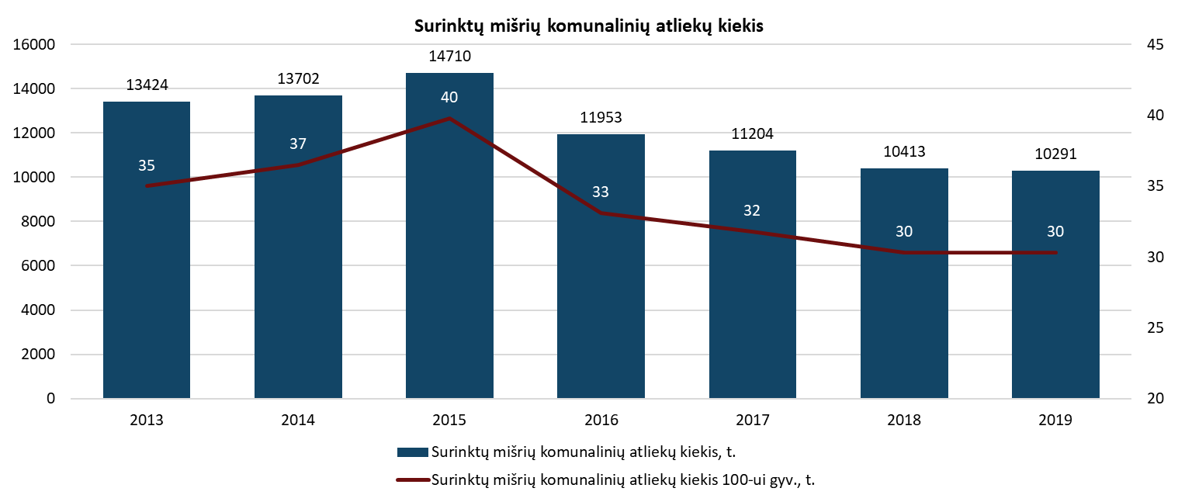
73 paveikslas. Surinktų mišrių komunalinių atliekų kiekis, 2013–2019 m.
Šaltinis: sudaryta Teikėjo, remiantis Ukmergės rajono savivaldybės duomenis
Ukmergės rajono savivaldybės duomenimis, didžioji komunalinių atliekų srauto dalis savivaldybėje pašalinama mechaninio biologinio apdorojimo įrenginiuose (MBA). Šiuose įrenginiuose atliekos rūšiuojamos atskiriant antrines žaliavas tolimesniam apdirbimui ir naudojimui, o biologiškai skaidžios atliekos apdorojamos. Toks atliekų apdorojimo būdas imtas taikyti nuo 2016 m. ir palaipsniui pereita prie to, jog 2019 m. didžioji dalis atliekų šalinama MBA įrenginiuose.
Rūšiuojamų atliekų dalis 2013–2019 m. augo nuo 17 proc. iki 28 proc. Toks pokytis parodo augantį gyventojų sąmoningumą ir teisingai vykdomą atliekų surinkimo sistemos tobulinimą, tačiau svarbu ir toliau, dar sparčiau, didinti rūšiuojamų atliekų dalį. Siekiant šio tikslo Ukmergės rajono savivaldybės administracija strateginiame veiklos plane 2020 – 2022 numatė, jog reikia mažinti gabenamų atliekų kiekius į MBA ir regioninį sąvartyną ir skirti didelį dėmesį pirminiam rūšiavimui bei aktyviai naudotis sukurta infrastruktūra (didelių gabaritų atliekų surinkimo aikštelėmis bei žaliųjų atliekų surinkimo aikštelėmis). Gyventojus skatinant rūšiuoti 2019 m. buvo išdalinta 4960 vnt. kompostavimo dėžių.

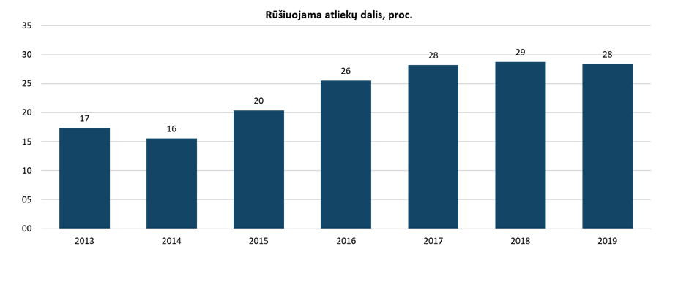
74 paveikslas. Rūšiuojama atliekų dalis proc., 2013–2019 m.
Šaltinis: sudaryta Teikėjo, remiantis Ukmergės rajono savivaldybės duomenis

Ukmergės rajono savivaldybės aplinkos apsaugos apibendrinimas
 | Oro tarša  Iš stacionarių taršos šaltinių į atmosferą išmetama 527,2 t. teršalų;  2013–2019 m. išmetamų teršalų kiekis išaugo labiausiai tarp lyginamų teritorijų – 155,3 proc.;  Daugiausia teršalų išmeta UAB „Ukmergės gelžbetonis“.
 | Atliekų tvarkymas  Komunalinių atliekų tvarkymą vykdo UAB „VSA Vilnius“;  Komunalinių atliekų tvarkymo paslaugos teikiamos 100 % Ukmergės rajono savivaldybės gyventojų;  Surenkamų atliekų kiekis 2013–2019 sumažėjo 13,3 proc.;  Rūšiuojamų atliekų kiekis išaugo 11 proc. punktų;  Nuo 2016 m. atliekos yra surenkamos ir apdorojamos MBA įrenginiuose.
Pasiūlymai
Rajone būtina mažinti taršos augimą, tai galima pasiekti mažinant taršių energijos šaltinių panaudojimą, didinant antrinių žaliavų ir biologiškai skaidžių atliekų rūšiavimą, edukuojant gyventojus aplinkosauginėmis temomis, skatinant darnių transporto priemonių naudojimą, bei vykdant griežtesnė aplinkos apsaugos politika;
Siekiant geriausių rezultatų yra būtini tikslai ir priemonės valstybės lygmeniu;
Rekomenduojama imtis veiksmų padedančių greičiau didinti rūšiuojamų atliekų dalį.

Infrastruktūra

Vandens tiekimo ir nuotekų surinkimo infrastruktūra
Pagrindinė Ukmergės rajono teritoriją aptarnaujanti vandens tiekimo ir nuotekų tvarkymo įmonė yra UAB „Ukmergės vandenys“. UAB „Ukmergės vandenys“ eksploatuoja ir prižiūri Ukmergės miesto ir 33 rajono gyvenviečių geriamo vandens tiekimo sistemas, užtikrina nuotekų šalinimą Ukmergės mieste ir 25 rajono gyvenvietėse. 2019 m. pabaigoje bendrovė eksploatavo 35 vandenvietes, 50 gręžinių, 10 vandens bokštų, 33 vandens gerinimo įrenginius, 408,8 km vandentiekio tinklų iš jų 213,9 km Ukmergės mieste ir 194,9 km rajono gyvenvietėse.
Vartotojams per 2019 m. buvo patiekta apie 1,3 mln. m³ vandens. Nuotekų išvaloma kiek daugiau – 1,5-1,8 mln. m3. Vandens tiekėjo duomenimis, mieste prie vandentiekio tinklų yra prisijungę 97,6 proc., prie nuotekų 95,0 proc. gyventojų, aptarnaujamose rajono gyvenvietėse atitinkamai – 72,7 ir 66,6 proc.. Vandens kokybė atitinka Lietuvos Higienos normos HN 24:2017 reikalavimus ir nuolatinę kokybės priežiūrą atlieka bendrovės laboratorija. Ukmergės rajono bendrojo plano sprendinių įgyvendinimo laikotarpiu numatoma plėsti vandentiekio ir nuotekų tinklus mieste ir kaimiškose vietovėse.
„Ukmergės vandenų“ duomenimis per pastaruosius dešimt metų, pasinaudojus ES fondu, LR vyriausybės, Ukmergės rajono savivaldybes ir bendrovės lėšomis, ir įgyvendinant gamtosauginius projektus, buvo modernizuoti miesto valyklos įrenginiai, pagrindinė nuotekų siurblinė, rekonstruoti miesto geriamojo vandens ruošimo įrenginiai ir II pakėlimo siurblinė. Pastatytos valyklos Želvos, Deltuvos, Siesikų, Veprių, Rečionių, Laumėnų, Lyduokių, Lėno, Petronių gyvenvietėse. Rekonstruotos Žeimių ir Jasiuliškio k. nuotekų valyklos, išplėtoti vandentiekio ir nuotekų tinklai mieste ir rajono gyvenvietėse.
Lietuvos statistikos departamento duomenimis 2018 m. Ukmergės rajono savivaldybėje buvo sunaudojama 1381 tūkst. m³ ir tai yra antras nuo galo vandens suvartojimas tarp visų nagrinėjamų teritorijų. Mažiau sunaudojama tik Trakų rajono savivaldybėje. Daugiausiai iš nagrinėjamų savivaldybių sunaudojama Jonavos ir Kėdainių rajono savivaldybėse ir tai yra siejama su pramonine, trąšų gaminimo veikla.
2013–2018 m. vandens sunaudojimo kiekis Ukmergėje išaugo 5,4 proc., tai siejama su pramonės gamybos apimčių padidėjimu, įmonių ir gyventojų vandens sunaudojimo padidėjimu, naujų vartotojų pajungimu gyvenvietėse ir mieste.
41 lentelė. Vandens sunaudojimas, tūkst. m³, 2013–2018 m.
Administracinė teritorija | 2013 | 2014 | 2015 | 2016 | 2017 | 2018
Lietuvos Respublika | 2828883,8 | 3140482,8 | 2785344,3 | 2790477,7 | 2769101,8 | 2562894,6
Sostinės regionas | 215023,6 | 174843,2 | 197068,0 | 124569,2 | 75730,2 | 67235,6
Jonavos r. sav. | 14399,0 | 15282,5 | 15783,2 | 14523,3 | 16210,6 | 14761,7
Kėdainių r. sav. | 8222,1 | 7914,9 | 8015,9 | 8790,4 | 8224,3 | 8809,8
Molėtų r. sav. | 2838,3 | 3222,6 | 2668,9 | 3459,7 | 3249,8 | 3348,8
Utenos r. sav. | 2825,3 | 2966,8 | 2952,8 | 2782,0 | 2933,2 | 3109,7
Ukmergės r. sav. | 1310,2 | 1333,1 | 1285,6 | 1346,4 | 1316,1 | 1381,0
Trakų r. sav. | 815,5 | 909,0 | 911,8 | 1106,8 | 1207,7 | 1237,3
Šaltinis: sudaryta Teikėjo, remiantis Lietuvos statistikos departamento duomenis
Ukmergės rajone eksploatuojama 314,7 km nuotekų tinklų, iš jų 206,9 km mieste ir 107,8 km rajono gyvenvietėse, taip pat 26 nuotekų tvarkymo sistemos, dumblo kompostavimo įrenginiai, 81 nuotekų siurblinės, 79,3 km paviršinių nuotekų tinklų, 4 paviršinių nuotekų valymo įrenginiai.
Ukmergės rajono savivaldybėje 2013–2018 m. išleidžiamų nuotekų kiekis išaugo nuo 1254,5 tūkst. m³, iki 1800,6 tūkst. m³, ir tai yra 43,5 proc. augimas. Mažiau už Ukmergės rajono savivaldybę 2018 m. nuotekų buvo išleista tik Trakų rajono savivaldybėje, o daugiausiai, tarp lyginamų savivaldybių – Jonavos.
Ukmergės rajone, tarp lyginamų teritorijų, išleidžiama mažiausiai nepakankamai išvalytų nuotekų - 27,5 tūkst. m³, tačiau šis rodiklis nuo 2013 iki 2018 m. išaugo 216 proc.
42 lentelė. Ūkio, buities ir gamybos nuotekų išleidimas į paviršinius vandenis, tūkst. m³, 2013–2018 m.
Administracinė teritorija | 2013 |  | 2018
Administracinė teritorija | Iš viso išleista nuotekų | Išleista nepakankamai išvalytų nuotekų | Iš viso išleista nuotekų | Išleista nepakankamai išvalytų nuotekų
Lietuvos Respublika | 2834139,5 | 7729,0 | 2576561,5 | 45968,3
Sostinės regionas | 218059,4 | 2147,4 | 74417,5 | 41293,7
Jonavos r. sav. | 7306,6 | - | 10445,3 | 0,5
Kėdainių r. sav. | 4898,0 | 3022,0 | 4634,0 | 2673,8
Molėtų r. sav. | 3243,2 | - | 3087,2 | -
Utenos r. sav. | 3462,7 | - | 3883,1 | -
Trakų r. sav. | 532,3 | 30,0 | 685,4 | 661,7
Ukmergės r. sav. | 1254,5 | 8,7 | 1800,6 | 27,5
Šaltinis: sudaryta Teikėjo, remiantis Lietuvos statistikos departamento duomenis
Per 2018–2019 m. „Ukmergės vandenys“ siekdami aukštesnių aplinkosauginių rodiklių, naudodami modernią diagnostinę įrangą ir planuojami rekonstrukcinius darbus, 10 proc. sumažino avarijų ir gedimų skaičių nuotekų tinkluose. Taip pat pagal „Ukmergės vandenų“ duomenis per 2019 m. nebuvo ilgesnių kaip 24 val. vandens tiekimo pertrūkių, o per 2016–2019 m. avarijų skaičius mieste sumažėjo nuo 49 iki 34, o rajono gyvenvietėse nuo 68 iki 35.

Šilumos tiekimas
Ukmergės rajone šilumos tiekimas decentralizuotas ir karštas vanduo ruošiamas dviem būdais - kiekvieno pastato šilumos punkte atskirai arba tiekiamas centralizuotai. Centralizuotos šilumos gamybos ir šilumos tiekimo paslaugas Ukmergės rajono savivaldybėje teikia UAB „Ukmergės šiluma“. UAB „Ukmergės šiluma“ gamina ir parduoda šilumą vartotojams Ukmergės mieste ir Šventupės gyvenvietėje. Aptarnaujamoje teritorijoje šiluma tiekiama 7249 šilumos vartotojams. Be to, veikia ir vietinės katilinės, tiekiančios šilumą atskiriems pastatams. Išviso šiluma tiekiama iš 15 katilinių. Buitiniai šilumos vartotojai yra pagrindiniai šilumos vartotojai, o kiti vartotojai sudaro tik 2 proc.
Siekiant eliminuoti nuostolius, šilumos tiekimo sistema yra nuolat naujinama. Ukmergės rajono savivaldybės duomenimis, lyginant 2013–2019 m. duomenis 23,4 proc. sumažėjo technologiniai šilumos perdavimo nuostoliai, nuo 15,3 iki 11,7 proc. Ukmergės rajono savivaldybės bendrajame plane yra numatyta ir toliau modernizuoti katilines bei rekonstruoti šilumos tiekimo linijas. Tačiau dėl per didelių kaštų, bendrajame plane nenumatytas atsinaujinančių išteklių energijos gavybai naudojimas.
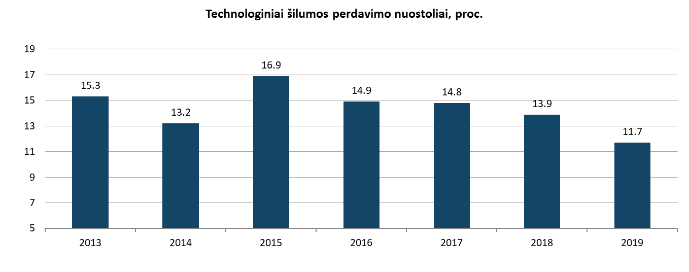
75 paveikslas. Technologiniai šilumos perdavimo nuostoliai Ukmergės rajono savivaldybėje, proc., 2013–2019 m.
Šaltinis: sudaryta Teikėjo, remiantis Ukmergės rajono savivaldybės administracijos duomenis

Didelė dalis gyventojų Ukmergės rajone savo būstus šildo individualiai. Kaime apie 90 proc. būstų individualiai šildomi malkomis. Ukmergės mieste apie 60 proc. būstų šildoma malkomis, 23 proc. – gamtinėmis dujomis, 17 proc. – kitu kuru (elektra, akmens anglis, durpės). Gamtinėmis dujomis Ukmergės rajone šildoma 84 proc. visuomeninių pastatų. Apibendrinant galima teigti, kad Ukmergės rajone apie 45 proc. šilumos pagaminama iš biokuro, 55 proc. – iš iškastinio kuro (pagrindas – gamtinės dujos).
Ukmergės rajono savivaldybės administracijos duomenimis, Ukmergės rajono savivaldybėje 2013–2018 m. buvo renovuoti 47 daugiabučiai gyvenamieji pastatai. Renovacija vykdoma pagal 2013 m. patvirtintą „Ukmergės rajono energinio efektyvumo didinimo daugiabučiuose namuose programa“ ir 2018 m. patvirtinta „Ukmergės miesto Pramonės, Dukstynos ir Pivonijos kvartalų energinio efektyvumo didinimo 2018-2022 metų programa“. Atlikus renovaciją pasiekiama C ar B klasė ir Sutaupoma ne mažiau 40 proc. energijos.
43 lentelė. Renovuotų daugiabučių skaičius Ukmergės rajono savivaldybėje, 2013–2018 m.
 | 2013 | 2014 | 2015 | 2016 | 2017 | 2018 | Viso:
Renovuotų daugiabučių skaičius | 1 | 0 | 17 | 13 | 3 | 3 | 37
Šaltinis: sudaryta Teikėjo, remiantis Ukmergės rajono savivaldybės administracijos duomenis
Elektros energija ir apšvietimas
Elektros energijos tiekimą Ukmergės rajono savivaldybėje užtikrina AB „ESO“. Elektros energija tiekiama iš bendros Lietuvoje elektros energijos tiekimo sistemos. Ukmergės rajono savivaldybės bendrojo plano duomenimis rajone yra įrengta labai gera elektros energijos tiekimo sistema. Elektros energija į planuojamą rajoną atiteka 110 kV orinėmis elektros tiekimo linijomis (ETL). Per 110/35 kV, 110/10 kV ir 35/10 kV įtampos transformatorių pastotes ir 10/0,4 kV transformatorines elektros tiekimo linijomis elektros energija patenka vartotojams. Ukmergės rajono elektros energijos tiekimo sistema turi didelį pajėgumų rezervą. Rajone yra galimybė statyti objektus, naudojančius didelius elektros energijos kiekius.
2016 metais buvo atlikta Ukmergės rajono gatvių apšvietimo sistemų techninė inventorizacija. Gyvsidabrinių lempų šviestuvų yra likę vienetai Šešuolių ir Siesikų seniūnijose. Didžioji dalis gatvių apšvietimo Ukmergės rajone apšviesta natrio dujų lempų šviestuvais, tačiau naujas apšvietimas įrengiamas LED tipo technologijomis pagrįstais šviestuvais. Nuo 2012 m. Ukmergės rajono savivaldybėje buvo įrengti 595 šviestuvai vietovėse, kurios anksčiau nebuvo apšviestos.
44 lentelė. Šviestuvų kiekis Ukmergės rajone, 2012 – 2016 m.
Seniūnija | Šviestuvai, vnt.
Seniūnija | 2012 | 2016
Ukmergės | 2350 | 2564
Deltuvos | 343 | 350
Lyduokių | 154 | 180
Pabaisko | 83 | 120
Pivonijos | 138 | 139
Siesikų | 165 | 200
Šešuolių | 83 | 143
Taujėnų | 209 | 227
Veprių | 122 | 158
Vidiškių | 213 | 277
Želvos | 148 | 185
Žemaitkiemio | 74 | 134
Iš viso: | 4082 | 4677
Šaltinis: sudaryta Teikėjo, remiantis Ukmergės rajono savivaldybės administracijos duomenis

Dujotiekis
Ukmergės rajoną kerta nacionalinės svarbos sudvigubinta 720 mm dujotiekio magistralė Vilnius – Panevėžys. AB „ESO“ savivaldybės teritorijoje eksploatuoja 166 km dujotiekio tinklų, o dujotiekių apsauginės zonos užima 4.21 km² ir tai sudaro 0,3 proc. savivaldybės ploto. Savivaldybės poreikiams tenkinti yra įrengtos dvi dujų skirstymo stotys. Viena jų, esanti, Dukstynos kaime (projektinis pajėgumas – 25 tūkst. m³/h), skirta Ukmergės miesto poreikiams tenkinti, kita – Taujėnuose (projektinis pajėgumas – 30 tūkst. m³/h). Savivaldybėje dujos tiekiamos Ukmergės mieste bei Taujėnų, Dainavos, Rečionių, Šventupės, Vidiškių, Jasiuliškių, Statikų, Leonpolio, Laibiškio, Januškų, Deltuvos, Šaukuvos gyvenvietės.

Keliai
Ukmergės rajone iš viso yra 452,38 km valstybinės reikšmės kelių, iš kurių 78,7 km – magistraliniai keliai, 88,1 km – krašto keliai, likę 285,6 km – rajoniniai keliai. Didžiausio apkrovimo susisiekimo koridorius yra A2 automagistralė Vilnius – Ukmergė – Panevėžys.
Ukmergės miesto gatvių tinklas susiformavo istorinių kelių vietoje, todėl jo struktūra spindulinio pobūdžio. Miestas yra išsidėstęs labai palankioje vietoje, nuo didžiųjų šalies miestų nutolus tik vidutiniškai apie 70 km. Pagrindinį gatvių karkasą sudaro šiaurės – pietų kryptimi senasis traktas praeinantis Vilniaus ir Gedimino gatvėmis, rytų – vakarų kryptimis – Kauno (Deltuvos) ir Vytauto gatvės. Siekiant sumažinti tranzitinio transporto eismą per miesto istorinę dalį, eismas nukreiptas magistraliniu keliu A2, nutiesta žiedinė Žiedo gatvė bei šiauriniu miesto aplinkkeliu. Šiais aplinkkeliais nukreipiama didžioji dalis sunkiojo tranzitinio transporto.
Ukmergės rajono savivaldybės duomenimis Ukmergės rajono savivaldybėje yra 1021 km vietinės reikšmė kelių. Iš jų 941 km. sudaro keliai su danga, 176 su patobulinta danga. Rajono savivaldybėje taip pat yra 766 km žvyro ir 80 km grunto kelių. Pagal pateiktus duomenis, žvyro kelių ilgis nuo 2015 m. sumažėjo 19,5 proc., o grunto kelių 35 proc. Tokie pokyčiai vertinami teigiamai ir parodo tikslingai įgyvendinamas kelių gerinimo programas.

45 lentelė. Ukmergės rajono vietinės reikšmės automobilių kelių ilgis metų pabaigoje, km
Kategorijos | 2015 m. | 2016 m. | 2017 m. | 2018 m. | 2019 m. | Pokytis, proc.
Vietinės reikšmės automobilių kelių ilgis | 1252 | 1253 | 1189 | 1189 | 1021 | -18,5
Vietinės reikšmės automobilių kelių su danga ilgis | 1129 | 1129 | 1109 | 1109 | 941 | -16,7
Vietinės reikšmės automobilių kelių su patobulinta danga ilgis | 177 | 177 | 180 | 181 | 176 | -0,6
Žvyro kelių ilgis | 952 | 952 | 929 | 928 | 766 | -19,5
Grunto kelių ilgis | 123 | 124 | 80 | 80 | 80 | -35,0
Šaltinis: sudaryta Teikėjo, remiantis Ukmergės rajono savivaldybės administracijos duomenis
Automobiliai
Ukmergės rajono savivaldybėje 1000-čiui gyventojų 2019 m. pabaigoje teko 493 individualūs lengvieji automobiliai ir 27 automobiliais viršijo šalies vidurkį. Tarp visų lyginamų teritorijų, pagal automobilių skaičių tūkstančiui gyventojų, Ukmergės rajono savivaldybė yra ketvirtoje vietoje. Daugiau automobilių tenka Utenos (524), Molėtų (550) ir Trakų (495) rajono savivaldybių gyventojams, o mažiau Kėdainių, Jonavos savivaldybių gyventojams. Mažiausiai automobilių tūkstančiui gyventojų tenka sostinės regiono gyventojams (408).
46 lentelė. 1000-čiui gyventojų tenka individualių lengvųjų automobilių, 2013–2019 m.
Administracinė teritorija | 2013 | 2014 | 2015 | 2016 | 2017 | 2018 | 2019
Utenos r. sav. | 640 | 452 | 462 | 481 | 503 | 524 | 559
Molėtų r. sav. | 618 | 399 | 416 | 441 | 462 | 500 | 550
Trakų r. sav. | 603 | 367 | 389 | 416 | 435 | 463 | 495
Ukmergės r. sav. | 565 | 375 | 390 | 411 | 427 | 453 | 493
Kėdainių r. sav. | 592 | 369 | 382 | 399 | 417 | 442 | 483
Lietuvos respublika | 562 | 370 | 385 | 402 | 418 | 439 | 466
Jonavos r. sav. | 549 | 347 | 363 | 380 | 394 | 419 | 454
Sostinės regionas | 518 | 338 | 352 | 364 | 374 | 388 | 408
Šaltinis: Lietuvos statistikos departamentas
2014–2019 m. lengvųjų automobilių skaičius, tenkantis 1000-iui gyventojų, augo tiek šalyje, tiek Sostinės regione, tiek visose lyginamose savivaldybėse. Ukmergės rajono savivaldybėje 1000-čiui gyventojų tenkantis automobilių skaičius nuo 2014 iki 2019 m. augo sparčiau nei šalyje ir sudarė 31,5 proc. ir tai yra trečias didžiausias augimas tarp lyginamų teritorijų. Šis rodiklis labiau augo Molėtų (37,8) ir Trakų (34,9) rajonų savivaldybėse, mažiausiai kito Sostinės regione (20,7). Augantis lengvųjų automobilių skaičius gali būti sietinas su gerėjančia gyventojų socialine ir ekonomine padėtimi ir mažesnių savivaldybių gyventojų darbo vietų persikėlimu į didžiuosius šalies miestus.
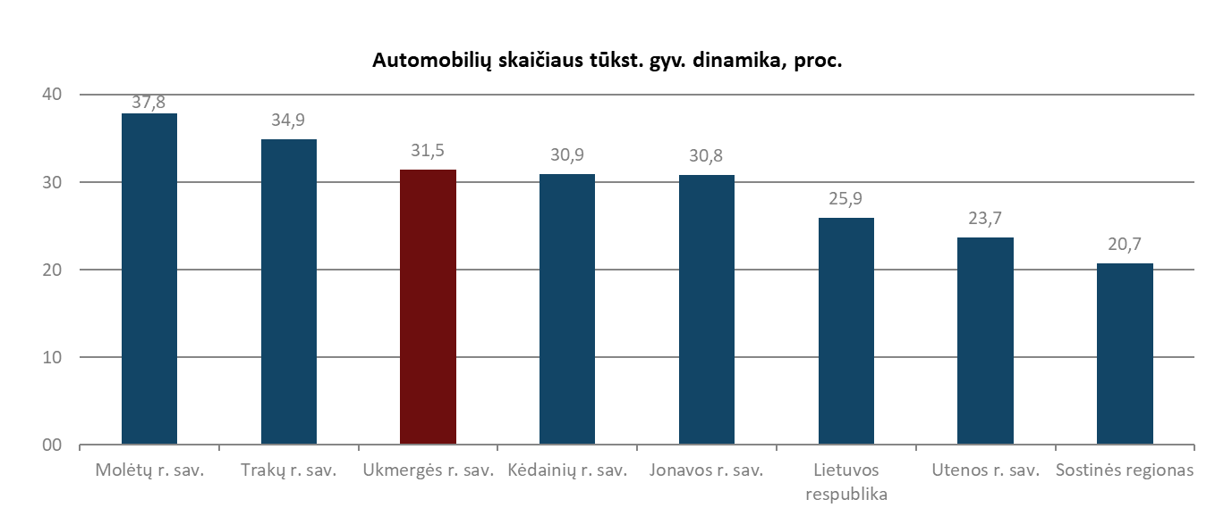
76 paveikslas. 1000-čiui gyventojų tenka individualių lengvųjų automobilių pokytis, 2013–2019 m.
Šaltinis: sudaryta teikėjų remiantis Lietuvos statistikos departamento duomenimis

Viešasis transportas
Keleivių vežimą autobusais vietinio (miesto ir priemiesčio) reguliaraus susisiekimo kelių transporto maršrutais Ukmergės rajone vykdo UAB „Ukmergės autobusų parkas“.
UAB „Ukmergės autobusų parkas“ aptarnauja 23 priemiestinius ir 7 miestinius maršrutus.
Ukmergės rajono savivaldybės duomenimis 2020 m. Ukmergės rajono autobusų parką sudarė 30 autobusų, kurie pagal pagaminimo ir eksploatacijos metus pasiskirsto taip: iki 5 metų – 5 vnt., iki 10 metų – 6 vnt., 10 – 20 m. – 14 vnt., virš 20 m. - 5 autobusai. Taigi, autobusų parkas įmonėje yra senas, 60 proc. autobusų yra senesni nei 10 m. Tai reiškia, kad kiekvienais metais didėja išlaidos autobusų parko eksploatacijai, techninei priežiūrai ir remontui, dėl to yra reikalingas autobusų parko atnaujinimas.
47 lentelė. Autobusų parko autobusų pasiskirstymas pagal eksploatavimo trukmę, 2020 m.
Iki 5 m. | 5-10 m. | 10-20 m. | Virš 20 m.
5 autobusai | 6 autobusai | 14 autobusų | 5 autobusai
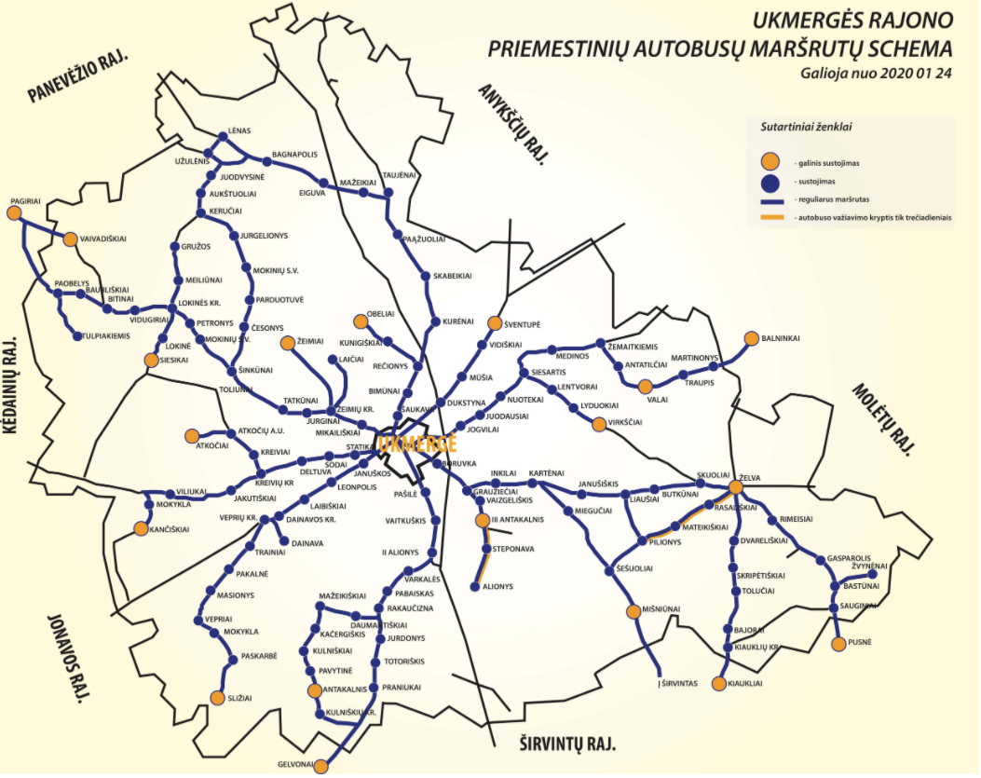
77 paveikslas. Ukmergės rajono priemiestinių autobusų maršrutų schema.
Šaltinis: UAB „Ukmergės autobusų parkas“
2013–2019 m. laikotarpiu Lietuvoje ir daugumoje nagrinėjamų savivaldybių autobusais vežamų keleivių skaičius kasmet mažėjo. Šalyje jis sumažėjo 2,7 proc., o Ukmergės rajono savivaldybėje autobusais vežamų keleivių skaičius tuo pačiu laikotarpiu mažėjo sparčiau nei šalyje ir siekė 17,7 proc. Didesnis pokytis užfiksuotas Molėtų ir Utenos rajonų savivaldybėse, kur atitinkamai keleivių pervežamų autobusais, mažėjo 29,0 ir 37,6 proc. Tarp nagrinėjamų teritorijų augimas buvo užfiksuotas tik Sostinės regione (7,7 proc.) ir Trakų rajono savivaldybėje (14,6 proc.).
48 lentelė. Keleivių vežimas autobusais, tūkst. asm., 2013–2019m.
Administracinė teritorija | 2013 | 2014 | 2015 | 2016 | 2017 | 2018 | 2019 | Pokytis, proc.
Trakų r. sav. | 384 | 387 | 405 | 392 | 404 | 424 | 440 | 14,6
Sostinės regionas | 142300 | 162677 | 152039 | 148537 | 150034 | 149503 | 153236 | 7,7
Lietuvos respublika | 298173 | 321451 | 300567 | 291505 | 292243 | 288684 | 290106 | -2,7
Jonavos r. sav. | 1840 | 1941 | 1874 | 1767 | 1736 | 1737 | 1741 | -5,4
Kėdainių r. sav. | 2435 | 2355 | 2270 | 2231 | 2330 | 2220 | 2120 | -12,9
Ukmergės r. sav. | 1576 | 1515 | 1358 | 1313 | 1258 | 1278 | 1297 | -17,7
Molėtų r. sav. | 383 | 368 | 358 | 334 | 312 | 305 | 272 | -29,0
Utenos r. sav. | 516 | 467 | 410 | 396 | 349 | 328 | 322 | -37,6
Šaltinis: sudaryta teikėjų remiantis Lietuvos statistikos departamento duomenimis

Tikslesnis rodiklis, eliminuojantis demografinius pokyčius, parodantis viešojo transporto naudojimą teritorijose yra vidutiniškai vienam gyventojui tenkantis kelionių skaičius. Pagal šį rodiklį, Ukmergės rajono savivaldybėje 2013–2019 m. laikotarpiu kelionių skaičius asmeniui sumažėjo nuo 42 iki 38 kelionių per metus ir tai sudaro 9,5 proc. mažėjimą. Panaši situacija yra ir kitose savivaldybėse (išskyrus Trakų rajono savivaldybę).
Viešojo transporto pasirinkimas keliavimui mažėja dėl keleto priežasčių. Kadangi viešuoju transportu dažniausiai važiuoja moksleiviai ir studentai – viešojo transporto naudojimas mažėja dėl mažėjančios jaunimo dalies, kita mažėjimo priežastis yra per lėtai atnaujinamas autobusų parkas, trečia – gerėjant pragyvenimo lygiui, vis dažniau renkamasis keliavimo būdas nuosavu automobiliu.
49 lentelė. Vidutiniškai vienam gyventojui tenka kelionių autobusais, 2013–2019m.
Administracinė teritorija | 2013 | 2014 | 2015 | 2016 | 2017 | 2018 | 2019 | Pokytis, proc.
Trakų r. sav. | 11 | 12 | 12 | 12 | 12 | 13 | 14 | 27,3
Sostinės regionas | 177 | 202 | 189 | 184 | 186 | 185 | 188 | 6,2
Lietuvos respublika | 101 | 110 | 103 | 102 | 103 | 103 | 104 | 3,0
Jonavos r. sav. | 41 | 44 | 43 | 41 | 41 | 42 | 42 | 2,4
Kėdainių r. sav. | 47 | 47 | 46 | 46 | 49 | 48 | 47 | 0,0
Ukmergės r. sav. | 42 | 41 | 37 | 37 | 36 | 37 | 38 | -9,5
Molėtų r. sav. | 19 | 19 | 19 | 18 | 17 | 17 | 16 | -15,8
Utenos r. sav. | 12 | 11 | 10 | 10 | 9 | 9 | 9 | -25,0
Šaltinis: sudaryta teikėjų remiantis Lietuvos statistikos departamento duomenimis
Nekilnojamas turtas
Ukmergės rajono savivaldybė identifikuoja savivaldybės nekilnojamojo turto valdymo problemą. Šiuo metu savivaldybėje yra daug neefektyviai naudojamo ir apleisto nekilnojamojo turto. Dėl šiuo priežasties yra svarbu ieškoti sprendimų, kaip šį turtą galima išnaudoti. Atsižvelgiant į kitų savivaldybių patirtį, galima taikyti kelis variantus. Pastatus kurie yra pakankamai geros būklės, bet šiuo metu nenaudojami, galima įrengti ir pritaikyti teikti šiuo metu trūkstamoms paslaugoms, tokioms kaip geriatrija, jaunimo laisvalaikio erdvės, krizių centro patalpos. Avarinės būklės pastatus, dažniausiai rekomenduojama nugriauti, nes jų eksploatavimas būtų neefektyvus, o sklypus kuriuose yra šis turtas galima parduoti arba pritaikyti naujų savivaldybės pastatų statybai.

Ukmergės rajono savivaldybės infrastruktūros apibendrinimas
 | Vandens tiekimo ir nuotekų surinkimo infrastruktūra  2019 m pabaigoje mieste prie vandentiekio tinklų buvo prisijungę 97,6 proc., prie nuotekų 95,0 proc. gyventojų, aptarnaujamose rajono gyvenvietėse atitinkamai - 72,7 ir 66,6 proc.;  Numatoma plėsti vandentiekio ir nuotekų tinklus mieste ir kaimiškose vietovėse;  Stebima sunaudojamo geriamojo vandens ir išleidžiamų nuotekų kiekio augimo tendencija;  Ukmergės rajone, tarp lyginamų teritorijų, išleidžiama mažiausiai nepakankamai išvalytų nuotekų - 27,5 tūkst. m³, tačiau šis rodiklis išaugo 216 proc.;  Mažėja avarijų ir gedimų skaičius vandentiekio ir nuotekų tinkluose;  Palaipsniui didėja vandentiekio ir nuotekų tinklų ilgis, vandentvarkos ūkis modernėja.
Energetika
Ukmergės rajone apie 45 proc. šilumos pagaminama iš biokuro, 55 proc. – iš iškastinio kuro (pagrindas – gamtinės dujos);
Centralizuotos šilumos gamybos ir šilumos tiekimo paslaugas teikia UAB „Ukmergės šiluma“;
Buitiniai šilumos vartotojai sudaro tik 98 proc. visų vartotojų;
23,4 proc. sumažėjo technologiniai šilumos perdavimo nuostoliai;
Ukmergės rajono savivaldybės bendrajame plane yra numatyta modernizuoti katilines bei rekonstruoti šilumos tiekimo linijas;
Ukmergės rajono elektros energijos tiekimo sistema turi didelį pajėgumų rezervą. Rajone yra galimybė statyti objektus, naudojančius didelius elektros energijos kiekius.
 | Susisiekimas  Susisiekimo atžvilgiu rajono savivaldybėje yra palankios sąlygos pramonės ir verslo plėtojimui tiek šalies, tiek ir tarptautiniu mastu;  1000-čiui gyventojų tenkantis automobilių skaičius auga sparčiau nei šalyje;  Sparčiau nei šalyje mažėja viešąjį transportą naudojančių gyventojų;  Senas autobusų parkas – 60 proc. autobusų senesni nei 10 m.;  Rajone -19,5 proc. sumažėjo žvyro ir -35,0 proc. grunto kelių.
Pasiūlymai
Svarbu ieškoti galimybių energijos gamybai iš atsinaujinančių energetikos šaltinių, toliau modernizuoti šilumos ir nuotekų tiekimo sistemas ir skatinti darnaus transporto naudojimą.

IT plėtra
Informacinės visuomenės plėtra yra neatsiejama nuo informacinių technologijų aplinkos plėtotės. Informacinės visuomenės plėtros programos priemonėmis siekiama užtikrinti reikalingos informacinių technologijų (toliau – IT) infrastruktūros kūrimą ir tobulinimą Ukmergės rajono savivaldybėje, nuolat atnaujinant savivaldybės ir jos įstaigų techninę bei programinę įrangą. Sistemingai atnaujinant savivaldybės kompiuterinę bazę, programinę įrangą bei kitus informacinius išteklius, yra ne tik tobulinamas viešasis valdymas, bet ir formuojamas teigiamas savivaldybės įvaizdis. Siekiant technologinės ir informacinės infrastruktūros plėtros, svarbu, jog gyventojams būtų prieinamos naujos kartos viešosios paslaugos, diegiami e. demokratijos plėtrą skatinantys įrankiai, užtikrinama galimybė verslo procesus perkelti į elektroninę erdvę ir pan.
Informacinių technologijų duomenis Lietuvos statistikos departamentas pateikia tik šalies ir apskričių lygiu. Todėl palyginimui buvo pasirinktos apskritys, kuriose yra nagrinėjamos teritorijos.
Asmenų kurie naudojasi informacinėmis technologijomis dalis nuo bendro apskrities gyventojų skaičiaus tiek šalyje tiek visose apskrityse lyginant 2013–2017 m. augo. Ukmergės rajono savivaldybė yra Vilniaus apskrityje, kur ir buvo fiksuojamas didžiausiais informacinių technologijų naudojimo augimas, nuo 69 proc. iki 80 proc.. Vilniaus apskrities augimas viršijo šalies informacinių technologijų naudojimo augimą 6,4 proc. punktais. Mažiausias pokytis, lyginamuoju laikotarpiu, vyko Kauno apskrityje – 0,4 proc., o mažiausias, informacinėmis technologijomis besinaudojančių gyventojų procentas yra Utenos apskrityje – 66 proc.
50 lentelė. Asmenys, kurie naudojosi informacinėmis technologijomis, proc.
Administracinė teritorija | 2013 m. | 2014 m. | 2015 m. | 2016 m. | 2017 m. | Pokytis, proc.
Lietuvos Respublika | 69 | 72 | 71 | 73 | 76 | 10,2
Vilniaus apskritis | 69 | 72 | 70 | 73 | 80 | 16,4
Kauno apskritis | 78 | 78 | 77 | 80 | 78 | 0,4
Utenos apskritis | 60 | 66 | 67 | 72 | 66 | 9,5
Šaltinis: sudaryta teikėjų remiantis Lietuvos statistikos departamento duomenimis

Ukmergės rajono savivaldybėje kompiuteriniu raštingumą skatina bibliotekose vykdomos programos. Tam, kad užtikrinti jų veiksnumą yra būtina tinkama ir nauja infrastruktūra. To siekiant Vlado Šlaito viešojoje bibliotekoje ir jos padaliniuose buvo įgyventinas „Gyventojų skatinimo išmaniai naudotis internetu atnaujintoje viešos interneto prieigos infrastruktūroje“ projektas, kurio metu gauta 36 stacionarūs kompiuteriai, 12 multifunkcinių įrenginių, 12 projektorių. Kitose bibliotekos įranga pagal projektą bus atnaujinta 2021 m.

Ukmergės rajono savivaldybės IT plėtros apibendrinimas
 | IT plėtra  Duomenys apie IT plėtrą yra pateikiami apskričių lygmeniu, tad Ukmergės rajoną atspindi Vilniaus apskrities rodikliai. Vilniaus apskrityje užfiksuotas didžiausiais, 16,4 proc. informacinių technologijų naudojimo augimas;  Vlado Šlaito bibliotekoje atnaujinami įrenginiai ir gerinamas IT paslaugų prieinamumas.
Pasiūlymai
Norint detaliau nustatyti IT plėtros poreikį reikalingas atskiras tyrimas savivaldybės lygmeniu.

Lyčių lygybės rodikliai Ukmergėje
Remiantis 2018 m. vykdyta lygių galimybių kontrolieriaus tarnybos apklausa, Ukmergės savivaldybė įvertinta gana gerai, tarp 6,71 ir 6,99. Tai vienas geriausių rezultatų sostinės regione, kartu su Vilniaus miestu. Nemažai savivaldybių neturi įvertinimo dėl įvairių priežasčių, pateiktų žemiau esančiame žemėlapyje.
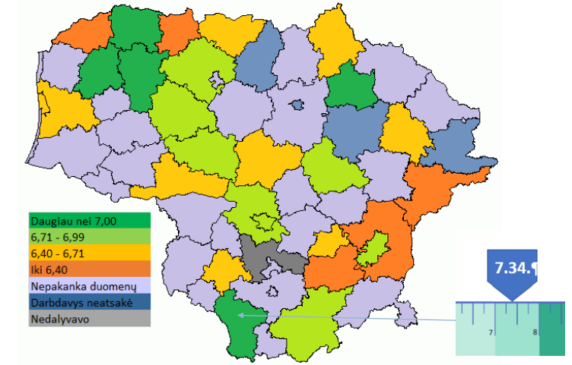
78 paveikslas. Lyčių lygybės liniuotės rezultatai, 2018 m.
Šaltinis: Lygių galimybių kontrolieriaus tarnyba

Utenos ir Kėdainių savivaldybės įvertintos 6,4–6,71 balo, o Trakų savivaldybė iki 6,4 balo, tad Ukmergėje situacija geriausia ir lyginant nagrinėjamas savivaldybes. Molėtų ir Jonavos rajonų savivaldybėse nepakako duomenų įvertinimui.

Demografija
2020 m. pradžioje moterys sudarė 53,6 proc. nuolatinių Ukmergės rajono savivaldybės gyventojų, vos daugiau nei bendrai šalyje (53,3 proc.). Tūkstančiui vyrui Ukmergėje teko 1157 moterų. Šis rodiklis buvo labai panašus kaip bendrai Lietuvoje (1142) ir sostinės regione (1149). Nagrinėjamose savivaldybėse šis rodiklis buvo labai įvairus.
Moterų skaičius, tenkantis tūkst. vyrų
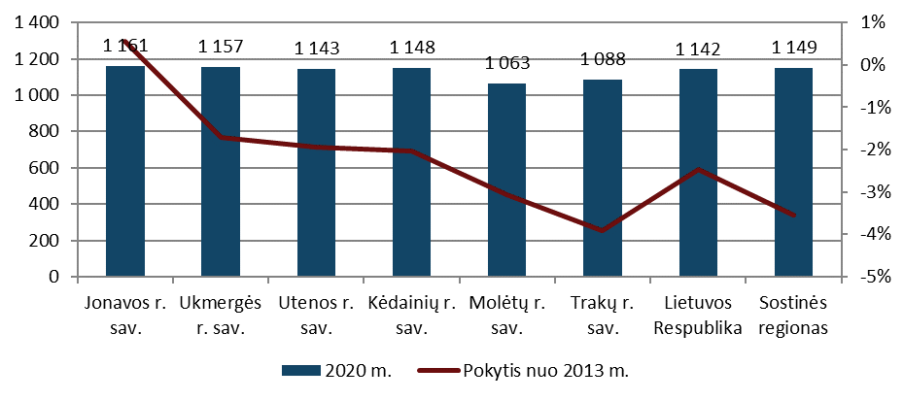
79 paveikslas. 1000-čiui vyrų tenkantis moterų skaičius, 2020 m.
Šaltinis: sudaryta teikėjo, remiantis Lietuvos statistikos departamento duomenimis
Ukmergėje moterų skaičius, tenkantis tūkst. vyrų yra vienas aukščiausių. Tačiau 2013 – 2020 m. laikotarpiu sumažėjo 1,7 proc., t.y. mažiau nei bendrai šalyje (2,5 proc.) ir sostinės regione (3,5 proc.). Rodiklis augo tik Jonavos rajone (0,5 proc.) ir buvo pats aukščiausias. Visose likusiose teritorijose moterų skaičius, tenkantis tūkst. vyrų, 2013–2018 m. laikotarpiu sumažėjo: Utenoje 1,9 proc., Kėdainiuose 2,0 proc., Molėtuose 3,1 proc., Trakuose 3,9 proc.
DARBO RINKA | Lyčių lygybei labai svarbios moterų ir vyrų darbo sąlygos. 2013–2019 m. laikotarpiu registruotų bedarbių moterų dalis Lietuvoje išaugo 2 proc., sostinės regione 3 proc., o Ukmergėje išaugo net 6 proc. ir siekė 47,9 proc. visų registruotų bedarbių. Kitose nagrinėjamose savivaldybėse šiuo laikotarpiu moterų dalis tarp registruotų bedarbių sumažėjo.
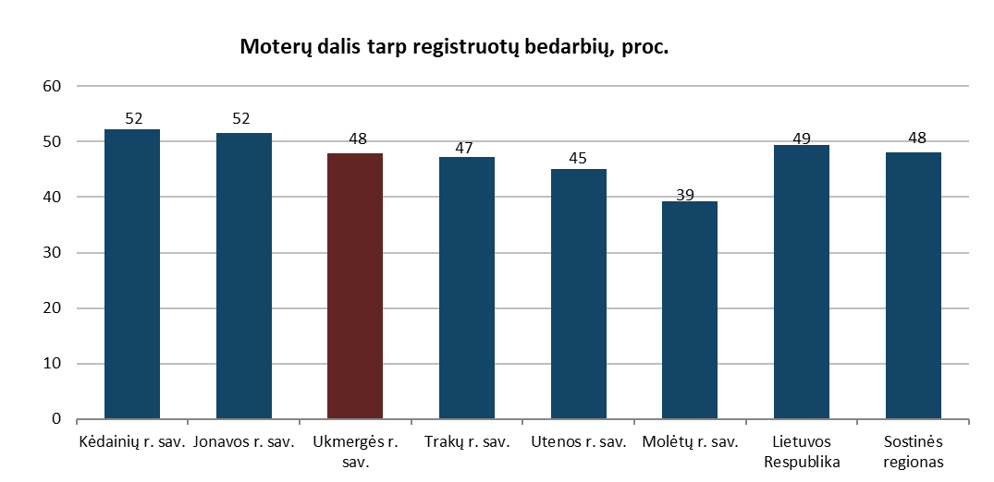
80 paveikslas. Moterų dalis tarp registruotų bedarbių 2019 m. proc.
Šaltinis: sudaryta teikėjo, remiantis Lietuvos statistikos departamento duomenimis
Nors Ukmergėje buvo užfiksuotas didžiausias augimas, moterų dalis tarp bedarbių yra mažesnė nei bendrai Lietuvoje (49,5 proc.) ir sostinės regione (48,1 proc.)
Registruotų bedarbių ir darbingo amžiaus gyventojų santykis, vertinant vien moteris, sumažėjo visose nagrinėjamose teritorijose. Ukmergėje šis santykis siekė 10,4 proc., o santykis vyrų tarpe siekė 10,7 proc.
Registruotų bedarbių moterų ir darbingo amžiaus moterų santykis
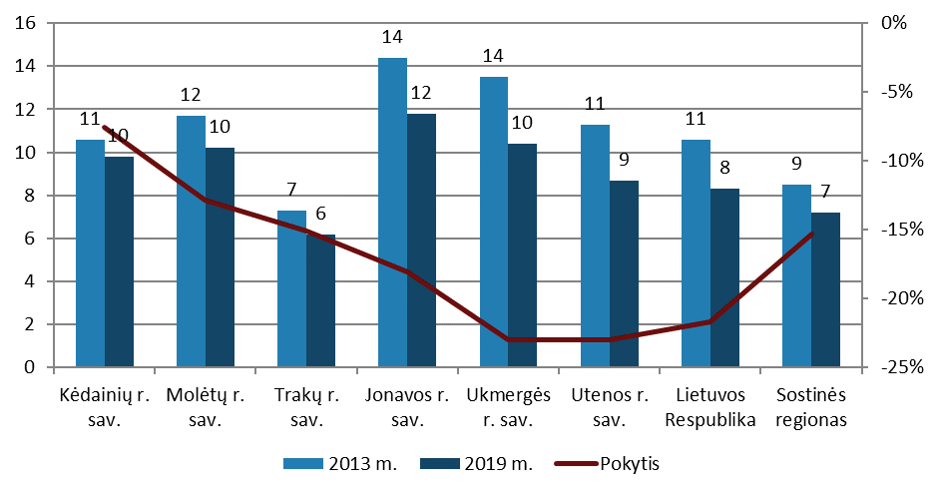
81 paveikslas. Registruotų bedarbių ir darbingo amžiaus gyventojų santykis 2013 m. ir 2019 m., moterys, proc.
Šaltinis: sudaryta teikėjo, remiantis Lietuvos statistikos departamento duomenimis
Ukmergės rajono savivaldybėje sumažėjimas buvo vienas didžiausių tarp lyginamų savivaldybių – santykio rodiklis sumažėjo 23 proc., kaip ir Utenos rajono savivaldybėje. Tačiau bedarbių moterų dalis tarp darbingo amžiaus moterų Ukmergėje yra aukštesnė nei bendrai šalyje (8 proc.) ir sostinės regione (7 proc.).
2018 m. vyrų atlyginimai buvo aukštesni beveik visose nagrinėjamose teritorijose, išskyrus Molėtų rajono savivaldybę, kurioje moterų atlyginimai yra aukštesni nei vyrų. Didžiausias skirtumas tarp vyrų ir moterų atlyginimų buvo užfiksuotas Jonavos rajono savivaldybėje ir siekė 23,7 proc.
51 lentelė. Moterų ir vyrų mėnesinio darbo užmokesčio skirtumas ir pokytis 2013–2018 m., proc.
Administracinė teritorija | 2013 m. | 2014 m. | 2015 m. | 2016 m. | 2017 m. | 2018 m. | Pokytis, proc.
Utenos r. sav. | 6,3 | 6,3 | 7,8 | 13,4 | 13,8 | 12,8 | 103,2
Ukmergės r. sav. | 9,2 | 12,6 | 15,9 | 14,1 | 12,8 | 11,6 | 26,1
Trakų r. sav. | 13,1 | 13,1 | 17,6 | 16,5 | 15,7 | 16,4 | 25,2
Jonavos r. sav. | 26,2 | 25,9 | 27,3 | 27,7 | 26,1 | 23,7 | -9,5
Kėdainių r. sav. | 21,9 | 19,6 | 21,7 | 22,9 | 20,5 | 19,3 | -11,9
Molėtų r. sav. | -5,7 | -1,8 | -0,9 | -0,6 | -2,2 | -3 | -47,4
Lietuvos Respublika | 14,3 | 15 | 15,5 | 15,6 | 15,1 | 13,4 | -6,3
Sostinės regionas | 16,3 | 16,7 | 17 | 16,7 | 15,7 | 13,9 | -14,7
Šaltinis: sudaryta teikėjo, remiantis Lietuvos statistikos departamento duomenimis
Ukmergėje vyrų atlyginimai buvo 11,6 proc. aukštesni nei moterų ir šis rodiklis buvo vienas žemiausių. Tačiau Ukmergėje 2013–2018 m. laikotarpiu šis rodiklis kilo, kai tuo tarpu šalyje ir sostinės regione skirtumas tarp vyrų ir moterų atlyginimų atitinkamai sumažėjo 6,3 proc. ir 14,7 proc. Utenos rajono savivaldybėje skirtumas padidėjo daugiau nei 100 proc., o Trakų rajono savivaldybėje 26,1 proc., tad viso trijose nagrinėjamose teritorijoje suprastėjo lyčių lygybė vertinant atlyginimus.

Švietimas
Lietuvoje moterų tikėtina mokymosi trukmė (15,2 m.) yra ilgesnė negu vyrų (14,6 m.). Aukštąjį ir aukštesnįjį išsilavinimą turinčių žmonių dalis 2013–2019 m. laikotarpiu kilo. Moterų dalis (38 proc.) išliko didesnė nei vyrų (29 proc.). Švietimo srityje palyginimas tarp savivaldybių negalimas, nes Lietuvos statistikos departamente pateikiami duomenys tik šalies ir apskričių lygiu.

Sveikatos apsauga
Didžioji dalis sveikatos rodiklių yra pateikiami regionų arba apskričių lygiu, duomenų apie savivaldybes trūksta, tad tiksli situacija Ukmergėje negali būti įvertinta. Naujausi duomenys apie apsilankymus pas gydytojus, išskirti pagal lytį, yra 2005 m. – tuo metu Lietuvoje didesnė dalis moterų lankydavosi ir pagal šeimos gydytojus ir pas specialistus. Nors neaiškus apsilankymų pas gydytoją skaičius ir vartojami medikamentai Ukmergėje, galima įvertinti vidutinę tikėtiną gyvenimo trukmę skirtingose savivaldybėse.
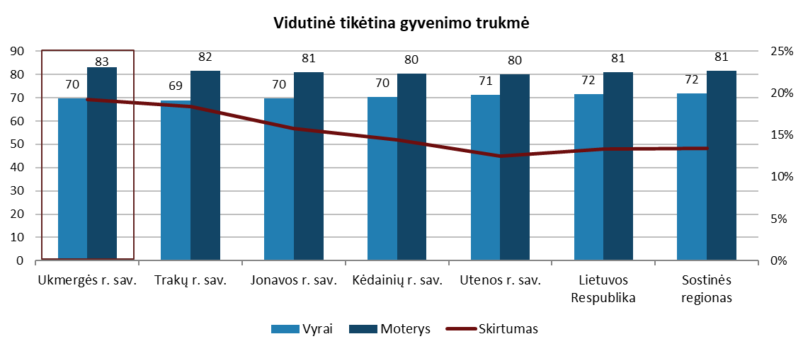
82 paveikslas. Vidutinė tikėtina gyvenimo trukmė 2019 m., vyrai ir moterys, metai
Šaltinis: sudaryta teikėjo, remiantis Lietuvos statistikos departamento duomenimis
Ukmergės rajono savivaldybėje tikėtina moterų gyvenimo trukmė yra ilgiausia tarp lyginamų teritorijų. Skirtumas tarp vyrų ir moterų tikėtinos gyvenimo trukmės irgi yra didžiausias ir siekia net 19,2 proc. Tuo tarpu šalyje šis skirtumas siekia 13,3 proc., o sostinės regione – 13,4 proc.

Socialinė apsauga
2018 m. atotrūkis tarp moterų ir vyrų socialinio draudimo senatvės pensijos Lietuvoje siekė 17,3. Ukmergėje šis rodiklis buvo žemesnis – siekė 15,8 ir buvo vienas žemiausių sostinės regione.
Socialines paslaugas namuose gali gauti senyvo amžiaus, neįgalūs asmenys ir vaikai su negalia. Lietuvoje dažniau socialines paslaugas namuose gauna moterys – 2019 m. Lietuvoje daugiau nei 15 tūkst. moterų gavo socialines paslaugas namuose, o vyrų tik kiek daugiau nei 5 tūkst. Viena iš skirtumo priežasčių gali būti ir trumpesnė tikėtina vyrų gyvenimo trukmė. Ukmergėje socialines paslaugas namuose gauna 326 moterys ir 191 vyrai.
Smurtą artimoje aplinkoje Lietuvoje dažniau patiria moterys. Lietuvoje 2019 m. užregistruoti 9265 asmenys, nukentėję nuo nusikaltimų artimoje aplinkoje, 100 tūkst. gyventojų teko 332 nuo nusikaltimų artimoje aplinkoje nukentėję asmenys. Duomenys apie tai kaupiami tik nuo 2017 m.
Užregistruoti asmenys, nukentėję nuo nusikaltimų artimoje aplinkoje
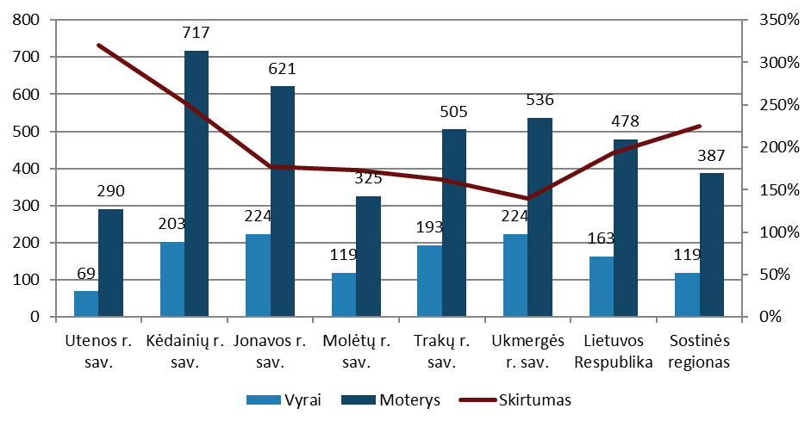
83 paveikslas. Užregistruoti asmenys, nukentėję nuo nusikaltimų artimoje aplinkoje, tenkantys 100 tūkst. atitinkamo amžiaus gyventojų, 2019 m.
Šaltinis: sudaryta teikėjo, remiantis Lietuvos statistikos departamento duomenimis
Ukmergės rajone nukentėjusių moterų skaičius, tenkantis 100 tūkst. gyventojų, yra vienas aukščiausių ir lenkia šalies bei sostinės regiono rodiklius. Daugiau nukentėjusių moterų užregistruota Kėdainių ir Jonavos rajonų savivaldybėse. Visose nagrinėjamose teritorijose nukentėjusių moterų rodiklis lenkia nukentėjusių vyrų rodiklį, ypač Utenos rajono savivaldybėje, tačiau šioje savivaldybėje užregistruotų asmenų, nukentėjusių nuo nusikaltimų artimoje aplinkoje skaičiai, tenkantys 100 tūkst. gyventojų, buvo žemiausi tarp nagrinėjamų teritorijų.
Lyčių galimybių kontrolieriaus tarnybos atlikta apklausa Alytaus, Jonavos ir Ukmergės rajonuose atskleidė, kad daugiau nei pusė apklaustųjų mano, kad „moterys dažnai pačios išprovokuoja smurtą“ ir „kaltindamos vyrus dėl smurto, moterys yra linkusios sutirštinti spalvas“. Trečdalis teigė, kad „dalis moterų mėgsta, kai prieš jas smurtaujama“. Būtent Ukmergėje net 41 proc. apklaustųjų manė, kad vyrų smurtą patyrusios moterys žinojo į kokius santykius veliasi. Taigi Ukmergėje vis dar galioja netinkami stereotipai.
Nors Ukmergės rodikliai gana prasti kitų teritorijų kontekste, Ukmergės savivaldybė išskiriama ir dėl gerųjų praktikų – joje yra patvirtinta smurto artimoje aplinkoje prevencijos programa. Ji yra neutrali lyčių požiūriu, tačiau numato pagalbos priemones nukentėjusiems asmenims, konkrečius vykdytojus, darbą su smurtautoju, tarpinstitucinio bendradarbiavimo, nukreipimo pagalbai ir pagalbos organizavimo bei veiklos finansavimo mechanizmus.

Ukmergės rajono savivaldybei aktualių strateginio planavimo dokumentų analizė
Strateginio planavimo dokumentų sistema apima ilgalaikes Europos Sąjungos (toliau – ES) ir Lietuvos Respublikos planavimo dokumentų nuostatas, kurios perkeliamos į trumpesnės trukmės planavimo dokumentus, savivaldybių strateginio planavimo dokumentus. Vienų planavimo dokumentų nuostatos turi atsispindėti kituose susijusiuose dokumentuose ir jie neturi prieštarauti vieni kitiems.
Pagrindiniai planavimo dokumentai, apimantys ES ir Lietuvos Respublikos planavimo dokumentus ir yra aktualūs 2021–2027 m. laikotarpiui:
- projektas „Europa 2030”;
- 2021–2027 m. ES ilgalaikis biudžetas;
- 2021–2027 m. ES fondų investicijų programa (antrasis projektas);
- valstybės pažangos strategija „Lietuva 2030”;
- 2021–2030 metų Nacionalinis pažangos planas;
- Lietuvos Respublikos teritorijos bendrasis planas;
- Lietuvos Respublikos regioninės plėtros įstatymas;
- Vilniaus regiono plėtros planas 2014–2020 m.;
- Vilniaus regiono integruota teritorijų vystymo programa;
- Ukmergės rajono savivaldybės 2019–2021 m. ir 2020–2022 m. strateginiai veiklos planai.

Projektas „Europa 2030“
Svarstymų grupės 2010 m. parengtoje ataskaitoje nurodoma, kad „žvelgiant į 2030 m. perspektyvą, europiečiams bus reikalinga itin konkurencinga ir tvari socialinė rinkos ekonomika, kad būtų išlaikyta socialinė sanglauda ir kovojama su klimato kaita“. Projekte „Europa 2030” suformuoti 6 tikslai:
- Europos ekonominio ir socialinio modelio atnaujinimas;
- Žiniomis grindžiamas augimas: galimybių suteikimas individui;
- Demografijos problema: visuomenės senėjimas, migracija ir integracija;
- Energetinis saugumas ir klimato kaita: nauja industrinė revoliucija;
- Išorės ir vidaus saugumas: nuolatinis uždavinys;
- Europa pasaulyje: tapti ryžtinga veikėja.
Šiems tikslams įgyvendinti ES valstybės narės turi susitelkti ne vien į savo interesus, bet ir bendrus Europos Sąjungos ilgalaikius tikslus. Vykdant nacionalinę ar regioninę politika svarbu atsižvelgti ir vadovautis bendrai visai Europos bendrijai iškeltus tikslus.

2021–2027 m. ES ilgalaikis biudžetas
2020 m. liepos 21 d. Europos Vadovų Taryba pritarė daugiametei finansinei programai, skirtai 2021–2027 m. laikotarpiui. Daugiametės finansinės programos apimtis – 1 074,3 mlrd. Eur. Programa apims 7 sritis:
- Bendroji rinka, inovacijos ir skaitmeninė ekonomika (132,8 mlrd. Eur)
- Sanglauda ir vertybės (377,8 mlrd. Eur);
- Gamtos ištekliai ir aplinka (356,4 mlrd. Eur);
- Migracija ir sienų valdymas (22,7 mlrd. Eur);
- Saugumas ir gynyba (13,2 mlrd. Eur);
- Kaimyninės šalys ir pasaulis (98,4 mlrd. Eur);
- Europos viešasis administravimas (73,1 mlrd. Eur).
Šiam dokumentui po derybų turės pritarti Europos Parlamentas.

2021–2027 m. ES fondų investicijų programa (antrasis projektas)
Artėjant naujam finansavimo laikotarpiui Lietuva pasirengė antrąjį naujojo laikotarpio investicijų programos projektą, kuriame numatyta sritys, kurioms bus skiriamas finansavimas iš ES fondų. Investicijos bus koncentruojamos į 5 politikos tikslus, numatytus ES Bendrųjų nuostatų reglamente. Toliau esančiame paveiksle Lietuvos nusimatyti prioritetai ir konkretūs uždaviniai šiems prioritetams įgyvendinti.
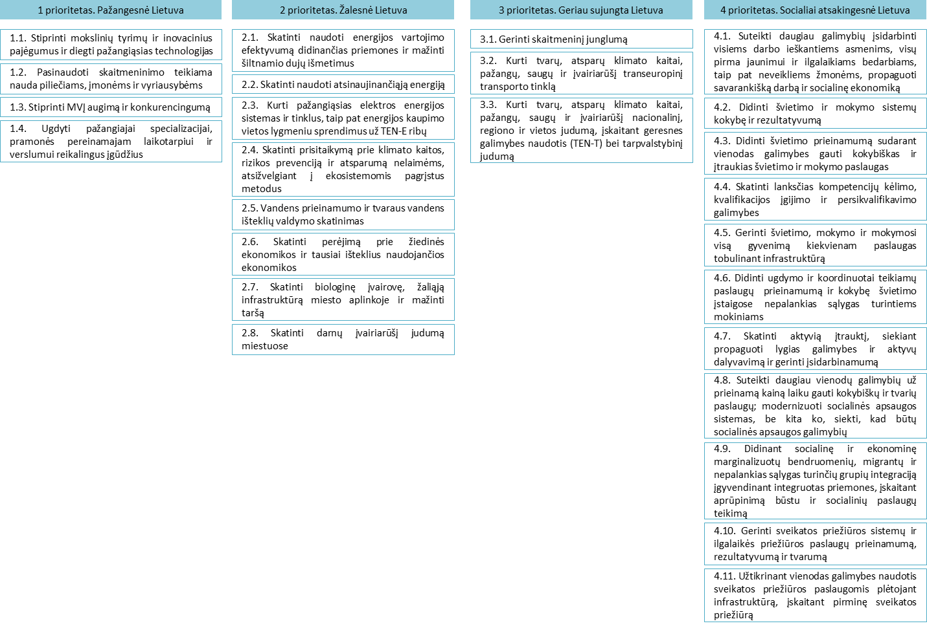
84 paveikslas. Antrame 2021–2027 m. ES fondų investicijų programos projekte numatyti prioritetai ir konkretūs uždaviniai
Šaltinis: sudaryta Teikėjo, remiantis 2014–2020 m. Europos Sąjungos fondų investicijų Lietuvoje interneto svetaine
Pažymėtina, kad pastaraisiais metais išryškėjus regioniniams skirtumams tarp Vilniaus regiono ir likusios Lietuvos, naujajame finansavimo laikotarpyje investicijos bus koncentruojamos į Vilniaus regioną bei Vidurio ir Vakarų regioną.
Vilniaus regione investicijos bus koncentruojamos į mokslinių tyrimų ir inovacijų stiprinimą, tik į aukštą pridėtinę vertę kuriančių MVĮ skaitmeninimą ir eksporto skatinimą, specialistų persikvalifikavimą sumanios specializacijos srityse. Pažymėtina, kad Vilniaus regione yra silpniau išsivysčiusių savivaldybių, kurių ekonominė ir socialinė plėtra lėtesnė, atsižvelgiant į tai, programa šiame regione rems bazinių viešųjų paslaugų išdėstymo optimizavimą, skatins aktyvią įtrauktį, didins įsidarbinimo galimybes ir investuos į darnią miesto plėtrą. Vidurio ir Vakarų regione investicijos bus koncentruojamos į verslo konkurencingumo didinimą, energijos vartojimo efektyvumo skatinimą, prisitaikymo ir gyvenimo kokybės priemones su investicijomis augimui skatinti regionuose, socialinės atskirties mažinimą, sveikatos priežiūros paslaugų kokybę ir prieinamumą.
2021–2027 m. ES fondų investicijų programą planuojama patvirtinti 2021 m. birželio mėn.

Lietuvos pažangos strategija „Lietuva 2030”
Lietuvos pažangos strategija „Lietuva 2030” apibrėžia valstybės viziją ir raidos prioritetus bei jų įgyvendinimo kryptis iki 2030 m. Šiuo strateginio planavimo dokumentu turi būti vadovaujamasi priimant strateginius sprendimus ir rengiant valstybės planus ir programas.
„Lietuva 2030” suformuluota valstybės vizija – „Lietuva – sumani šalis, kurioje gera gyventi ir dirbti“. Dokumente pabrėžiamos pažangai svarbios vertybės: atvirumas, kūrybingumas ir atsakomybė. Pažangos vertybės užtikrins pokyčius esminėse pažangos srityse – visuomenė, ekonomika ir valdymas – kuriose pokyčiai remsis darnaus vystymosi principais.

2021–2030 metų Nacionalinio pažangos plano rengimas
Baigiantis galioti 2014–2020 metų nacionalinės pažangos programai, patvirtintas ateinančiam dešimtmečiui esminius pokyčius, būtinus šalies pažangai užtikrinti, įtvirtinantis 2021–2030 metų nacionalinis pažangos planas.
2021–2030 metų Nacionalinio pažangos plano tikslas – įgalinti žmogų aktyviai veikti ir kokybiškai dirbti, gauti orias pajamas, gyventi saugioje, sveikoje ir švarioje aplinkoje. Tikslui pasiekti numatyta 10 strateginių tikslų:
- pereiti prie mokslo žiniomis, pažangiosiomis technologijomis, inovacijomis grįsto darnaus ekonomikos augimo ir didinti šalies tarptautinį konkurencingumą;
- didinti gyventojų socialinę gerovę ir įtrauktį, stiprinti sveikatą ir gerinti Lietuvos demografinę padėtį;
- stiprinti tautinį ir pilietinį tapatumą, didinti kultūros skvarbą ir visuomenės kūrybingumą;
- gerinti transporto, energetinį ir skaitmeninį vidinį ir išorinį sujungiamumą;
- užtikrinti gerą aplinkos kokybę ir gamtos išteklių naudojimo darną, švelninti Lietuvos poveikį klimato kaitai ir didinti atsparumą jos poveikiui;
- tvariai ir subalansuotai plėtoti regionus, mažinant regionų netolygumus;
- didinti teisinės sistemos ir viešojo valdymo veiksmingumą;
- stiprinti Lietuvos įtaką pasaulyje ir ryšius su diaspora;
- stiprinti nacionalinį saugumą.
Strateginius tikslus numatoma įgyvendinti laikantis trijų horizontaliųjų principų: inovatyvumo, darnaus vystymosi ir lygių galimybių visiems.

Lietuvos Respublikos teritorijos bendrasis planas
Lietuvos Respublikos teritorijos bendrasis planas yra vienas pagrindinių dokumentų formuojant regioninę politiką. Šis planavimo dokumentas reglamentuoja šalies teritorijos naudojimo ir tvarkymo ilgalaikę strategiją. Bendruoju planu siekiama sukurti veiksmingą teritorijų planavimo dokumentą, kuriuo bus vadovaujamasi priimant kitus valstybės ir žemesnio teritorijų planavimo lygmens sektorinius sprendimus.
Lietuvos Respublikos Seimas 2020 m. birželio 4 d. nutarimu Nr. XIII-3021 patvirtino Lietuvos Respublikos teritorijos bendrojo plano valstybės teritorijos erdvinio vystymo kryptis ir teritorijos naudojimo funkcinius prioritetus ir pritarė II-ajai koncepcijos alternatyvai.
Koncepcijoje identifikuotos pagrindinės ambicijos ir vizijos detalizuojamos numatant šalies teritorinių elementų ir erdvinių sistemų vystymo kryptis. Šalies teritoriniai elementai diferencijuojami į intensyvios urbanizacijos branduolius (miestus ir priemiesčius), agrarines teritorijas, jūrą ir pakrantę bei natūralias (santykinai) teritorijas. Svarbiausios erdvinės sistemos – urbanistinė, ekonominė, mobilumo (susisiekimo sistema), inžinerinė, ekosistemos ir išteklių naudojimo.
Lietuvos Respublikos Vyriausybei patvirtintus šį Lietuvos Respublikos teritorijos bendrąjį planą, jo suformuluoti sprendimai galios iki 2030 metų, o pasiūlyta vizija iki 2050 metų.

Lietuvos Respublikos regioninės plėtros įstatymas
Šio įstatymo tikslas yra nustatyti nacionalinės regioninės politikos tikslą, jo įgyvendinimo uždavinius, nacionalinės regioninės politikos įgyvendinimą ir finansavimą, teritorijas, kuriose įgyvendinama nacionalinė regioninė politika, regioninės plėtros planavimo dokumentų rengimą ir tvirtinimą, taip pat nacionalinę regioninę politiką įgyvendinančius subjektus ir jų įgaliojimus. Nacionalinės regioninės politikos tikslas – skatinti tolygią ir tvarią plėtrą visoje valstybės teritorijoje.
Vadovaujantis įstatymo 12 straipsnio 1 punktu, parengtas Nacionalinės regioninės politikos prioritetų iki 2030 m. projektas, kurį turėtų patvirtinti Lietuvos Respublikos Vyriausybė. Projekte išskiriami trys prioritetai:
- 1 prioritetas „Darnus ir tvarus regionų ekonomikos augimas (ekonominė sanglauda)“;
- 2 prioritetas „Paslaugų ir darbo vietų prieinamumas visiems (teritorinė sanglauda)“;
- 3 prioritetas „Veiksminga regioninės politikos įgyvendinimo sistema)“.
Vilniaus regiono pasirinktos specializacijos kryptys iki 2030 m.:
- aukštųjų technologijų kūrimas (IT, finansai, profesionalų paslaugos);
- sumani pramonė (medienos pramonė, baldai, metalas, siuvimas, farmacija ir optiniai gaminiai);
- paslaugų eksportas (sveikatos turizmas bei paslaugų centrų industrija);
- kūrybinės industrijos (visas menas);
- transporto sektorius ir logistika.

Vilniaus regiono plėtros planas 2014–2020 m.
Vilniaus regiono plėtros planas 2014–2020 m. – svarbiausias regiono strateginio planavimo dokumentas, kuriame pateikiama socialinės-ekonominės būklės analizė, analizės pagrindu nustatyta regiono plėtros strategija, priemonių planas ir plano įgyvendinimo stebėsena.
2014-2020 m. plane numatyta regiono vizija – moderniausias Rytų ir Vidurio Europos regionas, supantis šiuolaikinį, gerai žinomą miestą ne tik Europoje, bet ir už jos ribų, tarptautinis verslo, prekybos, mokslo ir technologijų, turizmo ir kultūros centras, kuriantis kokybiškas gyvenimo sąlygas visuomenei, palankią aplinką verslui ir investicijoms per tolygią ir subalansuotą regiono plėtrą.
Plane numatyti 2 prioritetai su tikslais ir jų įgyvendinimui skirtais uždaviniais (žr. toliau esantį paveikslą).
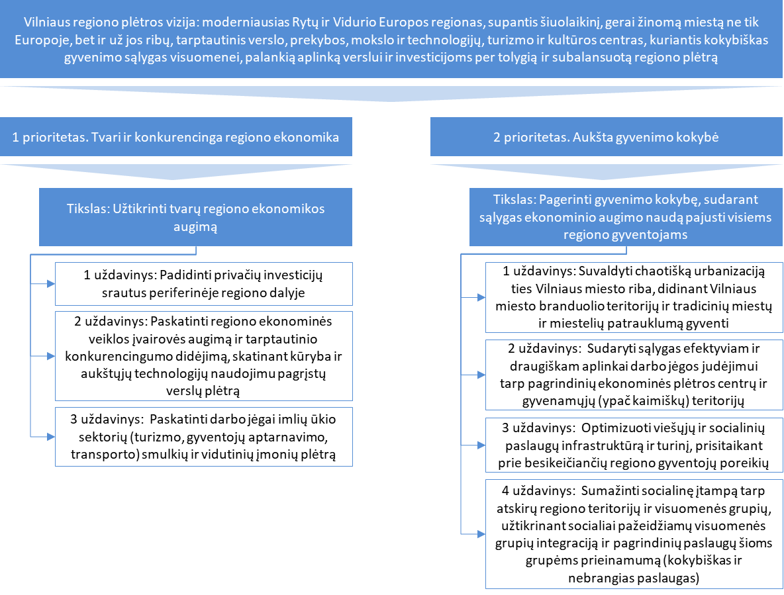
85 paveikslas. Vilniaus regiono plėtros plane 2014–2020 m. numatyta regiono plėtros vizija, prioritetai, tikslai ir uždaviniai
Šaltinis: sudaryta Teikėjo, remiantis Vilniaus regiono plėtros planu 2014–2020 m.
Pažymėtina, kad dokumentas aktualus iki 2020 m.

Vilniaus regiono integruota teritorijų vystymo programa
Vilniaus regiono integruotoje teritorijų vystymo programoje pateikiama programos įgyvendinimo teritorijos situacijos analizė, vystymo tikslai, uždaviniai ir priemonės, programos veiksmų planas.
Programos tikslas – padidinti užimtųjų skaičių Vilniaus regione, skatinant naujų vietinių darbo vietų kūrimą tikslinėse ir susietose teritorijose. Tikslui pasiekti numatyti šie uždaviniai:
- pritraukti investicijas į Ukmergės, Švenčionių ir Šalčininkų rajonų savivaldybėse esančias tikslines ir susietas teritorijas;
- pagerinti sąlygas smulkiajam verslui Ukmergės, Šalčininkų, Švenčionių, Širvintų, Lentvario ir Elektrėnų miestuose bei susietose teritorijose;
- sumažinti neaktyvių gyventojų dalį savivaldybėse, kuriose yra tikslinės ir susietos teritorijos;
- pagerinti funkcinį Vilniaus regiono balansą, skatinant rinktis gyvenamąją vietą darbo vietų kūrimo potencialą turinčiuose urbanistiniuose centruose (tikslinėse teritorijose ir susietoms teritorijoms priskirtuose urbanistiniuose centruose).
Ukmergės rajono savivaldybės 2019–2021 m. strateginis veiklos planas
Siekiant užtikrinti plėtros strategijos sėkmingą įgyvendinimą, Ukmergės rajono savivaldybės taryba tvirtina 3 metų strateginius veiklos planus, į kuriuos įtraukiamos ilgalaikės plėtros strategijos priemonės. Šiuo metu savivaldybei aktualūs 2019–2021 m. ir 2020–2022 m. strateginiai veiklos planai.
Šiuose strateginiuose veiklos planuose numatytos 9 programos:
- sveikatos apsaugos ir socialinės paramos programa;
- kultūros paslaugų plėtros programa;
- kūno kultūros ir sporto plėtros programa;
- savivaldybės valdymo programa;
- smulkaus ir vidutinio verslo bei turizmo plėtros programa;
- kaimo plėtros programa;
- viešosios infrastruktūros plėtros programa;
- aplinkos apsaugos programa;
- žinių visuomenės plėtros programa.
Atkreiptinas dėmesys, kad dalis apžvelgtų dokumentų baigia galioti ir yra rengimo / tvirtinimo stadijoje, todėl atlikus Ukmergės rajono esamos būklės analizę bei identifikavus rajono stiprybes, silpnybes, galimybes ir grėsmes, siekiama užtikrinti, kad naujojo laikotarpio strateginiame veiklos plane atsispindėtų rajono plėtrai aktualūs prioritetai, numatomi rengiamuose strateginiuose dokumentuose.

Ukmergės rajono vizija, prioritetai, tikslai, uždaviniai
Remiantis atlikta Ukmergės rajono socialinės ir ekonominės būklės analize, Ukmergės rajonui aktualių strateginio planavimo dokumentų analize bei bendradarbiaujant su Ukmergės rajono savivaldybės strateginio plėtros plano rengimo koordinacine grupe ir keturiomis darbo grupėmis suformuluota Ukmergės rajono savivaldybės 2021–2027 m. vizija:

Ukmergės rajonas – istorinę atmintį puoselėjantis kraštas Lietuvos kryžkelėje, kuriame patogu ir sveika gyventi, verta investuoti ir kurti ateitį.

Norint įgyvendinti šią strateginio plėtros plano viziją numatytos 4 prioritetinės sritys, iš kurių kiekviena sritis suskaidyta į tikslus, o tikslai – į uždavinius. Uždaviniai susideda iš priemonių, kuriomis numatomi konkretūs siekiami rodikliai 2027 m. Toliau pateikiami URS 2021–2027 SPP prioritetai, tikslai ir uždaviniai.
Pirmasis prioritetas. Pirmasis prioritetas orientuotas į palankios verslui ir inovacijoms aplinkos kūrimą bei gyvenimo kokybės gerinimą. Šiuo prioritetu siekiama tobulinti savivaldos administracinius gebėjimus, valdymo kokybės stiprinimą, užtikrinant efektyvų rajono unikalumo vystymą turizmo srityje ir rinkodaros formavimą. Gerinant sąlygas verslui ir skatinant pažangų ūkininkavimą kuriama palanki investicinė aplinka savivaldybėje, taip pritraukiant aukštos pridėtinės vertės verslus, kvalifikuotus specialistus, plečiama darbo rinka.
86 paveikslas. URS 2021–2027 SPP 1 prioriteto tikslai ir uždaviniai
Šaltinis: sudaryta Teikėjo, bendradarbiaujant su Ukmergės rajono savivaldybės strateginio plėtros plano koordinacine grupe ir darbo grupėmis
Antrasis prioritetas. Antrasis prioritetas siejamas su Ukmergės rajono subalansuota plėtra, kuri užtikrintų darnų miesto teritorijų bei tolygų susisiekimo infrastruktūros vystymą miesto ir rajono apylinkėse. Keliami uždaviniai gyventojų saugumo užtikrinimui, infrastruktūros modernizavimui, aplinkos monitoringui ir gerinimui. Dėmesys skiriamas inžinerinės infrastruktūros priežiūrai ir tolygiai plėtrai, siekiant kurti patrauklias ir patogias sąlygas gyventojams.
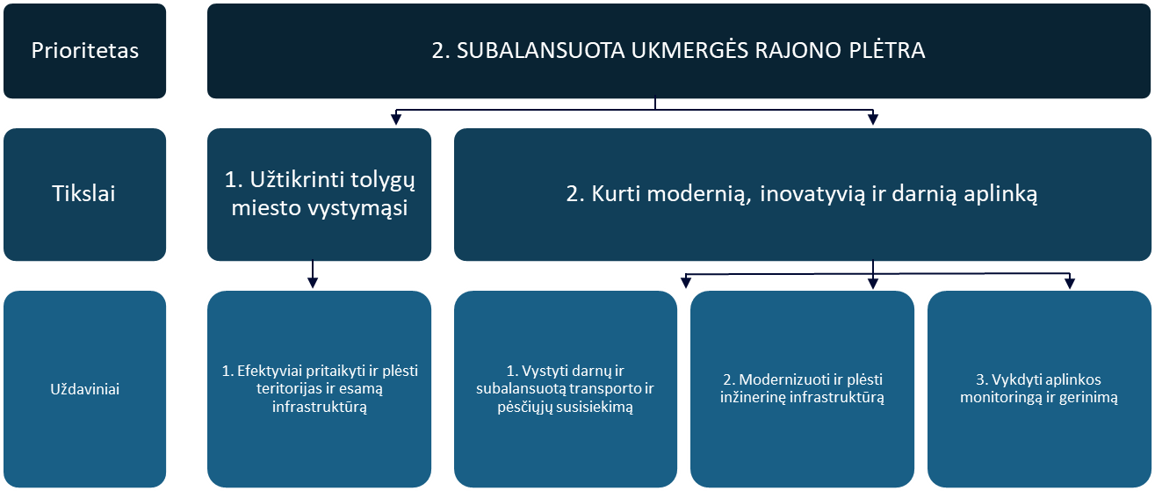
87 paveikslas. URS 2021–2027 SPP 2 prioriteto tikslai ir uždaviniai
Šaltinis: sudaryta Teikėjo, bendradarbiaujant su Ukmergės rajono savivaldybės strateginio plėtros plano koordinacine grupe ir darbo grupėmis
Trečiasis prioritetas. Trečiasis prioritetas siekia kurti stiprią, aktyvią ir įvairiapusišką Ukmergės krašto bendruomenę. Iškeliami tikslai inovatyvios ir kokybiškos švietimo sistemos kūrimui, kultūrinio gyvenimo skatinimui bei aktyvaus laisvalaikio ir sporto skatinimui. Orientuojamasi į visų amžiaus grupių įtrauktį, pradedant nuo ikimokyklinio ir priešmokyklinio amžiaus vaikams kuriamas edukacines ir kultūrines veiklas, diegiamas inovatyvias ugdymo sistemas mokyklose, savanorystės programas jaunimui iki aukštos meninės vertės paslaugų kūrimo vyresnio amžiaus gyventojams, mokymosi visą gyvenimą programos vystymą, laisvalaikio erdvių pritaikymą senyvo amžiaus žmonėms ir žmonėms su negalia. Pažangi ir motyvuota bendruomenė kuria gerą savivaldybės įvaizdį siekiant ir kitų prioritetų tikslų.
88 paveikslas. URS 2021–2027 SPP 3 prioriteto tikslai ir uždaviniai
Šaltinis: sudaryta Teikėjo, bendradarbiaujant su Ukmergės rajono savivaldybės strateginio plėtros plano koordinacine grupe ir darbo grupėmis
Ketvirtasis prioritetas. Ketvirtuoju prioritetu Ukmergės rajono savivaldybė skiria ypatingą dėmesį darniai gyvenamajai aplinkai, apimančiai pažangią ir lanksčią sveikatos apsaugos sistemą, gyventojų poreikius atitinkančias socialines paslaugas bei saugumą užtikrinančias įstaigas. Svarbu ne tik modernizuoti sveikatos priežiūros įstaigas ir jų įrangą, bet ir kelti specialistų kvalifikaciją, teikti kokybiškas paslaugas, vykdyti prevencines priemones visuomenei. Mažinant socialinę atskirtį svarbu išgryninti gyventojų poreikius atitinkančias socialines paslaugas, sudaryti sąlygas informacijos sklaidai ir konsultacijoms, modernizuoti infrastruktūrą ir vystyti tolygią plėtrą.
89 paveikslas. URS 2021–2027 SPP prioritetai, tikslai ir uždaviniai
Šaltinis: sudaryta Teikėjo, bendradarbiaujant su Ukmergės rajono savivaldybės strateginio plėtros plano koordinacine grupe ir darbo grupėmis
Kitame skyriuje yra detalizuojamos kiekvieno iš strateginio plėtros prioriteto įgyvendinimo priemonės, nurodomi jų pasiekimo indikatoriai ir institucijos, atsakingos už konkrečių priemonių įgyvendinimą.

Ukmergės rajono savivaldybės plėtros priemonių planas iki 2027 m.
Šioje dalyje yra pateikiamos Ukmergės rajono 2021–2027 m. strateginio plėtros plano priemonių sąrašas, įvardinami jų pasiekimo indikatoriai bei priemonių įgyvendinimo koordinatoriai.
52 lentelė. Ukmergės rajono vietinės reikšmės automobilių kelių ilgis metų pabaigoje, km
Nr. | Priemonės pavadinimas | Pasiekimo indikatorius |  | Atsakinga institucija
1. | PALANKIOS VERSLUI IR INOVACIJOMS APLINKOS KŪRIMAS IR GYVENIMO KOKYBĖS GERINIMAS
1.1. | Kurti palankią investicinę aplinką verslui
1.1.1. | Skatinti verslumą ir gerinti sąlygas verslui
1.1.1.1. | Efektyvios verslo subjektų rėmimo sistemos kūrimas | SVV subjektų, kuriems suteikta parama, skaičius per metus (vnt.) |  | URSA Strateginio planavimo, investicijų ir verslo plėtros skyrius
1.1.1.1. | Efektyvios verslo subjektų rėmimo sistemos kūrimas | SVV subjektams skirta parama per metus (tūkst. Eur)
1.1.1.1. | Efektyvios verslo subjektų rėmimo sistemos kūrimas | Veikiančių ūkio subjektų skaičius metų pradžioje (vnt.)
1.1.1.2. | Verslo ir pramonės zonų plėtra ir naujų kūrimas | Įkurtų naujų verslo ir pramonės zonų skaičius (vnt.) |  | URSA Strateginio planavimo, investicijų ir verslo plėtros skyrius  URSA Urbanistikos ir infrastruktūros skyrius
1.1.1.3. | Aukštos pridėtinės vertės verslų pritraukimas | Naujų aukštos pridėtinės vertės verslų skaičius (vnt.) |  | URSA Strateginio planavimo, investicijų ir verslo plėtros skyrius
1.1.1.4. | Techninės ir metodinės pagalbos teikimas asmenims, ketinantiems pradėti verslą | Verslininkų, verslo įmonių, asmenų, ketinančių pradėti verslą, investuotojų, kuriems suteikta techninė ir metodinė pagalba, skaičius (vnt./ asmenys) |  | URSA Strateginio planavimo, investicijų ir verslo plėtros skyrius
1.1.1.4. |  | Fizinių asmenų, vykdančių individualią veiklą savivaldybėje, įsigijus verslo liudijimą / individualios veiklos pažymą, skaičius (asmenys)
1.1.1.5. | Investicijų į užstatytas teritorijas skatinimas | Parengtų, koreguotų ir keistų teritorijų planavimo dokumentų skaičius (vnt.) |  | URSA Urbanistikos ir infrastruktūros skyrius  URSA Strateginio planavimo, investicijų ir verslo plėtros skyrius
1.1.1.6. | Viešojo ir privataus sektorių partnerystės skatinimas ir plėtra | Pasirašytų bendradarbiavimo sutarčių skaičius (vnt.) |  | URSA Strateginio planavimo, investicijų ir verslo plėtros skyrius
1.1.1.6. |  | Parengtų bendrų projektų skaičius (vnt.)
1.1.1.7. | Socialinio verslo plėtros skatinimas | Bendros programos parengimas, vnt. |  | URSA Socialinės paramos skyrius
1.1.2. | Skatinti pažangų ūkininkavimą ir darnią ūkinę veiklą
1.1.2.1. | Saugių, ekologiškų, aukštos ir išskirtinės kokybės žemės ūkio ir maisto produktų, pagamintų taikant tvarius gamybos būdus, gamybos | Žemės ūkio paskirties žemės naudojimas ekologiniuose ūkiuose, proc. |  | URSA Žemės ūkio ir kaimo plėtros skyrius
1.1.2.2 | Ūkiuose pagamintos produkcijos perdirbimo ir ūkio subjektų įsitraukimo į vietinę maisto sistemą, trumpas maisto tiekimo grandines skatinimas | Žemės ūkio subjektų, dalyvaujančių vietinėse maisto sistemose, skaičius (vnt.) |  | URSA Žemės ūkio ir kaimo plėtros skyrius
1.1.2.3 | Alternatyvių žemės ūkio veiklų vystymo kaimo vietovėse skatinimas | Paskatintų alternatyvių žemės ūkio veiklų skaičius (vnt.) |  | URSA Žemės ūkio ir kaimo plėtros skyrius
1.1.2.4. | Investicijų į melioracijos statinių priežiūrą, remontą ir modernizavimą, teikiant prioritetą inovatyvioms technologijoms, rėmimas | Rekonstruotų, remontuotų ir (arba) atnaujintų griovių ilgis (km) |  | URSA Žemės ūkio ir kaimo plėtros skyrius
1.2. | Formuoti rajono unikalumą ir išskirtinumą
1.2.1. | Vykdyti efektyvią rinkodarą atskleidžiant išskirtinumą
1.2.1.1. | Rinkodaros priemonių vykdymas, pristatant Ukmergės rajono potencialą | Parodų, mugių ir kitų renginių, kuriuose dalyvauta, skaičius (vnt.) |  | URSA Švietimo, kultūros ir sporto skyrius
1.2.1.1. |  | Savivaldybės organizuotų mugių, parodų, renginių skaičius (vnt.) |  | URSA Švietimo, kultūros ir sporto skyrius
1.2.1.2. | Seniūnijų išskirtinumo aktualizavimas | Veiklų, orientuotų į seniūnijų išskirtinumą, skaičius |  | URSA Švietimo, kultūros ir sporto skyrius
1.2.2. | Vykdyti turizmo plėtrą
1.2.2.1. | Turizmo maršrutų kūrimas ir plėtra | Sukurtų ir (arba) atnaujintų turizmo maršrutų skaičius (vnt.) |  | URSA Švietimo, kultūros ir sporto skyrius  URSA Urbanistikos ir infrastruktūros skyrius
1.2.2.2. | Paveldo objektų (kultūros ir gamtos) išsaugojimas ir pritaikymas visuomenės poreikiams | Pateiktų paraiškų skaičius (vnt.) |  | URSA Švietimo, kultūros ir sporto skyrius  URSA Urbanistikos ir infrastruktūros skyrius
1.2.2.2. |  | Sutvarkytų ir pritaikytų visuomenei kultūros paveldo objektų skaičius (vnt.)
1.2.2.3. | Lietuvos žemėlapis Lietuvos kryžkelėje (Miniatiūrų parko vystymas) | Įrengtas Miniatiūrų parkas, vnt. |  | URSA Urbanistikos ir infrastruktūros skyrius URSA Strateginio planavimo, investicijų ir verslo plėtros skyrius
1.2.2.4. | Turizmo objektų infrastruktūros atnaujinimas ir įrengimas | Pastatytų informacinių stendų, kelio ženklų, nuorodų, informacijos terminalų skaičius (vnt.) |  | URSA Švietimo, kultūros ir sporto skyrius  URSA Urbanistikos ir infrastruktūros skyrius
1.2.2.4. | Turizmo objektų infrastruktūros atnaujinimas ir įrengimas | Atnaujintų/išplėstų bei rekreacijai ir turizmui pritaikytų objektų skaičius (vnt.)
1.2.2.4. | Turizmo objektų infrastruktūros atnaujinimas ir įrengimas | Įrengtų/atnaujintų poilsiaviečių,  apžvalgos aikštelių, prieplaukų, aikštelių skaičius (vnt.)
1.3. | Stiprinti administracinius gebėjimus ir gerinti valdymo kokybę
1.3.1. | Modernizuoti viešųjų paslaugų teikimo, turto valdymo ir vidinius procesus
1.3.1.1. | IT sistemų diegimas ir plėtra | Įdiegtų ir (arba) atnaujintų IT sistemų, vnt. |  | URSA Informacinių technologijų ir viešųjų ryšių skyrius
1.3.1.2. | Viešųjų paslaugų modernizavimas | Modernizuotų / naujai sukurtų viešųjų paslaugų skaičius (vnt.) |  | URSA Informacinių technologijų ir viešųjų ryšių skyrius  URSA Personalo, civilinės metrikacijos ir dokumentų valdymo skyrius
1.3.2. | Skatinti konkurencingos darbo jėgos pritraukimą
1.3.2.1 | Aukštą pridėtinę vertę kuriančios darbo jėgos pritraukimas | Vidutinio darbo užmokesčio savivaldybėje atotrūkio mažėjimas nuo šalies vidutinio darbo užmokesčio (vieta tarp visų savivaldybių) |  | URSA Strateginio planavimo, investicijų ir verslo plėtros skyrius
1.3.2.2. | Jaunų specialistų pritraukimas | Kompensuotų būsto įsigijimo išlaidų jaunoms šeimoms skaičius (vnt.) |  | URSA Strateginio planavimo, investicijų ir verslo plėtros skyrius  URSA Turto ir įmonių valdymo skyrius
1.3.2.3. | Emigrantų grįžimo skatinimas | Viešinimo kampanijos, vnt. (pvz., emigrantų dienos) |  | URSA Informacinių technologijų ir viešųjų ryšių skyrius
1.3.3. | Tobulinti vidinę ir išorinę komunikaciją, formuojant patrauklų savivaldybės įvaizdį
1.3.3.1. | Informacijos prieinamumo visuomenei didinimas | Apsilankymų elektroninėje savivaldybės svetainėje skaičius (tūkst. vnt.) |  | URSA Informacinių technologijų ir viešųjų ryšių skyrius
1.3.3.1. | Informacijos prieinamumo visuomenei didinimas | Publikuotų straipsnių, pranešimų skaičius (tūkst. / per metus) |  | URSA Informacinių technologijų ir viešųjų ryšių skyrius
1.3.3.2. | Grįžtamojo ryšio gavimo užtikrinimas | Įgyvendintų priemonių, skirtų grįžtamajam ryšiui gauti, skaičius, vnt. |  | URSA Informacinių technologijų ir viešųjų ryšių skyrius
2. | SUBALANSUOTA UKMERGĖS RAJONO PLĖTRA
2.1. | Užtikrinti tolygų miesto vystymąsi
2.1.1. | Efektyviai pritaikyti ir plėsti teritorijas ir esamą infrastruktūrą
2.1.1.1. | Žemės sklypų suformavimas ir teikimas parduoti aukcione | Baigtų formuoti ir perduotų aukcionui žemės sklypų skaičius (vnt.) |  | URSA Urbanistikos ir infrastruktūros skyrius
2.1.1.1. | Žemės sklypų suformavimas ir teikimas parduoti aukcione | Baigtų formuoti ir perduotų aukcionui žemės sklypų plotas (ha) |  | URSA Urbanistikos ir infrastruktūros skyrius
2.1.1.2. | Nenaudojamo savivaldybės NT likvidavimas ir pardavimas | Parduoto nereikalingo savivaldybei turto skaičius (vnt.) |  | URSA Turto ir įmonių valdymo skyrius
2.1.1.2. | Nenaudojamo savivaldybės NT likvidavimas ir pardavimas | Likviduoto turto, netinkamo naudoti, skaičius (vnt.) |  | URSA Turto ir įmonių valdymo skyrius
2.1.1.3. | Gyvenamojo būsto plėtra | Naujų būstų skaičius (vnt.) |  | URSA Urbanistikos ir infrastruktūros skyrius
2.1.1.4. | Teritorijų, esančių greta transporto magistralės, įveiklinimo skatinimas | Teritorijos, esančios šalia magistralės, galimybių įveiklinti suplanavimas, vnt. |  | URSA Urbanistikos ir infrastruktūros skyrius
2.1.1.5. | Želdynų ir želdinių inventorizavimas | Atliktos parkuose, skveruose, žaliosiose zonose, palei gatves augančių želdinių inventorizacijos, vnt. |  | URSA Viešosios tvarkos ir aplinkos skyrius
2.1.1.5. | Želdynų ir želdinių inventorizavimas | Parengtas gatvės želdinių, skveruose, parkuose augančių želdinių būklės stebėsenos planas |  | URSA Viešosios tvarkos ir aplinkos skyrius
2.2. | Kurti modernią, inovatyvią ir darnią aplinką
2.2.1. | Vystyti darnų ir subalansuotą transporto ir pėsčiųjų susisiekimą
2.2.1.1. | Netaršaus viešojo transporto užtikrinimas ir patrauklumo skatinimas | Įsigytų netaršių viešojo transporto priemonių skaičius (vnt.) |  | URSA Turto ir įmonių valdymo skyrius  UAB Ukmergės autobusų parkas
2.2.1.1. |  | Įsigytų naujų transporto priemonių autobusų parke skaičius (vnt.)
2.2.1.2. | Draugiško aplinkai transporto įsigijimo skatinimas | Įrengtų elektromobilių įkrovimo stotelių skaičius (vnt.) |  | URSA Urbanistikos ir infrastruktūros skyrius  URSA Turto ir įmonių valdymo skyrius
2.2.1.3. | Bemotorio transporto ir pėsčiųjų susisiekimo infrastruktūros plėtra | Sukurtų trasų skaičius, vnt. |  | URSA Urbanistikos ir infrastruktūros skyrius
2.2.2. | Modernizuoti ir plėsti inžinerinę infrastruktūrą
2.2.2.1. | Atsinaujinančių energijos šaltinių naudojimo skatinimas ir plėtra | Parengtas AEI planas, vnt. |  | URSA Urbanistikos ir infrastruktūros skyrius
2.2.2.2. | Esamų energijos šaltinių efektyvesnis panaudojimas | Remontuotų/atnaujintų visuomeninių įstaigų katilinių ir šilumos sistemų skaičius (vnt.) |  | URSA Urbanistikos ir infrastruktūros skyrius
2.2.2.3. | Aplinkai draugiškos atliekų tvarkymo ir antrinio panaudojimo sistemos plėtra | Naujai įrengtų antžeminių bendrojo naudojimo atliekų konteinerių aikštelių skaičius (vnt.) |  | URSA Viešosios tvarkos ir aplinkosaugos skyrius URSA Turto ir įmonių valdymo skyrius
2.2.2.3. |  | Naujai įsigytų ir (arba) atnaujintų bendro naudojimo mišrių komunalinių atliekų konteinerių skaičius (vnt.)
2.2.2.3. |  | Naujai įsigytų individualių antrinių žaliavų rūšiavimo konteinerių skaičius (vnt.)
2.2.2.3. |  | Sutvarkytų užterštų teritorijų plotas (ha)
2.2.2.4. | Vandentiekio ir nuotekų inžinerinių tinklų atnaujinimas ir plėtra | Nutiestų/rekonstruotų vandentiekio tinklų ilgis (km) |  | URSA Urbanistikos ir infrastruktūros skyrius  UAB Ukmergė vandenys
2.2.2.4. |  | Pastatytų/rekonstruotų nuotekų valymo įrenginių skaičius (vnt.)
2.2.2.4. |  | Centralizuota vandens tiekimo sistema besinaudojančių gyventojų dalis, proc.
2.2.2.4. |  | Centralizuota nuotekų tvarkymo sistema besinaudojančių gyventojų dalis, proc.
2.2.2.5. | CŠT sistemų plėtros skatinimas prijungiant naujus vartotojus | Prisijungusių prie CŠT sistemos pastatų skaičius (vnt.) |  | URSA Urbanistikos ir infrastruktūros skyrius UAB Ukmergės šiluma
2.2.2.5. | CŠT sistemų plėtros skatinimas prijungiant naujus vartotojus | Prisijungusių prie CŠT sistemos pastatų šildomas plotas ( tūkst. m2)
2.2.2.6. | Decentralizuotų vandentiekio ir nuotekų sistemų diegimo (ar įrengimo) sistemų skatinimas retai apgyvendintose vietovėse | Programos parengimas ir jos įgyvendinimas, vnt. |  | URSA Urbanistikos ir infrastruktūros skyrius  UAB Ukmergės vandenys
2.2.2.7. | Esamų gatvių rekonstravimas ir naujų tiesimas, užtikrinant eismo saugumą | Rekonstruotų ir naujai nutiestų gatvių ilgis (km) |  | URSA Urbanistikos ir infrastruktūros skyrius
2.2.2.8. | Apšvietimo modernizavimas ir plėtra | Naujai įrengtų šviestuvų skaičius (vnt.) |  | URSA Urbanistikos ir infrastruktūros skyrius
2.2.2.8. | Apšvietimo modernizavimas ir plėtra | Naujai apšviestų takų, gatvių ir kelių ilgis (km) |  | URSA Urbanistikos ir infrastruktūros skyrius
2.2.3. | Vykdyti aplinkos monitoringą ir gerinimą
2.2.3.1. | Savivaldybės aplinkos monitoringo programos parengimas ir įgyvendinimas | Parengta savivaldybės aplinkos monitoringo programa, vnt. |  | URSA Viešosios tvarkos ir aplinkosaugos skyrius
3. | ATVIRA, KŪRYBIŠKA, BESIMOKANTI, VERŽLI IR PAŽANGI UKMERGĖS KRAŠTO BENDRUOMENĖ
3.1. | Diegti inovatyvią ir kokybišką švietimo sistemą
3.1.1. | Užtikrinti kokybišką švietimo paslaugų teikimą
3.1.1.1. | Visuotinio kokybiško ir įvairaus ikimokyklinio bei priešmokyklinio ugdymo prieinamumo užtikrinimas | Vaikų, besimokančių pagal priešmokyklinio ugdymo programas, skaičius (asmenys) |  | URSA Švietimo, kultūros ir sporto skyrius
3.1.1.1. |  | Vaikų, besimokančių pagal ikimokyklinio ugdymo programas, skaičius (asmenys) |  | URSA Švietimo, kultūros ir sporto skyrius
3.1.1.1. |  | Vietų skaičius ugdymo įstaigose ikimokyklinio ir priešmokyklinio amžiaus vaikams(vnt.) |  | URSA Švietimo, kultūros ir sporto skyrius
3.1.1.1. |  | 1–5 m. vaikų ugdymo aprėptis (proc.) |  | URSA Švietimo, kultūros ir sporto skyrius
3.1.1.2. | Kokybiško ir pažangaus formaliojo ugdymo prieinamumo užtikrinimas | Mokinių, besimokančių pagal pradinio ugdymo programas, skaičius (asmenys) |  | URSA Švietimo, kultūros ir sporto skyrius
3.1.1.2. |  | Mokinių, besimokančių pagal pagrindinio ugdymo programas, skaičius (asmenys) |  | URSA Švietimo, kultūros ir sporto skyrius
3.1.1.2. |  | Mokinių, besimokančių pagal vidurinio ugdymo programas, skaičius (asmenys) |  | URSA Švietimo, kultūros ir sporto skyrius
3.1.1.2. |  | Mokinių, dalyvaujančių konkursuose ir olimpiadose, skaičius (asmenys) |  | URSA Švietimo, kultūros ir sporto skyrius
3.1.1.2. |  | Bendrojo ugdymo mokyklų skaičius (vnt.) |  | URSA Švietimo, kultūros ir sporto skyrius
3.1.1.3. | Mokymosi visą gyvenimą ir ugdymo karjerai sistemos tobulinimas | Švietimo įstaigų, įgyvendinančių ugdymo karjerai, verslumo ir / ar finansinio raštingumo programas |  | URSA Švietimo, kultūros ir sporto skyrius
3.1.1.4. | Neformaliojo vaikų ir suaugusiųjų švietimo plėtra | Mokinių, lankančių neformaliojo švietimo įstaigas, skaičius (asmenys) |  | URSA Švietimo, kultūros ir sporto skyrius
3.1.1.4. | Neformaliojo vaikų ir suaugusiųjų švietimo plėtra | Formaliojo ir neformaliojo švietimo programose besimokančių suaugusiųjų skaičius (asmenys) |  | URSA Švietimo, kultūros ir sporto skyrius
3.1.1.4. | Neformaliojo vaikų ir suaugusiųjų švietimo plėtra | Mokinių, dalyvaujančių neformaliojo švietimo veikloje, dalis (proc.) |  | URSA Švietimo, kultūros ir sporto skyrius
3.1.1.4. | Neformaliojo vaikų ir suaugusiųjų švietimo plėtra | STEAM programų skaičius (vnt.) |  | URSA Švietimo, kultūros ir sporto skyrius
3.1.1.4. | Neformaliojo vaikų ir suaugusiųjų švietimo plėtra | Suaugusių, dalyvaujančių neformaliojo švietimo veikloje, dalis (proc.) |  | URSA Švietimo, kultūros ir sporto skyrius
3.1.1.5. | Jaunų švietimo srities specialistų pritraukimas | Pritrauktų jaunų švietimo srities specialistų skaičius (asmenys) |  | URSA Švietimo, kultūros ir sporto skyrius
3.1.2. | Plėsti įtraukųjį ugdymą ir stiprinti socialinę emocinę gerovę
3.1.2.1. | Pedagogų ir švietimo pagalbos specialistų pasirengimo įtraukčiai švietime gerinimas ir kompetencijų stiprinimas | Suorganizuotų ir (arba) lankytų mokymų, kursų, seminarų skaičius pagalbos mokiniui srityje (vnt.) ir dalyvių juose skaičius (asmenys) |  | URSA Švietimo, kultūros ir sporto skyrius
3.1.2.1. |  | Specialiosios pedagogikos ir specialiosios psichologijos kursus išklausiusių pedagogų dalis, proc. |  | URSA Švietimo, kultūros ir sporto skyrius
3.1.2.2. | Švietimo pagalbos prieinamumo užtikrinimas | Specialiąją pedagoginę pagalbą teikiančių specialistų, išskyrus dirbančius specialiojoje mokykloje (pareigybių skaičius), vnt. |  | URSA Švietimo, kultūros ir sporto skyrius
3.1.2.2. | Švietimo pagalbos prieinamumo užtikrinimas | Švietimo pagalbą gaunančių mokinių dalis nuo visų, kuriems nustatytas pagalbos poreikis, proc. |  | URSA Švietimo, kultūros ir sporto skyrius
3.1.2.3. | Sveikos gyvensenos įgūdžių ugdymas | Mokyklų, taikančių sveikos mitybos principus, skaičius (vnt.) |  | URSA Švietimo, kultūros ir sporto skyrius
3.1.2.4. | Darnaus ugdymo skatinimas ir socialinės emocinės gerovės stiprinimas | Mokinių, dalyvaujančių ilgalaikėse socialines-emocines kompetencijas ugdančiose prevencinėse programose, dalis nuo rajono bendrojo ugdymo mokyklose besimokančių mokinių skaičiaus, proc. |  | URSA Švietimo, kultūros ir sporto skyrius
3.1.3. | Modernizuoti švietimo infrastruktūrą ir skatinti inovatyvumą
3.1.3.1. | Ugdymo įstaigų infrastruktūros atnaujinimas ir modernizavimas | Atnaujintų ir modernizuotų ugdymo įstaigų skaičius (vnt.) |  | URSA Švietimo, kultūros ir sporto skyrius,  Urbanistikos ir infrastruktūros skyrius
3.1.3.1. |  | Renovuotų ir modernizuotų švietimo įstaigų procentas nuo visų švietimo įstaigų (proc.)
3.1.3.2. | Mokyklų aplinkų pritaikymas įvairių ugdymosi poreikių turintiems asmenims | Mokyklų, kurių aplinka pritaikyta įvairių ugdymosi poreikių turintiems asmenims, skaičius (vnt.) |  | URSA Švietimo, kultūros ir sporto skyrius, Urbanistikos ir infrastruktūros skyrius
3.1.3.3. | Ugdymo įstaigų informacinių technologijų bazių stiprinimas | Ugdymo įstaigų, kuriose atnaujintos ir (arba) išplėstos informacinių technologijų bazės, skaičius (vnt.) |  | URSA Švietimo, kultūros ir sporto skyrius
3.2. | Skatinti aktyvų kultūrinį gyvenimą
3.2.1. | Teikti aukštos meninės ir kultūrinės vertės paslaugas
3.2.1.1. | Kultūros paslaugų paketų (grupių) formavimas, bendradarbiaujant su NVO, kitomis biudžetinėmis įstaigomis | Teikiamų kultūros paslaugų, skaičius (vnt.) | URSA Švietimo, kultūros ir sporto skyrius
3.2.1.2. | Profesionalumo skatinimas ir sklaida | Išleistų kultūrinių ir istorinių leidinių skaičius (vnt.) | URSA Švietimo, kultūros ir sporto skyrius
3.2.1.2. | Profesionalumo skatinimas ir sklaida | Meno mėgėjų kolektyvų skaičius (vnt.)
3.2.1.3. | Kultūrinių, edukacinių saviraiškos, saviugdos veiklų skatinimas | Įvykusių kultūros renginių rajone skaičius (vnt.) | URSA Švietimo, kultūros ir sporto skyrius
3.2.1.4. | Ukmergės rajono fotografinio palikimo išsaugojimas, skaitmeninimas ir archyvavimas | Suskaitmenintas ir suarchyvuotas Ukmergės rajono fotografinis palikimas, proc. | URSA Švietimo, kultūros ir sporto skyrius
3.2.1.5. | Mobilių kultūrinių paslaugų kūrimas | Sukurtų mobilių kultūrinių paslaugų programų skaičius (vnt.) | URSA Švietimo, kultūros ir sporto skyrius
3.2.1.6. | Istorinės atminties išsaugojimas įveiklinant kultūros paveldo objektus | Istorinės atminties išsaugojimo iniciatyvas įgyvendinančių projektų skaičius, vnt. | URSA Švietimo, kultūros ir sporto skyrius
3.2.1.7. | Šiuolaikiškas viešųjų erdvių kūrimas, tvarkymas ir pritaikymas | Sukurtų, sutvarkytų ir pritaikytų viešųjų erdvių, skaičius (vnt.) | URSA Švietimo, kultūros ir sporto skyrius,  URSA Urbanistikos ir infrastruktūros skyrius
3.2.2. | Pritaikyti Ukmergės senamiestį kultūrinei saviugdai ir įvairiapusiškam laisvalaikiui
3.2.2.1. | Senamiesčio patrauklumo didinimas | Veiklų, skatinančių verslų įsikūrimą ir verslumą senamiestyje, skaičius (vnt.) | URSA Strateginio planavimo, investicijų ir verslo plėtros skyrius, Urbanistikos ir infrastruktūros skyrius  URSA Švietimo, kultūros ir sporto skyrius
3.2.2.1. | Senamiesčio patrauklumo didinimas | Įrengtos mažosios architektūros elementų skaičius (vnt.)
3.2.2.2. | Parodinių erdvių plėtra | Įsteigtų parodų erdvių skaičius (vnt.) | URSA Švietimo, kultūros ir sporto skyrius
3.2.2.3 | Senamiesčio atgaivinimo strategijos, parengtos bendradarbiaujant su bendruomene, vykdymas | Įgyvendintų projektų skaičius, vnt. | URSA Strateginio planavimo, investicijų ir verslo plėtros skyrius Urbanistikos ir infrastruktūros skyrius
3.2.3. | Modernizuoti ir plėsti kultūros ir laisvalaikio infrastruktūrą
3.2.3.1. | Kultūros ir laisvalaikio infrastruktūros modernizavimas ir pritaikymas | Sukurtų, išplėstų ir (arba) atnaujintų kultūros ir laisvalaikio  infrastruktūros objektų skaičius (vnt.) | URSA Švietimo, kultūros ir sporto skyrius, Urbanistikos ir infrastruktūros skyrius
3.2.3.2. | Kultūros įstaigų materialinės bazės stiprinimas | Kultūros įstaigų, kuriose atnaujinta materialinė bazė, skaičius | URSA Švietimo, kultūros ir sporto skyrius
3.3. | Ugdyti sportišką bendruomenę, laisvalaikį siejant su sportinėmis ir sveikatinimo veiklomis
3.3.1. | Sudaryti sąlygas ir skatinti užsiimti įvairia sportine veikla
3.3.1.1. | Sporto paslaugų įvairovės didinimas | Sporto organizacijų skaičius (vnt.) | URSA Švietimo, kultūros ir sporto skyrius
3.3.1.1. | Sporto paslaugų įvairovės didinimas | Įgyvendintų projektų, skirtų reprezentuoti rajoną sporto renginiuose, skaičius (vnt.)
3.3.1.2. | Fizinio aktyvumo skatinimas | Sportinių klasių skaičius (vnt.) | URSA Švietimo, kultūros ir sporto skyrius
3.3.1.2. | Fizinio aktyvumo skatinimas | Vystytų sporto šakų skaičius (vnt.) ir sportuojančių jose skaičius (asmenys)
3.3.1.3. | Galimybių siekti aukšto meistriškumo sukūrimas | Sporto ir sveikatingumo renginių skaičius (vnt.) | URSA Švietimo, kultūros ir sporto skyrius
3.3.1.3. | Galimybių siekti aukšto meistriškumo sukūrimas | Sporto ir sveikatingumo renginių dalyvių skaičius (asmenys)
3.3.1.3. | Galimybių siekti aukšto meistriškumo sukūrimas | Suorganizuotų ir (arba) dalyvautų mokymų, kursų, seminarų skaičius (vnt.) ir dalyvių juose skaičius (asmenys)
3.3.2. | Modernizuoti ir plėsti sporto infrastruktūrą
3.3.2.1. | Naujo daugiafunkcio sporto komplekso su atviromis lauko erdvėmis gyventojams statyba | Pastatytas daugiafunkcinis sporto kompleksas su atviromis lauko erdvėmis, vnt. | URSA Švietimo, kultūros ir sporto skyrius  URSA Urbanistikos ir infrastruktūros skyrius
3.3.2.2. | Esamo Ukmergės sporto centro stadiono lauko aikštynų modernizavimas ir plėtra | Modernizuoti esamo Ukmergės sporto centro stadiono lauko aikštynai, vnt. | URSA Švietimo, kultūros ir sporto skyrius  URSA Urbanistikos ir infrastruktūros skyrius
3.3.2.3. | Erdvių, skirtų sportui ir sveikatingumui skatinti, atnaujinimas ir plėtra | Rekonstruotų ir modernizuotų sporto objektų skaičius (vnt.) | URSA Švietimo, kultūros ir sporto skyrius  URSA Urbanistikos ir infrastruktūros skyrius
3.4. | Kurti jaunimo saviraiškos ir savirealizacijos galimybes
3.4.1. | Skatinti jaunimo savanorystę
3.4.1.1. | Savanorius priimančių organizacijų tinklo kūrimo skatinimas | Akredituotų Jaunimo savanorišką tarnybą atliekančius jaunuolius priimančių organizacijų skaičius | URSA Valstybės tarnautojai, neįeinantys į struktūrinius padalinius (jaunimo reikalų koordinatorė)
3.4.1.2. | Jaunimo iniciatyvų įgyvendinimo rėmimas | Paremtų jaunimo iniciatyvų skaičius (vnt.) | URSA Valstybės tarnautojai, neįeinantys į struktūrinius padalinius (jaunimo reikalų koordinatorė)
3.4.1.3. | Jaunimo savanoriškos tarnybos modelio įgyvendinimo palaikymas | Jaunuolių savanorių skaičius (asmenys) | URSA Valstybės tarnautojai, neįeinantys į struktūrinius padalinius (jaunimo reikalų koordinatorė)
3.4.2. | Didinti jaunimui teikiamų paslaugų prieinamumą
3.4.2.1. | Darbo su jaunimu, vadovaujantis atvirojo darbo principais, įgyvendinimas | Bendras lankytojų skaičius, vnt. | URSA Valstybės tarnautojai, neįeinantys į struktūrinius padalinius (jaunimo reikalų koordinatorė)  VšĮ Jaunimo laisvalaikio centras
3.4.2.1. |  | Unikalių lankytojų skaičius, vnt.
3.4.2.1. |  | Mažiau galimybių turinčio jaunimo dalis nuo unikalių lankytojų skaičiaus, proc.
3.4.2.1. |  | Programų, susijusių su jaunimo užimtumu, skaičius (vnt.)
3.4.2.2. | Mobiliojo darbo su jaunimu rajono kaimiškose vietovėse įgyvendinimas | Finansuotų ir įgyvendintų projektų skaičius (vnt.) ir jaunuolių, dalyvavusių projektuose skaičius (asmenys) | URSA Valstybės tarnautojai, neįeinantys į struktūrinius padalinius (jaunimo reikalų koordinatorė)  VšĮ Jaunimo laisvalaikio centras
3.4.2.3. | Užimtumo priemonių užtikrinimas mažiau galimybių turinčiam jaunimui | Paslaugų gavėjų skaičius (asmenys) | URSA Valstybės tarnautojai, neįeinantys į struktūrinius padalinius (jaunimo reikalų koordinatorė)  VšĮ Jaunimo laisvalaikio centras
4. | SVEIKAS IR AKTYVUS, SOCIALIAI ATSAKINGAS BENDRUOMENIŠKAS KRAŠTAS
4.1. | Kurti pažangią ir lanksčią sveikatos apsaugos sistemą
4.1.1. | Gerinti sveikatos priežiūros paslaugų kokybę ir prieinamumą
4.1.1.1. | Palankių darbo ir gyvenimo sąlygų sudarymas, siekiant pritraukti aukštos kvalifikacijos sveikatos priežiūros specialistus į savivaldybę | Atvykusių dirbti aukštos kvalifikacijos sveikatos priežiūros specialistų skaičius (asmenys) | URSA Savivaldybės gydytojas  Asmens sveikatos priežiūros įstaigos
4.1.1.2. | Ukmergės psichikos centro plėtra | Ukmergės vaikų psichikos centro įrengimas | URSA Savivaldybės gydytojas  VšĮ Ukmergės pirminės sveikatos priežiūros centras
4.1.1.3. | Ankstyvosios vaiko raidos nustatymo paslaugų plėtra ir gerinimas | Vaikų, priskirtų vienam specialistui, skaičius (asmenys) | VšĮ Ukmergės ligoninė
4.1.1.4. | Gyventojų skatinimas naudotis ligų prevencijos programomis | Suorganizuotų sveikatos ugdymo ir mokymo renginių skaičius (vnt.) ir dalyvių juose skaičius (asmenys) | URSA Savivaldybės gydytoja  VšĮ Ukmergės pirminės sveikatos priežiūros centras  Ukmergės rajono savivaldybės Visuomenės sveikatos biuras
4.1.1.4. | Gyventojų skatinimas naudotis ligų prevencijos programomis | Įgyvendintų projektų skaičius (vnt.)
4.1.1.4. | Gyventojų skatinimas naudotis ligų prevencijos programomis | Įgyvendintų informacinių/sklaidos priemonių skaičius (vnt.)
4.1.1.5. | Mobilių sveikatos priežiūros paslaugų plėtra | Įsigytų automobilių, reikalingų mobilioms sveikatos priežiūros paslaugoms teikti, skaičius (vnt.) | URSA Savivaldybės gydytojas, VšĮ Ukmergės pirminės sveikatos priežiūros centras
4.1.1.6. | Sveikos gyvensenos propagavimas ir stebėsena | Parengtų analizių/tyrimų skaičius (vnt. / metus) | VšĮ Ukmergės pirminės sveikatos priežiūros centras  Ukmergės rajono savivaldybės Visuomenės sveikatos biuras
4.1.1.6. | Sveikos gyvensenos propagavimas ir stebėsena | Visuomenės sveikatos stebėsenos ataskaitų skaičius (vnt. / metus)
4.1.2. | Modernizuoti sveikatos priežiūros įstaigas
4.1.2.1. | Sveikatos įstaigų pastatų ir patalpų modernizavimas | Sveikatos įstaigų, kuriose atnaujinta ir (arba) išplėsta vidaus ir išorės infrastruktūra, skaičius (vnt.) | URSA Savivaldybės gydytojas  Asmens sveikatos priežiūros įstaigos  URSA Urbanistikos ir infrastruktūros skyrius
4.1.2.2. | Medicininės įrangos ir priemonių atnaujinimas | Sveikatos įstaigų ,kuriose atnaujinta medicininė įranga ir priemonės, skaičius (vnt.) | URSA Savivaldybės gydytojas  Asmens sveikatos priežiūros įstaigos  URSA Urbanistikos ir infrastruktūros skyrius
4.2. | Užtikrinti socialinę atsakomybę ir mažinti socialinę atskirtį
4.2.1. | Teikti gyventojų poreikius atitinkančias, prieinamas socialines paslaugas
4.2.1.1. | Socialinių paslaugų prieinamumo didinimas | Įgyvendintų socialinių programų skaičiaus, vnt. | URSA Socialinės paramos skyrius
4.2.1.1. | Socialinių paslaugų prieinamumo didinimas | Socialinių paslaugų gavėjų skaičius (asmenys)
4.2.1.1. | Socialinių paslaugų prieinamumo didinimas | SB dalis, tenkanti socialinėms paslaugoms (proc.)
4.2.1.1. | Socialinių paslaugų prieinamumo didinimas | Socialinių darbuotojų ir socialinių darbuotojų padėjėjų, tobulinusių kvalifikaciją, skaičius (asmenys)
4.2.1.2. | Socialinių paslaugų senyvo amžiaus žmonėms plėtra | Ilgalaikę (trumpalaikę) socialinę globą institucijoje gavusių senyvo amžiaus, neįgalių asmenų skaičius (asmenys) | URSA Socialinės paramos skyrius
4.2.1.2. | Socialinių paslaugų senyvo amžiaus žmonėms plėtra | Įsteigtų dienos socialinės globos centrų senyvo amžiaus žmonėms skaičius (vnt.)
4.2.1.3. | Krizių centro steigimas | Įsteigtas krizių centras, vnt. | URSA Socialinės paramos skyrius Tarpinstitucinio bendradarbiavimo koordinatorius
4.2.1.4 | Savižudybių prevencijos, krizių artimoje aplinkoje, priklausomybių ir kt. programų tęstinumas | Įgyvendintų programų skaičius (vnt.) | Ukmergės rajono savivaldybės visuomenės sveikatos biuras  Ukmergės rajono savivaldybės gydytojas  Tarpinstitucinio bendradarbiavimo koordinatorius
4.2.1.5. | Socialinių paslaugų pirkimas iš NVO ir socialinio verslo | Nupirktų socialinių paslaugų iš NV ir socialinio verslo skaičius (vnt.) | URSA Socialinės paramos skyrius
4.2.1.5. | Socialinių paslaugų pirkimas iš NVO ir socialinio verslo | NVO įgyvendintų socialinių paslaugų teikimo programų skaičius (vnt.)
4.2.2. | Kurti vaikui ir šeimai palankią aplinką
4.2.2.1. | Šeimos palydėjimo sistemos įgyvendinimas | Sukurta palydėjimo sistema su infrastruktūra, vnt. | URSA Socialinės paramos skyrius
4.2.3. | Modernizuoti ir plėsti socialinių paslaugų infrastruktūrą
4.2.3.1. | Užimtumo namų vystymo ir plėtros skatinimas | Bendradarbiavimo sutarčių skaičius, vnt. | URSA Socialinės paramos skyrius
4.2.3.2. | Savarankiškų gyvenimo namų plėtra | Įsteigtų savarankiškų gyvenimo namų skaičius, vnt. | URSA Socialinės paramos skyrius
4.2.3.3 | Grupiniai gyvenimo namai ir socialinės dirbtuvės | Įsteigtų grupinių gyvenimo namų ir socialinių dirbtuvių skaičius, vnt. | URSA Socialinės paramos skyrius
4.2.3.4. | Viešų pastatų, būstų ir aplinkos pritaikymas žmonėms su negalia | Viešųjų pastatų, būstų ir aplinkos, pritaikytų žmonėms su negalia, skaičius (vnt.) | URSA Socialinės paramos skyrius  URSA Urbanistikos ir infrastruktūros skyrius
4.2.3.5. | Socialinio būsto plėtra | Įsigytų socialinių būstų skaičius (vnt.) | URSA Turto ir įmonių valdymo skyrius
4.3. | Skatinti darnią ir saugią bendruomenę
4.3.1. | Užtikrinti viešąjį saugumą
4.3.1.1. | Gaisrinės saugos materialinės bazės stiprinimas | Atnaujintų gaisrų gesinimo automobilių skaičius (vnt.) | URSA Viešosios tvarkos ir aplinkosaugos skyrius
4.3.1.1. | Gaisrinės saugos materialinės bazės stiprinimas | Atnaujintų patalpų skaičius (vnt.)
4.3.1.1. | Gaisrinės saugos materialinės bazės stiprinimas | Įrengtų ir prižiūrimų privažiavimų prie priešgaisrinių vandens telkinių skaičius (vnt.)
4.3.1.1. | Gaisrinės saugos materialinės bazės stiprinimas | Pritaikytų gaisrui gesinti vandens hidrantų skaičius (vnt.)
4.3.1.2. | Pasiruošimo ekstremalioms situacijoms stiprinimas | Atnaujintų/įdiegtų gyventojų perspėjimo sistemų skaičius (vnt.) | URSA Viešosios tvarkos ir aplinkosaugos skyrius
4.3.1.2. | Pasiruošimo ekstremalioms situacijoms stiprinimas | Ekstremaliųjų situacijų operacijų centro darbo vietos įrengimas, vnt.
4.3.1.3. | Techninių pažeidimų fiksavimo priemonių plėtra | Naujai sukurtų saugios kaimynystės grupių skaičius (vnt.) | URSA Viešosios tvarkos ir aplinkosaugos skyrius
4.3.1.3. | Techninių pažeidimų fiksavimo priemonių plėtra | Įrengtų stebėjimo kamerų skaičius (vnt.)
4.3.1.4. | Prevencinių programų vykdymas ir plėtra | Įgyvendintų prevencinių priemonių, programų skaičius (vnt.) | URSA Viešosios tvarkos ir aplinkosaugos skyrius
4.3.2. | Skatinti NVO veiklą
4.3.2.1. | NVO ir bendruomeninių organizacijų stiprinimas | Įgyvendintų projektų ir programų skaičius (vnt.) | URSA Strateginio planavimo, investicijų ir verslo plėtros skyrius
4.3.2.1. | NVO ir bendruomeninių organizacijų stiprinimas | Paremtų NVO ir bendruomeninių organizacijų skaičius (vnt.)
4.3.2.1. | NVO ir bendruomeninių organizacijų stiprinimas | Veikiančių nevyriausybinių, bendruomeninių organizacijų skaičius (vnt.)
Šaltinis: sudaryta Teikėjo

1 priedas

2014–2020 m. laikotarpio Socialinės aplinkos SSGG analizė
Demografinė situacija
Stiprybės | Silpnybės
Mažėjantis neigiamas migracijos saldo | Mažesnė nei šalyje ir apskrityje darbingo amžiaus ir didesnė pensinio amžiaus gyventojų dalis
Mažėjantis neigiamas migracijos saldo | Neigiama natūrali gyventojų kaita (1.000-čiui gyventojų), viršijanti šalies, apskrities ir daugumos apskrities savivaldybių rodiklius
Mažėjantis neigiamas migracijos saldo | Apskrities ir daugumos apskrities savivaldybių rodiklius viršijantis migracijos saldo 1.000-čiui gyventojų
Galimybės | Grėsmės
Sąlygų mokytis, dirbti ir gyventi savivaldybėje gerinimas siekiant mažinti emigraciją | Sparčiai mažėjantis gimstamumas ir gyventojų skaičius

Užimtumas ir darbo rinka
Stiprybės | Silpnybės
Didėjantis registruotų laisvų darbo vietų ir įdarbintų asmenų skaičius | Užimtųjų gyventojų dalis viena mažiausių, o nedarbo lygis – vienas didžiausiu apskrityje
 | Vidutinis mėnesinis bruto darbo užmokestis mažesnis nei šalyje, apskrityje ir daugumoje apskrities savivaldybių
Galimybės | Grėsmės
Nedarbą mažinančių priemonių įgyvendinimas | Nepakankamai mažėjantis nedarbo lygis

Švietimas
Stiprybės | Silpnybės
Taikomi įvairūs priešmokyklinio ugdymo modeliai | 58 proc. visų bendrojo ugdymo mokyklų ir skyrių pradinio ugdymo koncentre mokinių skaičiaus vidurkis klasės komplekte neatitinka Mokinio krepšelio metodikoje nustatyto skaičiaus
Pakankamas mokyklų kiekis ir išdėstymas, veikia dvi neformaliojo švietimo įstaigos mieste | 2,4 proc. procentai privalomų mokomųjų dalykų pamokas veda mokytojai nespecialistai
Vidurinio ugdymo koncentre visose vidurinį ugdymą teikiančiose mokyklose mokinių skaičiaus vidurkis klasės komplekte atitinka Mokinio krepšelio lėšų apskaičiavimo ir paskirstymo metodikoje nurodytą vidurkį | Ne visose bendrojo ugdymo mokyklose įsteigti pagalbos specialistų etatai
Visi mokiniai, kuriuos pagal Švietimo įstatymo nuostatas privalu pavežti, pavežami į mokyklą ir iš jos | Neracionaliai sutvarkytas specialiojo ugdymo mokyklų tinklas
Bendrojo ugdymo mokyklose sudaromos sąlygos ugdyti (s) mokiniams, turintiems specialiųjų ugdymosi poreikių | Neracionaliai sutvarkytas specialiojo ugdymo mokyklų tinklas
Galimybės | Grėsmės
Tolesnis nuoseklus bendrojo lavinimo mokyklų pertvarkos planų įgyvendinamas | Švietimo sistemos išteklių efektyvaus panaudojimo mažėjimas dėl mažėjančio mokinių skaičius bendrojo lavinimo mokyklose
Švietimo įstaigų mokymo aplinkos kokybės gerinimas | Nepakankamas socializacijos ir kitų programų finansavimas neleis pasiekti laukiamų rezultatų
Mokytojų specialistų, vedančių privalomųjų mokomųjų dalykų pamokas, dalies didinimas
Švietimo įstaigų paskirties keitimas, jas pertvarkant į daugiafunkcius centrus

Sveikatos apsauga
Stiprybės | Silpnybės
Lovų skaičius ligoninėse, tenkantis 10.000-čių gyventojų, vienas didžiausių apskrityje | Ligoninėse gydytų ligonių skaičius, tenkantis 1.000-čiui gyventojų, didesnis nei šalyje, apskrityje ir visose apskrities savivaldybėse
1.000-čiui gyventojų tenkantis asmenų, kuriems suteikta greitoji medicinos pagalba, skaičius, mažesnis nei šalyje, apskrityje ir visose apskrities savivaldybėse | Vienas didžiausių apskrityje 100.000-čių gyventojų tenkantis mirtingumas nuo infekcinių ligų, kraujotakos ir virškinimo sistemų ligų, piktybinių naviku bei išoriniu priežasčių
Galimybės | Grėsmės
Sveikatos, kaip vertybės, nuostatos ir sistemingos sveikatinimo veiklos formavimas formalaus ugdymo struktūroje | Sveikatos priežiūros poreikio ir išlaidų augimas dėl visuomenės senėjimo
Bendruomenės narių sveikos gyvensenos skatinimo programų kūrimas | Blogėjanti gyventojų sveikata dėl mažo fizinio aktyvumo ir nepakankamo dėmesio sveikai gyvensenai bei profilaktikai
 | Kvalifikuotų sveikatos priežiūros specialistų „nutekėjimas“ į užsienį

Socialinė apsauga
Stiprybės | Silpnybės
Sukurta bazinė socialinių paslaugų sistema, mažėja socialinės rizikos šeimų | Socialinių paslaugų tinklas nėra tolygiai išsidėstęs rajone
Išplėtota nevyriausybinių organizacijų, teikiančių bendrąsias socialines paslaugas, veikla | Nepakankamai išplėtotos socialinės paslaugos senyvo amžiaus asmenims, asmenims su negalia bei našlaičiams ir be tėvų globos likusiems vaikams
Vis daugiau dėmesio skiriama socialinių paslaugų teikimui kaimo vietovėse gyvenantiems | Reikia plėsti socialines paslaugas socialinės rizikos asmenims, šeimoms ir jose gyvenantiems vaikams
Galimybės | Grėsmės
Nestacionarių socialinių paslaugų plėtra ir jų prieinamumo užtikrinimas savivaldybėje socialinės rizikos šeimoms ir jų vaikams, asmenims patyrusiems socialinę riziką | Socialinių paslaugų ir socialinės globos poreikio bei išlaidų socialinei apsaugai didėjimas dėl senstančios visuomenės ir sudėtingos ekonominės situacijos
Dienos socialinės globos paslaugos asmens namuose plėtra | Dėl ribotų finansinių išteklių nepatenkinamas gyventojų ilgalaikės socialinės globos poreikis
Intensyvios krizių įveikimo pagalbos paslaugų plėtra
Pagalbos namuose paslaugu teikimo neįgaliems, senyvo amžiaus asmenims kokybės gerinimas
Ilgalaikės socialinės globos seniems ir neįgaliems asmenims paslaugų kokybės gerinimas
Bendradarbiavimo su nevyriausybinėmis organizacijomis (NVO) plėtra, teikiant socialinės reabilitacijos paslaugas neįgaliesiems bendruomenėje

Kultūra ir menas
Stiprybės | Silpnybės
Vienas didžiausių apskrityje mėgėjų meno kolektyvų ir jų veikloje dalyvavusių asmenų skaičius | Mažėjantis SVB vartotojų skaičius
Vienam skaitytojui tenkantis išduotų dokumentų skaičius didesnis nei šalyje, apskrityje ir daugumoje apskrities savivaldybių | Vienas mažiausių apskrityje dokumentų fondas tenkantis 100-ui gyventojų
 | Ukmergės kraštotyros muziejaus saugyklos nepritaikytos laikyti eksponatams, trūksta lėšų įrengti papildomas saugyklas, muziejaus ekspozicija moraliai pasenusi
Galimybės | Grėsmės
Sąlygų kokybiškam gyventojų kultūriniam tobulėjimui sudarymas, kuriant bei modernizuojant  kultūros infrastruktūrą ir įstaigas | Toliau mažėjanti kultūros vartotojų pajamų dalis, skiriama kultūros paslaugoms apmokėti
Finansavimo kultūros centrų veiklai plėtoti užtikrinimas, mėgėjų meno kolektyvų vadovų skatinimas | Nepakankamas dėmesys kultūros veikloms

Sportas
Stiprybės | Silpnybės
Didėjantis sporto organizacijų, sportuojančiųjų ir sporto varžybų bei sveikatingumo renginių dalyvių skaičius | Nesutvarkytos ir neaprūpintos šiuolaikinėmis sporto reikmėmis ir įranga pagrindinės miesto sporto bazės
Įkurtas gabių vaikų ir jaunimo rėmimo fondas | Kūno kultūra ir sportas dar netapo prioritetine sveikatos stiprinimo priemone ikimokyklinių, bendrojo lavinimo įstaigų vadovams, pedagogams, tėvams, moksleiviams
Įkurtas gabių vaikų ir jaunimo rėmimo fondas | Savivaldybės institucijos nepakankamai remia sveikųjų ir neįgaliųjų sporto klubų veikla
Galimybės | Grėsmės
Sporto šakų plėtojimas ir gyventojų fizinio aktyvumo skatinimas | Dėl mažo moksleivių fizinio aktyvumo blogėja jų sveikata, o tai reikalauja vis didesnių išlaidų gydymui
Tarptautinių sporto ryšių plėtojimas ir renginių skaičiaus didinimas | Moksleivių ir jaunimo neužimtumas kūno kultūra ir sportu didina neigiamus socialinius reiškinius visuomenėje
Sporto infrastruktūros atnaujinimas ir plėtra | Nepakankamas biudžeto lėšų kiekis nesudaro sąlygų iki galo įgyvendinti sporto organizacijų kūno kultūros ir sporto programas

Viešasis saugumas
Stiprybės | Silpnybės
Didėjantis nusikaltimų išaiškinamumas, viena didžiausių apskrityje ištirtų nusikaltimų dalis | Savivaldybėje gana dažnos transporto priemonių vagystės
Sumažėjęs kelių eismo įvykių ir gaisrų skaičius | 2012 m. ženkliai išaugęs nusikalstamumas (100.000-čiu gyventojų)
Sumažėjęs kelių eismo įvykių ir gaisrų skaičius | Policijos pareigūnų skaičius (100.000-čiu gyventojų) mažesnis nei šalyje, apskrityje ir daugumoje apskrities savivaldybių
Galimybės | Grėsmės
Vaikų ir jaunimo užimtumo plėtojimas bei nusikalstamumo prevencinių programų vykdymas | Gyventojų abejingumas ir nepilietiškumas
Bendruomeninės savitarpio saugos, bendradarbiavimo iniciatyvų skatinimas | Viešojo saugumo sistemų nepajėgumas užtikrinti viešąjį saugumą
Užsienio prevencinių programų patirties perėmimas

2014–2020 m. laikotarpio ekonominės aplinkos SSGG analizė
Bendrieji ekonominiai rodikliai
Stiprybės | Silpnybės
Tiesioginių užsienio investicijų apimtys vienos didžiausių apskrityje | Materialinių investicijų apimtys (vienam gyventojui) vienos mažiausių apskrityje
Galimybės | Grėsmės
Vietinių ir užsienio investicijų pritraukimas taikant aktyvias informacijos bei rinkodaros priemones | Lėtas šalies ekonomikos atsigavimas neigiamai įtakos savivaldybės rodiklius
 | Planuojamų savivaldybės biudžeto pajamų mažėjimas ribos investicines galimybes

Verslas
Stiprybės | Silpnybės
Vienas didžiausių apskrityje veikiančių ūkio subjektų skaičius | Viešojo ir privataus sektoriaus partnerystės iniciatyvų stoka
Pakankamai išplėtotas prekybos ir maitinimo įmonių tinklas
Didesnė nei daugumoje apskrities savivaldybių veikiančių įmonių apyvarta
Galimybės | Grėsmės
Intensyvesnė parama smulkaus ir vidutinio verslo plėtrai | Sumažėjusi gyventojų perkamoji galia
Viešojo ir privataus sektoriaus partnerystės iniciatyvų skatinimas | Darbuotojų emigracija dėl susidariusių finansinių aplinkybių
 | Žaliavų ir energetinių išteklių kainų augimas

Statyba
Stiprybės | Silpnybės
Statybos apimčių padidėjimas (lyginant 2012 ir 2009 m. duomenis) vienas didžiausių apskrityje | Ženkliai sumažėjęs baigtų statyti naujų negyvenamųjų pastatų skaičius
Galimybės | Grėsmės
Statybos sektoriaus plėtra padidėjus daugiabučių gyvenamųjų namų atnaujinimo ir kitų investicinių projektų įgyvendinimo apimtims | Statybų sektoriaus apimčių smukimas dėl ekonominio nuosmukio

Rekreacija ir turizmas
Stiprybės | Silpnybės
Patrauklūs kultūriniai ir gamtiniai ištekliai | Nepakankamai išnaudojami ir pritaikyti turistams lankyti gamtiniai, kultūros paveldo, istoriniai objektai bei saugomos teritorijos
2012 m. ženkliai išaugęs rajone veikiančiu viešbučių užimtumas
Galimybės | Grėsmės
Didesnių turistinių srautų pritraukimas racionaliai panaudojant turimus rekreacinius ir kultūrinius resursus | Kultūros ir gamtos objektų patrauklumo mažėjimas, nepanaudojant jų visuomenės poreikiams
 | Didėjanti konkurencija su kitais šalies turizmo traukos centrais

Žemės ūkis ir miškininkystė
Stiprybės | Silpnybės
Registruotų ūkių skaičius ir vidutinis vieno ūkio dydis vienas didžiausių apskrityje | Medelynų produktyvumas mažesnis nei daugumoje apskrities savivaldybių
Viena didžiausių apskrityje bendrosios žemės ūkio produkcijos dalis
Grūdinių augalų derlingumas didesnis nei kitose apskrities savivaldybėse
Galimybės | Grėsmės
Ūkių stambėjimas, užtikrinantis konkurencingumo augimą | Žemės ūkio produkcijos gamintojų konkurencingumo mažėjimas nesugebant prisitaikyti prie besikeičiančių rinkos sąlygų

2014–2020 m. laikotarpio aplinkos ir infrastruktūros SSGG analizė
Vandens tiekimais ir nuotekų tvarkymas
Stiprybės | Silpnybės
Parengtas ir patvirtintas Ukmergės rajono savivaldybės teritorijos vandens tiekimo ir nuotekų tvarkymo infrastruktūros specialusis planas | Prie centralizuoto vandentiekio yra prisijungę apie 81,3 proc., o prie nuotekų tvarkymo sistemos apie 66,5 proc. savivaldybės gyventojų
Visiems UAB „Ukmergės vandenys“ teikiamų paslaugų vartotojams tiekiamas vanduo atitinka higienos normos HN 24:2003 reikalavimus | Daliai gyvenviečių (aptarnauja fiziniai asmenys) geriamas vanduo tiekiamas su padidinta geležies koncentracija arba nėra duomenų apie jo kokybę
 | Nepakankamai išvystyta vandens tiekimo ir nuotekų tvarkymo infrastruktūra
Galimybės | Grėsmės
ES fondų parama vandens tiekimo ir nuotekų tvarkymo infrastruktūros atnaujinimui ir plėtrai | Ribotos Savivaldybės finansinės galimybės neleis pasiekti nuostatos, kad 95 proc. gyventojų būtų aprūpinami viešojo vandens tiekėjo teikiamomis vandens tiekimo ir nuotekų tvarkymo paslaugomis
Didesnė savavališkų prisijungimų į nuotekų tinklus kontrolė | Esamos vandens tiekimo ir nuotekų tvarkymo infrastruktūros susidėvėjimas ir nepakankama aprėptis sąlygos gyvenamosios aplinkos patrauklumo mažėjimą ir aplinkos taršos didėjimą

Energetika
Stiprybės | Silpnybės
Patvirtintas Ukmergės rajono savivaldybės šilumos ūkio optimizavimo strateginis planas | Visose Ukmergės miesto katilinėse kūrenamos gamtinės dujos
Įgyvendinami šilumos ūkio renovacijos projektai | Visose Ukmergės miesto katilinėse kūrenamos gamtinės dujos
Galimybės | Grėsmės
Šilumos trasų ir šilumos tiekimo objektų atnaujinimas | Šilumos energijos gamybos sąnaudų didėjimas ir su tuo susijęs gyventojų nesugebėjimas laiku atsiskaityti už suteiktas paslaugas
Šilumos, gaminamos naudojant biokurą, dalies Ukmergės mieste didinimas

Transportas
Stiprybės | Silpnybės
Valstybinių kelių tankis vienas didžiausių apskrityje | Žvyro kelių dalis viena didžiausių apskrityje
Valstybinių kelių tankis vienas didžiausių apskrityje | Nuostolinga UAB „Ukmergės autobusų parkas“ veikla vykdant būtinus visuomenei keleivinio kelių transporto viešųjų paslaugų įsipareigojimus
Valstybinių kelių tankis vienas didžiausių apskrityje | Pasenęs autobusų parkas ir infrastruktūra
Galimybės | Grėsmės
Transporto tinklo plėtra, kelių infrastruktūros gerinimas ir eismo saugumo didinimas | Avaringumo rodiklių blogėjimas dėl nepakankamų investicijų į transporto infrastruktūros būklės gerinimą
Autobusų parko ir infrastruktūros atnaujinimas, maršrutų optimizavimas | Ukmergės autobusų parko nuostolių didėjimas, dėl mažėjančio keleivių skaičiaus

Aplinkos apsauga
Stiprybės | Silpnybės
Patvirtintas Ukmergės rajono savivaldybės atliekų tvarkymo planas (iki 2018 metų) | Didėjanti ir daugumos apskrities savivaldybių rodiklius viršijanti teršalų emisija į atmosferą iš stacionarių taršos šaltinių
Patvirtinta Ukmergės rajono savivaldybės aplinkos oro kokybės valdymo programa ir jos įgyvendinimo priemonių planas (iki 2014 metu) | Nepakankamas atliekų rūšiavimas ir panaudojimas
Galimybės | Grėsmės
Taršos mažinimas didinant efektyvių energijos šaltinių panaudojimą | Oro užterštumo didėjimas dėl augančio automobilių srauto ir kitų taršos faktorių
Atliekų rūšiavimo ir perdirbimo infrastruktūros tobulinimas | Nepakankamas atliekų rūšiavimas dėl aplinkosauginio švietimo ir gyventojų savimonės stokos
Aplinkosauginio švietimo vykdymas siekiant efektyvaus atlieku rūšiavimo ir gamtinės aplinkos tausojimo | Nepakankamas atliekų panaudojimas dėl infrastruktūros trūkumo

Gyvenamasis fondas
Stiprybės | Silpnybės
Sparčiai didėjantis ir vienas didžiausių apskrityje vienam gyventojui tenkantis naudingas gyvenamasis plotas | Mažos daugiabučių gyvenamųjų namų ir viešosios paskirties pastatų atnaujinimo apimtys
 | Didėjantis socialinio būsto poreikis ir sumažėjęs šio būsto prieinamumas
Galimybės | Grėsmės
Daugiabučių gyvenamųjų ir viešosios paskirties pastatų renovavimas siekiant pagerinti jų fizinę būklę ir estetinį vaizdą | Mažėjantis socialinio būsto prieinamumas dėl nepakankamo finansavimo socialinio būsto plėtrai
Socialinio būsto plėtra | Nepakankamos daugiabučių gyvenamųjų namų atnaujinimo apimtys dėl žemo gyventojų pajamų lygio

2 priedas

Ukmergės rajono stiprybių, silpnybių, galimybių ir grėsmių (SSGG) analizė
GYVENTOJAI
STIPRYBĖS |  | SILPNYBĖS |  | GALIMYBĖS |  | GRĖSMĖS
Senėjimo koeficientas rajone po truputį mažėja; |  | Dėl mažėjančio darbingo amžiaus gyventojų skaičiaus, Ukmergės savivaldybės rajonas pasižymi mažesniu darbingo amžiaus gyventojų skaičiumi, o tuo pačiu ir aktyvios darbo jėgos trūkumu; |  | Aukštos pridėtinės vertės darbo vietų kūrimas; |  | Sparčiai mažėjantis gyventojų skaičius;
Auga vaikų iki 14 m. skaičius; |  | Neigiama natūrali gyventojų kaita; |  | Sąlygų mokytis, dirbti ir gyventi savivaldybėje gerinimas siekiant mažinti emigraciją. |  | Demografinis disbalansas;
Mažėja emigracija; |  | Emigracija išlieka neigiama. |  |  |  | Darbo jėgos trūkumas.
Mažėja senatvės koeficiento rodiklio reikšmė.

EKONOMIKA IR VERSLAS
STIPRYBĖS |  | SILPNYBĖS |  | GALIMYBĖS |  | GRĖSMĖS
Spartus MI ir TUI, tenkančių vienam gyventojui, augimas; |  | Labai žemas MI vienam gyventojui rodiklis ir gana žemas TUI vienam gyventojui rodiklis; |  | Ryšių su užsienio bendrovėmis užmezgimas siekiant pritraukti daugiau TUI, pasėkoje sukuriant daugiau darbo vietų; |  | 2020 m. sumažėjęs BVP ir galimas lėtas tolimesnis ekonomikos atsigavimas gali suprastinti Ukmergės arajono savivaldybės rodiklius;
Spartus MI ir TUI, tenkančių vienam gyventojui, augimas; |  | Mažiausias užimtumo lygis nagrinėjamų teritorijų tarpe; |  | Naujų vietinių investuotojų pritraukimas; |  | Didėjanti emigracija – mažiau kvalifikuotos darbo jėgos, sumažėjęs patrauklumas investuotojams;
Veikia Ukmergės pramonės parkas. |  | Žemesnis nei šalyje ir sostinės regione verslumo lygis; |  | Parama tolimesnei SVV plėtrai. |  | Ateityje savivaldybės rodikliai gali dar labiau atsilikti nuo šalies ir sostinės regiono rodiklių;
Veikia Ukmergės pramonės parkas. |  | Mažai įmonių, vykdančių profesinę, mokslinę ir techninę veiklą. |  | Parama tolimesnei SVV plėtrai. |  | Dėl COVID-19 pandemijos sumažėjusi gyventojų perkamoji galia gali neigiamai paveikti verslo situaciją rajone.

ŽEMĖS ŪKIS
STIPRYBĖS |  | SILPNYBĖS |  | GALIMYBĖS |  | GRĖSMĖS
Didelė žemės naudmenų dalis savivaldybės plote; |  | Sumažėjusi bendroji ūkio produkcija. |  | Ūkių dydžių augimas, jų konkurencingumo didėjimas; |  | Klimato kaitos sukeliamos prastos hidrometeorologinės sąlygos;
Didžiausias žemės našumas sostinės regione; |  | Sumažėjusi bendroji ūkio produkcija.
Didesni vidutiniai ūkiai nei vidutiniškai šalyje ir sostinės regione. |  | Sumažėjusi bendroji ūkio produkcija. |  | Galimybė plėstis gyvulininkystės sferoje. |  | Ūkių konkurencingumas gali sumažėti dėl nesugebėjimo prisitaikyti prie besikeičiančių rinkos sąlygų.

STATYBA IR GYVENAMASIS FONDAS
STIPRYBĖS |  | SILPNYBĖS |  | GALIMYBĖS |  | GRĖSMĖS
Didesnis naudingas plotas, tenkantis gyventojui, nei vidutiniškai šalyje ir sostinės regione; |  | Vienos žemiausių statybos apimčių tarp lyginamų teritorijų; |  | Statybos darbų apimtis kelti vykdant daugiabučių gyvenamųjų namų renovaciją; |  | Mažėjantis gyventojų skaičius nesudaro tinkamų sąlygų statybos sektoriaus plėtrai rajone;
Gana greitai augo statyba užsiimančių įmonių skaičius, lyginant su kitomis nagrinėjamomis savivaldybėmis. |  | Sumažėjęs išduotų statybų leidimų skaičius. |  | Naudojantis ES finansavimu vykdyti viešosios paskirties pastatų renovaciją, taip keliant statybos darbų apimtis. |  | Senstant gyventojų gyvenamajam fondui gali sumažėti gyvenimo Ukmergės rajone patrauklumas.

TURIZMAS IR REKREACIJA
STIPRYBĖS |  | SILPNYBĖS |  | GALIMYBĖS |  | GRĖSMĖS
Reikšmingai padidėjęs apgyvendinimo įstaigų skaičius; |  | Prasčiau nei bendrai šalyje ir sostinės regione išvystytas maitinimo sektorius; |  | Stiprinti Ukmergės turizmo reklamavimą socialinėse medijose, pritraukiant aktualias tikslines grupes; |  | Gerėjanti turizmo situacija aplinkiniuose rajonuose (pvz. Trakuose, Anykščiuose) gali sumažinti turistų srautus Ukmergėje.
Sparčiau nei šalyje, sostinės regione ir lyginamose savivaldybėse augantis nakvojančių asmenų skaičius  Platus lankytinų objektų pasirinkimas. |  | Žemas apgyvendintų turistų skaičius, lyginant su kitomis nagrinėjamomis savivaldybėmis. |  | Didesnė informacijos sklaida apie turizmo galimybes Ukmergės rajono savivaldybėje;
 |  |  |  | Naujų, populiarių turistų traukos objektų įkūrimas;

ŠVIETIMAS
STIPRYBĖS |  | SILPNYBĖS |  | GALIMYBĖS |  | GRĖSMĖS
Didėjanti ir viršijanti šalies vidurkį vaikų, ugdomų pagal ikimokyklinio ir priešmokyklinio ugdymo programas, dalis; |  | Sparčiau nei šalyje mažėjantis bendrojo ugdymo moksleivių skaičius; |  | Kvalifikuotų pedagogų pritraukimas į rajoną; |  | Mažėjant moksleivių skaičiui, mažėja ugdymo infrastruktūros panaudojimo efektyvumas bei mokytojų etatų poreikis;
Patenkinamas ikimokyklinio ir priešmokyklinio ugdymo poreikis; |  | Prasti bendrojo ugdymo moksleivių mokymosi rezultatai, lyginant su šalies vidurkiu (išskyrus PUPP Lietuvių kalbos pasiekimus); |  | Švietimo įstaigų ugdymo aplinkos kokybės gerinimas; |  | Esant nepakankamam moksleivių įsitraukimui į neformalų švietimą, gali išaugti jaunuolių nusikalstamumas.
Ženkliai auga neformaliu švietimu užsiimančių moksleivių dalis. |  | Viena mažiausių neformalųjį ugdymą lankančių moksleivių dalių tarp nagrinėjamų teritorijų. |  | Neformalaus švietimo paslaugų plėtra akcentuojant techninius užsiėmimus. |  | Vietų trūkumas darželiuose Ukmergės mieste, gali trukdyti pritraukti investuotojus ir jaunas šeimas.

KULTŪRA
STIPRYBĖS |  | SILPNYBĖS |  | GALIMYBĖS |  | GRĖSMĖS
Didelis skirtingų kolektyvų skaičius; |  | 3 bibliotekų skyrių pastatų būklė yra kritinė; |  | Bendradarbiavimas su žinomais žmonėmis vykdant kultūros ir meno projektus; |  | Mažėjantis kultūros įstaigų populiarumas kintant demografinei situacijai;
Didelis visuomenės susidomėjimas kultūros centrų veikla; |  | Prasti bendrojo ugdymo moksleivių mokymosi rezultatai, lyginant su šalies vidurkiu (išskyrus PUPP Lietuvių kalbos pasiekimus); |  | Jaunų kultūros ir meno specialistų pritraukimas; |  | Nepatraukli ir sena infrastruktūra atstumianti lankytojus.
Pakankamas kultūros centų tinklas; |  | Viena mažiausių neformalųjį ugdymą lankančių moksleivių dalių tarp nagrinėjamų teritorijų. |  | Bendradarbiavimas su rajono mokyklomis kuriant renginius ir projektus patrauklius jaunimui.
Bibliotekose vykdomos įvairios veiklos tinkančios skirtingoms amžiaus grupėms;
Sparčiai auga muziejaus lankytojų skaičius.

SPORTAS
STIPRYBĖS |  | SILPNYBĖS |  | GALIMYBĖS |  | GRĖSMĖS
Daugėja sportuojančių gyventojų; |  | Mažai sportuojančių / fizine veikla užsiimančių gyventojų; |  | Nauja universali sporto salė su vietomis žiūrovams; |  | Gyventojų sveikatos būklės prastėjimas dėl mažo fizinio aktyvumo;
Augantis sporto organizacijų skaičius; |  | Didžioji dalis sporto infrastruktūros nusidėvėjusi; |  | Atnaujinta sporto infrastruktūra; |  | Nepatraukli ir sena infrastruktūra atstumianti lankytojus;
Didėja susidomėjimas sporto renginiais; |  | Nėra sporto komplekso pritaikyto dideliems sporto renginiams su žiūrovais. |  | Jaunų, motyvuotų sporto entuziastų ir trenerių pritraukimas į rajoną. |  | Sporto specialistų nutekėjimas į didžiuosius miestus ir užsienį.
Atnaujintas sporto bazės baseinas.

JAUNIMAS
STIPRYBĖS |  | SILPNYBĖS |  | GALIMYBĖS |  | GRĖSMĖS
Vykdoma programa skatinanti jaunimą įgyti profesiją ir dirbti Ukmergėje; |  | Mažas jaunimo organizacijų skaičius; |  | Priklausomybes sukeliančių medžiagų prevencinių programų kūrimas ir įgyvendinimas; |  | Didėjanti jaunimo emigracija, toliau krentantis jaunimo dalies rodiklis;
Ukmergėje veikia VšĮ Jaunimo laisvalaikio centras ir atvira jaunimo erdvė „Namas“, vykdomas mobilus darbas su jaunimu. |  | Mažas jaunimo organizacijų skaičius; |  | Gerinti infrastruktūrą ir sukurti sąlygas aukštos pridėtinės vertės investicijų ir organizacijų pritraukimui – būtų sukuriamos aukštos pridėtinės vertės darbo vietos, kurios skatintų mokslus pabaigusį jaunimą grįžti dirbti ir gyventi į Ukmergę. |  | Jaunimo nusikalstamumo ir nepilnamečių alkoholio vartojimo didėjimas dėl užimtumo trūkumo.

NEVYRIAUSYBINĖS ORGANIZACIJOS
STIPRYBĖS |  | SILPNYBĖS |  | GALIMYBĖS |  | GRĖSMĖS
Pakankamas NVO ir BO skaičius; |  | Silpnas NVO konkurencingumas, didelių projektų trūkumas; |  | Kokybiškas VVG strategijų įgyvendinimas; |  | Motyvacijos trūkumas NVO bendruomenėje;
Finansuojamos VVG ir NVO veiklos; |  | Žmogiškųjų išteklių trūkumas NVO; |  | Tolimesnis NVO ir BO projektų skatinimas, dalyvavimas respublikiniuose ir tarptautiniuose projektuose; |  | Bendruomenės lyderių, ypač jaunimo emigracija. To pasekoje vykstantis bendruomenės lyderių ir narių senėjimas.
Dvi veikiančios VVG; |  | Tarpinstitucinio bendradarbiavimo patirties trūkumas; |  | Besikuriančios viešosios naudos organizacijos;
Vykdomi NVO mokymai; |  | Biurokratiniai trukdžiai, darantys įtaką bendradarbiavimui ir projektiniam konkurencingumui. |  | Tęsiami mokymai NVO bendruomenei, atsižvelgiant į tuometinius bendruomenės poreikius.
Dirba specialistas, koordinuojantis NVO veiklas savivaldybėje.

SOCIALINĖ APSAUGA
STIPRYBĖS |  | SILPNYBĖS |  | GALIMYBĖS |  | GRĖSMĖS
Platus teikiamų paslaugų spektras įvairioms socialinėms grupėms; |  | Prastėjanti demografinė situacija, augantis senyvo amžiaus žmonių paslaugų poreikis; |  | Galimybė plėtoti tarpinstitucinį bendradarbiavimą sprendžiant socialines problemas; |  | Didėjantis socialinių išmokų poreikis (dėl kintančios demografinės situacijos);
Pakankamas socialinių įstaigų tinklas ir gera infrastruktūra; |  | Neteikiamos paslaugos nukentėjusiems nuo smurto artimoje aplinkoje (nėra krizių centro); |  | Paslaugų teikimo į namus plėtra; |  | Didėjanti našta darbingo amžiaus gyventojams;
Vykdomas bendradarbiavimas su NVO; |  | Išaugo bedarbių skaičius; |  | Krizių centro įsteigimas. |  | Augančios išlaidos socialinėms paslaugoms užtikrinti;
Vykdomos programos mažinančios nedarbingumą ir socialinę atskirtį. |  | Sumažėjo darbingo amžiaus žmonių. |  |  |  | Žmogiškųjų resursų stoka.

SVEIKATOS APSAUGA
STIPRYBĖS |  | SILPNYBĖS |  | GALIMYBĖS |  | GRĖSMĖS
Teikiamos kokybiškos gydimo paslaugos; |  | Gydytojų skaičiaus mažėjimas; |  | Sveikos gyvensenos skatinimas ir programų kūrimas; |  | Augantis sveikatos paslaugų poreikis dėl visuomenės senėjimo;
Gydymo įstaigų infrastruktūra išsidėsčiusi tolygiai ir yra gerai pasiekiama; |  | Jaunų specialistų trūkumas. |  | Jaunų, kvalifikuotų medicinos specialistų pritraukimas į rajoną. |  | Blogėjanti visuomenės sveikata dėl mažo aktyvumo ir aplinkos užterštumo augimo;
Susirgimų skaičius mažesnis už šalies vidurkį. |  |  |  |  |  | Kritinis kvalifikuotų darbuotojų trūkumas;
 |  |  |  |  |  | Jaunų kvalifikuotų specialistų nutekėjimas į didžiuosius Lietuvos miestus ir užsienį.

APLINKOS APSAUGA
STIPRYBĖS |  | SILPNYBĖS |  | GALIMYBĖS |  | GRĖSMĖS
Komunalinių atliekų tvarkymo paslaugos teikiamos visiems gyventojams; |  | Itin greitai augantis išmetamų teršalų kiekis; |  | Taršos mažinimas didinant mažiau taršių energijos šaltinių panaudojimą; |  | Prastėjanti gyventojų sveikata ir augantis sveikatos paslaugų poreikis dėl aukštų užterštumo rodiklių;
Veikia komunalinių atliekų tvarkymo sistemą papildančios sistemos; |  | Tik šeštadalis atliekų yra perdirbamos ar pakartotinai panaudojamos; |  | Aplinkosauginio švietimo vykdymas siekiant efektyvaus atliekų rūšiavimo ir gamtinės aplinkos tausojimo; |  | Žala augmenijai ir gyvūnijai dėl oro taršos, bei nerūšiuojamų ir neperdirbamų atliekų;
Atliekos apadoruojamos MBA įrenginiuose. |  | Oro taršos problemai spręsti skiriama per mažai resursų. |  | Vykdoma griežtesnė aplinkos apsaugos politika. |  | Žiedinės ekonomikos principų neįsisavinimas.

INFRASTRUKTŪRA
STIPRYBĖS |  | SILPNYBĖS |  | GALIMYBĖS |  | GRĖSMĖS
Gerai išvystyta vandens tiekimo sistema, veikianti be ilgų gedimų; |  | Augantis vandens sunaudojimas ir išleidžiamų, nepakankamai išvalytų nuotekų dalis; |  | Nuotekų sistemos gerinimas; |  | Pasyvus gyventojų jungimasis prie naujų vandens ir nuotekų tinklų
Numatoma pagal poreikį plėsti vandens tiekimo sistemą kaimiškose vietovėse; |  | Nenumatytas atsinaujinančių išteklių naudojimas; |  | Naujų objektų, naudojančių didelius elektros energijos kiekius statymas; |  | Didėjanti aplinkos trąša, dėl nenaudojamų atsinaujinančių energijos šaltinių;
Modernizuoti miesto valyklos įrenginiai, pagrindinė nuotekų siurblinė, rekonstruoti miesto geriamojo vandens ruošimo įrenginiai; |  | 1000-čiui gyventojų tenkantis automobilių skaičius auga sparčiau nei šalyje; |  | Daugiabučių renovacijos plėtra; |  | Automobilių stovėjimų vietų trūkumas mieste;
Sumažėjo avarijų ir gedimų skaičių nuotekų tinkluose; |  | Mažėja viešąjį transportą naudojančių gyventojų;  Senas autobusų parkas. |  | Centralizuoto šilumos tiekimo sistemos plėtra; |  | Neefektyviai išnaudojama infrastruktūra dėl blogėjančios demografinės situacijos.
Mažėjantys technologiniai šilumos nuostoliai; |  |  |  | Didesnis atsinaujinančių energijos išteklių naudojimas;
Susisiekimo atžvilgiu rajono savivaldybėje yra palankios sąlygos pramonės ir verslo plėtojimui tiek šalies, tiek ir tarptautiniu mastu; |  |  |  | Kelių su asfalto danga plėtra;
Sumažėjo kelių su žvyro ir grunto danga. |  |  |  | Darnaus transporto plėtra ir viešojo transporto sistemos tobulinimas.

LYČIŲ LYGYBĖ
STIPRYBĖS |  | SILPNYBĖS |  | GALIMYBĖS |  | GRĖSMĖS
Skirtumas tarp moterų ir vyrų atlyginimų ne toks didelis kaip šalyje ir sostinės regione; |  | Aukšta nedirbančių moterų dalis; |  | Skleisti informaciją apie smurto prevenciją ir atsakingas institucijas, edukuoti visuomenė apie smurto priežastis ir padarinius; |  | Stereotipai toliau laikysis ir moterų, patiriančių smurtą, skaičius nesikeis, o dėl negatyvių stereotipų mažiau jų kreipsis į policiją.
Mažesnis skirtumas tarp moterų ir vyrų pensijų nei bendrai Lietuvoje; |  | Daug moterų, patiriančių smurtą artimoje aplinkoje; |  | Skatinti įmones bandyti sumažinti darbo užmokesčio atotrūkį ir leisti lankstų darbą;
 |  | Gerokai ilgesnė moterų gyvenimo trukmė; |  | Skatinti vyrus dažniau lankytis pas gydytojus, reguliariai tikrinti sveikatą.
 |  | Nusistovėję stereotipai, kaltinantys moteris dėl patiriamo smurto.

Lietuvos Respublikos Vyriausybės 2014 m. gruodžio 15 d. nutarimas Nr. 1435 dėl Strateginio planavimo savivaldybėse rekomendacijų patvirtinimo, prieiga per internetą: https://e-seimas.lrs.lt/portal/legalAct/lt/TAD/ad7eefc086d911e495dc9901227533ee?positionInSearchResults=0&searchModelUUID=acab031a-212e-40ca-9b81-d8a7c3f1e43f
Ukmergės rajono savivaldybės tarybos 2016 m. spalio 27 d. sprendimu Nr. 7-246 patvirtintas Ukmergės rajono savivaldybės strateginio planavimo organizavimo tvarkos aprašas
Ukmergės rajono savivaldybės ilgalaikės plėtros strategija 2014–2020 m., prieiga per internetą: https://ukmerge.lt/index.php?4226076488
Ukmergės rajono savivaldybės ilgalaikės plėtros strategija 2008–2015 m., prieiga per internetą: https://www.ukmerge.lt/go.php/lit/Strateginis-planas/1
Ukmergės rajono savivaldybės tarybos 2014 m. kovo 27 d. sprendimu Nr. 7-87 patvirtinta Ukmergės rajono savivaldybės ilgalaikės plėtros strategijos 2014–2020 m. įgyvendinimo priežiūros tvarka, prieiga per internetą: https://ukmerge.lt/go.php/lit/Strateginiai-pletros-planai/2
Ukmergės rajono savivaldybės strateginiai veiklos planai, prieiga per internetą: https://ukmerge.lt/go.php/lit/Strateginiai-veiklos-planai/2
Paskutiniai prieinami duomenys
Remiantis Lietuvos statistikos metraščio 2019 m. leidimu.
Remiantis Verslo Žinių žodynu. Šaltinis internete: http://zodynas.vz.lt/Tiesiogines-uzsienio-investicijos-TUI
Remiantis Versli Lietuva pateikiama informacija. Šaltinis internete: https://www.verslilietuva.lt/wp-content/uploads/2018/05/2018.05.10.Verslumo-tendencijos-Lietuvoje-2017-m.-ir-2018-m.-prad%C5%BEioje.pdf
Pagal Lietuvos Respublikos aplinkos ministro įsakymą „Dėl Lietuvos statybų sektoriaus plėtros ir vystymo 2015-2020 metais gairių patvirtinimo“.
Remiantis Lietuvos statistikos metrasčio 2019 m. leidimu.
Remiantis Lietuvos statistikos metrasčio 2019 m. leidimu.
Remiantis Ukmergės rajono savivaldybės teritorijos bendrojo plano keitimo dokumentu
Remiantis Valstybinės vartotojų teisių apsaugos tarnybos dokumentais „Klasifikuojamųjų apgyvendinimo paslaugų teikėjai“ ir „Neklasifikuojamųjų apgyvendinimo paslaugų teikėjai“, prieiga per internetą: http://www.vvtat.lt/vartojimo-paslaugos/turizmo-paslaugos/turizmo-paslaugu-teikejai/128
Pagal Lietuvos Respublikos švietimo įstatymą (pirmasis skirsnis, bendrosios nuostatos, 2 straipsnis).
Lietuvos Respublikos švietimo įstatymas. Valstybės žinios. 2011, Nr. 38-1804.
2019-2020 m. duomenų nėra.
Remiantis Lietuvos Respublikos jaunimo politikos pagrindų įstatymu.
Pagal Jaunimo reikalų departamentą.
Remiantis Narkotikų, tabako ir alkoholio kontrolės departamento pateikiama informacija.
Remiantis PSO Europos ofiso informacija.
Remiantis NVO teisės instituto pateikiama informacija.
2020m. rugpjūčio 27 d. Tarybos sprendimas Nr.7-182
2018 m. pabaigos duomenys
2018 m. pabaigos duomenys
Pagal Ukmergės rajono savivaldybės 2020 m. socialinių paslaugų planą
Ukmergės rajono savivaldybės 2020 m. socialinių paslaugų planas
Pagal Lietuvos Respublikos aplinkos oro apsaugos įstatymą, stacionarus taršos šaltinis – taršos šaltinis, esantis nekintamoje buvimo vietoje. Taršos šaltinis – įrenginys, iš kurio teršalai patenka į aplinkos orą (pirmasis skirsnis, bendrosios nuostatos, 2 straipsnis).
Pagal Lietuvos Respublikos aplinkos oro apsaugos įstatymą, teršalai – medžiaga arba medžiagų mišinys, kuris dėl žmonių veiklos patenka į aplinkos orą ir, veikdamas atskirai ar su atmosferos komponentais, gali pakenkti žmonių sveikatai ir aplinkai arba turtui (pirmasis skirsnis, bendrosios nuostatos, 2 straipsnis).
2019 ir 2020 m. duomenų nėra.
2019–2020 m. duomenų nėra.
Kelių ilgis sumažėjo, dėl kelių tipo pakeitimo.
2013 m. duomenys nelyginami, nes būtų nereprezentatyvūs, dėl vykdytos griežtesnės politikos nebenaudojamų, bet neišregistruotų automobilių atžvilgiu.
Lietuvoje vieningo e. demokratijos apibrėžimo nėra. E. demokratija apibrėžiama platesniu terminu e. valdžia. Anot Lietuvos Respublikos vidaus reikalų ministerijos, e. valdžia yra valstybės ir savivaldos institucijų reguliuojamas visuomenės santykių plėtros būdas, kurio tikslas – didinti vykdomosios valdžios sprendimų priėmimo skaidrumą, kokybiškiau ir efektyviau teikti visuomenei, verslo subjektams ir institucijoms viešąsias paslaugas ir informaciją, naudoti tam tikras informacinių technologijų teikiamas galimybes.
2018 – 2020 m. duomenų statistikos departamentas nepateikia.
Projektas „Europa 2030”. Iššūkiai ir galimybės. Svarstymų grupės ataskaita Europos Vadovų Tarybai dėl „ES 2030“ ateities, 2010, prieiga per internetą: https://www.consilium.europa.eu/media/30774/qc3210249ltc.pdf
2021–2027 m. ES ilgalaikis biudžetas, prieiga per internetą: https://www.consilium.europa.eu/lt/policies/the-eu-budget/long-term-eu-budget-2021-2027/
Antrasis 2021–2027 m. ES fondų investicijų programos projektas; 2021–2027 m. ES fondų investicijų programos rengimas, prieiga per internetą: https://www.esinvesticijos.lt/lt/pasirengimas-2021-2027/2021-2027-m-es-fondu-investiciju-programos-rengimas
Lietuvos Respublikos Seimo 2012 m. gegužės 15 d. nutarimas Nr. XI-2015 dėl Valstybės pažangos strategijos „Lietuvos pažangos strategija „Lietuva 2030“ patvirtinimo, prieiga per internetą: https://e-seimas.lrs.lt/portal/legalAct/lt/TAD/TAIS.425517
Lietuvos pažanga – kaip jos siekiama? 2021–2030 m. Nacionalinio pažangos plano rengimas, prieiga per internetą: http://lrv.lt/lt/aktuali-informacija/xvii-vyriausybe/strateginis-valdymas/lietuvos-pazanga-kaip-jos-siekiame
Lietuva 2030: bendrasis planas, prieiga per internetą: http://www.bendrasisplanas.lt/
Lietuvos Respublikos regioninės plėtros įstatymas, prieiga per internetą: https://e-seimas.lrs.lt/portal/legalAct/lt/TAD/TAIS.106367/RYIfoZaAVd
Vilniaus regiono plėtros tarybos 2015 m. vasario 25 d. sprendimu Nr. 51/1S-5 patvirtintas Vilniaus regiono plėtros planas 2014–2020 m., prieiga per internetą: http://www.lietuvosregionai.lt/upload/Lietuvos%20regionai/Vilniaus%20apskritis/RPP/RPP%20apra%C5%A1omoji%20dalis%202017/APRASOMOJI%20DALIS%20Ivadas-Analize-Strategija.pdf
Lietuvos Respublikos vidaus reikalų ministro 2015 m. rugsėjo 3 d. įsakymas Nr. 1V-685 dėl Vilniaus regiono integruotos teritorijų vystymo programos patvirtinimo, prieiga per internetą: https://www.e-tar.lt/portal/lt/legalAct/9b333d00530011e5b0f2b883009b2d06/asr
Strateginiai veiklos planai, prieiga per internetą: https://ukmerge.lt/go.php/lit/Strateginiai-veiklos-planai/2
Europos Parlamento ir Tarybos reglamentas, kuriuo nustatomos bendros Europos regioninės plėtros fondo, „Europos socialinio fondo +“, Sanglaudos fondo ir Europos jūrų reikalų ir žuvininkystės fondo nuostatos ir šių fondų bei Prieglobsčio ir migracijos fondo, Vidaus saugumo fondo ir Sienų valdymo ir vizų priemonės finansinės taisyklės, prieiga per internetą: https://eur-lex.europa.eu/resource.html?uri=cellar:db0018b9-3771-11ea-ba6e-01aa75ed71a1.0015.02/DOC_1&format=PDF
Pasirengimo 2021–2027 grafikas, prieiga per internetą: https://www.esinvesticijos.lt/uploads/main/documents/files/Post%202020/Programos%20rengimas/0512_OP%20rengimo%20grafikas.pdf
Lietuvos Respublikos Vyriausybės 2012 m. lapkričio 28 d. nutarimas Nr. 1482 dėl 2014–2020 metų nacionalinės pažangos programos patvirtinimo, prieiga per internetą: https://www.e-tar.lt/portal/lt/legalAct/TAR.31A566B1512D/asr
Siekiant suvienodinti Lietuvos Respublikos Vyriausybės tvirtinamų dviejų strateginio lygmens planavimo dokumentų pavadinimuose vartojamas sąvokas (Nacionalinis pažangos planas ir Lietuvos Respublikos teritorijos bendrasis planas), tikslinamas dokumento pavadinimas – taip siekiama atskleisti, kad jie atitinka tą patį planavimo lygmenį. Tačiau pažymėtina, kad Nacionalinis pažangos planas taptų pagrindiniu dokumentu, kuriame būtų nustatyti visų sektorių 10 metų plėtros strateginiai tikslai ir pažangos uždaviniai. Tai yra ir Nacionalinės pažangos strategijos, ir Nacionalinio saugumo strategijos, ir nacionalinių darbotvarkių įgyvendinimas kas 10 metų būtų planuojamas Nacionaliniame pažangos plane.
Lietuvos Respublikos Seimo 2020 m. birželio 4 d. nutarimas Nr. XIII-3021 dėl Lietuvos Respublikos teritorijos bendrojo plano valstybės teritorijos erdvinio vystymo krypčių ir teritorijos naudojimo funkcinių prioritetų patvirtinimo, prieiga per internetą: https://e-seimas.lrs.lt/portal/legalAct/lt/TAD/124b7b10b12e11ea9a12d0dada3ca61b?jfwid=pd6eqbj7i
Koncepcija. II alternatyva, prieiga per internetą: https://drive.google.com/file/d/1pKd43pVxdYGNH33mljOwWFCvE60AooxY/view
Lietuvos Respublikos Vyriausybės nutarimo dėl Nacionalinės regioninės politikos prioritetų iki 2030 m. nutarimo projektas, prieiga per internetą: https://e-seimas.lrs.lt/portal/legalAct/lt/TAP/35bb7ed06d6711e99684a7f33a9827ac?jfwid=-y8onxlsmy

